目录

第一课 1

第二课 2

第三课 4

第四课 5

第五课 8

第六课 14

第八课 18

第九课 21

第十课 28

第十一课 34

第十二课 37

第十三课 41

第十四课 46

第十五课 53

第十六课 57

第十七课 61

第十八课 66

第十九课 72

第20课 83

第21课 97

第22课 101

第23、24课 104

第25课 108

第26课 114

第27课 119

第28课 121

第29课 126

第30课 135

第31课 145

第32课 148

第33课 153

第34课 162

第35课 172

第36课 183

第37课 188

第38课 200

第39课 210

第40课 219

第41课 225

第42课 233

第43课 244

第44课 251

第45课 264

第46课 272

第47课 283

第48课 287

第49课 293

第50课 299

第51课 308

第52课 312

第53课 327

第54课 334

第55课 344

第一课

**0. Python 是什么类型的语言？**  
  
Python是脚本语言

脚本语言(Scripting language)是电脑编程语言，因此也能让开发者藉以编写出让电脑听命行事的程序。以简单的方式快速完成某些复杂的事情通常是创造脚本语言的重要原则，基于这项原则，使得脚本语言通常比 C语言、C++语言 或 Java 之类的系统编程语言要简单容易。  
  
也让脚本语言另有一些属于脚本语言的特性：

* 语法和结构通常比较简单
* 学习和使用通常比较简单
* 通常以容易修改程序的“解释”作为运行方式，而不需要“编译”
* 程序的开发产能优于运行性能

一个脚本可以使得本来要用键盘进行的相互式操作自动化。一个Shell脚本主要由原本需要在命令行输入的命令组成，或在一个文本编辑器中，用户可以使用脚本来把一些常用的操作组合成一组串行。主要用来书写这种脚本的语言叫做脚本语言。很多脚本语言实际上已经超过简单的用户命令串行的指令，还可以编写更复杂的程序。

**1. IDLE 是什么？**  
  
IDLE是一个Python Shell，shell的意思就是“外壳”，基本上来说，就是一个通过键入文本与程序交互的途径！像我们Windows那个cmd窗口，像Linux那个黑乎乎的命令窗口，他们都是shell，利用他们，我们就可以给操作系统下达命令。同样的，我们可以利用IDLE这个shell与Python进行互动。  
  
  
**2. print() 的作用是什么？**  
  
print() 会在输出窗口中显示一些文本（在这一讲中，输出窗口就是IDLE shell窗口）。  
  
  
**3. Python 中表示乘法的符号是什么？**  
  
Python中的乘号是*（星号）。  
  
  
**4. 为什么 >>>print('I love fishc.com ' * 5) 可以正常执行，但 >>>print('I love fishc.com ' + 5) 却报错？**  
  
在 Python 中不能把两个完全不同的东西加在一起，比如说数字和文本，正是这个原因，>>>print('I love fishc.com ' + 5) 才会报错。这就像是在说“五只小甲鱼加上苍井空会是多少？”一样没有多大意义，结果可能是五，可能是六，也可能是八！不过乘以一个整数来翻倍就具有一定的意义了，前边的例子就是将 "I love fishc.com" 这个字符串打印五次。  
  
  
**5. 如果我需要在一个字符串中嵌入一个双引号，正确的做法是？**  
  
你有两个选择：可以利用反斜杠（\）对双引号转义：\"，或者用单引号引起这个字符串。例如：' I l"o"ve fishc.com '。  
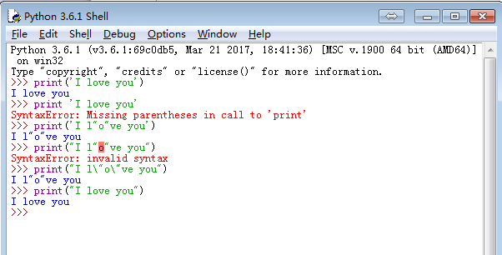  
  
**6. 为什么我们要使用 Python3？Python2到底有什么问题？看起来很多程序员依然都在使用Python2？**  
  
确实还有相当多的程序员在使用 Python2，不过 Python3 才是 Python 发展的未来，就像 XP 和 WIN7 一样。在《零基础入门学习Python》的系列教程准备中，小甲鱼发觉 Python3 中的新特性确实很妙，很值得进行深入学习！你也不用担心，如果你了解了 Python3，Python2 的代码阅读对于你来说根本不成问题！

第二课

**0. 什么是BIF？**  
  
BIF 就是 Built-in Functions，内置函数。为了方便程序员快速编写脚本程序（脚本就是要编程速度快快快！！！），Python 提供了非常丰富的内置函数，我们只需要直接调用即可，例如 print() 的功能是“打印到屏幕”，input() 的作用是接收用户输入（注：Python3 用 input() 取代了 Python2 的 raw_input()，用法如有不懂请看视频讲解）。  
  
太多BIF学不过来怎么办？看不懂英文说明怎么办？Python3的资料太少怎么办？没事，有了小甲鱼，妈妈再也不用担心我的学习了！  
  
  
**1. 用课堂上小甲鱼教的方法数一数 Python3 提供了多少个 BIF？**  
  
在 Python 或 IDLE 中，输入 dir(__builtins__) 可以看到 Python 提供的内置方法列表（注意，builtins 前后是两个下划线哦）其中小写的就是 BIF。如果想具体查看某个 BIF 的功能，比如 input()，可以在 shell 中输入 help(input)，就会得到这个 BIF 的功能描述。哦，答案应该是 68 个，不信你自己数数看，你们肯定没有自己完成作业就来看答案！哼~ T_T  
  
  
**2. 在 Python 看来：'FishC' 和 'fishc' 一样吗？**  
  
不一样，因为 Python 是一个“敏感的小女孩”，所以不要试图欺骗她，对 Python 来说，fishc 和 FishC 是完全不同的两个名字，所以编程的时候一定要当心。不过 Python 会帮助解决可能因此出现的问题，例如只有当标识符已经赋值后（还记得吗，小甲鱼在课堂中说过 Python 的变量是不用先声明的）才能在代码中使用，未赋值的标识符直接使用会导致运行时错误，所以你很快就可以根据经验发现此问题。  
  
  
**3. 在小甲鱼看来，Python 中什么是最重要的？你赞同吗？**  
  
缩进！在小甲鱼看来，缩进是 Python 的灵魂，缩进的严格要求使得 Python 的代码显得非常精简并且有层次（小甲鱼阅读过很多大牛的代码，那个乱......C语言不是有国际乱码大赛嘛......）。  
  
所以在 Python 里对待缩进代码要十分小心，如果没有正确地缩进，代码所做的事情可能和你的期望相去甚远（就像C语言里边括号打错了位置）。  
  
如果在正确的位置输入冒号“:”，IDLE 会自动将下一行缩进！  
  
  
**4. 这节课的例子中出现了“=”和“==”，他们表示不同的含义，你在编程的过程中会不小心把“==”误写成“=”吗？有没有好的办法可以解决这个问题呢？**  
  
C语言的话，如果 if( c == 1 ) 写成 if( c = 1 )，程序就完全不按程序员原本的目的去执行，但在 Python 这里，不好意思，行不通，语法错误！Python 不允许 if 条件中赋值，所以 if c = 1: 会报错！  
  
小甲鱼觉得这种做法可以非常有效的防止程序员因为打炮、熬夜等问题导致粗心的 BUG ，并且这类 BUG 杀伤力都巨大！  
  
  
**5. 你听说过“拼接”这个词吗？**  
  
在一些编程语言，我们可以将两个字符串“相加”在一起，如：'I' + 'Love' + 'FishC' 会得到 'ILoveFishC'，在 Python 里，这种做法叫做拼接字符串。

第三课

**0. 编写程序：hello.py，要求用户输入姓名并打印“你好，姓名！”**

1. name = input("请输入您的姓名：")
2. print('你好，' + name + '!')

复制代码

**1. 编写程序：calc.py 要求用户输入1到100之间数字并判断，输入符合要求打印“你妹好漂亮”，不符合要求则打印“你大爷好丑”**

1. temp = input("请输入1到100之间的数字：")
2. num = int(temp)
3. if 1 <= num <= 100:
4. print('你妹好漂亮^_^')
5. else:
6. print('你大爷好丑T_T')

复制代码

**5. 如果非要在原始字符串结尾输入反斜杠，可以如何灵活处理？**  
Python中\\在普通字符串中就代表\

1. >>>str = r'C:\Program Files\FishC\Good''\\'

复制代码

第四课

**测试题：**  
  
0. 请问以下代码会打印多少次“我爱鱼C！”

1. while 'C':
2. print('我爱鱼C!')

复制代码

死循环，会一直打印“我爱鱼C！”（嗯，这也算是永远支持鱼C的方法之一），直到崩溃或者用户按下快捷键 CTRL + C（强制结束）  
  
造成死循环的原因是 while 后边的条件永远为真(True)，在 Python 看来，只有以下内容会被看作假（注意冒号括号里边啥都没有，连空格都不要有！）：False None 0 "" '' () [] {}  
  
其他一切都被解释为真！  
  
不妨试试：

1. while '':
2. print('进入循环')
3. print('退出循环')

复制代码

或者

1. while Flase:
2. print('进入循环')
3. print('退出循环')

复制代码

或者

1. while 0:
2. print('进入循环')
3. print('退出循环')

复制代码

1. 请问以下代码会打印多少次“我爱鱼C！”

1. i = 10
2. while i:
3. print('我爱鱼C!')
4. i = i - 1

复制代码

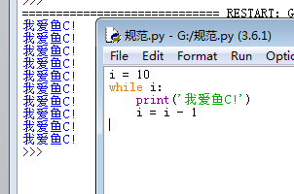会打印10次

2. 请写出与 10 < cost < 50 等价的表达式  
cost > 10 and cost < 50

3. Python3 中，一行可以书写多个语句吗？  
可以，但是要用分号隔开

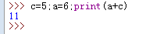

4. Python3 中，一个语句可以分成多行书写吗？  
可以 但是要用\续行

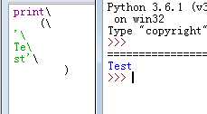

可以，一行过长的语句可以使用反斜杠或者括号分解成几行，不妨试试：

1. >>> 3 > 4 and \
2. 1 < 2

复制代码

或者

1. >>> ( 3 > 4 and
2. 1 < 2 )

复制代码

5. 请问Python的 and 操作符 和C语言的 && 操作符 有何不同？【该题针对有C或C++基础的朋友】  
C语言中：0 && 3 = 0 1 && 3 = 1

Python中：0 and 3 = 0 1 and 3 = 3

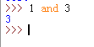

6. 听说过“短路逻辑（short-circuit logic）”吗？  
表达式x and y, 需要x和y两个变量同时为真（True）的时候结果才是真。因此，如果x变量得知值为假（False）的时候，表达式会立即返回假，而不会去管y的值。这种行为称为短路逻辑（short-circuit logic）或者惰性求值（lazy evaluation），这种行为同样也应用与or操作符。

从Python中理解：

if a and b: #如果a是false，那么直接跳过b判断，结果直接为false。若a和b都是true，则输出b

if a or b: #如果a为true，那么直接跳过b判断，结果直接为a的值，即true

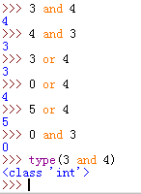

**动动手：**  
  
0. 完善第二个改进要求（为用户提供三次机会尝试，机会用完或者用户猜中答案均退出循环）并改进视频中小甲鱼的代码。

# 猜数游戏2

# Coding 常征

import random

secret = random.randint(1,10)#生成1~10之间的一个随机整数

print('-----------------酸饺子学Python-----------------')

temp = input('您好，猜猜酸饺子心里想的数字，在1~10之间：\n')

guess = int(temp)

if guess == secret:

print('卧槽！你是酸饺子肚子里的蛔虫吗？')

print('奖励你个大大的赞！')

else:

i = 1

while i <= 4:#最多只能猜4次

if guess > secret:

print('哥，大了大了~~~')

else:

print('嘿，小了小了！！')

temp = input('Come on！再猜一次：\n')

guess = int(temp)

if guess == secret:

print('猜对啦！')

print('哼！猜对了也没有奖励！')

break

i += 1

if i == 5:

print('我累个擦……大哥你是智障么？？')

print('游戏结束，不玩啦~~')

注：可猜数的机会次数这个是个全局变量，最好定义在最前面，可参考第五课的动动手0的答案

第五课

**测试题：**  
  
0. 在 Python 中，int 表示整型，那你还记得 bool、float 和 str 分别表示什么吗？  
布尔型、浮点型和字符串型

1. 你知道为什么布尔类型(bool)的 True 和 False 分别用 1 和 0 来代替吗？  
你可能听说过计算机很笨的，究其根本是因为它只认识二进制数，所以所有的编程语言最终都会转换成二进制序列提供给CPU按照一定规则解析。因此用0和1再合适不过了，因为这样就不用浪费资源在转换的过程上。

2. 使用 int() 将小数转换为整数，结果是向上取整还是向下取整呢？  
我们可爱的小甲鱼说了，小数取整会采用暴力的截断方式，即就是向下取整。

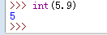

1. 我们人类思维是习惯于“四舍五入”法，你有什么办法使得 int() 按照“四舍五入”的方式取整吗？  
   加个0.5就完了。

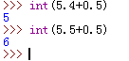

4. 取得一个变量的类型，视频中介绍可以使用 type() 和 isinstance()，你更倾向于使用哪个？  
建议使用isinstance(),因为它返回的结果比较直接，而type()返回的就没有那么简单了，我们后面会讲到。

5. Python3 可以给变量命名中文名，知道为什么吗？  
Python源码文件默认使用utf-8编码（支持中文），这就使得以下代码是合法的：

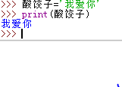  
6. 【该题针对零基础的鱼油】你觉得这个系列教学有难度吗？  
木有  
  
**动动手：**  
  
**0. 针对视频中小甲鱼提到的小漏洞，再次改进我们的小游戏：当用户输入错误类型的时候，及时提醒用户重新输入，防止程序崩溃。**  
  
如果你尝试过以下做法，请举下小手：

1. temp = input("不妨猜一下小甲鱼现在心里想的是哪个数字：")
2. # 这种想法是因为type(1)会返回<class 'int'>，如果type(temp)返回结果一致说明输入是整数。
3. while type(temp) != type(1):
4. print("抱歉，输入不合法，", end='')
5. temp = input("请输入一个整数：")

复制代码

或者可能这样：

1. temp = input("不妨猜一下小甲鱼现在心里想的是哪个数字：")
2. # not操作符的作用是将布尔类型的结果翻转：即取反的意思，not True == Flase
3. while not isinstance(temp, int):
4. print("抱歉，输入不合法，", end='')
5. temp = input("请输入一个整数：")

复制代码

以上方法的思路是正确的，不过似乎忽略了一点儿：就是input()的返回值始终是字符串，所以type(temp)永远是<class 'str'>！    
      
其实有蛮多的做法可以实现的，不过就目前我们学习过的内容来看，还不足够。  
  
所以，在让大家动手完成这道题之前，小甲鱼介绍一点新东西给大家！

s为字符串  
  
s.isalnum()  所有字符都是数字或者字母，为真返回 Ture，否则返回 False。  
  
s.isalpha()   所有字符都是字母，为真返回 Ture，否则返回 False。  
  
s.isdigit()     所有字符都是数字，为真返回 Ture，否则返回 False。  
  
s.islower()    所有字符都是小写，为真返回 Ture，否则返回 False。  
  
s.isupper()   所有字符都是大写，为真返回 Ture，否则返回 False。  
  
s.istitle()      所有单词都是首字母大写，为真返回 Ture，否则返回 False。  
  
s.isspace()   所有字符都是空白字符，为真返回 Ture，否则返回 False。  
           
例如：  
  
>>> s = 'I LOVE FISHC'  
>>> s.isupper()  
>>> True

好了，文字教程就到这里，大家赶紧趁热打铁，改造我们的小游戏吧！  
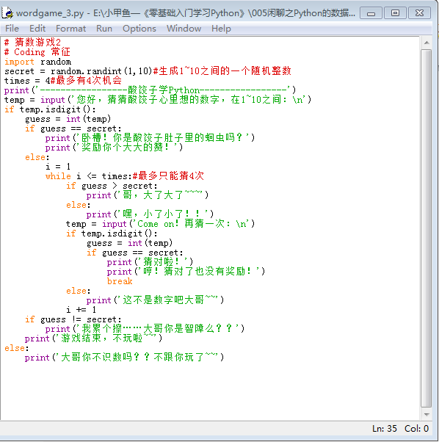  
注：应该用while not循环来判断输入是否符合要求比较好，见答案

**1. 写一个程序，判断给定年份是否为闰年。（注意：请使用已学过的 BIF 进行灵活运用）**  
  
这样定义闰年的:能被4整除但不能被100整除,或者能被400整除都是闰年。  
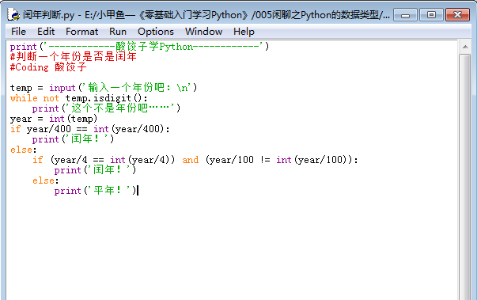

**动动手答案：**

**0. 针对视频中小甲鱼提到的小漏洞，再次改进我们的小游戏：当用户输入错误类型的时候，及时提醒用户重新输入，防止程序崩溃。**  
  
需要注意的地方在代码中已经注释！

1. import random
2. times = 3
3. secret = random.randint(1,10)
4. print('------------------我爱鱼C工作室------------------')
5. guess = 0
6. print("不妨猜一下小甲鱼现在心里想的是哪个数字：", end=" ")
7. while (guess != secret) and (times > 0):
8. temp = input()
9. while not temp.isdigit():
10. temp = input("抱歉，您的输入有误，请输入一个整数：")
11. guess = int(temp)
12. times = times - 1 # 用户每输入一次，可用机会就-1
13. if guess == secret:
14. print("我草，你是小甲鱼心里的蛔虫吗？！")
15. print("哼，猜中了也没有奖励！")
16. else:
17. if guess > secret:
18. print("哥，大了大了~~~")
19. else:
20. print("嘿，小了，小了~~~")
21. if times > 0:
22. print("再试一次吧：", end=" ")
23. else:
24. print("机会用光咯T_T")
25. print("游戏结束，不玩啦^_^")

复制代码

**1. 写一个程序，判断给定年份是否为闰年。**

1. temp = input('请输入一个年份：')
2. while not temp.isdigit():
3. temp = input("抱歉，您的输入有误，请输入一个整数：")
4. year = int(temp)
5. if year/400 == int(year/400):
6. print(temp + ' 是闰年！')
7. else:
8. if (year/4 == int(year/4)) and (year/100 != int(year/100)):
9. print(temp + ' 是闰年！')
10. else:
11. print(temp + ' 不是闰年！')

复制代码

第六课

**测试题：**  
  
0. Python 的 floor 除法现在使用 “//” 实现，那 3.0 // 2.0 您目测会显示什么内容呢？  
  
1. a < b < c 事实上是等于？  
  
2. 不使用 IDLE，你可以轻松说出 5 ** -2 的值吗？  
  
3. 如何简单判断一个数是奇数还是偶数？  
  
4. 请用最快速度说出答案：not 1 or 0 and 1 or 3 and 4 or 5 and 6 or 7 and 8 and 9  
  
5. 还记得我们上节课那个求闰年的作业吗？如果还没有学到“求余”操作，还记得用什么方法可以“委曲求全”代替“%”的功能呢？  
  
  
**动动手：**  
  
**0. 请写一个程序打印出 0~100 所有的奇数。**  
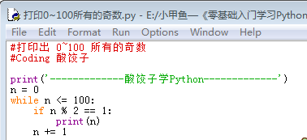  
  
**1. 我们说过现在的 Python 可以计算很大很大的数据，但是......真正的大数据计算可是要靠刚刚的硬件滴，不妨写一个小代码，让你的计算机为之崩溃？**  
  
  
**2.**

爱因斯坦曾出过这样一道有趣的数学题：有一个长阶梯，若每步上2阶，最后剩1阶；若每步上3阶，最后剩2阶；若每步上5阶，最后剩4阶；若每步上6阶，最后剩5阶；只有每步上7阶，最后刚好一阶也不剩。  
（小甲鱼温馨提示：步子太大真的容易扯着蛋~~~）

**题目：请编程求解该阶梯至少有多少阶？**  
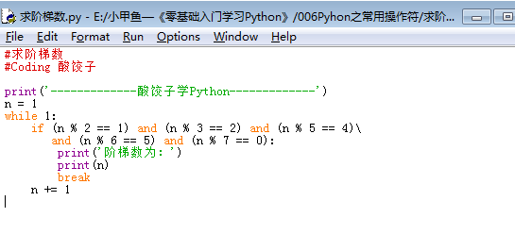  
  
**3. 请写下这一节课你学习到的内容：格式不限，回忆并复述是加强记忆的好方式！**  
  
  
**回复您的答案即可查看参考答案！**  
  
  
**测试题答案：**

**0. Python 的 floor 除法现在使用 “//” 实现，那 3.0 // 2.0 您目测会显示什么内容呢？**  
  
如果回答是 1.5 那么很遗憾，您受到 C 语言的影响比较大，Python 这里会义无反顾地执行 floor 除法原则，答案是：1.0 即// 除法不管操作数为何种数值类型，总是舍去小数部分，返回数字序列中比真正的商小的最接近的数字

**1. a < b < c 事实上是等于？**  
  
(a < b) and (b < c)  
  
  
**2. 不使用 IDLE，你可以轻松说出 5 ** -2 的值吗？**  
  
0.04，也就是 1/25  
  
幂运算操作符比其左侧的一元操作符优先级高，比其右侧的一元操作符优先级低。  
  
  
**3. 如何简单判断一个数是奇数还是偶数？**  
  
使用求余可以简单得到答案：能被 2 整除为偶数，所以 x % 2 == 0，否则为奇数。  
  
  
**4. 请用最快速度说出答案：not 1 or 0 and 1 or 3 and 4 or 5 and 6 or 7 and 8 and 9**  
  
如果你的回答是 0，那么小甲鱼很开心你中招了！  
答案是：4  
  
not or and 的优先级是不同的：not > and > or  
  
我们按照优先级给它们加上括号：(not 1) or (0 and 1) or (3 and 4) or (5 and 6) or (7 and 8 and 9)  
== 0 or 0 or 4 or 6 or 9  
== 4  
  
为啥是 4？  
  
大家还记得第四讲作业提到的“短路逻辑”吗？3 and 4 == 4，而 3 or 4 == 3。  
所以答案是：4  
  
温馨提示：为了更好的表达你的程序，小甲鱼再次呼吁有些括号还是不能省下的，毕竟不是所有程序员都跟你一样都将优先级烂透于心的。  
  
  
**5. 还记得我们上节课那个求闰年的作业吗？如果还没有学到“求余”操作，还记得用什么方法可以“委曲求全”代替“%”的功能呢？**  
  
因为上节课我们还没有教大家“求余”的操作，所以小甲鱼使用了“if year/400 == int(year/400)”这样的方式来“委曲求全”。

**动动手答案：**

**0. 请写一个程序打印出 0~100 所有的奇数。**

1. i = 0
2. while i <= 100:
3. if i % 2 != 0:
4. print(i, end=' ')
5. i += 1
6. else:
7. i += 1

复制代码

**1. 我们说过现在的 Python 可以计算很大很大的数据，但是......真正的大数据计算可是要靠刚刚的硬件滴，不妨写一个小代码，让你的计算机为之崩溃？**  
  
print(2 ** 2 ** 32)  
# 一般很多机子都会在一会儿之后：Memory Overflow，内存不够用。  
# 设计到幂操作，结果都是惊人滴。  
  
  
**2. 题目：请编程求解该阶梯至少有多少阶？**

1. x = 7
2. i = 1
3. flag = 0
4. while i <= 100:
5. if (x%2 == 1) and (x%3 == 2) and (x%5 == 4) and (x%6==5):
6. flag = 1
7. else:
8. x = 7 * (i+1) # 根据题意，x一定是7的整数倍，所以每次乘以7
9. i += 1
10. if flag == 1:
11. print('阶梯数是：', x)
12. else:
13. print('在程序限定的范围内找不到答案！')

复制代码

第八课

0. if not (money < 100): 上边这行代码相当于？  
    
1. assert 的作用是什么？  
    
2. 假设有 x = 1，y = 2，z = 3，请问如何快速将三个变量的值互相交换？  
    
3. 猜猜 (x < y and [x] or [y])[0] 实现什么样的功能？  
    
4. 你听说过成员资格运算符吗？  
    
    
**动动手：**  
    
**0. 视频中小甲鱼使用 if elif else 在大多数情况下效率要比全部使用 if 要高，但根据一般的统计规律，一个班的成绩一般服从正态分布，也就是说平均成绩一般集中在 70~80 分之间，因此根据统计规律，我们还可以改进下程序以提高效率。**

题目备忘：按照100分制，90分以上成绩为A，80到90为B，60到80为C，60以下为D，写一个程序，当用户输入分数，自动转换为ABCD的形式打印。

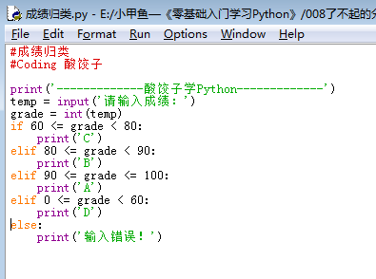  
  
**1. Python 的作者在很长一段时间不肯加入三元操作符就是怕跟C语言一样搞出国际乱码大赛，蛋疼的复杂度让初学者望而生畏，不过，如果你一旦搞清楚了三元操作符的使用技巧，或许一些比较复杂的问题反而迎刃而解。**  
**请将以下代码修改为三元操作符实现：**

1. x, y, z = 6, 5, 4
2. if x < y:
3. small = x
4. if z < small:
5. small = z
6. elif y < z:
7. small = y
8. else:
9. small = z

复制代码

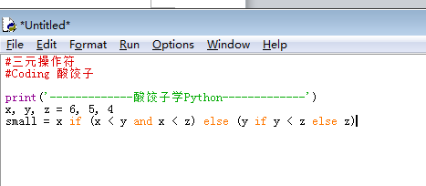 **2. 请写下这一节课你学习到的内容：格式不限，回忆并复述是加强记忆的好方式！**  
    
    
**回复您的答案即可查看参考答案！**  
    
    
**测试题答案：**

**0. if not (money < 100): 这行代码相当于？**  
    
if money >= 100:  
    
    
**1. assert 的作用是什么？**  
    
assert这个关键字我们称之为“断言”，当这个关键字后边的条件为假的时候，程序自动崩溃并抛出AssertionError的异常。  
什么情况下我们会需要这样的代码呢？当我们在测试程序的时候就很好用，因为与其让错误的条件导致程序今后莫名其妙地崩溃，不如在错误条件出现的那一瞬间我们实现“自爆”。  
一般来说我们可以用Ta再程序中置入检查点，当需要确保程序中的某个条件一定为真才能让程序正常工作的话，assert关键字就非常有用了。  
    
    
**2. 假设有 x = 1，y = 2，z = 3，请问如何快速将三个变量的值互相交换？**  
    
x, y, z = z, y, x  
    
    
**3. 猜猜 (x < y and [x] or [y])[0] 实现什么样的功能？**  
    
这其实是 Python 的作者还没有为 Python 加入三元操作符之前，Python 社区的小伙伴们灵活的使用 and 和 or  搭配来实现三元操作符的功能，这里边有涉及到列表和切片的知识，这部分知识很快就会讲解，迫不及待的朋友可以先稍微预习下。  
    
    
**4. 你听说过成员资格运算符吗？**  
    
Python 有一个成员资格运算符：in，用于检查一个值是否在序列中，如果在序列中返回 True，否则返回 False。  
    
例如：

1. >>> name = '小甲鱼'
2. >>> '鱼' in name
3. True
4. >>> '肥鱼' in name
5. False

复制代码

当下节课我们讲解 for 语句的时候，你看到 in 会不会就有了更深入的理解？！

    
    
**动动手答案：**

**0. 视频中小甲鱼使用 if elif else 在大多数情况下效率要比全部使用 if 要高，但根据一般的统计规律，一个班的成绩一般服从正态分布，也就是说平均成绩一般集中在 70~80 分之间，因此根据统计规律，我们还可以改进下程序以提高效率。**

1. score = int(input('请输入一个分数：'))
2. if 80 > score >= 60:
3. print('C')
4. elif 90 > score >= 80:
5. print('B')
6. elif 60 > score >= 0:
7. print('D')
8. elif 100 >= score >= 90:
9. print('A')
10. else:
11. print('输入错误！')

复制代码

**1. Python 的作者在很长一段时间不肯加入三元操作符就是怕跟C语言一样搞出国际乱码大赛，蛋疼的复杂度让初学者望而生畏，不过，如果你一旦搞清楚了三元操作符的使用技巧，或许一些比较复杂的问题反而迎刃而解。**

1. small = x if (x < y and x < z) else (y if y < z else z)

复制代码

第九课

0. 下面的循环会打印多少次"I Love FishC"？

1. for i in range(0, 10, 2):
2. print('I Love FishC')

复制代码

1. 下面的循环会打印多少次"I Love FishC"？

1. for i in 5:
2. print('I Love FishC')

复制代码

2. 回顾一下 break 和 continue 在循环中起到的作用？  
      
3. 请谈下你对列表的理解？  
     
4. 请问 range(10) 生成哪些数？  
       
5. 目测以下程序会打印什么？

1. while True:
2. while True:
3. break
4. print(1)
5. print(2)
6. break
7. print(3)

复制代码

6. 什么情况下我们要使循环永远为真？  
      
7. 【学会提高代码的效率】你的觉得以下代码效率方面怎样？有没有办法可以大幅度改进(仍然使用while)？

1. i = 0
2. string = 'ILoveFishC.com'
3. while i < len(string)):
4. print(i)
5. i += 1

复制代码

**动动手：**  
    
细节决定成败，看答案前记得自己先敲代码！  
    
**0. 设计一个验证用户密码程序，用户只有三次机会输入错误，不过如果用户输入的内容中包含"*"则不计算在内。**

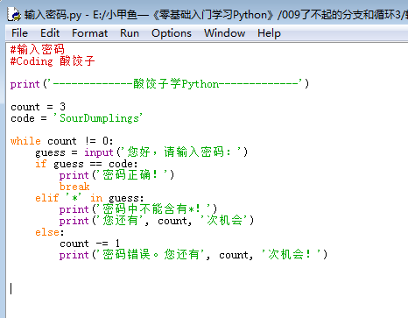  
    
**1. 编写一个程序，求 100~999 之间的所有水仙花数。**

如果一个 3 位数等于其各位数字的立方和，则称这个数为水仙花数。例如：153 = 1^3 + 5^3 + 3^3，因此 153 就是一个水仙花数。

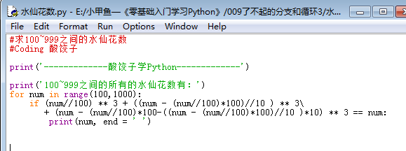  
**2. 三色球问题**

有红、黄、蓝三种颜色的求，其中红球 3 个，黄球 3 个，绿球 6 个。先将这 12 个球混合放在一个盒子中，从中任意摸出 8 个球，编程计算摸出球的各种颜色搭配。

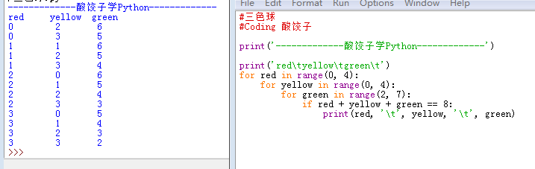  
**3. 请写下这一节课你学习到的内容：格式不限，回忆并复述是加强记忆的好方式！**  
    
    
**回复您的答案即可查看参考答案！**  
    
    
**测试题答案：**

**0. 下面的循环会打印多少次"I Love FishC"？**

1. for i in range(0, 10, 2):
2. print('I Love FishC')

复制代码

5 次，因为从 0 开始，到 10 结束，步进为 2。  
    
    
**1. 下面的循环会打印多少次"I Love FishC"？**

1. for i in 5:
2. print('I Love FishC')

复制代码

会报错，上节课的课后习题我们提到了 in 是“成员资格运算符”，而不是像 C 语言那样去使用 for 语法。Python 的 for 更像脚本语言的 foreach。  
    
    
**2. 回顾一下 break 和 continue 在循环中起到的作用**  
       
break语句的作用是终止当前循环，跳出循环体。  
continue语句的作用是终止本轮循环并开始下一轮循环（这里要注意的是：在开始下一轮循环之前，会先测试循环条件）。  
    
    
**3. 请谈下你对列表的理解**  
         
嗯，有些知识点需要自己总结才能加固，下节课小甲鱼将跟大家畅谈一个打了激素的数组：列表，不容错过哦^_^  
    
    
**4. 请问 range(10) 生成哪些数？**  
          
会生成 range(0, 10)，list(range(0, 10)) 转换成列表是：[0, 1, 2, 3, 4, 5, 6, 7, 8, 9]，注意不包含 10 哦。  
  
  
**5. 目测以下程序会打印什么？**

1. while True:
2. while True:
3. break
4. print(1)
5. print(2)
6. break
7. print(3)

复制代码

会打印：  
2  
3  
  
因为 break 只能跳出一层循环，记住咯！  
          
      
**6. 什么情况下我们要使循环永远为真？**  
       
while Ture:  
    循环体  
      
同样用于游戏实现，因为游戏只要运行着，就需要时刻接收用户输入，因此使用永远为真确保游戏“在线”。操作系统也是同样的道理，时刻待命，操作系统永远为真的这个循环叫做消息循环。另外，许多通讯服务器的客户端/服务器系统也是通过这样的原理来工作的。  
       
所以永远为“真”虽然是“死循环”，但不一定是坏事，再说了，我们可以随时用 break 来跳出循环！  
     
     
**7. 【学会提高代码的效率】你的觉得以下代码效率方面怎样？有没有办法可以大幅度改进(仍然使用while)？**

1. i = 0
2. string = 'ILoveFishC.com'
3. while i < len(string)):
4. print(i)
5. i += 1

复制代码

这段代码之所以“效率比较低”是因为每次循环都需要调用一次 len() 函数（我们还没有学到函数的概念，小甲鱼这里为零基础的朋友形象的解释下：就像你打游戏打得正HIGH的时候，老妈让你去买盐......你有两种选择，一次买一包，一天去买五次，或者一次性买五包回来，老妈要就直接给她。）

1. i = 0
2. string = 'ILoveFishC.com'
3. length = len(string)
4. while i < length:
5. print(i)
6. i += 1

复制代码

小甲鱼希望学习咱的课程的朋友不是只为了可以把程序写出来，而是追求把代码写好，写漂亮，做一个有理想、有追求的程序猿！

    
    
**动动手答案：**

**0. 设计一个验证用户密码程序，用户只有三次机会输入错误，不过如果用户输入的内容中包含"*"则不计算在内。**

1. count = 3
2. password = 'FishC.com'
3. while count:
4. passwd = input('请输入密码：')
5. if passwd == password:
6. print('密码正确，进入程序......')
7. break
8. elif '*' in passwd:
9. print('密码中不能含有"*"号！您还有', count, '次机会！', end=' ')
10. continue
11. else:
12. print('密码输入错误！您还有', count-1, '次机会！', end=' ')
13. count -= 1

复制代码

**1. 编写一个程序，求 100~999 之间的所有水仙花数。**

如果一个 3 位数等于其各位数字的立方和，则称这个数为水仙花数。例如：153 = 1^3 + 5^3 + 3^3，因此 153 就是一个水仙花数

1. for i in range(100, 1000):
2. sum = 0
3. temp = i
4. while temp:
5. sum = sum + (temp%10) ** 3
6. temp //= 10         # 注意这里要使用地板除哦~
7. if sum == i:
8. print(i)

复制代码

**2. 三色球问题**

有红、黄、蓝三种颜色的求，其中红球 3 个，黄球 3 个，绿球 6 个。先将这 12 个球混合放在一个盒子中，从中任意摸出 8 个球，编程计算摸出球的各种颜色搭配。

1. print('red\tyellow\tgreen')
2. for red in range(0, 4):
3. for yellow in range(0, 4):
4. for green in range(2, 7):
5. if red + yellow + green == 8:
6. # 注意，下边不是字符串拼接，因此不用“+”哦~
7. print(red, '\t', yellow, '\t', green)

复制代码

注释：range(2, 7)是产生[2, 3, 4, 5, 6]5个数，绿球不能是1个，因为如果绿球是1个的话，红球 + 黄球需要有7个才能符合题意，而红球和黄球每种只有3个，因此是range(2, 7)

\t 代表一个缩进

第十课

**测试题：**  
     
0. 列表都可以存放一些什么东西？  
    
1. 向列表增加元素有哪些方法？  
    
2. append() 方法和 extend() 方法都是向列表的末尾增加元素，请问他们有什么区别？  
    
3. member.append(['竹林小溪', 'Crazy迷恋']) 和 member.extend(['竹林小溪', 'Crazy迷恋']) 实现的效果一样吗？  
    
4. 有列表 name = ['F', 'i', 'h', 'C']，如果小甲鱼想要在元素 'i' 和 'h' 之间插入元素 's'，应该使用什么方法来插入？  
    
    
**动动手：**  
    
**0. 自己动手试试看，并分析在这种情况下，向列表添加数据应当采用哪种方法比较好？**  
  
假设给定以下列表：  
  
member = ['小甲鱼', '黑夜', '迷途', '怡静', '秋舞斜阳']  
  
要求将列表修改为：  
  
member = ['小甲鱼', 88, '黑夜', 90, '迷途', 85, '怡静', 90, '秋舞斜阳', 88]  
  
方法一：使用 insert() 和 append() 方法修改列表。

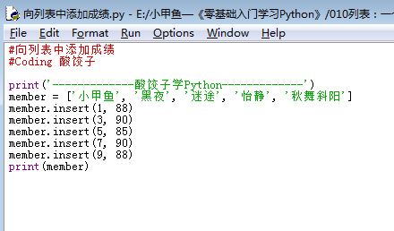  
  
方法二：重新创建一个同名字的列表覆盖。  
 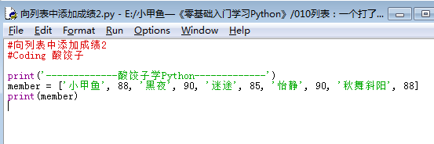  
     
**1. 利用 for 循环打印上边 member 列表中的每个内容，如图：**  
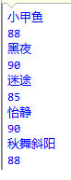  
 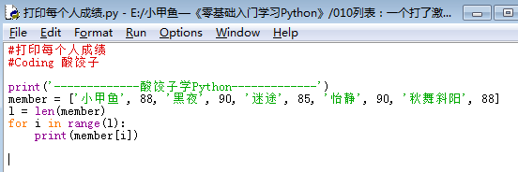  
    
    
**2. 上一题打印的样式不是很好，能不能修改一下代码打印成下图的样式呢？【请至少使用两种方法实现】**  
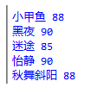  
 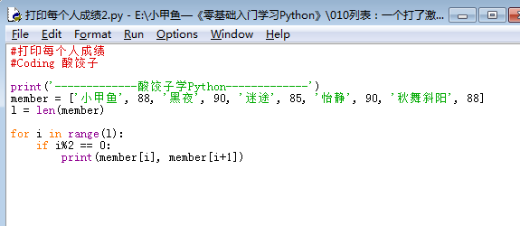  
    
    
**3. 请写下这一节课你学习到的内容：格式不限，回忆并复述是加强记忆的好方式！**  
    
    
**回复您的答案即可查看参考答案！**  
    
    
**测试题答案：**

**0. 列表都可以存放一些什么东西？**  
    
我们说 Python 的列表是一个打了激素的数组，如果把数组比喻成集装箱，那么 Python 的列表就是一个大仓库，Ta 可以存放我们已经学习过的任何数据类型。  
  
>>> mix = [1, ‘小甲鱼’, 3.14, [1, 2, 3]]  
    
    
**1. 向列表增加元素有哪些方法？**  
    
这节课我们教过大家三种方法想列表增加元素，分别是：append()、extend() 和 insert()。  
    
    
**2. append() 方法和 extend() 方法都是向列表的末尾增加元素，请问他们有什么区别？**  
    
append() 方法是将参数作为一个元素增加到列表的末尾。  
extend() 方法则是将参数作为一个列表去扩展列表的末尾。  
    
请看以下示例：

1. >>> name = ['F', 'i', 's', 'h']
2. >>> name.append('C')
3. >>> name
4. ['F', 'i', 's', 'h', 'C']
5. >>> name.extend(['.', 'c'])
6. >>> name
7. ['F', 'i', 's', 'h', 'C', '.', 'c']
8. >>> name.append(['o', 'm'])
9. >>> name
10. ['F', 'i', 's', 'h', 'C', '.', 'c', ['o', 'm']]

复制代码

**3. member.append(['竹林小溪', 'Crazy迷恋']) 和 member.extend(['竹林小溪', 'Crazy迷恋']) 实现的效果一样吗？**  
    
不一样，因为怕大家没有仔细看上一题的示例，所以不懂的请看上一题解释。  
    
    
**4. 有列表 name = ['F', 'i', 'h', 'C']，如果小甲鱼想要在元素 'i' 和 'h' 之间插入元素 's'，应该使用什么方法来插入？**  
    
name.insert(2, 's')

    
    
**动动手答案：**

1. **自己动手试试看，并分析在这种情况下，向列表添加数据应当采用哪种方法比较好？  
     
   假设给定以下列表：  
     
   member = ['小甲鱼', '黑夜', '迷途', '怡静', '秋舞斜阳']  
     
   要求将列表修改为：  
     
   member = ['小甲鱼', 88, '黑夜', 90, '迷途', 85, '怡静', 90, '秋舞斜阳', 88]  
     
   方法一：使用 insert() 和 append() 方法修改列表。**

**方法二：重新创建一个同名字的列表覆盖。**  
  
解答：  
  
方法一：

1. member.insert(1, 88)
2. member.insert(3, 90)
3. member.insert(5, 85)
4. member.insert(7, 90)
5. member.append(88)

复制代码

方法二：

1. member = ['小甲鱼', 88, '黑夜', 90, '迷途', 85, '怡静', 90, '秋舞斜阳', 88]

复制代码

对于这种情况，明显是第二种方法看起来要好一些嘛。  
  
不过对于大型的列表，第一种方法可能更合适，所以我们说永远没有最好的，只有最合适的。  
    
    
    
**1. 利用 for 循环打印上边 member 列表中的每个内容**

1. member = ['小甲鱼', 88, '黑夜', 90, '迷途', 85, '怡静', 90, '秋舞斜阳', 88]
2. for each in member:
3. print(each)

复制代码

**2. 上一题打印的样式不是很好，能不能修改一下代码打印成下图的样式呢？【请至少使用两种方法实现】**

1. 方法一：
2. count = 0
3. length = len(member)
4. while count < length:
5. print(member[count], member[count+1])
6. count += 2
7. 方法二：
9. for each in range(len(member)):
10. if each%2 == 0:
11. print(member[each], member[each+1])

复制代码

0. 注意，这道题跟上节课的那道题有点儿不同，回答完请上机实验或参考答案。

1. >>> old = [1, 2, 3, 4, 5]
2. >>> new = old
3. >>> old = [6]
4. >>> print(new)

复制代码

如果不上机操作，你觉得会打印什么内容？

第十一课

0. 下边的列表分片操作会打印什么内容？

>>> list1 = [1, 3, 2, 9, 7, 8]

>>> list1[2:5]

[2, 9, 7]（注意不包含8哦，因为5-2 == 3，只有三个元素）  
    
1. 请问list1[0]和list1[0:1]一样吗？

不一样，list1[0]返回第0个元素的值，而list1[0:1]返回一个只含有第0个元素的列表。  
    
    
2. 如果你每次想从列表的末尾取出一个元素，并将这个元素插入到列表的最前边，你会怎么做？

>>> list1.insert(0, list1.pop())    
    
3. 有些鱼油比较调皮，他说我想试试list1[-3:-1]会不会报错，怎么知道一试居然显示[9 ,7]，这是怎么回事呢？

Python的列表很聪明，竟然支持负数索引，如图：

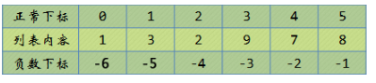    
    
4. 在进行分片的时候，我们知道分片的开始和结束位置需要指定，但其实还有另外一个隐藏的设置：步长

1. 之前提到的“简洁”分片操作在这里很有效：

>>> list1[::2]

[1, 2, 7]

1. 步长不能为0，不然就走不动了：

>>> list1[::0]

Traceback (most recent call last):

File "<pyshell#11>", line 1, in <module>

list1[::0]

ValueError: slice step cannot be zero

1. 步长可以是负数，改变方向（从尾部开始向左走）：

>>> list1[::-2]

[8, 9, 3]

4）步子太大容易扯到蛋……

5. 课堂上小甲鱼说可以使用分片完成列表的拷贝list2 = list1[:]，那事实上可不可以直接写成list2 = list1更加简洁呢？

千万不可以！

好的，为了大家都可以明白这个【必须理解】的概念，我啰嗦一下：

上节课我们提到使用分片创建列表的拷贝，例如：

>>> list1 = [1, 3, 2, 9, 7, 8]

>>> list2 = list1[:]

>>> list2

[1, 3, 2, 9, 7, 8]

>>> list3 = list1

>>> list3

[1, 3, 2, 9, 7, 8]

看上去貌似一样的，对吧？但事实上呢？我们利用列表的一个小伙伴做一下修改，大家看一下差别：

>>> list1.sort()

>>> list1

[1, 2, 3, 7, 8, 9]

看到吧，我们的list1易经从小到大排了个序，那list2和list3呢？

>>> list2

[1, 3, 2, 9, 7, 8]

可以看到我们使用分片的方式得到的list2很有原则很有格调，不会因为list1的改变而改变，这个原理我待会儿跟大家说，我们接着看list3:

>>> list3

[1, 2, 3, 7, 8, 9]

大家看到了，真正的汉奸，墙头草是list3，竟然跟着list1一起变了！

不知道大家还记不记得我们在讲解变量的时候说过，Python的变量就像一个标签，就一个名字而已，贴哪是哪，指哪打哪，额，我还是给大家画个图好：

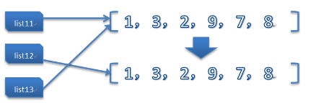

这下大家应该明白了吧，在为一个固定的东西指定另一个名字的做法，只是向同一个东西增加了一个新的标签而已。

   
    
6. 请写下这一节课你学习到的内容：格式不限，回忆并复述是加强记忆的好方式！  
     
     
我在鱼C论坛的提问：

我的系统是Win7，用的Python3  
  
最近在看小甲鱼老师的《零基础入门学Python》，对于第11讲中的课后题第五题，Python的赋值是对同一个东西贴了一个标签，对于列表来说，被赋值的会随着赋值的列表一起改变，比如：

1. >>> list1 = [123, 456]
2. >>> list2 = list1
3. >>> list1.append(789)
4. >>> list1
5. [123, 456, 789]
6. >>> list2
7. [123, 456, 789]
8. >>>

复制代码

但是为什么对于普通变量就不是了呢？？？？比如：

1. >>> a = 1
2. >>> b = a
3. >>> a += 1
4. >>> a
5. 2
6. >>> b
7. 1
8. >>>

复制代码

按理说应该b也会随着a变成2才对啊？？？求大神解答~~~~~~

回答：

列表的 append() 方法会在原处对其进行修改，原处只有一个对象，而 list1 和 list2 又同时指向这个对象，所以修改一处会导致另一处也被修改，因为是同一个对象  
  
a = 1  
  
b = a  
  
此时 a 和 b 是指向数字 1 这个对象，由于数字具有不变性，即不能在原处对其进行修改  
  
而 a += 1 过后，a 指向了数字 2 这个对象，这个数字 2 是新创建的一个对象，而 b 还是指向数字 1，它并没有被修改

第十二课

1. 请问如何将下边这个列表的'小甲鱼'修改为'小鱿鱼'？

1. list1 = [1, [1, 2, ['小甲鱼']], 3, 5, 8, 13, 18]

复制代码

    
2. 要对一个列表进行顺序排序，请问使用什么方法？  
    
    
3. 要对一个列表进行逆序排序，请问使用什么方法？  
    
    
4. 列表还有两个内置方法没给大家介绍，不过聪明的你应该可以自己摸索使用的门道吧：copy() 和 clear()  
    
    
5. 你有听说过列表推导式或列表解析吗？  
    
没听过？！没关系，我们现场来学习一下吧，看表达式：

1. >>> [ i*i for i in range(10) ]

复制代码

你觉得会打印什么内容？

1. >>> [i*i for i in range(10)]
2. [0, 1, 4, 9, 16, 25, 36, 49, 64, 81]

复制代码

居然分别打印了0到9各个数的平方，然后还放在列表里边了有木有？！  
    
列表推导式（List comprehensions）也叫列表解析，灵感取自函数式编程语言 Haskell。Ta 是一个非常有用和灵活的工具，可以用来动态的创建列表，语法如：  
    
[有关A的表达式 for A in B]  
    
例如

1. >>> list1 = [x**2 for x in range(10)]
2. >>> list1
3. [0, 1, 4, 9, 16, 25, 36, 49, 64, 81]

复制代码

相当于

1. list1 = []
2. for x in range(10):
3. list1.append(x**2)

复制代码

问题：请先在 IDLE 中获得下边列表的结果，并按照上方例子把列表推导式还原出来。

1. >>> list1 = [(x, y) for x in range(10) for y in range(10) if x%2==0 if y%2!=0]

复制代码

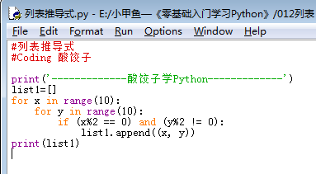  
6. 活学活用：请使用列表推导式补充被小甲鱼不小心涂掉的部分  
  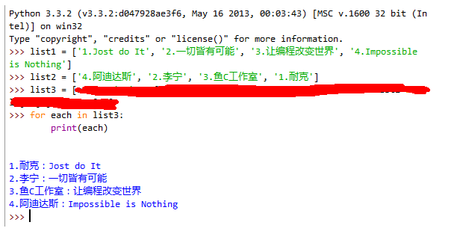  
    
   
    
    
7. 请写下这一节课你学习到的内容：格式不限，回忆并复述是加强记忆的好方式！  
     
     
**回复您的答案即可查看参考答案！**  
    
    
**测试题答案：**

**0. 注意，这道题跟上节课的那道题有点儿不同，回答完请上机实验或参考答案。**

1. >>> old = [1, 2, 3, 4, 5]
2. >>> new = old
3. >>> old = [6]
4. >>> print(new)

复制代码

会打印：[1, 2, 3, 4, 5]  
    
如有不理解的朋友请看上一讲课后作业的详细答案。  
    
    
**1. 请问如何将下边这个列表的'小甲鱼'修改为'小鱿鱼'？**

1. list1 = [1, [1, 2, ['小甲鱼']], 3, 5, 8, 13, 18]
2. list1[1][2][0] = '小鱿鱼'

复制代码

**2. 要对一个列表进行顺序排序，请问使用什么方法？**

1. >>> 列表名.sort()

复制代码

**3. 要对一个列表进行逆序排序，请问使用什么方法？**

1. >>> 列表名.sort()
2. >>> 列表名.reverse()

复制代码

或者

1. >>> 列表名.sort(reverse=True)

复制代码

**4. 列表还有两个内置方法没给大家介绍，不过聪明的你应该可以自己摸索使用的门道吧：copy() 和 clear()**  
    
copy() 方法跟使用切片拷贝是一样的：

1. >>> list2 = list1.copy()
2. >>> list2
3. [1, [1, 2, ['小甲鱼']], 3, 5, 8, 13, 18]

复制代码

clear() 方法用于清空列表的元素，但要注意，清空完后列表仍然还在哦，只是变成一个空列表。

1. >>> list2.clear()
2. >>> list2
3. []

复制代码

**5. 问题：请先在 IDLE 中获得下边列表的结果，并按照上方例子把列表推导式还原出来。**

1. >>> list1 = [(x, y) for x in range(10) for y in range(10) if x%2==0 if y%2!=0]

复制代码

1. list1 = []
2. for x in ragne(10):
3. for y in range(10):
4. if x%2 == 0:
5. if y%2 != 0:
6. list1.append((x, y))

复制代码

**6. 活学活用：请使用列表推导式补充被小甲鱼不小心涂掉的部分**

1. >>> list3 = [name + '：' + slogan[2:] for slogan in list1 for name in list2 if slogan[0] == name[0]]

复制代码

第十三课

**测试题：**  
     
0. 请用一句话描述什么是列表？再用一句话描述什么是元组？  
      
1. 什么情况下你需要使用元组而不是列表？  
    
2. 当元组和列表掉下水，你会救谁？  
    
3. 请将下图左边列表的内置方法与右边的注释连线，并圈出元组可以使用的方法。  
    
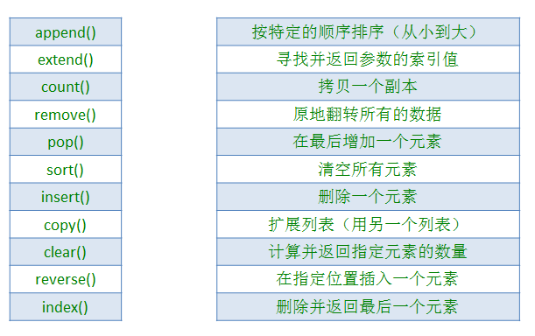   
    
4. 创建一个元组，什么情况下逗号和小括号必须同时存在，缺一不可？  
    
5. x, y, z = 1, 2, 3 请问x, y, z是元组吗？  
    
6. 请写出以下情景中应该使用列表还是元组来保存数据：

1) 游戏中角色的属性：  
  
2) 你的身份证信息：  
  
3) 论坛的会员：  
  
4) 团队合作开发程序，传递给一个你并不了解具体实现的函数的参数：  
  
5) 航天火箭各个组件的具体配置参数：  
    
6) NASA系统中记录已经发现的行星数据：

7. 上节课我们通过课后作业的形式学习到了“列表推导式”，那请问如果我把中括号改为小括号，会不会得到“元组推导式”呢？  
    
8. 请写下这一节课你学习到的内容：格式不限，回忆并复述是加强记忆的好方式！  
     
     
**回复您的答案即可查看参考答案！**  
    
    
**测试题答案：**

**0. 请用一句话描述什么是列表？再用一句话描述什么是元组？**  
    
列表：一个大仓库，你可以随时往里边添加和删除任何东西。  
    
元组：封闭的列表，一旦定义，就不可改变（不能添加、删除或修改）。  
    
    
**1. 什么情况下你需要使用元组而不是列表？**  
    
当我们希望内容不被轻易改写的时候，我们使用元组（把权力关进牢笼）。  
    
当我们需要频繁修改数据，我们使用列表。  
    
    
**2. 当元组和列表掉下水，你会救谁？**  
    
如果是我，我会救列表，因为列表提供了比元组更丰富的内置方法，这相当大的提高了编程的灵活性。  
    
回头来看下元组，元组固然安全，但元组一定创建就无法修改（除非通过新建一个元组来间接修改，但这就带来了消耗），而我们人是经常摇摆不定的，所以元组只有在特殊的情况才用到，平时还是列表用的多。  
    
综上所述，小甲鱼会救列表（列表是美眉）。  
    
    
**3. 请将左边列表的内置方法与右边的注释连线，并圈出元组可以使用的方法。**  
    
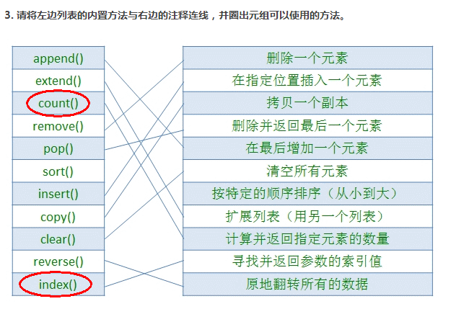   
    
看吧，元组果然比较悲剧吧，仅有两个方法元组可以使用，其他方法都不行，不信你试试？  
    
    
**4. 创建一个元组，什么情况下逗号和小括号必须同时存在，缺一不可？**  
    
在拼接只有一个元素的元组的时候，例如我们课上举的例题：

1. >>> temp = (‘小甲鱼’, ‘黑夜’, ‘迷途’, ‘小布丁’)
2. # 如果我想在“黑夜”和“迷途”之间插入“怡静”，我们应该：
3. >>> temp = temp[:2] + (‘怡静’,) + temp[2:]

复制代码

**5. x, y, z = 1, 2, 3 请问x, y, z是元组吗？**  
    
所有的多对象的、逗号分隔的、没有明确用符号定义的这些集合默认的类型都是元组，自己在IDLE中键入以下代码，并体会一下：

1. >>> x, y, z = 1, 2, 3
2. >>> type(x)
3. >>> h = x, y, z
4. >>> type(h)

复制代码

**6. 请写出以下情景中应该使用列表还是元组来保存数据：**

1) 游戏中角色的属性：列表  
    
2) 你的身份证信息：元组  
    
3) 论坛的会员：列表  
    
4) 团队合作开发程序，传递给一个你并不了解具体实现的函数的参数：元组  
    
5) 航天火箭各个组件的具体配置参数：元组  
    
6) NASA系统中记录已经发现的行星数据：列表

**7. 上节课我们通过课后作业的形式学习到了“列表推导式”，那请问如果我把中括号改为小括号，会不会得到“元组推导式”呢？自己动手试试看再看答案哦^_^**  
    
Python3 木有“元组推导式”，为嘛？没必要丫，有了“列表推导式”已经足够了。  
    
那为什么“>>> tuple1 = (x**2 for x in range(10))”不会报错？  
    
因为你误打误撞得到了一个生成器：

1. >>> type(tuple1)
2. <class 'generator'>

复制代码

关于生成器的概念小甲鱼今后会细讲，你可以尝试这么去访问我们刚刚的生成器：  
    
# 注意，Python3 开始 next() 方法改为 __next__() 哦~

1. >>> tuple1.__next__()
2. 0
3. >>> tuple1.__next__()
4. 1
5. >>> tuple1.__next__()
6. 4
7. >>> tuple1.__next__()
8. 9
9. >>> tuple1.__next__()
10. 16
11. >>> tuple1.__next__()
12. 25
13. >>> tuple1.__next__()
14. 36

复制代码

第十四课

**测试题：**  
     
0. 还记得如何定义一个跨越多行的字符串吗（请至少写出两种实现的方法）？  
      
1. 三引号字符串通常我们用于做什么使用？  
    
2. file1 = open('C:\windows\temp\readme.txt', 'r') 表示以只读方式打开“C:\windows\temp\readme.txt”这个文本文件，但事实上这个语句会报错，知道为什么吗？你会如何修改？  
    
3. 有字符串：str1 = '<a href="http://www.fishc.com/dvd" target="_blank">鱼C资源打包</a>'，请问如何提取出子字符串：'www.fishc.com'  
     
4. 如果使用负数作为索引值进行分片操作，按照第三题的要求你能够正确目测出结果吗？  
    
5. 还是第三题那个字符串，请问下边语句会显示什么内容？

1. >>> str1[20:-36]

复制代码

6. 据说只有智商高于150的鱼油才能解开这个字符串（还原为有意义的字符串）：str1 = 'i2sl54ovvvb4e3bferi32s56h;$c43.sfc67o0cm99'  
     
    
**动动手：**  
    
0. 请写一个密码安全性检查的脚本代码：check.py

# 密码安全性检查代码  
#  
# 低级密码要求：  
#   1. 密码由单纯的数字或字母组成  
#   2. 密码长度小于等于8位  
#  
# 中级密码要求：  
#   1. 密码必须由数字、字母或特殊字符（仅限：~!@#$%^&*()_=-/,.?<>;:[]{}|\）任意两种组合  
#   2. 密码长度不能低于8位  
#  
# 高级密码要求：  
#   1. 密码必须由数字、字母及特殊字符（仅限：~!@#$%^&*()_=-/,.?<>;:[]{}|\）三种组合  
#   2. 密码只能由字母开头  
#   3. 密码长度不能低于16位

程序演示：  
    
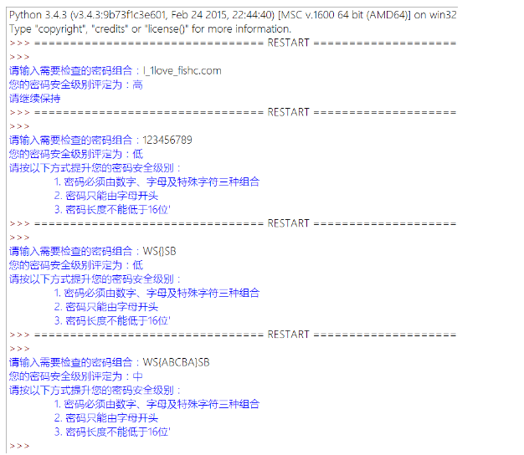   
    对于判断是否包含数字、字母、特殊字符这种的，可以将其先在前面各自以一个字符串声明其内容，然后检验密码中的每个元素在不在其中，并且可以将对长度的判断与其分开，详见答案。  
    
1. 请写下这一节课你学习到的内容：格式不限，回忆并复述是加强记忆的好方式！  
     
     
**回复您的答案即可查看参考答案！**  
    
    
**测试题答案：**

**0. 还记得如何定义一个跨越多行的字符串吗（请至少写出两种实现的方法）？**  
    
方法一：  
     
>>> str1 = '''待我长发及腰，将军归来可好？  
此身君子意逍遥，怎料山河萧萧。  
天光乍破遇，暮雪白头老。  
寒剑默听奔雷，长枪独守空壕。  
醉卧沙场君莫笑，一夜吹彻画角。  
江南晚来客，红绳结发梢。'''  
     
方法二：  
     
>>> str2 = '待卿长发及腰，我必凯旋回朝。\  
昔日纵马任逍遥，俱是少年英豪。\  
东都霞色好，西湖烟波渺。\  
执枪血战八方，誓守山河多娇。\  
应有得胜归来日，与卿共度良宵。\  
盼携手终老，愿与子同袍。'  
     
方法三：  
     
>>> str3 = ('待卿长发及腰，我必凯旋回朝。'  
'昔日纵马任逍遥，俱是少年英豪。'  
'东都霞色好，西湖烟波渺。'  
'执枪血战八方，誓守山河多娇。'  
'应有得胜归来日，与卿共度良宵。'  
'盼携手终老，愿与子同袍。')  
      
      
**1. 三引号字符串通常我们用于做什么使用？**  
     
三引号字符串不赋值的情况下，通常当作跨行注释使用，例如：

1. '''这是一个三引号字符串用于注释的例子，
2. 例子虽然只是简简单单的一句话，
3. 却毫无遮掩地体现了作者用情至深，
4. 所谓爱至深处情至简！'''
5. print("I love FishC.com!")

复制代码

**2. file1 = open('C:\windows\temp\readme.txt', 'r') 表示以只读方式打开“C:\windows\temp\readme.txt”这个文本文件，但事实上这个语句会报错，知道为什么吗？你会如何修改？**  
    
会报错是因为在字符串中，我们约定“\t”和“\r”分别表示“横向制表符（TAB）”和“回车符”（详见：<http://bbs.fishc.com/thread-39140-1-1.html>），因此并不会按照我们计划的路径去打开文件。  
     
Python 为我们铺好了解决的道路，只需要使用原始字符串操作符（R或r）即可：

1. >>> file1 = open(r'C:\windows\temp\readme.txt', 'r')

复制代码

**3. 有字符串：str1 = '<a href="http://www.fishc.com/dvd" target="_blank">鱼C资源打包</a>'，请问如何提取出子字符串：'www.fishc.com'**

1. >>> str1[16:29]

复制代码

**4. 如果使用负数作为索引值进行分片操作，按照第三题的要求你能够正确目测出结果吗？**

1. >>> str1[-45:-32]

复制代码

**5. 还是第三题那个字符串，请问下边语句会显示什么内容？**

1. >>> str1[20:-36]

复制代码

'fishc'，加入了负数索引，问题变得有些复杂，不过自己多尝试几次就可以熟练掌握了。  
        
      
**6. 据说只有智商高于150的鱼油才能解开这个字符串（还原为有意义的字符串）：str1 = 'i2sl54ovvvb4e3bferi32s56h;$c43.sfc67o0cm99'**

1. >>> str1[::3]

复制代码

最后一个参数代表步长，即打个包，每一个包里面几个元素，然后返回的都是每个包的第一个元素，实例如下：

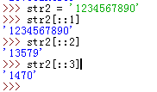  
  
    
**动动手答案：**

**0. 请写一个密码安全性检查的脚本代码：check.py**

1. # 密码安全性检查代码
2. #
3. # 低级密码要求：
4. #   1. 密码由单纯的数字或字母组成
5. #   2. 密码长度小于等于8位
6. #
7. # 中级密码要求：
8. #   1. 密码必须由数字、字母或特殊字符（仅限：~!@#$%^&*()_=-/,.?<>;:[]{}|\）任意两种组合
9. #   2. 密码长度不能低于8位
10. #
11. # 高级密码要求：
12. #   1. 密码必须由数字、字母及特殊字符（仅限：~!@#$%^&*()_=-/,.?<>;:[]{}|\）三种组合
13. #   2. 密码只能由字母开头
14. #   3. 密码长度不能低于16位
15. symbols = r'''`!@#$%^&*()_+-=/*{}[]\|'";:/?,.<>'''
16. chars = 'abcdefghijklmnopqrstuvwxyzABCDEFGHIJKLMNOPQRSTUVWXYZ'
17. nums = '0123456789'
18. passwd = input('请输入需要检查的密码组合：')
19. # 判断长度
20. length = len(passwd)
21. while (passwd.isspace() or length == 0) :
22. passwd = input("您输入的密码为空（或空格），请重新输入：")
23. if length <= 8:
24. flag_len = 1
25. elif 8 < length < 16:
26. flag_len = 2
27. else:
28. flag_len = 3
29. flag_con = 0
30. # 判断是否包含特殊字符
31. for each in passwd:
32. if each in symbols:
33. flag_con += 1
34. break
36. # 判断是否包含字母
37. for each in passwd:
38. if each in chars:
39. flag_con += 1
40. break
41. # 判断是否包含数字
42. for each in passwd:
43. if each in nums:
44. flag_con += 1
45. break
46. # 打印结果
47. while 1 :
48. print("您的密码安全级别评定为：", end='')
49. if flag_len == 1 or flag_con == 1 :
50. print("低")
51. elif flag_len == 2 or flag_con == 2 :
52. print("中")
53. else :
54. print("高")
55. print("请继续保持")
56. break
57. print("请按以下方式提升您的密码安全级别：\n\
58. \t1. 密码必须由数字、字母及特殊字符三种组合\n\
59. \t2. 密码只能由字母开头\n\
60. \t3. 密码长度不能低于16位'")
61. break

复制代码

第十五课

0. 根据说明填写相应的字符串格式化符号

|  |  |
| --- | --- |
| 符   号 | 说     明 |
| % | 格式化字符及其ASCII码 |
| % | 格式化字符串 |
| % | 格式化整数 |
| % | 格式化无符号八进制数 |
| % | 格式化无符号十六进制数 |
| % | 格式化无符号十六进制数（大写） |
| % | 格式化定点数，可指定小数点后的精度 |
| % | 用科学计数法格式化定点数 |
| % | 根据值的大小决定使用%f或者%e |
| % | 根据值的大小决定使用%F或者%E |

1. 请问以下这行代码会打印什么内容？

1. >>> "{{1}}".format("不打印", "打印")

复制代码

2. 以下代码中，a, b, c是什么参数？

1. >>> "{a} love {b}.{c}".format(a="I", b="FishC", c="com")
2. 'I love FishC.com'

复制代码

3. 以下代码中，{0}, {1}, {2}是什么参数？

1. >>> "{0} love {1}.{2}".format("I", "FishC", "com")
2. 'I love FishC.com'

复制代码

4. 如果想要显示Pi = 3.14，format前边的字符串应该怎么填写呢？

1. ''.format('Pi = ', 3.1415)

复制代码

**动动手：**  
  
0. 编写一个进制转换程序，程序演示如下（提示，十进制转换二进制可以用bin()这个BIF）：

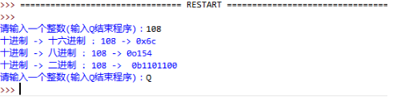  
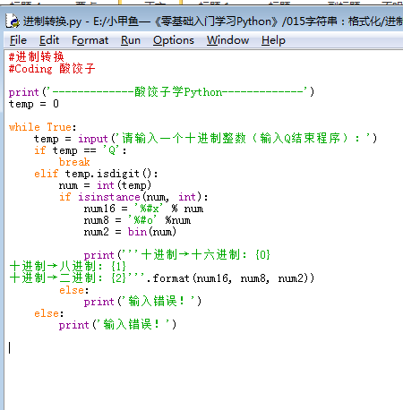  
   
      
      
1. 请写下这一节课你学习到的内容：格式不限，回忆并复述是加强记忆的好方式！

**测试题答案：**

**0. 根据说明填写相应的字符串格式化符号**

|  |  |
| --- | --- |
| 符   号 | 说     明 |
| %c | 格式化字符及其ASCII码 |
| %s | 格式化字符串 |
| %d | 格式化整数 |
| %o | 格式化无符号八进制数 |
| %x | 格式化无符号十六进制数 |
| %X | 格式化无符号十六进制数（大写） |
| %f | 格式化定点数，可指定小数点后的精度 |
| %e | 用科学计数法格式化定点数 |
| %E | 作用同%e，用科学计数法格式化定点数 |
| %g | 根据值的大小决定使用%f或者%e |
| %G | 作用同%g，根据值的大小决定使用%F或者%E |

     
      
**1. 请问以下这行代码会打印什么内容？**

1. >>> "{{1}}".format("不打印", "打印")
2. '{1}'

复制代码

**2. 以下代码中，a, b, c是什么参数？**

1. >>> "{a} love {b}.{c}".format(a="I", b="FishC", c="com")
2. 'I love FishC.com'

复制代码

关键字参数  
     
      
**3. 以下代码中，{0}, {1}, {2}是什么参数？**

1. >>> "{0} love {1}.{2}".format("I", "FishC", "com")
2. 'I love FishC.com'

复制代码

位置参数  
      
     
**4. 如果想要显示Pi = 3.14，format前边的字符串应该怎么填写呢？**

1. >>> '{0}{1:.2f}'.format('Pi = ', 3.1415)
2. 'Pi = 3.14'

复制代码

**动动手答案：**

**0. 编写一个进制转换程序**

1. q = True
2. while q:
3. num = input('请输入一个整数(输入Q结束程序)：')
4. if num != 'Q':
5. num = int(num)
6. print('十进制 -> 十六进制 : %d -> 0x%x' % (num, num))
7. print('十进制 -> 八进制 : %d -> 0o%o' % (num, num))
8. print('十进制 -> 二进制 : %d -> ' % num, bin(num))
9. else:
10. q = False

复制代码

多行打印的最好用print写成多行，这样看着清晰，仔细看print的用法，特别像c语言中的printf

第十六课

**《零基础入门学习Python》视频下载地址：**[传送门](http://blog.fishc.com/category/python)  
      
**测试题：**  
     
0. 我们根据列表、元祖和字符串的共同特点，把它们三统称为什么？  
    
1. 请问分别使用什么BIF，可以把一个可迭代对象转换为列表、元祖和字符串？  
     
2. 你还能复述出“迭代”的概念吗？  
    
3. 你认为调用 max('I love FishC.com') 会返回什么值？为什么？  
     
4. 哎呀呀，现在的小屁孩太调皮了，邻居家的孩子淘气，把小甲鱼刚写好的代码画了个图案，麻烦各位鱼油恢复下啊，另外这家伙画的是神马吗？怎么那么眼熟啊！？？  
      
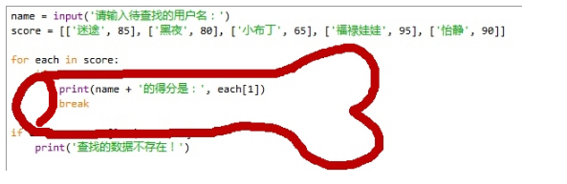   
       
       
**动动手：**  
     
0. 猜想一下 min() 这个BIF的实现过程  
     
      
1. 视频中我们说 sum() 这个BIF有个缺陷，就是如果参数里有字符串类型的话就会报错，请写出一个新的实现过程，自动“无视”参数里的字符串并返回正确的计算结果  
      
      
2. 请写下这一节课你学习到的内容：格式不限，回忆并复述是加强记忆的好方式！  
       
  
**回复您的答案即可查看参考答案！**  
  
       
**测试题答案：**

**0. 我们根据列表、元祖和字符串的共同特点，把它们三统称为什么？**  
     
序列，因为他们有以下共同点：  
      
1）都可以通过索引得到每一个元素  
2）默认索引值总是从0开始（当然灵活的Python还支持负数索引）  
3）可以通过分片的方法得到一个范围内的元素的集合  
4）有很多共同的操作符（重复操作符、拼接操作符、成员关系操作符）  
     
      
**1. 请问分别使用什么BIF，可以把一个可迭代对象转换为列表、元祖和字符串？**  
       
list([iterable]) 把可迭代对象转换为列表  
    
tuple([iterable]) 把可迭代对象转换为元祖  
    
str(obj)  把对象转换为字符串  
    
例如：

1. >>> temp = 'I love FishC.com!'
2. >>> list(temp)
3. ['I', ' ', 'l', 'o', 'v', 'e', ' ', 'F', 'i', 's', 'h', 'C', '.', 'c', 'o', 'm', '!']

复制代码

**2. 你还能复述出“迭代”的概念吗？**  
  
所谓迭代，是重复反馈过程的活动，其目的通常是为了接近并到达所需的目标或结果。每一次对过程的重复被称为一次“迭代”，而每一次迭代得到的结果会被用来作为下一次迭代的初始值。  
     
      
**3. 你认为调用 max('I love FishC.com') 会返回什么值？为什么？**  
      
会返回：'v'，因为字符串在计算机中是以ASCII码的形式存储（ASCII对照表：<http://bbs.fishc.com/thread-41199-1-1.html>），参数中ASCII码值最大的是'v'对应的118。  
     
      
**4. 哎呀呀，现在的小屁孩太调皮了，邻居家的孩子淘气，把小甲鱼刚写好的代码画了个图案，麻烦各位鱼油恢复下啊，另外这家伙画的是神马吗？怎么那么眼熟啊！？？**

1. name = input('请输入待查找的用户名：')
2. score = [['迷途', 85], ['黑夜', 80], ['小布丁', 65], ['福禄娃娃', 95], ['怡静', 90]]
3. IsFind = False
4. for each in score:
5. if name in each:
6. print(name + '的得分是：', each[1])
7. IsFind = True
8. break
10. if IsFind == False:
11. print('查找的数据不存在！')

复制代码

用于查找用in不用==，这个很妙！  
     
      
**动动手答案：**

**0. 猜想一下 min() 这个BIF的实现过程**

1. def min(x):
2. least = x[0]
3. for each in x:
4. if each < least:
5. least = each
6. return least
7. print(min('123456789'))

复制代码

注：关于函数的定义和使用在下一讲的课程中讲解，目前只需要理解该BIF实现的原理即可。  
     
      
**1. 视频中我们说 sum() 这个BIF有个缺陷，就是如果参数里有字符串类型的话就会报错，请写出一个新的实现过程，自动“无视”参数里的字符串并返回正确的计算结果**

1. def sum(x):
2. result = 0
4. for each in x:
5. if (type(each) == int) or (type(each) == float):
6. result += each
7. else:
8. continue
9. return result
10. print(sum([1, 2.1, 2.3, 'a', '1', True]))

复制代码

**2. 请写下这一节课你学习到的内容：格式不限，回忆并复述是加强记忆的好方式！**

第十七课

0. 你有听说过DRY吗？  
         
1. 都是重复一段代码，为什么我要使用函数（而不使用简单的拷贝黏贴）呢？  
       
2. 函数可以有多个参数吗？  
       
3. 创建函数使用什么关键字，要注意什么？  
       
4. 请问这个函数有多少个参数？

1. def MyFun((x, y), (a, b)):
2. return x * y - a * b

复制代码

5. 请问调用以下这个函数会打印什么内容？

1. >>> def hello():
2. print('Hello World!')
3. return
4. print('Welcome To FishC.com!')

复制代码

**动动手：**  
       
0. 编写一个函数power()模拟内建函数pow()，即power(x, y)为计算并返回x的y次幂的值。  
     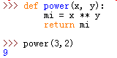  
      
1. 编写一个函数，利用欧几里得算法（[脑补链接](http://baike.baidu.com/view/255668.htm)）求最大公约数，例如gcd(x, y)返回值为参数x和参数y的最大公约数。  
    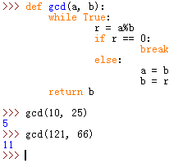  
      
2. 编写一个将十进制转换为二进制的函数，要求采用“除2取余”（[脑补链接](http://baike.baidu.com/view/1426817.htm)）的方式，结果与调用bin()一样返回字符串形式。  
     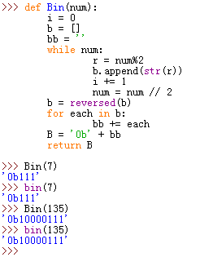  
        
3. 请写下这一节课你学习到的内容：格式不限，回忆并复述是加强记忆的好方式！  
       
  
**回复您的答案即可查看参考答案！**    
  
**测试题答案：**

**0. 你有听说过DRY吗？**  
         
DRY是程序员们公认的指导原则：Don't Repeat Yourself.   
快快武装你的思维吧，拿起函数，不要再去重复拷贝一段代码了！  
      
     
**1. 都是重复一段代码，为什么我要使用函数（而不使用简单的拷贝黏贴）呢？**  
       
**使用函数:**

0) 可以降低代码量（调用函数只需要一行，而拷贝黏贴需要N倍代码）  
1) 可以降低维护成本（函数只需修改def部分内容，而拷贝黏贴则需要每一处出现的地方都作修改）  
2) 使序更容易阅读（没有人会希望看到一个程序重复一万行“I love FishC.com”）

**2. 函数可以有多个参数吗？**  
        
可以的，理论上你想要有多少个就可以有多少个，只不过如果函数的参数过多，在调用的时候出错的机率就会大大提高，因而写这个函数的程序员也会被相应的问候祖宗，所以，尽量精简吧，在Python的世界里，精简才是王道！  
       
       
**3. 创建函数使用什么关键字，要注意什么？**  
      
使用“def”关键字，要注意函数名后边要加上小括号“()”，然后小括号后边是冒号“:”，然后缩进部分均属于函数体的内容，例如：

1. def MyFun():
2. # 我是函数体
3. # 我也是函数体
4. # 我们都属于函数MyFun()
5. # 噢，我不属于MyFun()函数的了

复制代码

**4. 请问这个函数有多少个参数？**

1. def MyFun((x, y), (a, b)):
2. return x * y - a * b

复制代码

如果你回答两个，那么恭喜你错啦，答案是0，因为类似于这样的写法是错误的！  
我们分析下，函数的参数需要的是变量，而这里你试图用“元祖”的形式来传递是不可行的。  
       
我想你如果这么写，你应该是要表达这么个意思：

1. >>> def MyFun(x, y):
2. return x[0] * x[1] - y[0] * y[1]
3. >>> MyFun((3, 4), (1, 2))
4. 10

复制代码

**5. 请问调用以下这个函数会打印什么内容？**

1. >>> def hello():
2. print('Hello World!')
3. return
4. print('Welcome To FishC.com!')

复制代码

会打印：

1. >>> hello()
2. Hello World!

复制代码

因为当Python执行到return语句的时候，Python认为函数到此结束，需要返回了（尽管没有任何返回值）。

      
            
**动动手答案：**

**0. 编写一个函数power()模拟内建函数pow()，即power(x, y)为计算并返回x的y次幂的值。**

1. def power(x, y):
2. result = 1
4. for i in range(y):
5. result *= x
6. return result
7. print(power(2, 3))

复制代码

**1. 编写一个函数，利用欧几里得算法（**[**脑补链接**](http://baike.baidu.com/view/255668.htm)**）求最大公约数，例如gcd(x, y)返回值为参数x和参数y的最大公约数。**

1. def gcd(x, y):
2. while y:
3. t = x % y
4. x = y
5. y = t
6. return x
8. print(gcd(4, 6))

复制代码

**对于非零即循环，将该变量直接作为循环条件即可**

**2. 编写一个将十进制转换为二进制的函数，要求采用“除2取余”（**[**脑补链接**](http://baike.baidu.com/view/1426817.htm)**）的方式，结果与调用bin()一样返回字符串形式。**

1. def Dec2Bin(dec):
2. temp = []
3. result = ''
5. while dec:
6. quo = dec % 2
7. dec = dec // 2
8. temp.append(quo)
9. while temp:
10. result += str(temp.pop())
12. return result
13. print(Dec2Bin(62))

第十八课

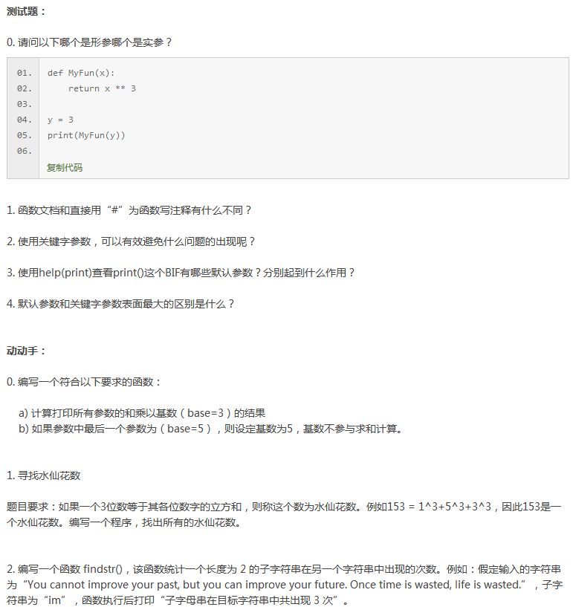

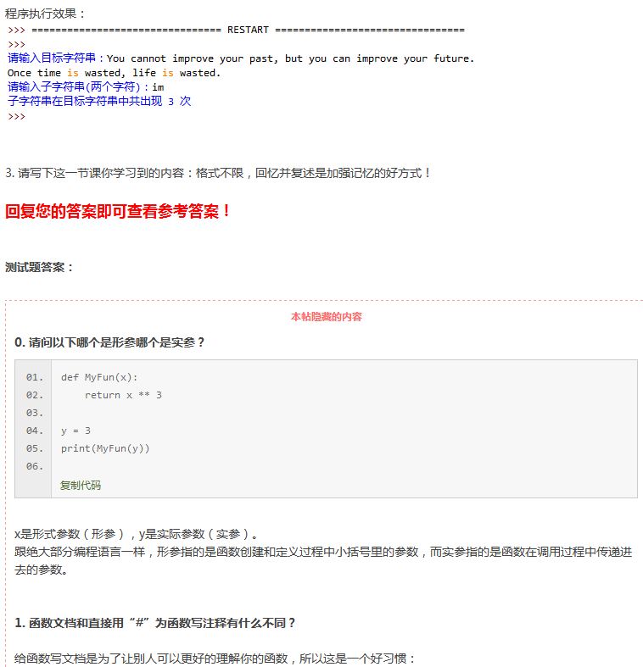

动动手0：

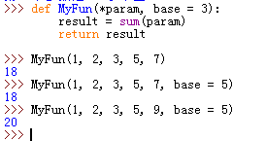

动动手1：

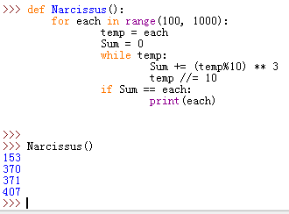

动动手2：

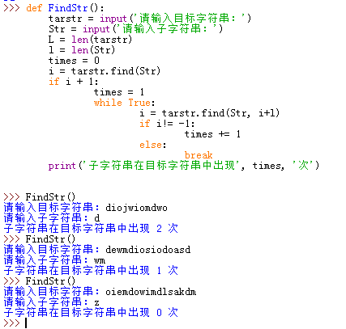

注意，数值中只有0才是False，负数也是True

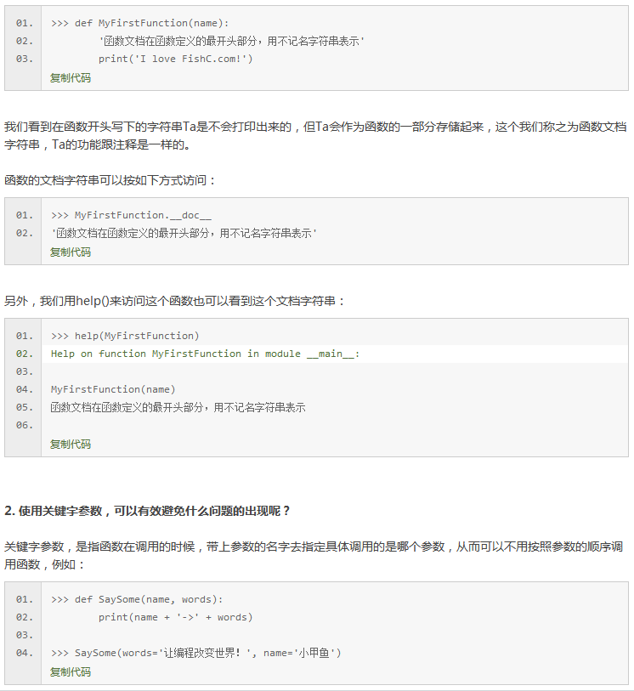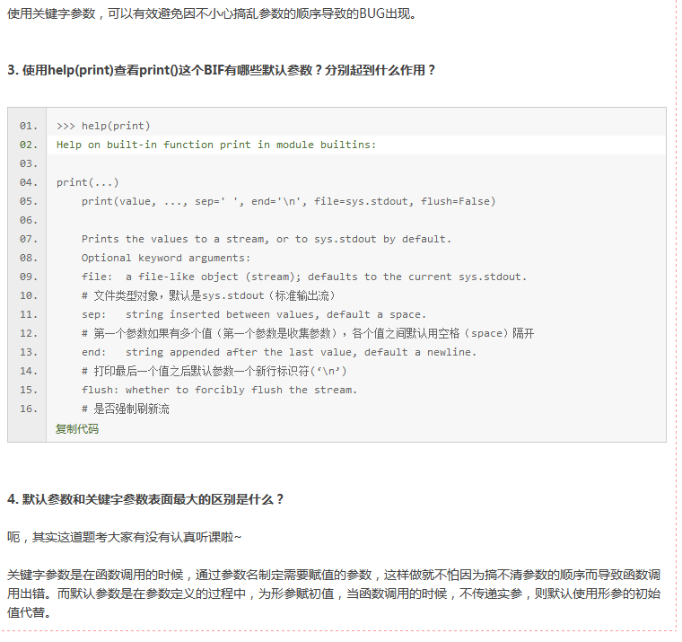

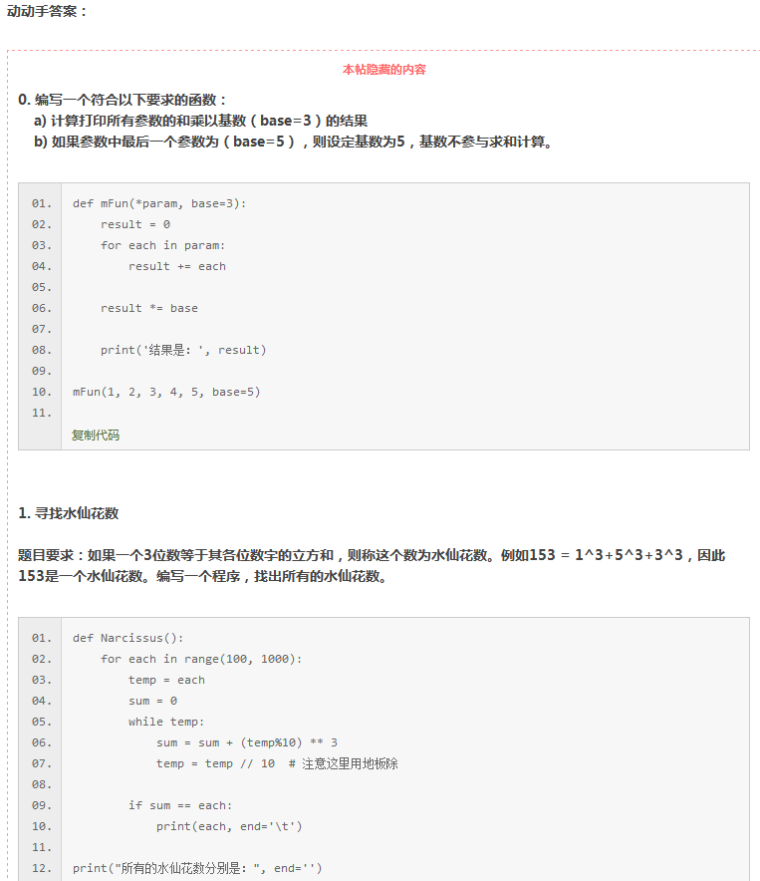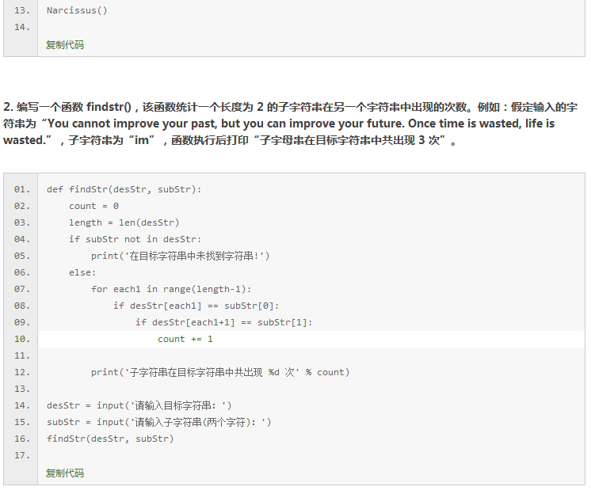

第十九课

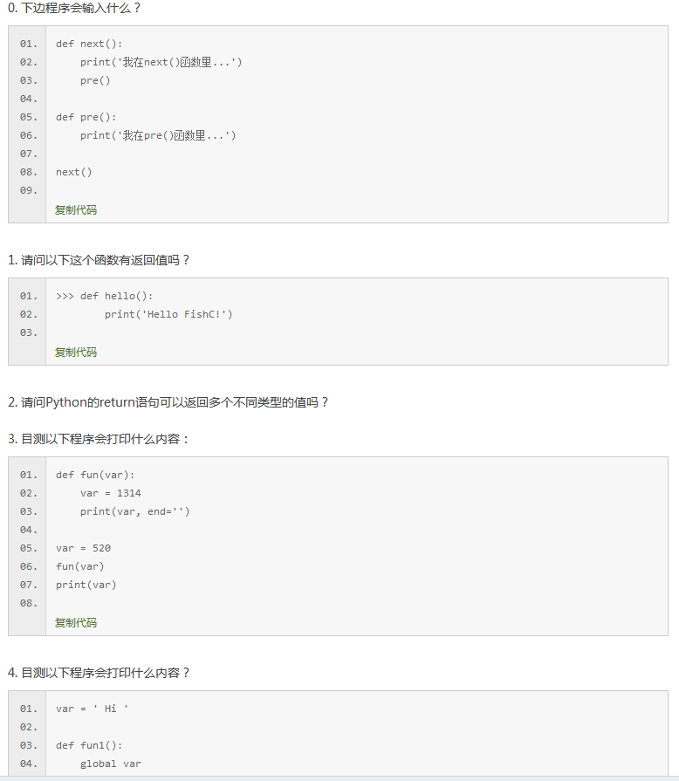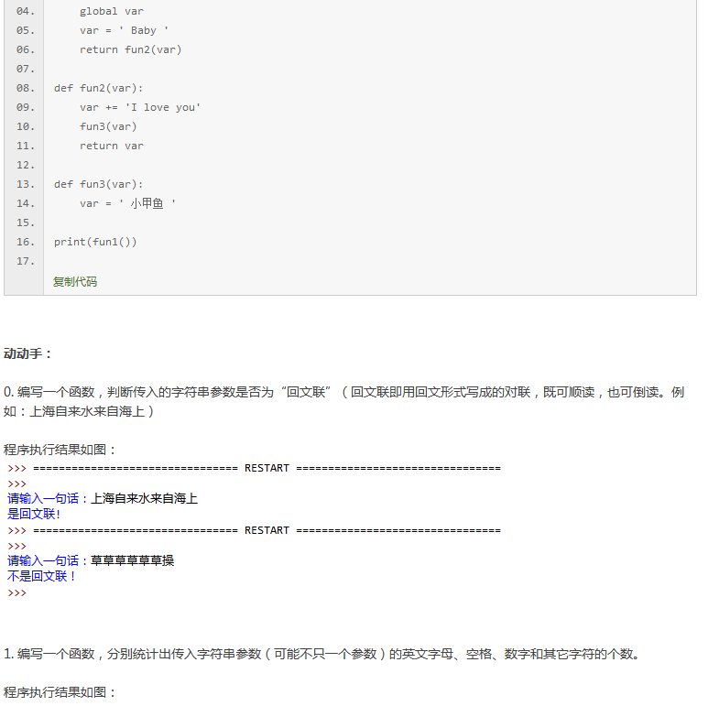

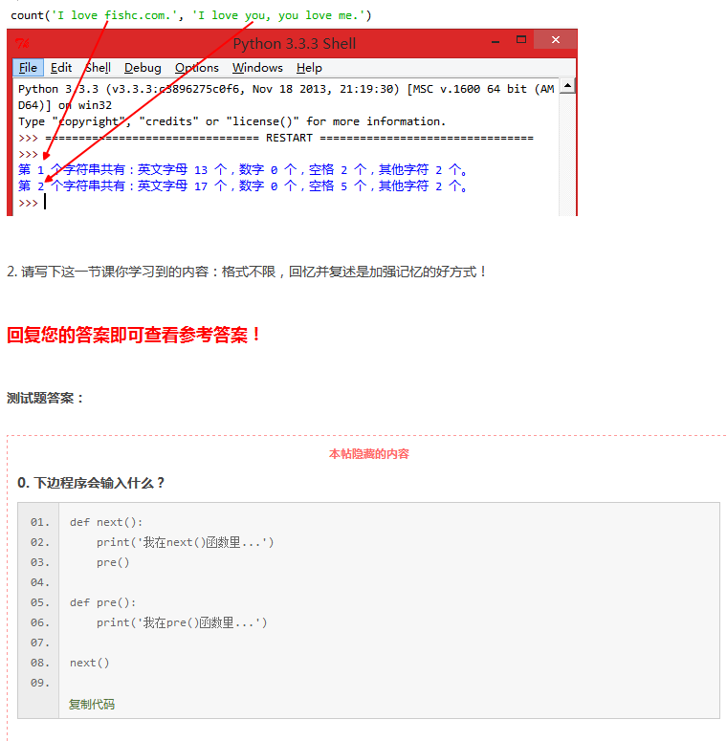

动动手0：

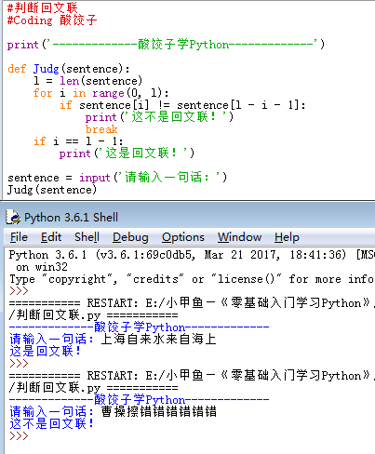

动动手1：

#字符串中各种字符的个数

#Coding 酸饺子

print('-------------酸饺子学Python-------------')

def CountAlph(string): #英文字母个数

'英文字母个数'

count = 0

for each in string:

if each.isalpha():

count += 1

return count

def CountNum(string): #数字个数

'数字个数'

count = 0

for each in string:

if each.isdigit():

count += 1

return count

def CountSpa(string): #空格个数

'空格个数'

count = 0

space = ' '

for each in string:

if each == space:

count += 1

return count

def CountOther(string): #其他字符个数

'其他字符个数'

count = 0

space = ' '

for each in string:

if (each != space) and (not each.isalnum()):

count += 1

return count

def Count(*stringtuple):

l = len(stringtuple)

if (l == 1) and (isinstance(stringtuple[0], str)):

print('字符串中共有：英文字母',CountAlph(stringtuple[0]), '个，数字', CountNum(stringtuple[0]), \

'个，空格', CountSpa(stringtuple[0]), '个，其他字符', CountOther(stringtuple[0]), '个')

elif l > 1:

i = 1

for each in stringtuple:

if not isinstance(each, str):

print('第', i, '个字符串输入错误！')

continue

print('第', i, '个字符串中共有：英文字母 ',CountAlph(each), ' 个，数字 ', CountNum(each), \

' 个，空格 ', CountSpa(each), ' 个，其他字符 ', CountOther(each), ' 个')

i += 1

else:

print('输入错误！')

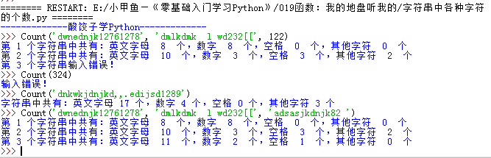

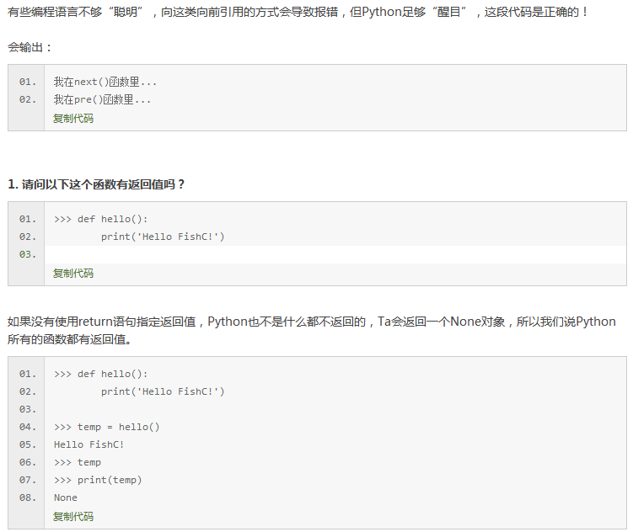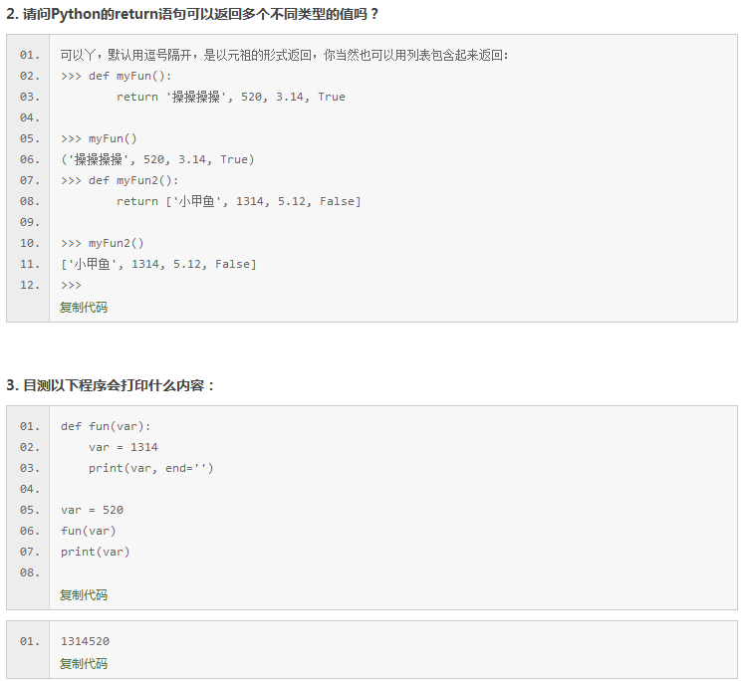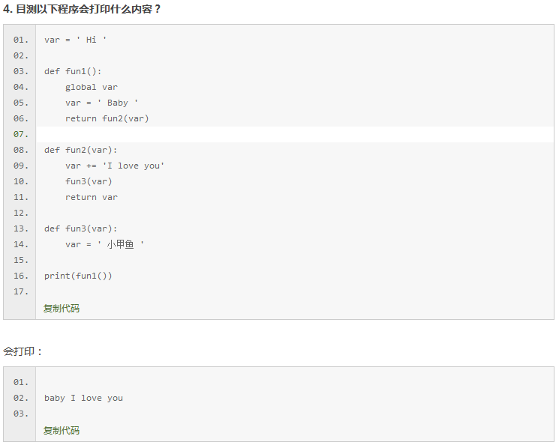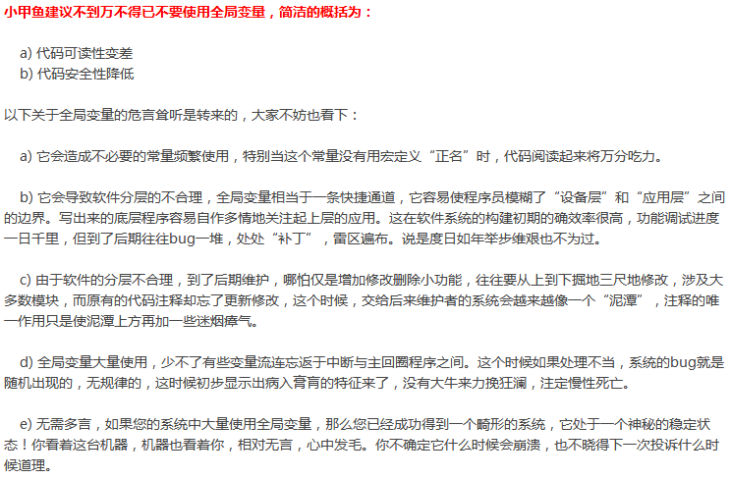

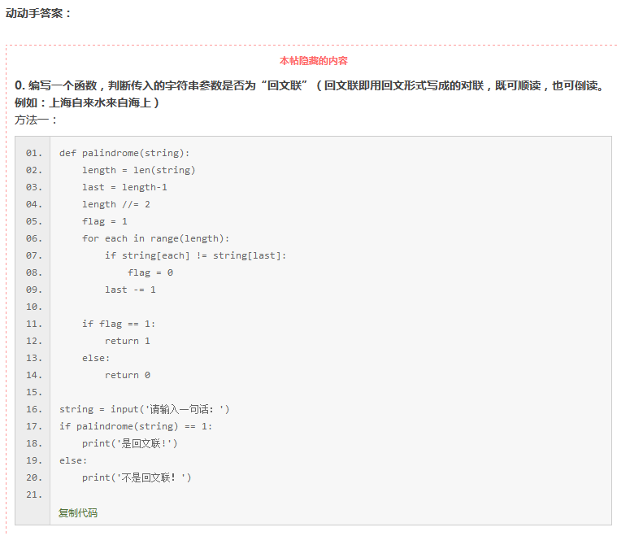

判断的东西可以用一个if里面改全局变量，然后判断该全局变量的值来实现。不要忘了reversed()方法!

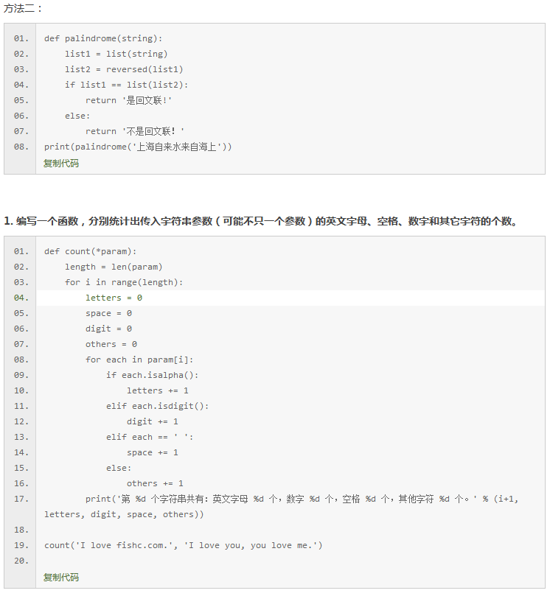

用不同的变量统计不同的字符类型就行了，没必要用到不同的函数！

第20课

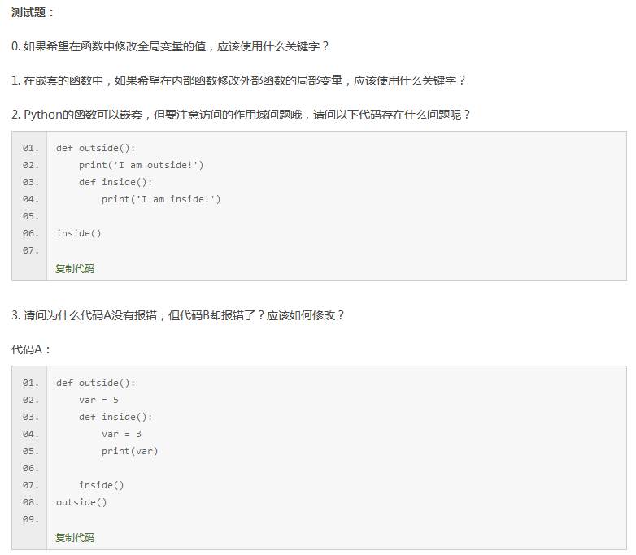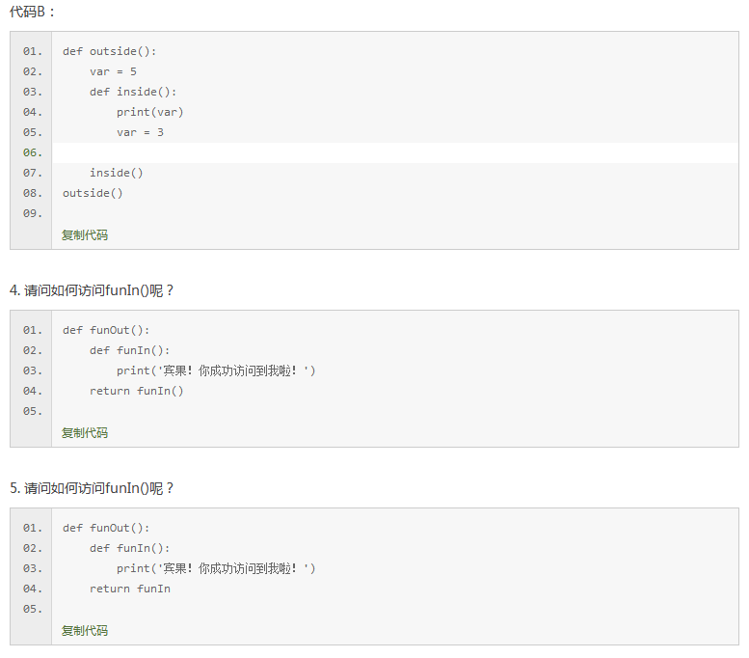w

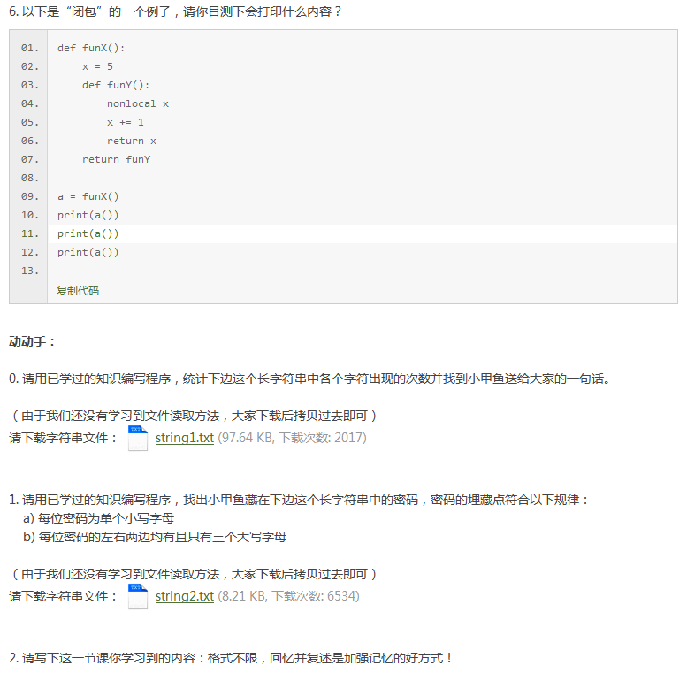

字符文件在课程教学的文件夹里

动动手0：

def Decode(string):

key = ''

unkey = ''

for each in string:

if each.isalpha():

key += each

elif unkey.find(each) == -1:

unkey += each

print('小甲鱼给我的一句话是：', key)

for each in unkey:

i = string.count(each)

if each == '\n':

print('字符 \\n 出现的次数是：', i)

else:

print('字符', each, '出现的次数是：', i)

string = '''需要解密的字符'''

Decode(string)

动动手1：

#大量字母解密

#Coding 酸饺子

print('-------------酸饺子学Python-------------')

def Decode(string):

l = len(string)

code = ''

def Key(i): #判断该字母是否是一位密码

if (i < 3) or (i > l - 4):

return 0

elif (string[i - 3].isupper()) and (string[i - 2].isupper())\

and (string[i - 1].isupper()) and (string[i + 1].isupper())\

and (string[i + 2].isupper()) and (string[i + 3].isupper())\

and (not(string[i - 4].isupper())) and (not(string[i + 4].isupper())):

return 1

for i in range(l):

if string[i].islower():

if Key(i):

code += string[i]

print('密码是：', code)

string = '''需要解密的字符串'''

Decode(string)

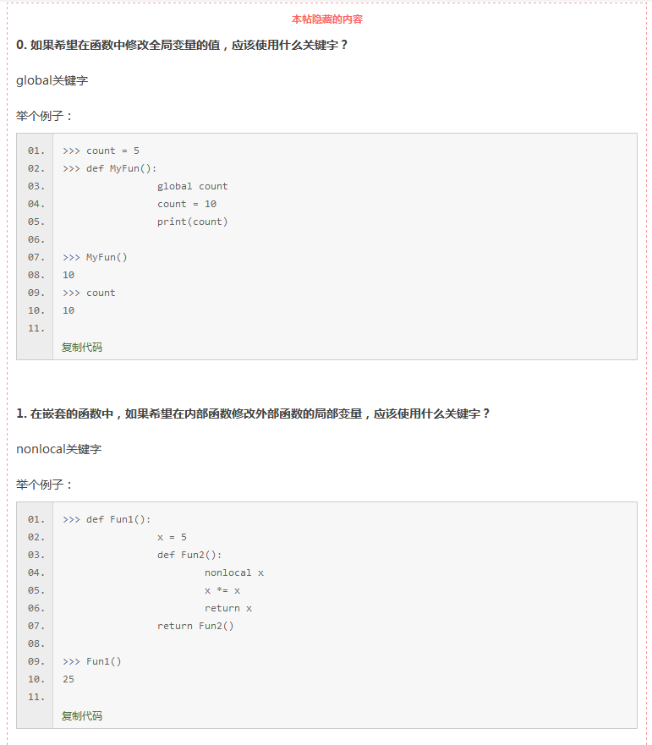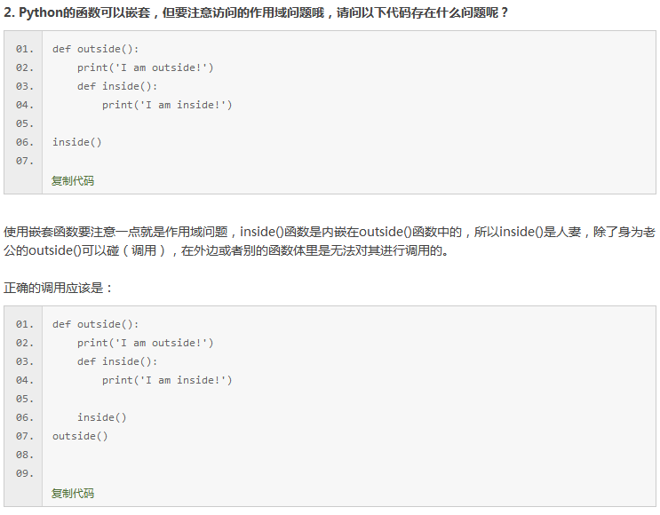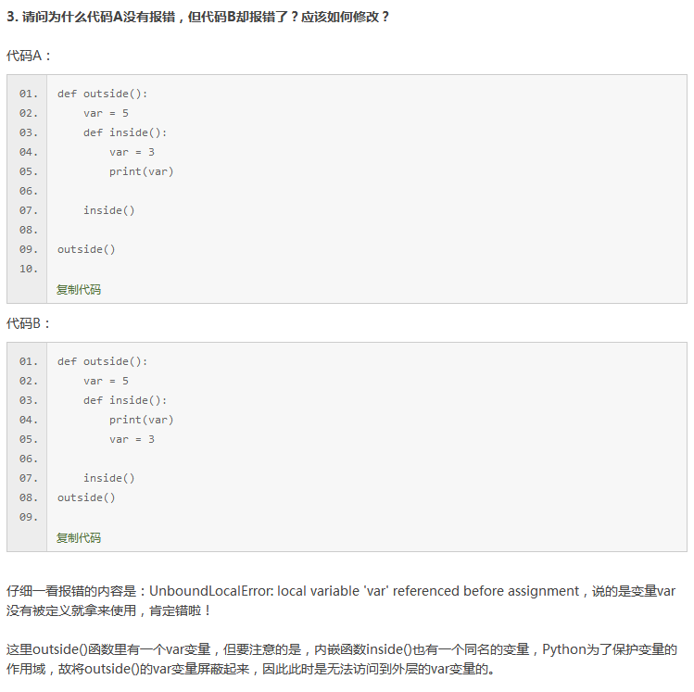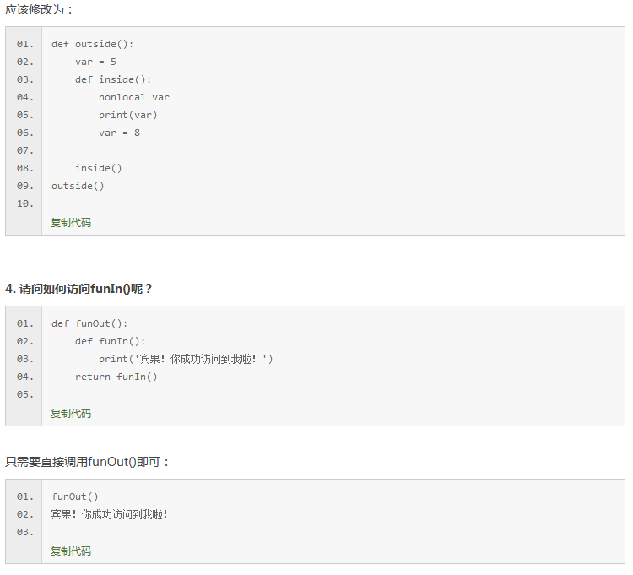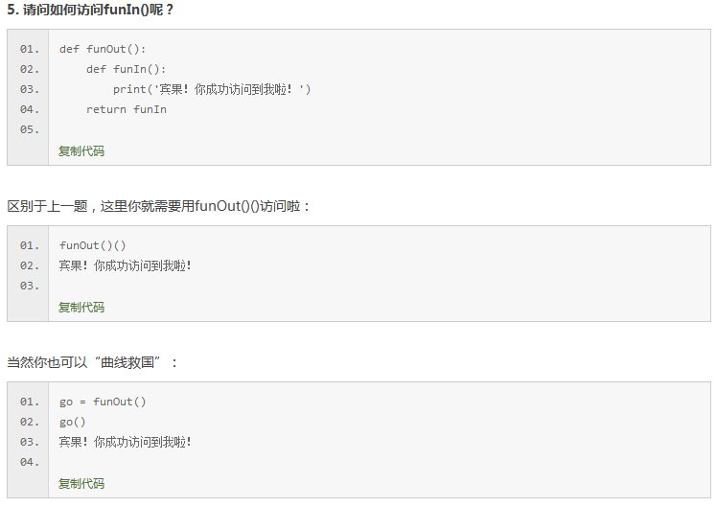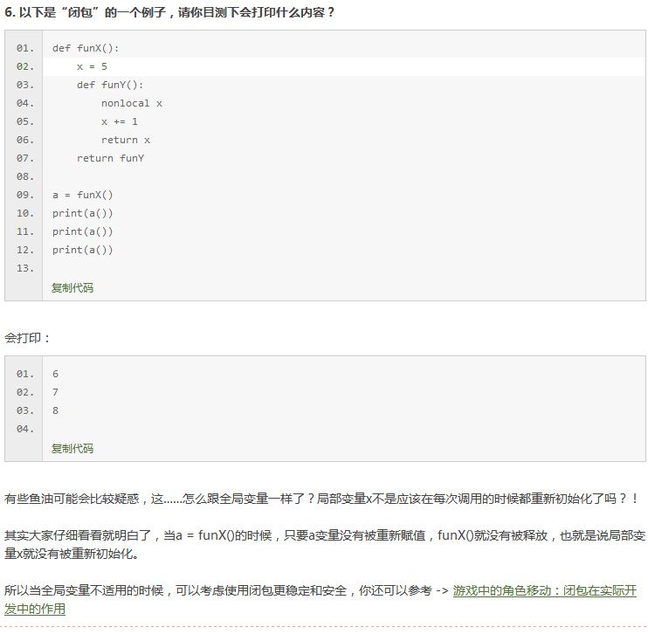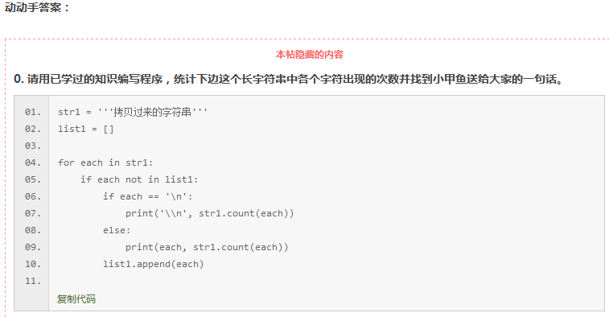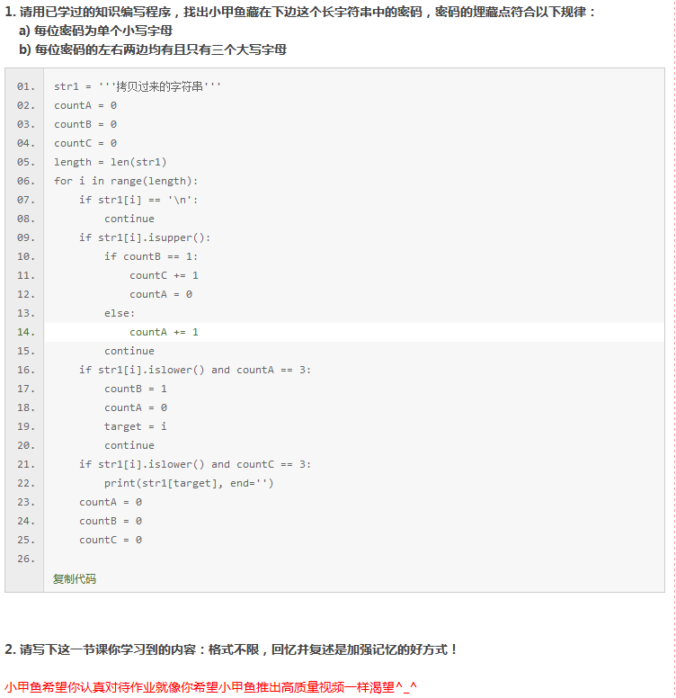

str1 = '''ABSaDKSbRIHcRHGcdDIF'''

countA = 0 # 统计前边的大写字母

countB = 0 # 统计小写字母

countC = 0 # 统计后边的大写字母

length = len(str1)

for i in range(length):

if str1[i] == '\n':

continue

"""

|如果str1[i]是大写字母：

|-- 如果已经出现小写字母：

|-- -- 统计后边的大写字母

|-- 如果未出现小写字母：

|-- -- 清空后边大写字母的统计

|-- -- 统计前边的大写字母

"""

if str1[i].isupper():

if countB:

countC += 1

else:

countC = 0

countA += 1

"""

|如果str1[i]是小写字母：

|-- 如果小写字母前边不是三个大写字母（不符合条件）：

|-- -- 清空所有记录，重新统计

|-- 如果小写字母前边是三个大写字母（符合条件）：

|-- -- 如果已经存在小写字母：

|-- -- -- 清空所有记录，重新统计（出现两个小写字母）

|-- -- 如果该小写字母是唯一的：

|-- -- -- countB记录出现小写字母，准备开始统计countC

"""

if str1[i].islower():

if countA != 3:

countA = 0

countB = 0

countC = 0

else:

if countB:

countA = 0

countB = 0

countC = 0

else:

countB = 1

countC = 0

target = i

"""

|如果前边和后边都是三个大写字母：

|-- 如果后边第四个字母也是大写字母（不符合条件）：

|-- -- 清空记录B和C，重新统计

|-- 如果后边仅有三个大写字母（符合所有条件）：

|-- -- 打印结果，并清空所有记录，进入下一轮统计

"""

if countA == 3 and countC == 3:

if i+1 != length and str1[i+1].isupper():

countB = 0

countC = 0

else:

print(str1[target], end='')

countA = 3

countB = 0

countC = 0

关于此答案的理解：

转自：

http://bbs.fishc.com/thread-50091-2-1.html

这是我理解后列的一个过程： 数为ABcdEFHgMNQrSTVGmOPQzJACd    可以看简单看出 只有g,z 满足条件  
下面是每个字母的过程， 用的是小甲鱼的方法。 count A B C 我就用 前 中 后 代替 方便理解！！！！   
->的 意思是变为 前->0  就是 前变为0   len 就是整个字符的长度！  
                                                  首先            前=0     中=0     后=0  
A:  (大写，此时的中为0)                               前->1     中=0     后=0  
B:  (大写，此时的中为0)                               前->2     中=0     后=0  
c:  (是小写但此时前！=3，所以清空)            前->0     中->0    后->0   
d:  (是小写但此时前！=3，所以清空)           前->0     中->0    后->0   
E:  (大写，此时的中为0)                                 前->1     中=0      后=0  
F:  (大写，此时的中为0)                                 前->2     中=0     后=0  
H:  (大写，此时的中为0)                                前->3     中=0     后=0  
g:  (是小写 此时 前=3)                                    前=3      中->1    后->0   traget=g  
M:  (大写，此时的中为1)                                前=3     中=1     后->1  
N:  (大写，此时的中为1)                                前=3      中=1      后->2  
Q:  (大写，此时的中为1)                                前=3       中=1     后->3  此时 前 后 都为3了 执行最后一个IF 第四个(也就是Q后面的那个) r的索引+1！=len (r不是最后一个）且  r  不是大写，所以打印出g    然后重新定义前中后！！ 前->3     中->0    后->0   
  
r:  (是小写 此时 前=3)                                    前=3      中->1    后->0    traget=r  
S:  (大写，此时的中为1)                                前=3     中=1      后->1  
T:  (大写，此时的中为1)                                前=3     中=1      后->2  
V:  (大写，此时的中为1)                                前=3     中=1     后->3   此时 前 后 都为3了 执行最后一个IF 第四个(也就是V后面的那个) G的 索引+1=len (G是最后一个）且  G 是大写，所以舍弃r      并清空  中  和 后              前=3     中->0    后->0   
  
G:  (大写，此时的中为0)                                 前=4     中=0      后=0  
m:(是小写但此时前！=3，所以清空)             前->0     中->0    后->0   
O:(大写，此时的中为0)                                 前->1     中=0      后=0  
P:(大写，此时的中为0)                                 前->2     中=0      后=0  
Q:(大写，此时的中为0)                                 前->3     中=0      后=0  
z: (是小写 此时 前=3)                                   前=3      中->1    后->0   traget=z  
J:(大写，此时的中为1)                                前=3     中=1       后->1  
A:(大写，此时的中为1)                                前=3     中=1      后->2  
C:(大写，此时的中为1)                                前=3     中=1      后->3  此时 前 后 都为3了 执行最后一个IF 第四个(也就是C后面的那个)d的索引+1！=len (r不是最后一个）且  d  不是大写，所以打印出z    前->3     中->0    后->0  
  
d:(是小写 此时 前=3)                                   前=3      中->1    后->0   traget=d  
  
第一次写这么多，这是我理解的过程， 应该说的通， 逐个去看的话 应该能理解吧..

第21课

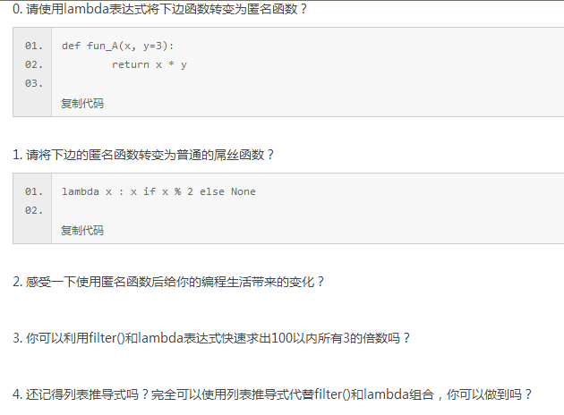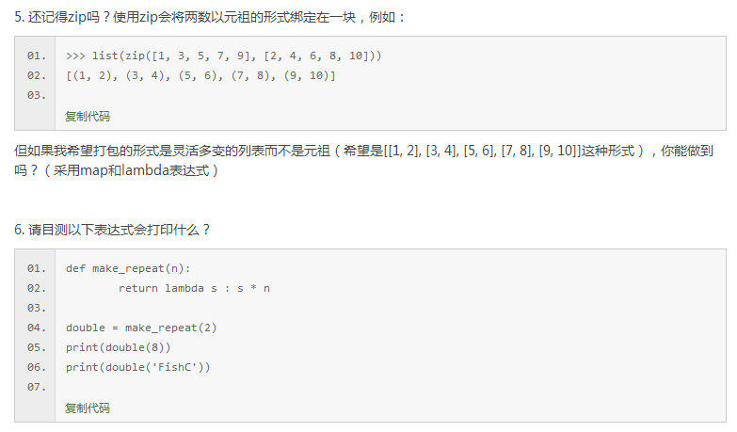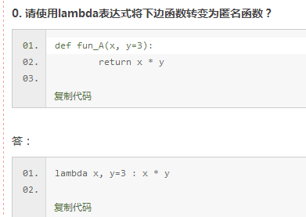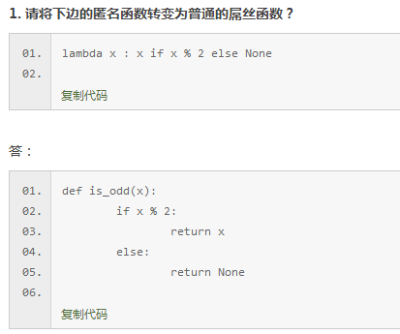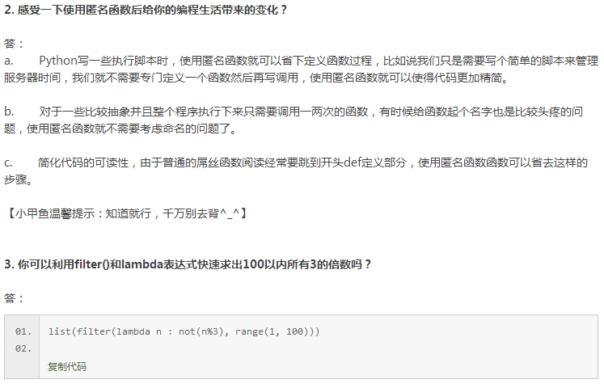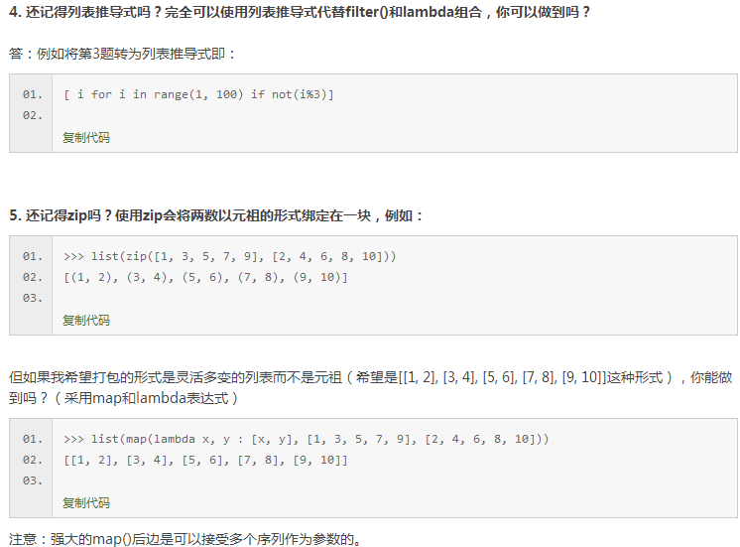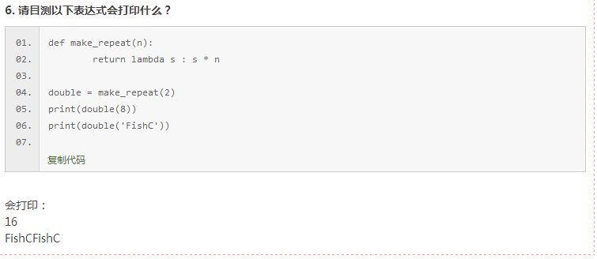

make_repeat(2)函数返回的是一个函数对象 lambda s : s * 2，即函数double(x) 返回值为 x * 2。

第22课

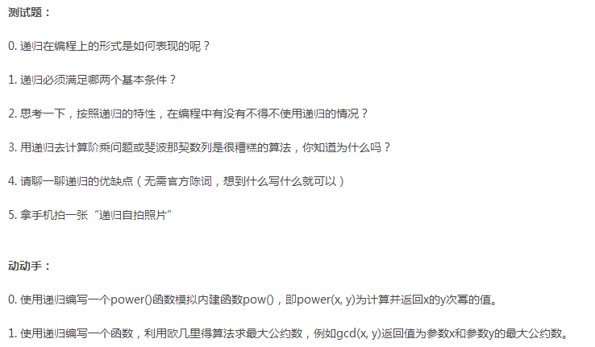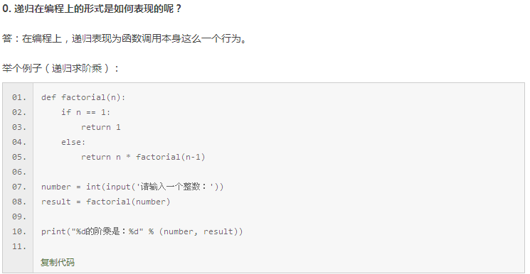

动动手0：

# 递归幂函数

# Coding 酸饺子

print('-------------酸饺子学Python-------------')

def power(x, y):

if y == 0:

return 1

else:

return x * power(x, y - 1)

x = float(input('请输入底数：'))

y = float(input('请输入指数：'))

result = power(x, y)

print('结果为：%f' % result)

动动手1：

# 递归求最大公约数

# Coding 酸饺子

print('-------------酸饺子学Python-------------')

def gcd(x, y):

if y == 0:

return x

else:

return gcd(y, x % y)

x = int(input('请输入x：'))

y = int(input('请输入y：'))

print('%d 和 %d 的最大公约数为 %d' % (x, y, gcd(x, y)))

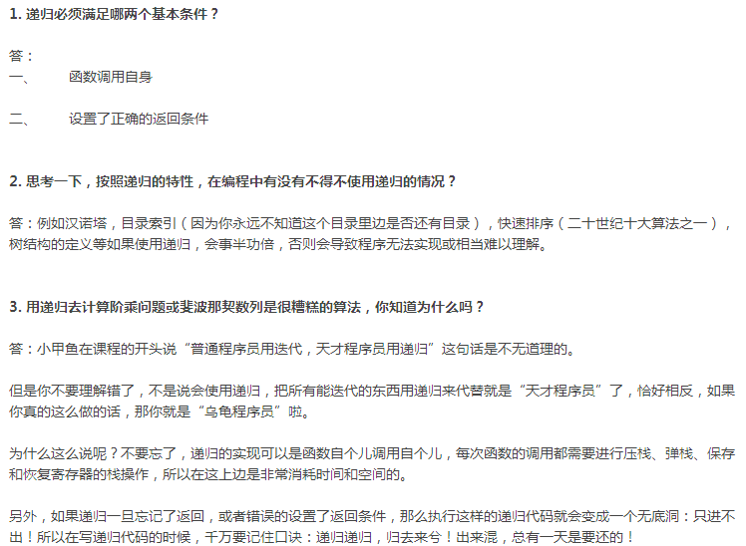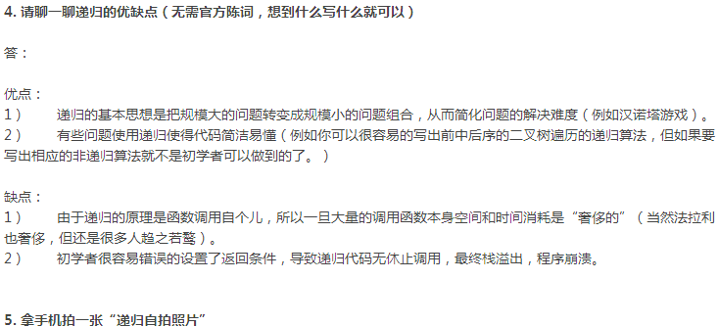

第23、24课

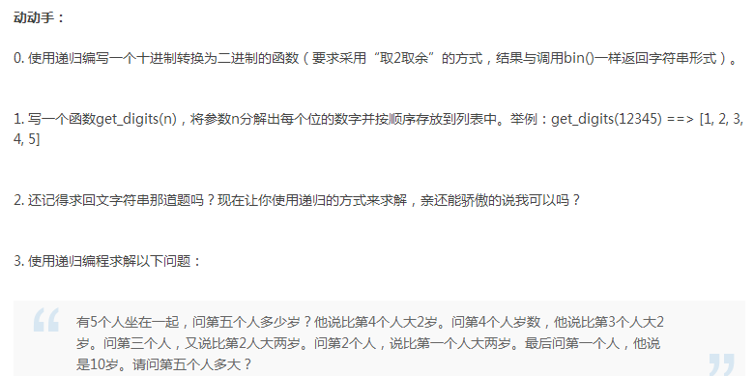

动动手0：

def Bin(n, temp=''):

if n // 2 == 0:

temp += str(n % 2)

return temp

else:

temp += str(n % 2)

return Bin(n // 2, temp)

temp = b = ''

n = int(input('请输入一个十进制正整数：'))

temp = Bin(n, temp)

for each in reversed(temp):

b += each

print('转换为二进制为：0b%s' % b)

答案的代码很屌！，比如

D（3）

= result + ‘1’

= D(1) + ‘1’

= result + ‘1’ + ‘1’

= D(0) + ‘1’ + ‘1’

= ‘’ + ‘1’ + ‘1’

= ‘11’

不仅简洁，而且刚好把第一次除以2的余数放在了最后面，都不用reverse了

动动手1：我的错误答案，对列表应该用函数直接操作去修改列表，而不是用函数去返回一个列表名字，注意比较和第0题字符串二者的差别。对于我的错误答案，

函数返回值是个None。

def get_digits(num):

result = []

if num > 9:

result = get_digits(num // 10)

return result.append(num % 10)

else:

return result.append(num % 10)

num = int(input('请输入一个正整数：'))

temp = get_digits(num)

result = temp.reversed()

print(result)

result = []

正确答案：

def get_digits(num):

if num > 0:

result.insert(0, num % 10)

get_digits(num // 10)

num = int(input('请输入一个正整数：'))

get_digits(num)

print(result)

动动手2：

def Huiwen(sentence):

l = len(sentence)

if l:

if sentence[0] != sentence[l - 1]:

print('这不是回文联！')

return

Huiwen(sentence[1: (l - 1)])

else:

print('这是回文联！')

return

sentence = input('请输入一句话：')

Huiwen(sentence)

动动手3：

def Age(n):

if n == 1:

return 10

else:

return Age(n - 1) + 2

print('第五个人的岁数是：%d' % Age(5))

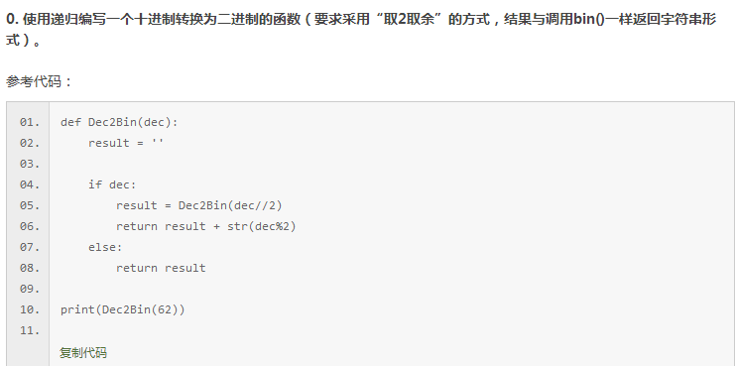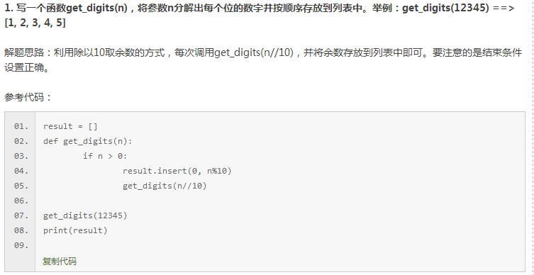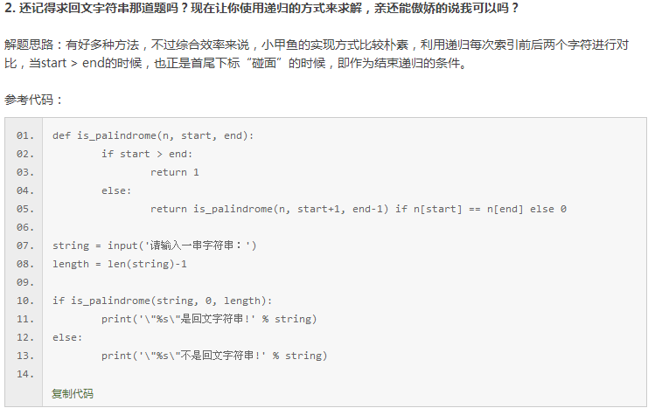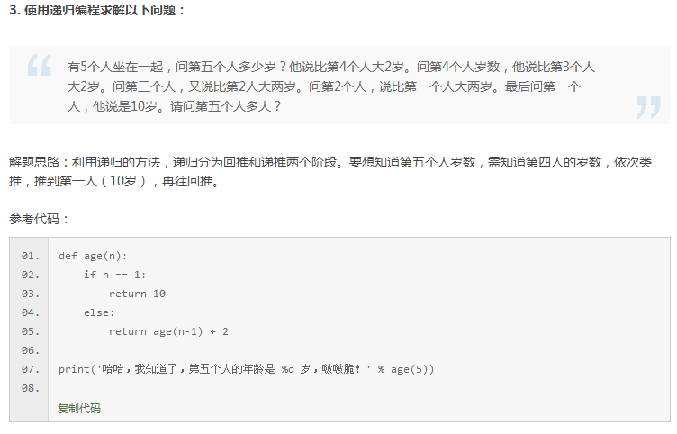

第25课

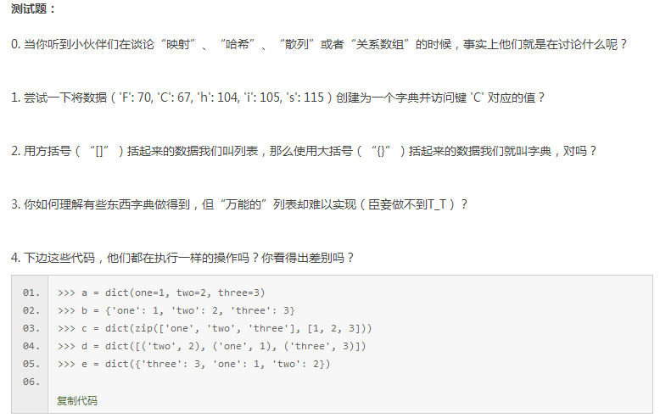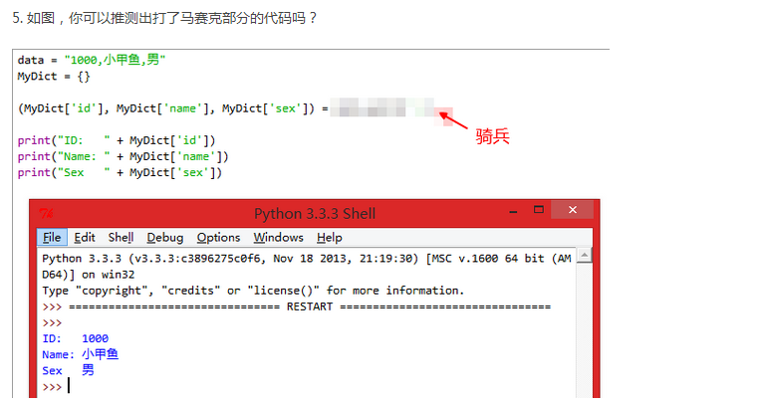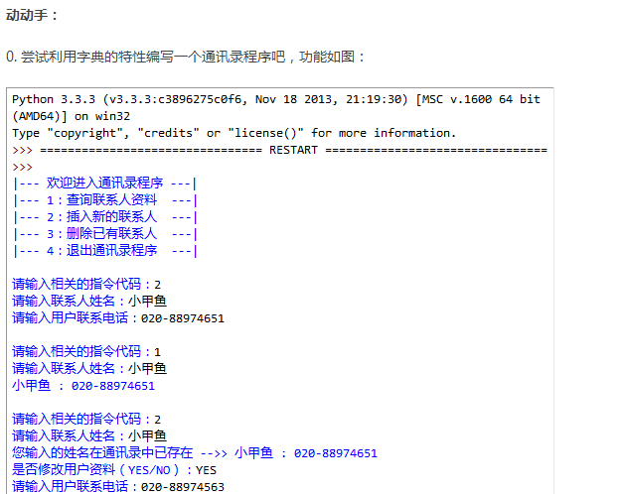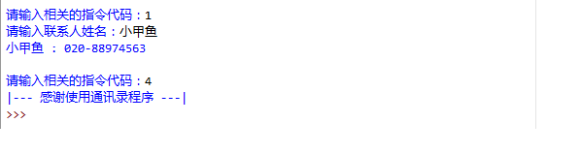

动动手0：

#!/usr/bin/env python

# -*- coding: utf-8 -*-

# @Date : 2017-06-13 17:22:08

# @Author : 酸饺子 (changzheng300@foxmail.com)

# @Link : http://bbs.fishc.com/space-uid-437297.html

# @Version : $Id$

contact = {}

print('''|--- 欢迎进入通讯录程序---|

|--- 1 ：查询联系人资料 ---|

|--- 2 ：插入新的联系人 ---|

|--- 3 : 删除已有联系人 ---|

|--- 4 : 退出通讯录程序 ---|\n''')

while 1:

order = int(input('请输入相关指令代码：'))

if order == 2:

name2 = input('请输入联系人姓名：')

if name2 in contact:

print('您输入的用户名在通讯录中已存在！')

print(name2, '：', contact[name2])

edit = input('是否修改该用户的资料？（Yes/No）')

if (edit != 'Yes') and (edit != 'No'):

print('输入错误！')

elif edit == 'Yes':

contact[name2] = input('请输入用户联系电话：')

print('修改成功！')

else:

continue

else:

phone2 = input('请输入用户联系电话：')

contact[name2] = phone2

print('插入成功！')

if order == 1:

name1 = input('请输入联系人姓名：')

if name1 in contact:

print(name1, '：', contact[name1])

else:

print('该联系人不存在！')

if order == 3:

name3 = input('请输入联系人姓名：')

if name3 in contact:

contact.pop(name3)

print('删除成功！')

else:

print('该联系人不存在！')

if order == 4:

break

print('|--- 感谢使用通讯录程序 ---|')

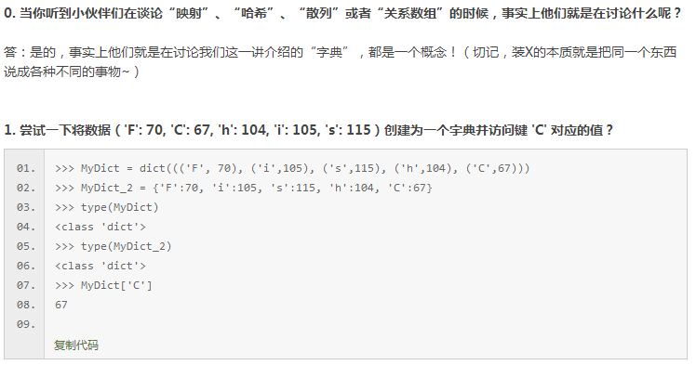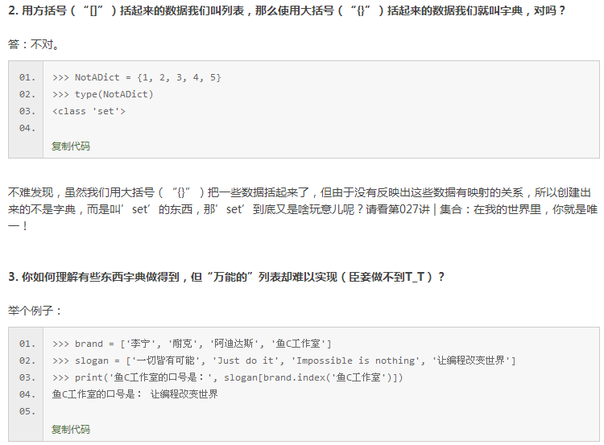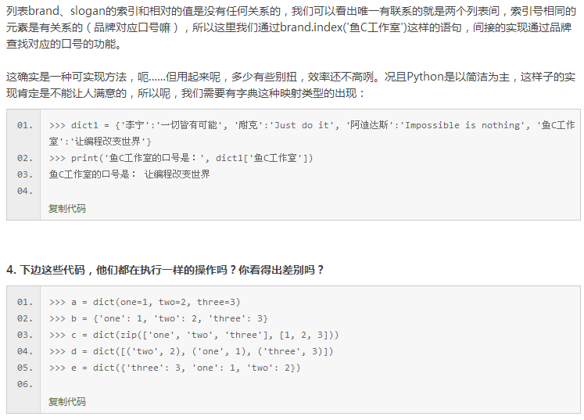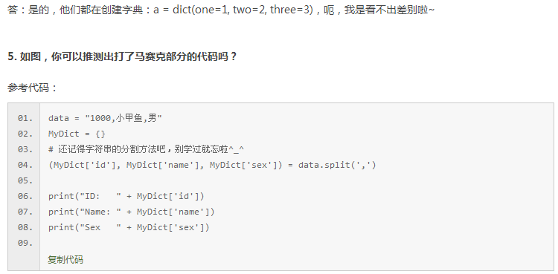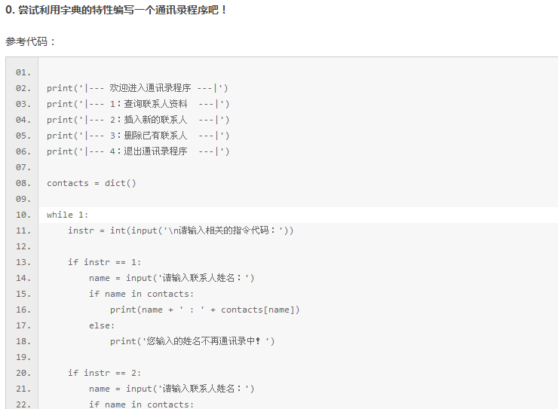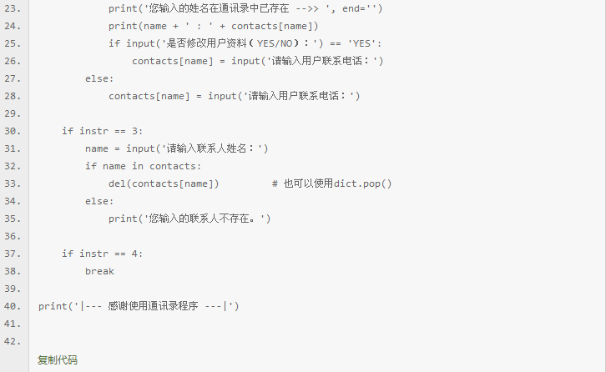

第26课

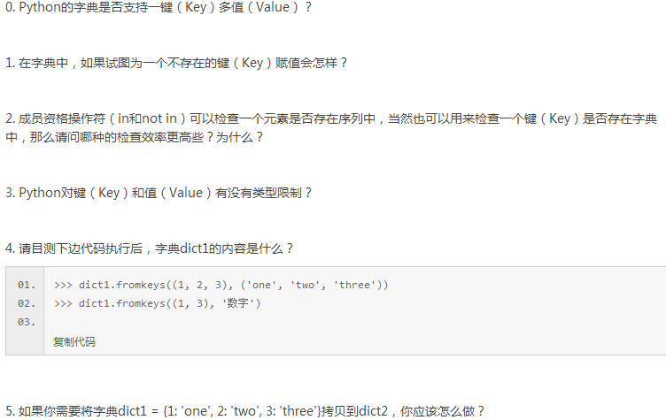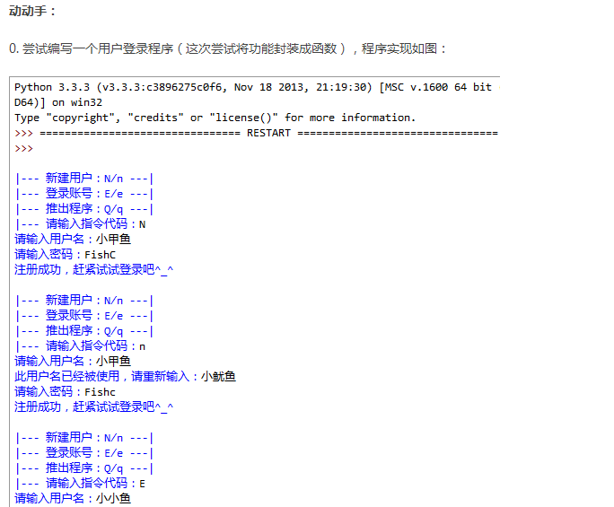

动动手0：

data = {}

print('''|--- 新建用户: N/n ---|

|--- 登录账号: E/e ---|

|--- 退出程序: Q/q ---|''')

def CreatAccount():

username = input('请输入用户名：')

while username in data:

username = input('该用户名已经存在，请重新输入：')

data[username] = input('请输入密码：')

print('账号创建成功！')

def Login():

username = input('请输入用户名：')

password = input('请输入密码：')

if (username not in data) or (data[username] != password):

print('该用户不存在或密码错误！')

else:

print('登陆成功！欢迎进入酸饺子编写的莫名其妙的系统！')

while 1:

order = input('请输入指令代码：')

if (order == 'N') or (order == 'n'):

CreatAccount()

elif (order == 'E') or (order == 'e'):

Login()

elif (order == 'Q') or (order == 'q'):

print('您已经退出程序，谢谢使用！')

break

else:

print('输入错误！')

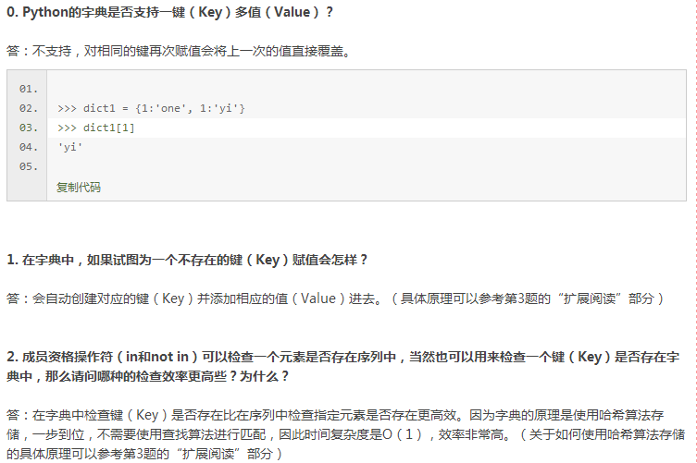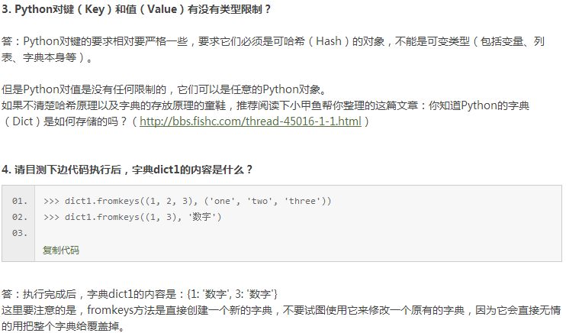

链接地址：http://bbs.fishc.com/thread-45016-1-1.html

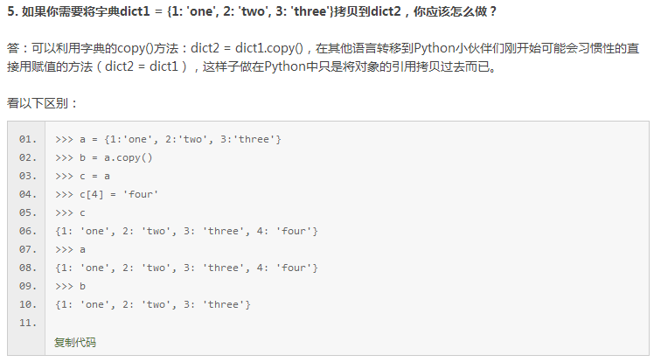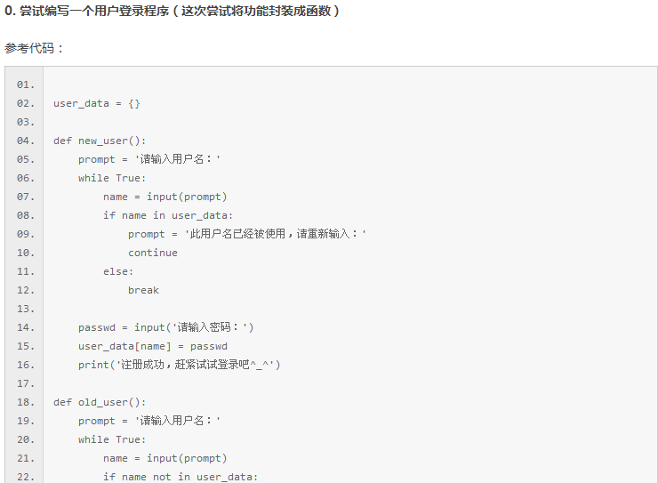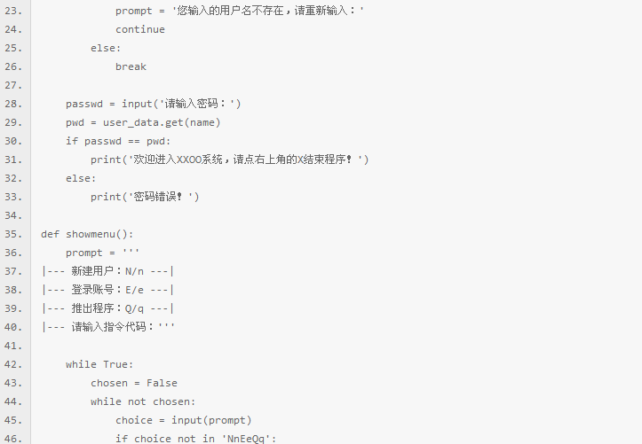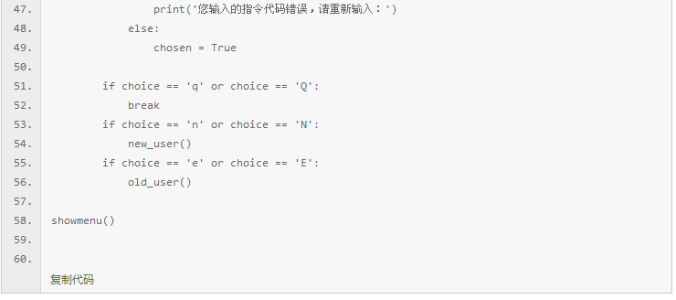

第27课

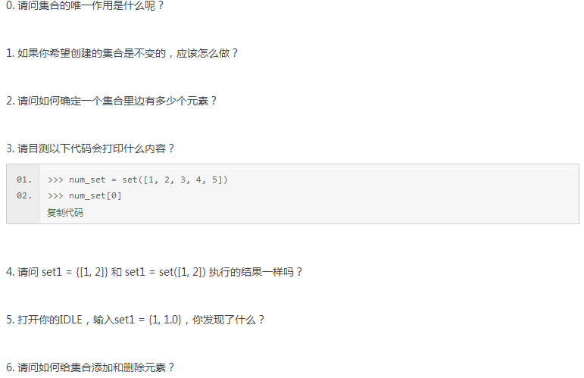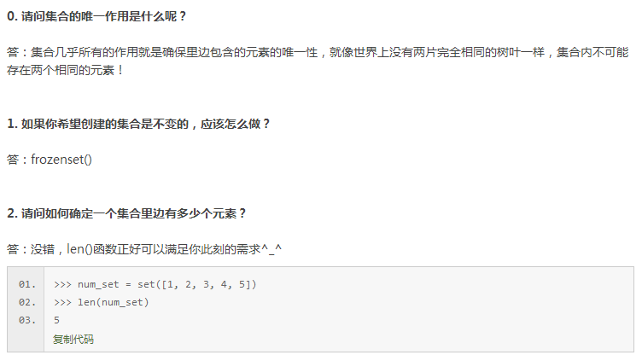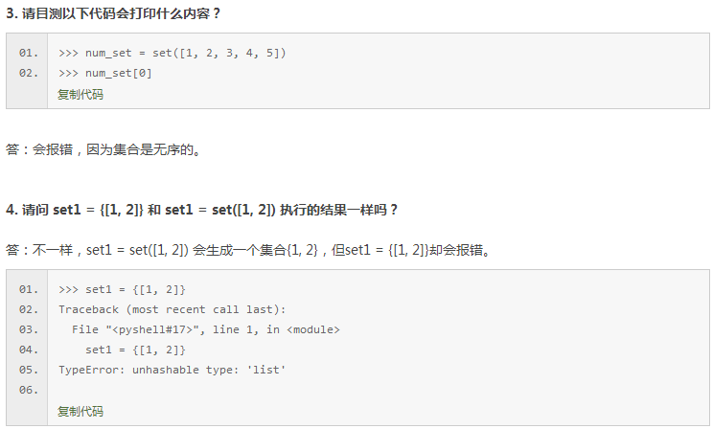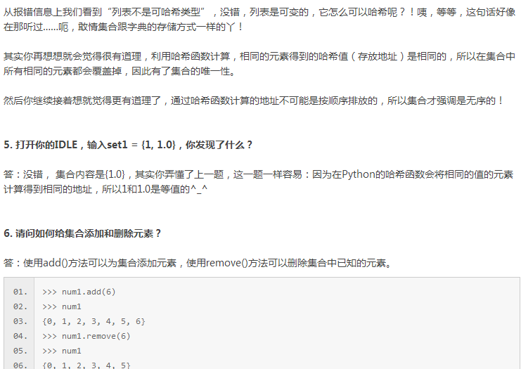

第28课

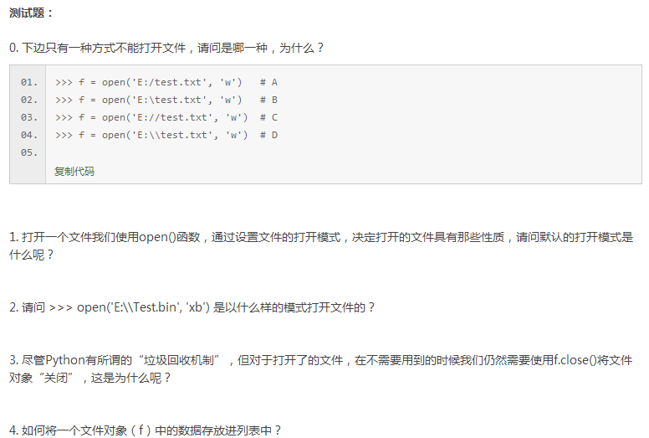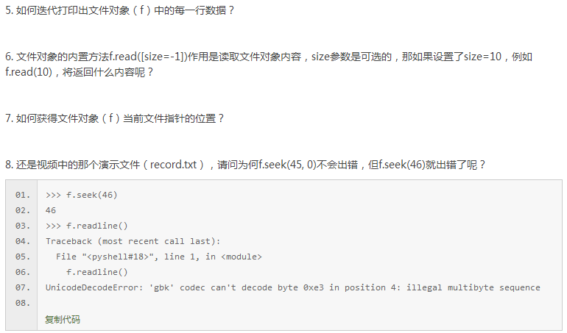

动动手0：

mp3 = open('E:\\小甲鱼—《零基础入门学习Python》\\028文件：因为懂你，所以永恒\\OpenMe.mp3')

for eachline in mp3:

print(eachline)

mp3.close()

动动手1：

mp3 = open('E:\\小甲鱼—《零基础入门学习Python》\\028文件：因为懂你，所以永恒\\OpenMe.mp3')

txt = open('E:\\小甲鱼—《零基础入门学习Python》\\028文件：因为懂你，所以永恒\\OpenMe.txt', 'w')

temp = ''

for each in list(mp3):

temp += each

txt.write(temp)

mp3.close()

txt.close()

可以使用read()方法以字符串的形式读取数据，新建写入文件用x更安全！

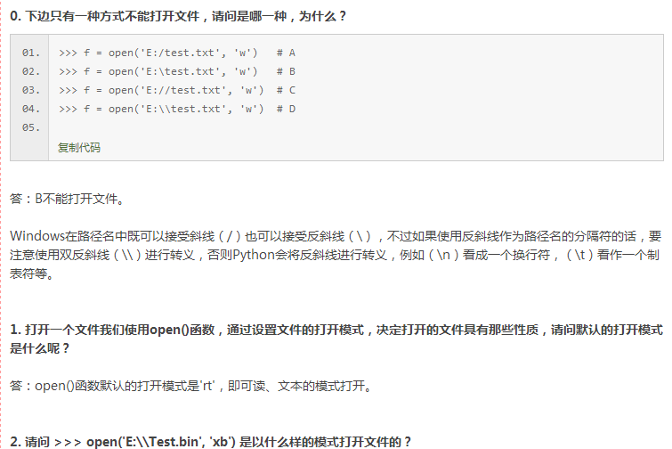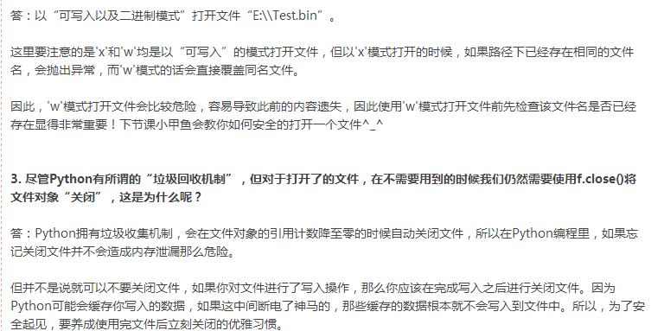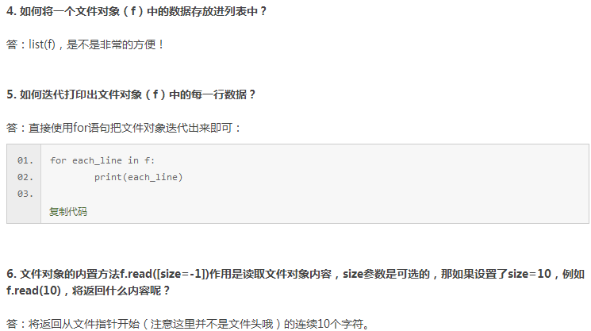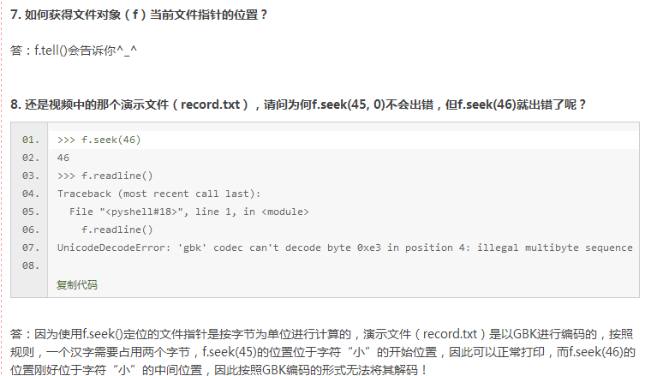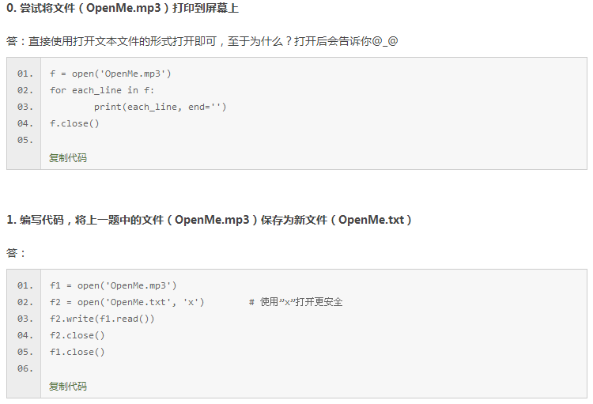

第29课

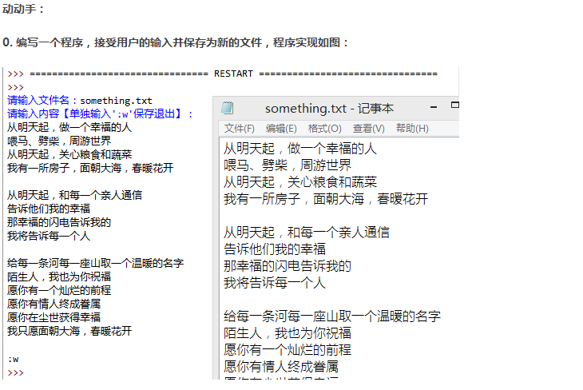

动动手0：

file_name = input('请输入文件名：')

file = open(file_name, 'w')

print('请输入内容：')

while True:

words = input()

if words != 'w':

file.write(words + '\n')

else:

break

file.close()

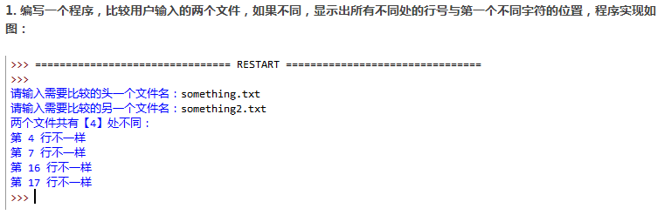

动动手1：

file_name1 = input('请输入比较的头一个文件名：')

file_name2 = input('请输入比较的另一个文件名：')

file1 = open(file_name1)

file2 = open(file_name2)

count = 0

line = 1

diff_line = []

for each_line in file1:

if each_line != file2.readline():

count += 1

diff_line.append(line)

line += 1

print('两个文件共有 【%d】 处不一样：' % count)

for i in diff_line:

print('第 %s 行不一样' % i)

file1.close()

file2.close()

用len(diff_line)就知道有多少行不一样了

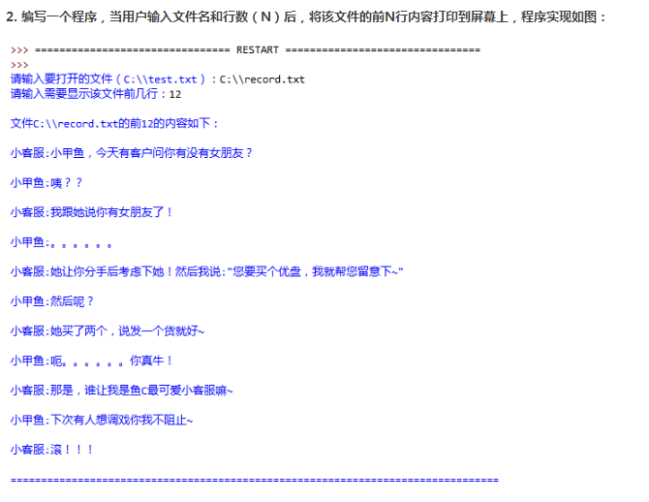

动动手2：

file_name = input('请输入要打开的文件：')

N = int(input('请输入要显示该文件前几行：'))

file = open(file_name)

print('文件 %s 的前 %d 行的内容如下：' % (file_name, N))

for each_line in range(N):

print(file.readline())

file.close()

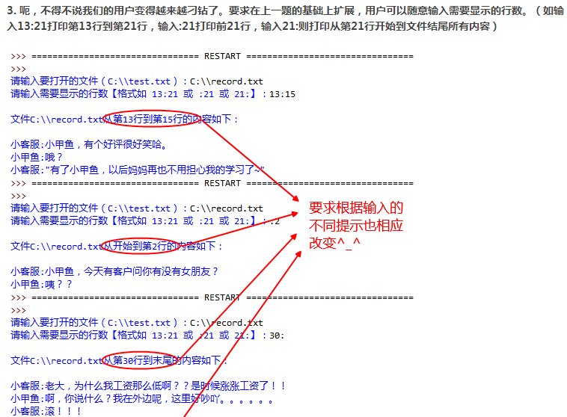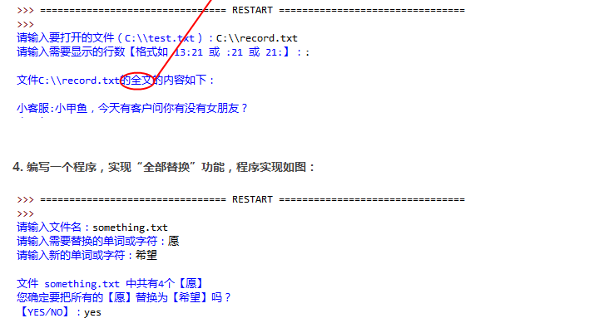

动动手3：

def PrintLine(file_name, start, end):

file = open(file_name)

line_num = 1

if (start != '') or (end != ''):

start_words = '第' + start + '行'

end_words = '第' + end + '行'

if start == '':

start_words = '开始'

start = 1

if end == '':

end_words = '末尾'

end = 0

print('文件 %s %s 到 %s 的内容如下：' % (file_name, start_words, end_words))

if end == 0:

while True:

line = file.readline()

if line_num >= int(start):

print(line)

line_num += 1

if line == '':

break

else:

while True:

line = file.readline()

if line_num >= int(start):

print(line)

line_num += 1

if line_num > int(end):

break

file.close()

file_name = input('请输入要打开的文件：')

temp = input('请输入要显示的行数【格式如 13:21 或 :21 或 21: 】')

start, end = temp.split(':')

PrintLine(file_name, start, end)

动动手4：

file_name = input('请输入文件名：')

old = input('请输入需要被替换的单词或字符：')

new = input('替换为：')

file = open(file_name)

content = file.read()

count = content.count(old)

print('文件 %s 中共有%d个 【%s】' % (file_name, count, old))

if count == 0:

file.close()

else:

file.close()

judge = input('您确定要把所有的【%s】都替换成【%s】吗？【Yes/No】\n' % (old, new))

if judge == 'Yes':

file = open(file_name, 'w')

content = content.replace(old, new)

file.write(content)

print('替换完成！')

file.close()

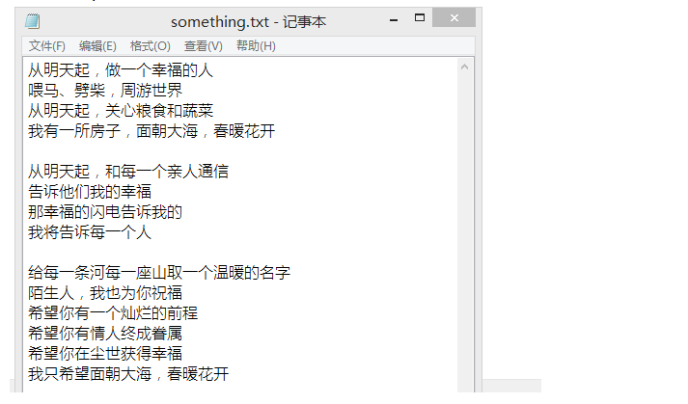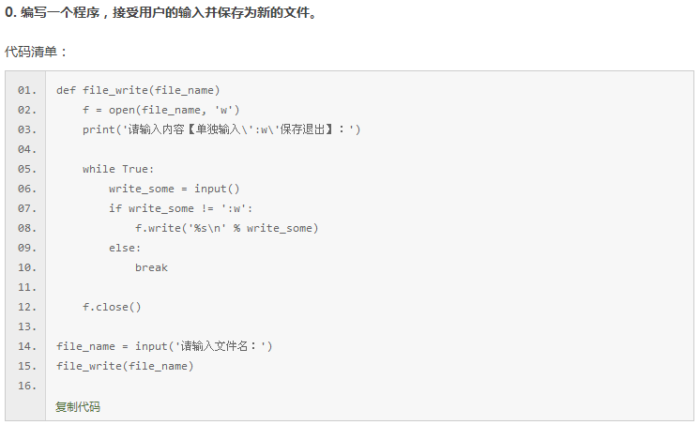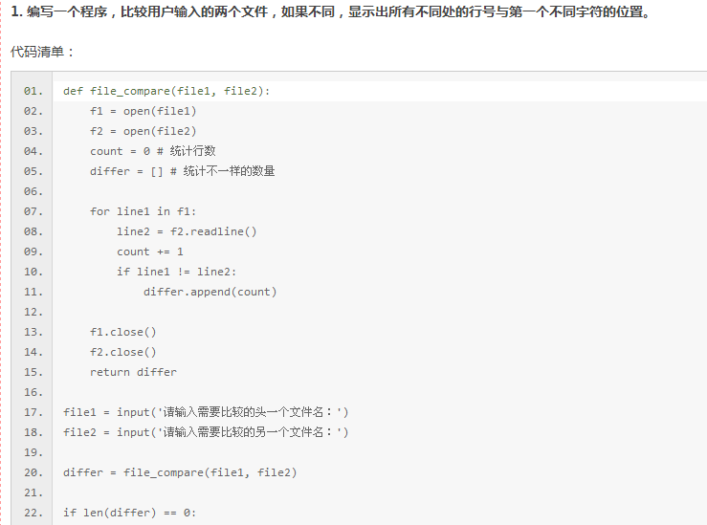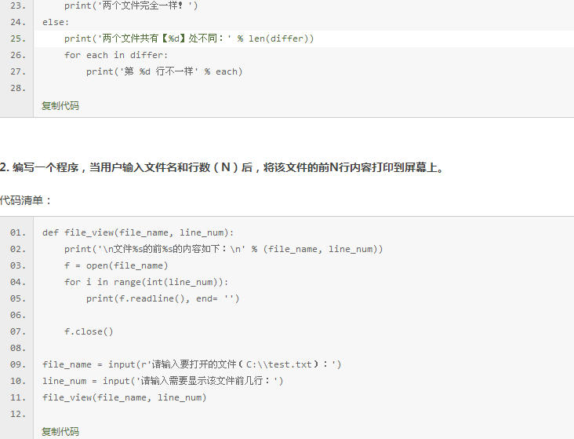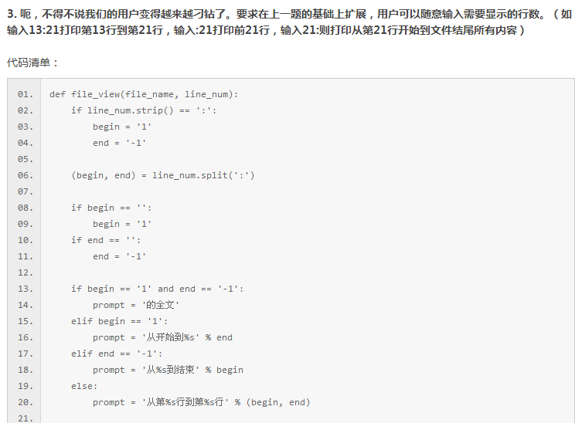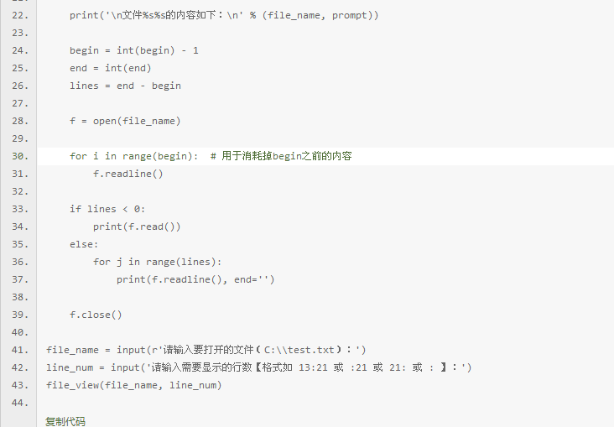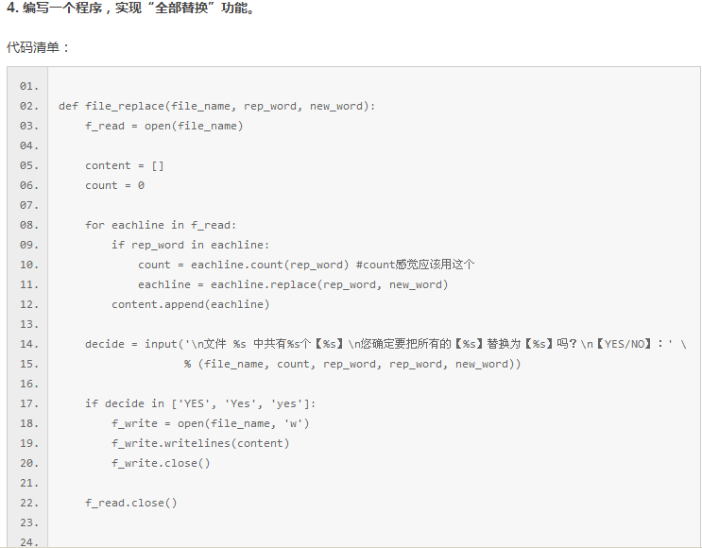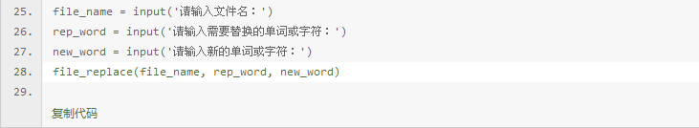

应该考虑到不同形式的Yes是一样的！

第30课

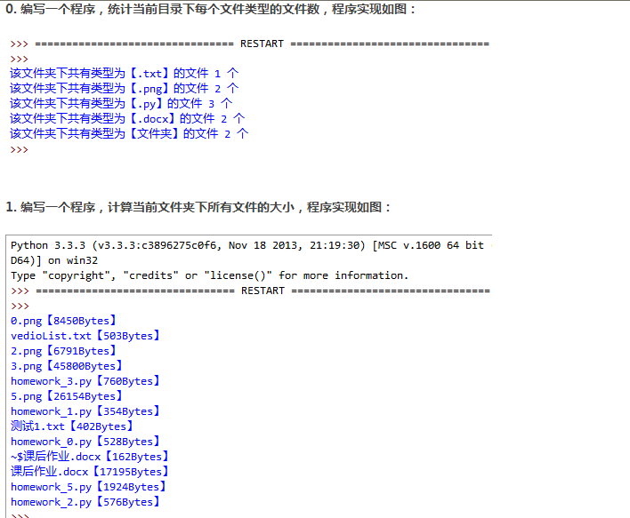

动动手0：

#!/usr/bin/env python

# -*- coding: utf-8 -*-

# @Date : 2017-06-16 22:26:05

# @Author : 酸饺子 (changzheng300@foxmail.com)

# @Link : http://bbs.fishc.com/space-uid-437297.html

# @Version : $Id$

import os

content = input('请输入要统计的目录：')

os.chdir(content)

filelist = os.listdir()

houzhui = {}

for each in filelist:

temp = list(os.path.splitext(each))

if temp[1] == '':

temp[1] = '文件夹'

if temp[1] in houzhui:

houzhui[temp[1]] += 1

else:

houzhui[temp[1]] = 1

for i in houzhui:

print('该文件下共有类型为【%s】的文件 %d \

个' % (i, houzhui[i]))

判断是否是文件夹用isdir，字典中用setdefault来设定默认值！

动动手1：

#!/usr/bin/env python

# -*- coding: utf-8 -*-

# @Date : 2017-06-16 22:53:32

# @Author : 酸饺子 (changzheng300@foxmail.com)

# @Link : http://bbs.fishc.com/space-uid-437297.html

# @Version : $Id$

import os

content = input('请输入要统计的目录：')

os.chdir(content)

filelist = os.listdir()

size = {}

for each in filelist:

size[each] = os.path.getsize(each)

print('%s 【%s Bytes】' % (each, size[each]))

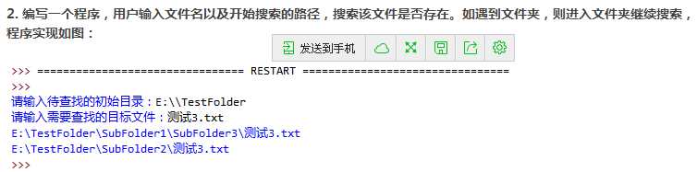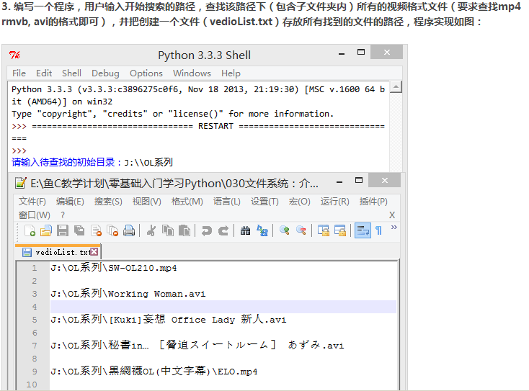

动动手2：

#!/usr/bin/env python

# -*- coding: utf-8 -*-

# @Date : 2017-06-16 23:11:30

# @Author : 酸饺子 (changzheng300@foxmail.com)

# @Link : http://bbs.fishc.com/space-uid-437297.html

# @Version : $Id$

import os

content = input('请输入待查找的目录：')

file_name = input('请输入待查找的目标文件：')

def Search(path, file_name):

path_list = os.listdir(path)

os.chdir(path)

for each in path_list:

if os.path.isdir(each):

Search(os.path.join(path, each), file_name)

os.chdir(path)

else:

if each == file_name:

print(os.path.join(path, each))

return

Search(content, file_name)

调用递归后要切记返回上一层目录！

动动手3：

#!/usr/bin/env python

# -*- coding: utf-8 -*-

# @Date : 2017-06-17 21:52:23

# @Author : 酸饺子 (changzheng300@foxmail.com)

# @Link : http://bbs.fishc.com/space-uid-437297.html

# @Version : $Id$

import os

file = open('E:\\小甲鱼—《零基础入门学习Python》\\030\

文件系统：介绍一个高大上的东西\\videolist.txt', 'w')

path0 = input('请输入待查找的初始目录：')

def SearchVideo(path):

path_list = os.listdir(path)

os.chdir(path)

for each in path_list:

if os.path.isdir(each):

SearchVideo(os.path.join(path, each))

os.chdir(os.pardir)

else:

houzhui = os.path.splitext(each)[1]

if (houzhui == '.avi') or (houzhui == '.mp4')\

or (houzhui == '.rmvb'):

file.write(os.path.join(path, each) + '\n')

SearchVideo(path0)

file.close()

对于多个等于的判断，用建立个列表用in方法更简洁！

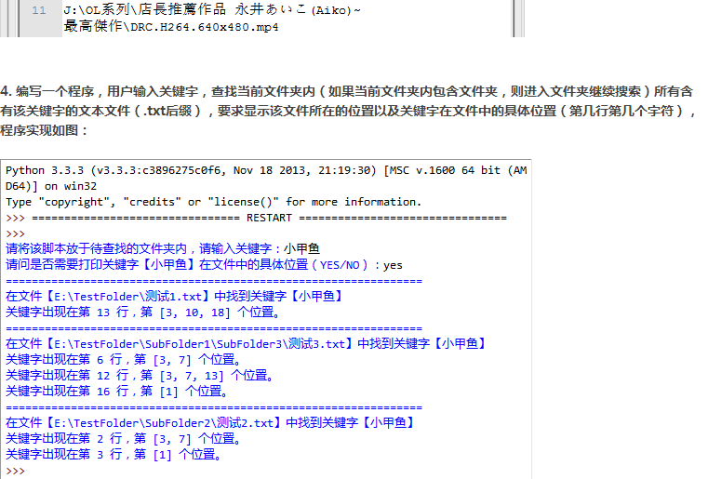

动动手4：

#!/usr/bin/env python

# -*- coding: utf-8 -*-

# @Date : 2017-06-17 22:35:50

# @Author : 酸饺子 (changzheng300@foxmail.com)

# @Link : http://bbs.fishc.com/space-uid-437297.html

# @Version : $Id$

import os

keyword = input('请将该脚本放入待查找的文件夹内，请输入关键字：')

order = input('请问是否需要打印关键字【%s】在文件中的具体位置？（Yes/No）\n' % keyword)

Yes = ['yes', 'Yes', 'YES']

def KeywordinLine(line, linenum):

position = []

start = 0

length = len(keyword)

while True:

index = line.find(keyword, start)

if index == -1:

break

position.append(index + 1)

start = index + length

print('关键字出现在第', linenum + 1, '行，第', position, '个位置。')

def KeywordinFile(filepath):

file = open(filepath)

content = file.read()

linenum = 1

if keyword in content:

print('在文件【%s】中找到关键字【%s】' % (filepath, keyword))

file.close()

if order in Yes:

file = open(filepath)

for line in file:

if keyword in line:

KeywordinLine(line, linenum)

linenum += 1

file.close()

def Search(path):

path_list = os.listdir(path)

os.chdir(path)

for each in path_list:

if os.path.isdir(each):

Search(os.path.join(path, each))

os.chdir(os.pardir)

elif os.path.splitext(each)[1] == '.txt':

KeywordinFile(os.path.join(path, each))

else:

continue

Search(os.getcwd())

注意文件read方法貌似只能读取一次……完了要再读取文件的内容就要重新打开，这点有点让人费解，应该是read方法之后文件指针到了末尾

少用全局变量！！

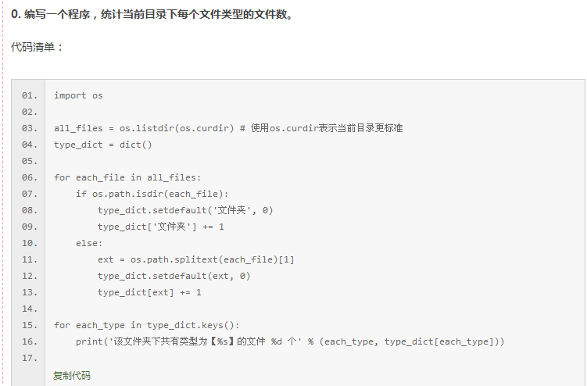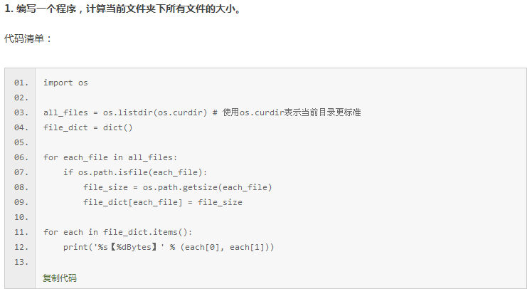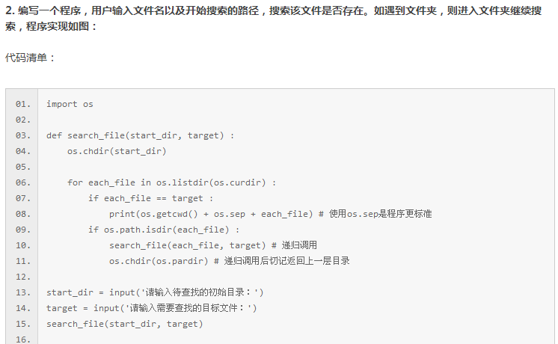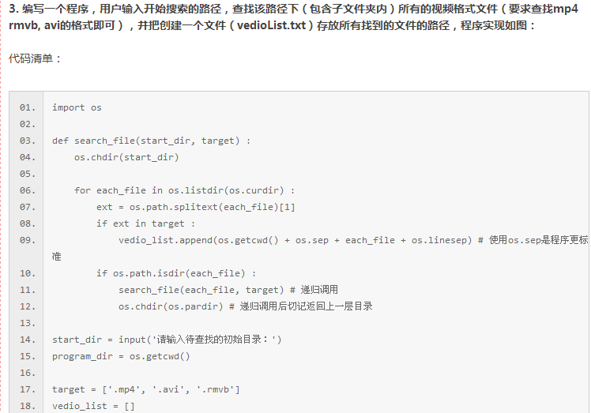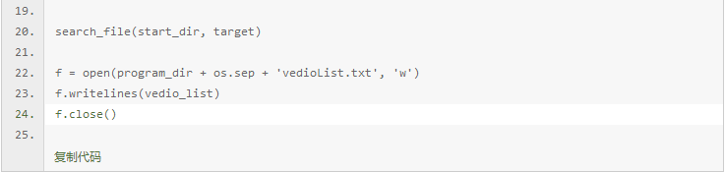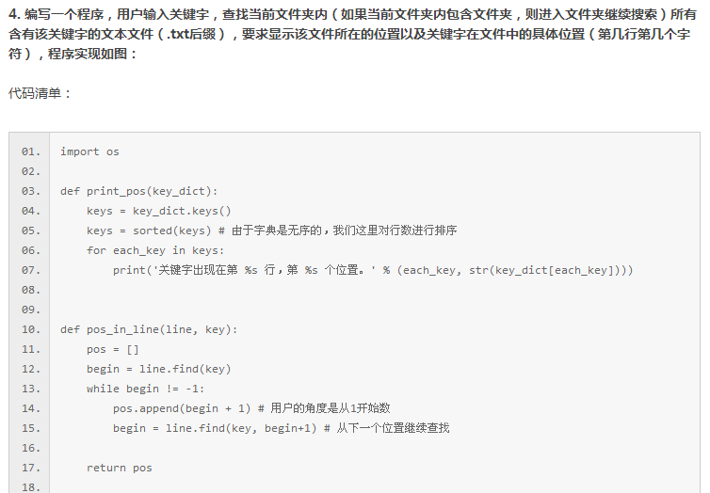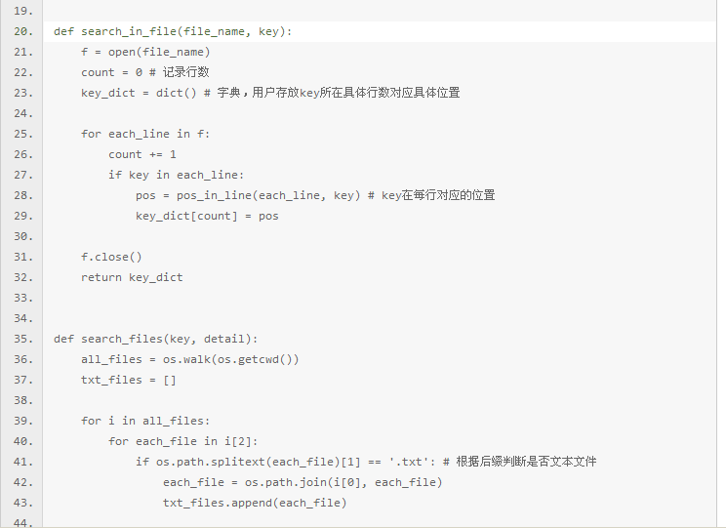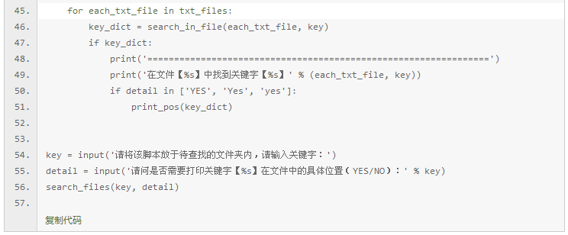

第31课

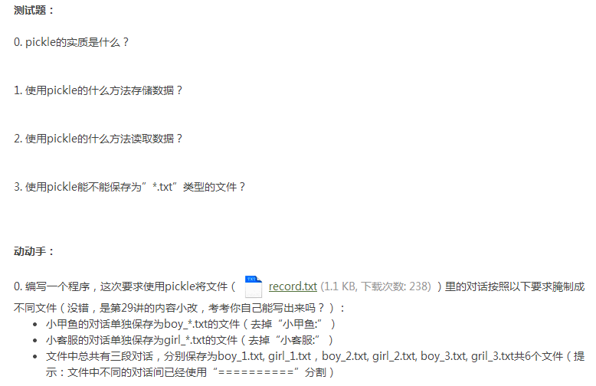

动动手0：

#!/usr/bin/env python

# -*- coding: utf-8 -*-

# @Date : 2017-06-18 10:25:20

# @Author : 酸饺子 (changzheng300@foxmail.com)

# @Link : http://bbs.fishc.com/space-uid-437297.html

# @Version : $Id$

import pickle

record = open('record.txt')

boy = {}

girl = {}

count = 1

boy[1] = []

girl[1] = []

for eachline in record:

if eachline[:6] != '======':

(role, says) = eachline.split(':', 1)

if role == '小客服':

girl[count].append(says)

else:

boy[count].append(says)

else:

count += 1

boy[count] = []

girl[count] = []

record.close()

for recordnum in boy:

boy_file = open('boy_%d.txt' % recordnum, 'wb')

pickle.dump(boy[recordnum], boy_file)

boy_file.close()

for recordnum in girl:

girl_file = open('girl_%d.txt' % recordnum, 'wb')

pickle.dump(girl[recordnum], girl_file)

girl_file.close()

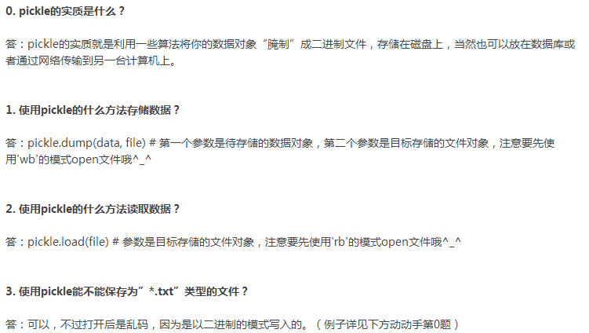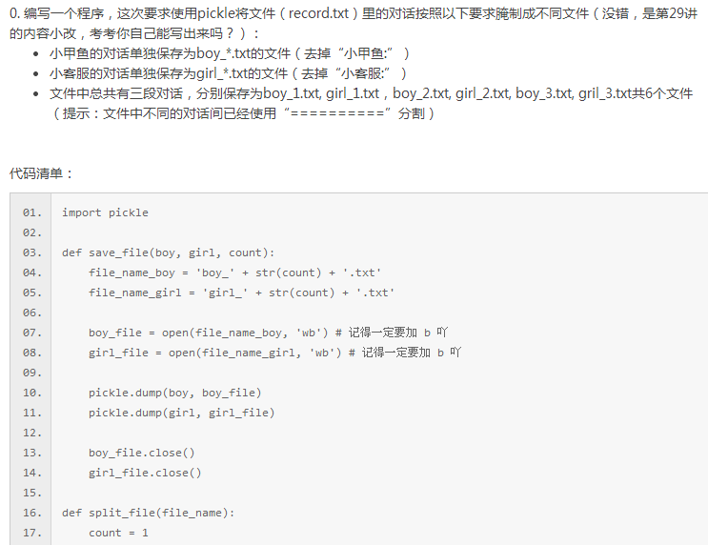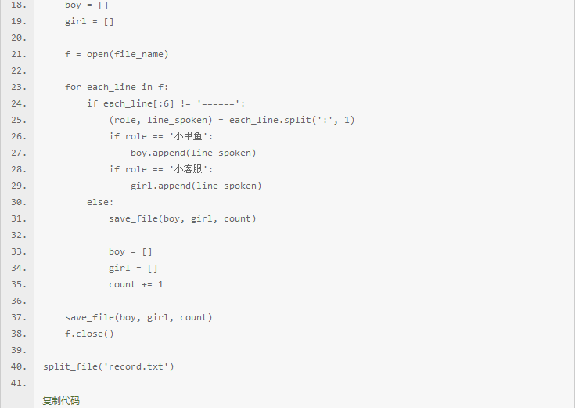

第32课

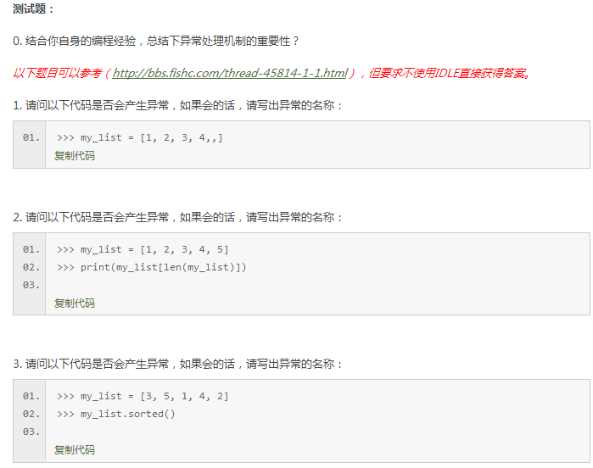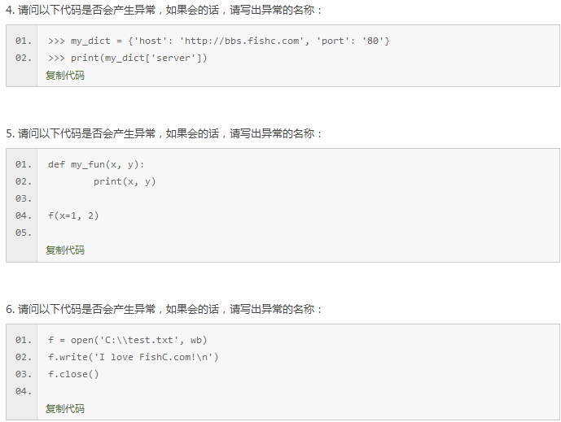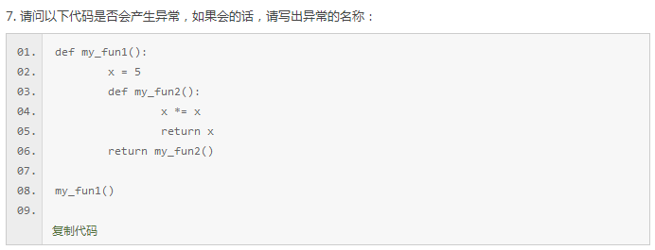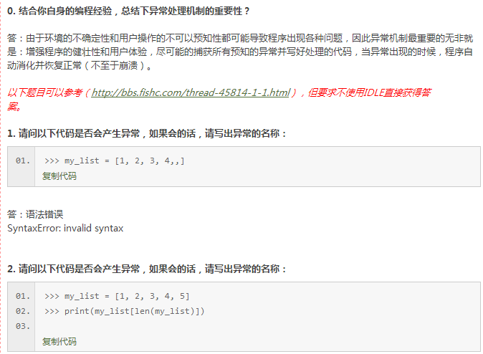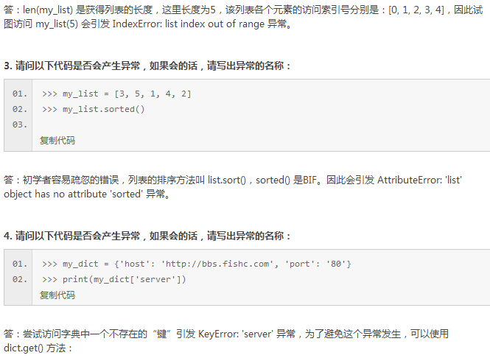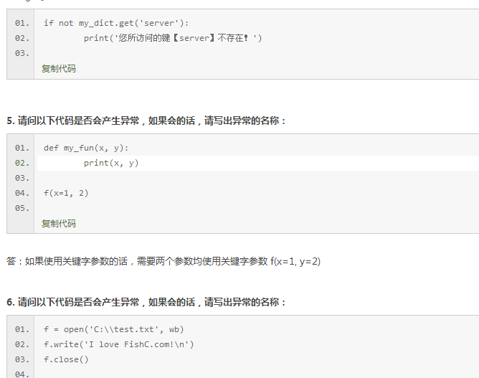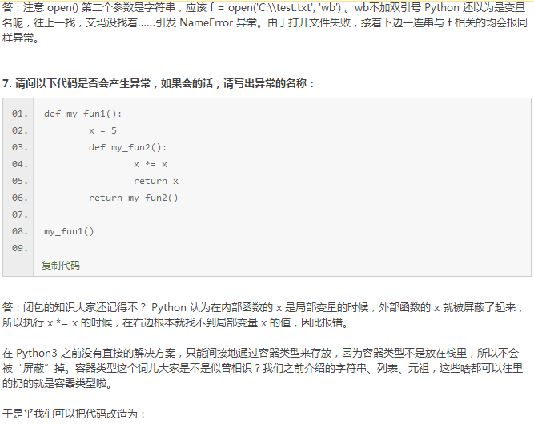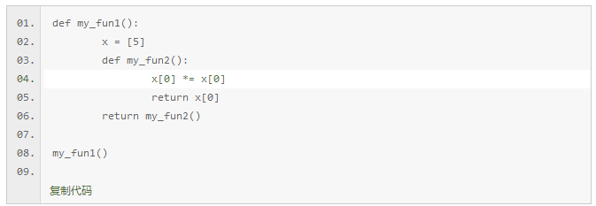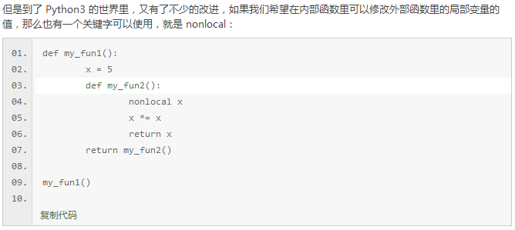

第33课

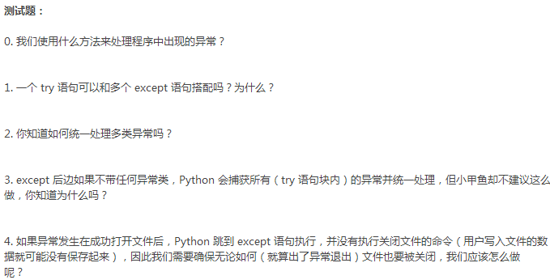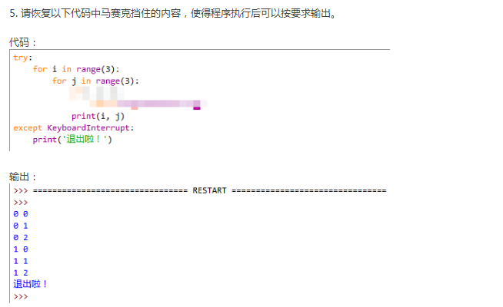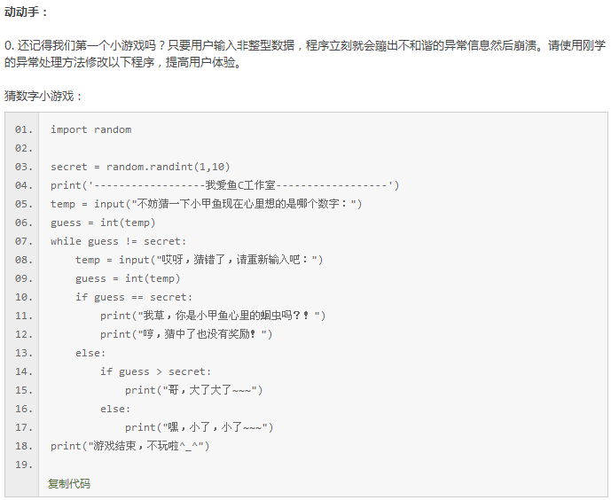

动动手0：

#!/usr/bin/env python

# -*- coding: utf-8 -*-

# @Date : 2017-06-19 13:21:45

# @Author : 酸饺子 (changzheng300@foxmail.com)

# @Link : http://bbs.fishc.com/space-uid-437297.html

# @Version : $Id$

import random

secret = random.randint(1, 10)

print('------------------我爱鱼C工作室------------------')

try:

temp = input("不妨猜一下小甲鱼现在心里想的是哪个数字：")

guess = int(temp)

while guess != secret:

temp = input("哎呀，猜错了，请重新输入吧：")

guess = int(temp)

if guess == secret:

print("我草，你是小甲鱼心里的蛔虫吗？！")

print("哼，猜中了也没有奖励！")

else:

if guess > secret:

print("哥，大了大了~~~")

else:

print("嘿，小了，小了~~~")

print("游戏结束，不玩啦^_^")

except ValueError:

print('输入的不是整数吧~~')

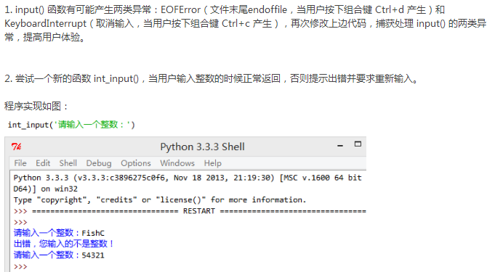

动动手1：

#!/usr/bin/env python

# -*- coding: utf-8 -*-

# @Date : 2017-06-19 13:29:31

# @Author : 酸饺子 (changzheng300@foxmail.com)

# @Link : http://bbs.fishc.com/space-uid-437297.html

# @Version : $Id$

import random

secret = random.randint(1, 10)

print('------------------我爱鱼C工作室------------------')

try:

temp = input("不妨猜一下小甲鱼现在心里想的是哪个数字：")

guess = int(temp)

while guess != secret:

temp = input("哎呀，猜错了，请重新输入吧：")

guess = int(temp)

if guess == secret:

print("我草，你是小甲鱼心里的蛔虫吗？！")

print("哼，猜中了也没有奖励！")

else:

if guess > secret:

print("哥，大了大了~~~")

else:

print("嘿，小了，小了~~~")

print("游戏结束，不玩啦^_^")

except ValueError:

print('输入的不是整数吧~~')

except KeyboardInterrupt:

print('输入中断！')

except EOFError as reason:

print('产生异常了哦！原因是：', str(reason))

动动手2：

#!/usr/bin/env python

# -*- coding: utf-8 -*-

# @Date : 2017-06-19 13:43:43

# @Author : 酸饺子 (changzheng300@foxmail.com)

# @Link : http://bbs.fishc.com/space-uid-437297.html

# @Version : $Id$

def int_input():

while True:

try:

temp = input('请输入一个整数：')

result = int(temp)

break

except ValueError:

print('出错，您输入的不是整数！')

return result

int_input()

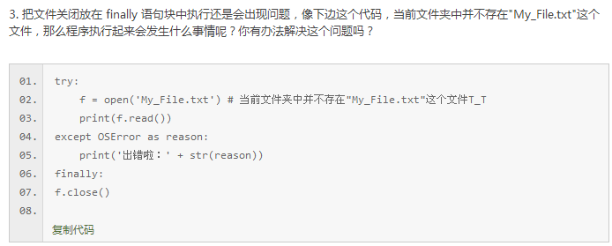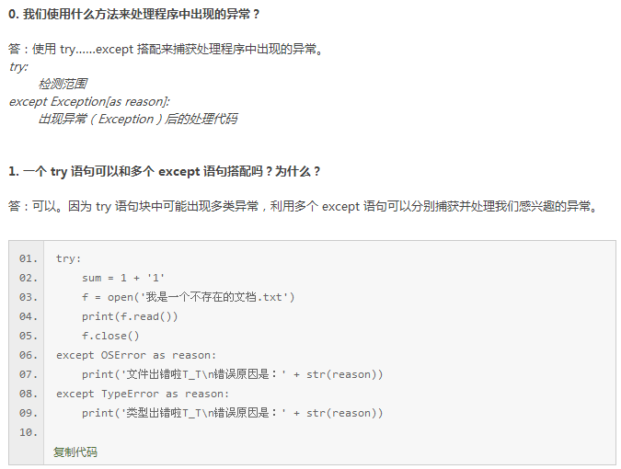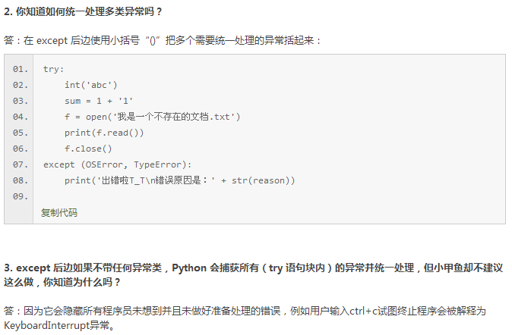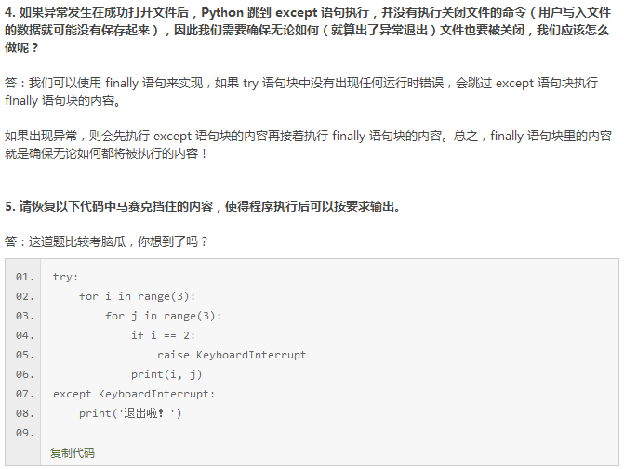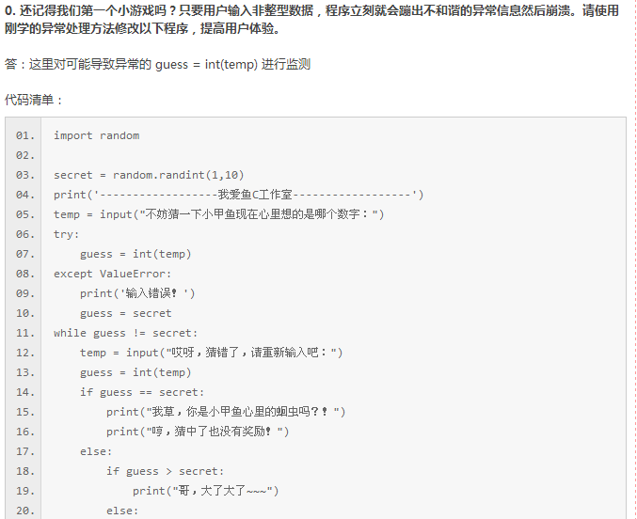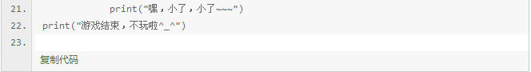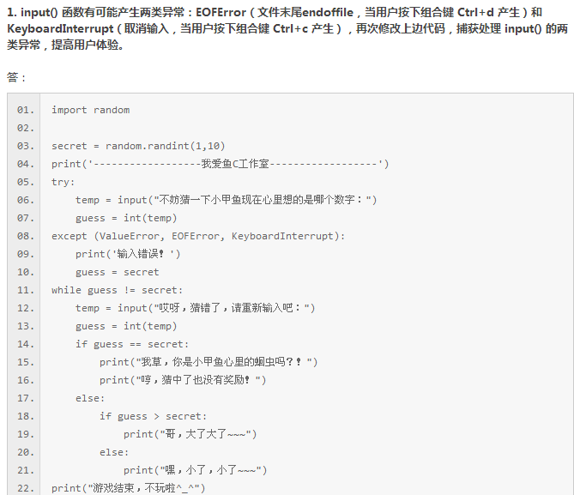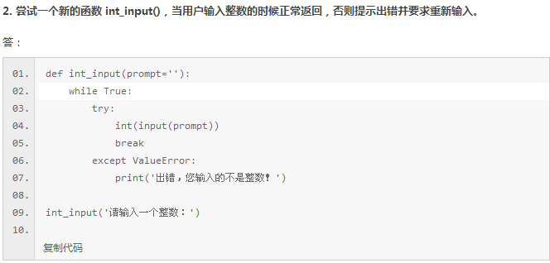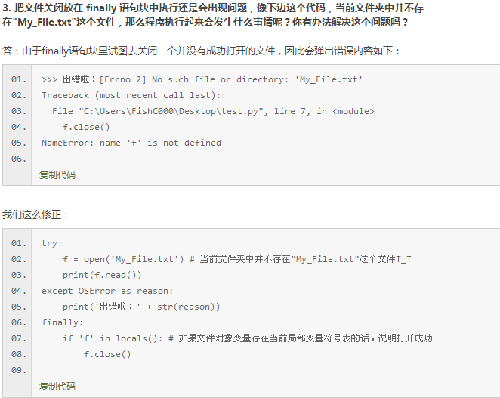

第34课

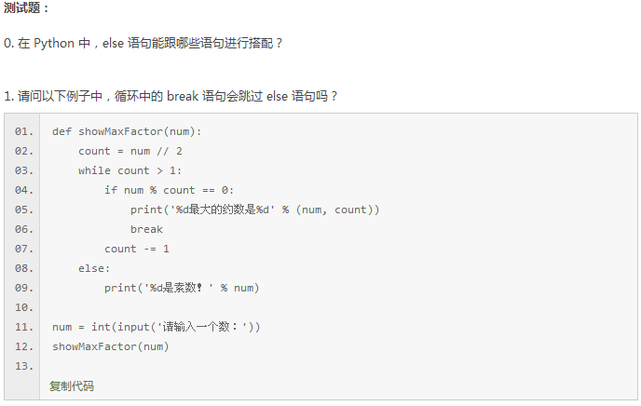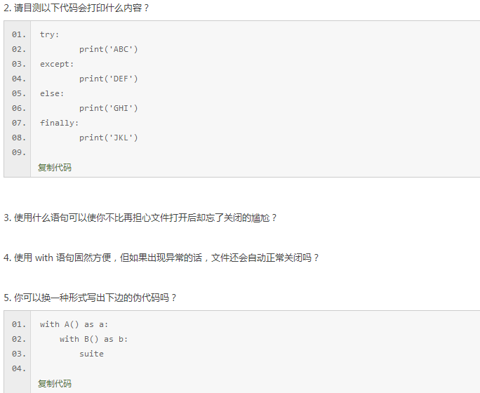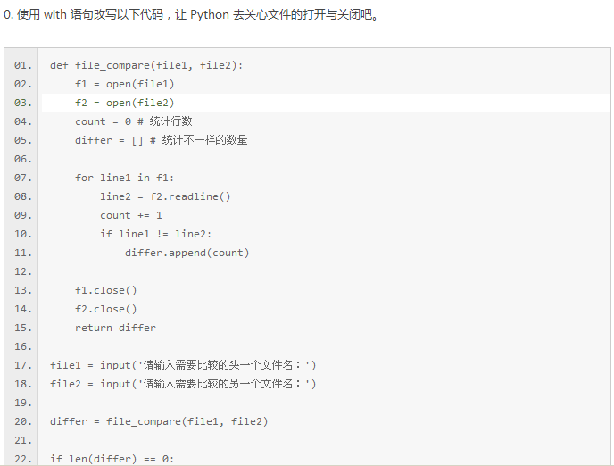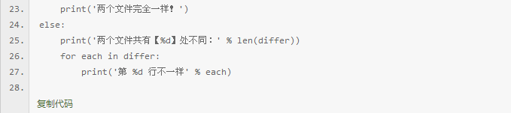

动动手0：

#!/usr/bin/env python

# -*- coding: utf-8 -*-

# @Date : 2017-06-19 23:02:29

# @Author : 酸饺子 (changzheng300@foxmail.com)

# @Link : http://bbs.fishc.com/space-uid-437297.html

# @Version : $Id$

def file_compare(file1, file2):

with open(file1) as f1, open(file2) as f2:

count = 0 # 统计行数

differ = [] # 统计不一样的数量

for line1 in f1:

line2 = f2.readline()

count += 1

if line1 != line2:

differ.append(count)

return differ

file1 = input('请输入需要比较的头一个文件名：')

file2 = input('请输入需要比较的另一个文件名：')

differ = file_compare(file1, file2)

if len(differ) == 0:

print('两个文件完全一样！')

else:

print('两个文件共有【%d】处不同：' % len(differ))

for each in differ:

print('第 %d 行不一样' % each)

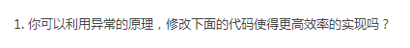

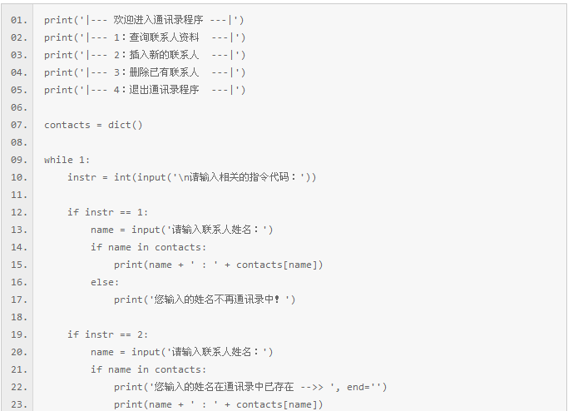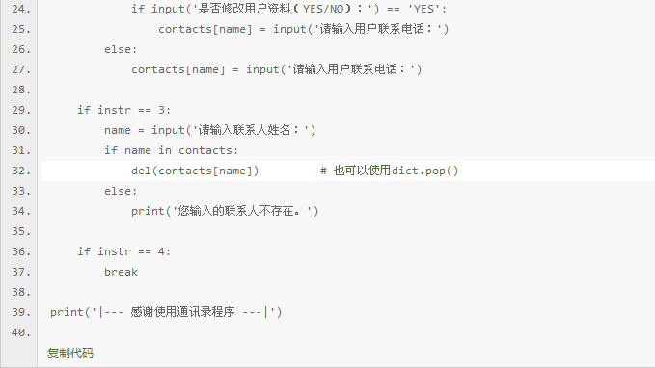

动动手1：

#!/usr/bin/env python

# -*- coding: utf-8 -*-

# @Date : 2017-06-19 23:10:34

# @Author : 酸饺子 (changzheng300@foxmail.com)

# @Link : http://bbs.fishc.com/space-uid-437297.html

# @Version : $Id$

print('|--- 欢迎进入通讯录程序 ---|')

print('|--- 1：查询联系人资料 ---|')

print('|--- 2：插入新的联系人 ---|')

print('|--- 3：删除已有联系人 ---|')

print('|--- 4：退出通讯录程序 ---|')

contacts = dict()

while 1:

instr = int(input('\n请输入相关的指令代码：'))

if instr == 1:

name = input('请输入联系人姓名：')

try:

print(name + ' : ' + contacts[name])

except KeyError:

print('您输入的姓名不在通讯录中！')

if instr == 2:

name = input('请输入联系人姓名：')

try:

contacts[name]

print('您输入的姓名在通讯录中已存在 -->> ', end='')

print(name + ' : ' + contacts[name])

if input('是否修改用户资料（YES/NO）：') == 'YES':

contacts[name] = input('请输入用户联系电话：')

except KeyError:

contacts[name] = input('请输入用户联系电话：')

if instr == 3:

name = input('请输入联系人姓名：')

try:

contacts.pop(name) # 也可以使用dict.pop()

except KeyError:

print('您输入的联系人不存在。')

if instr == 4:

break

print('|--- 感谢使用通讯录程序 ---|')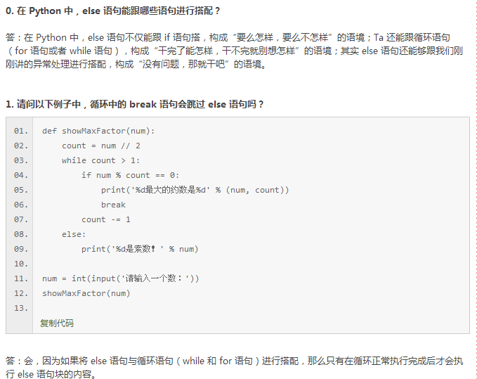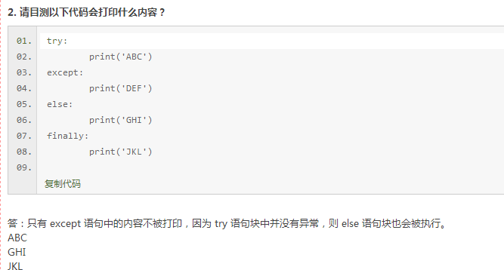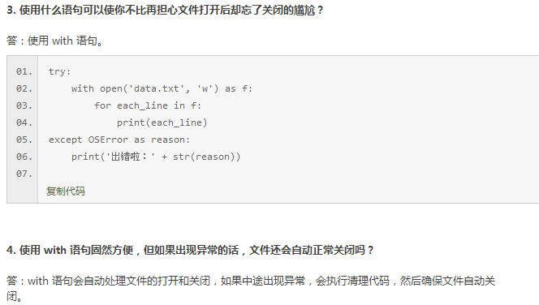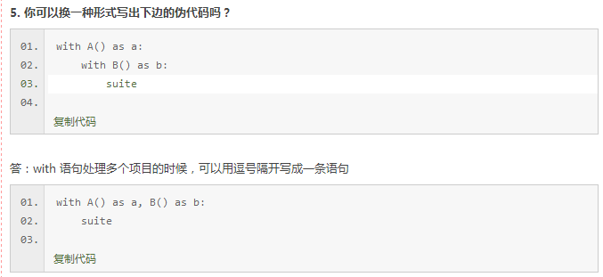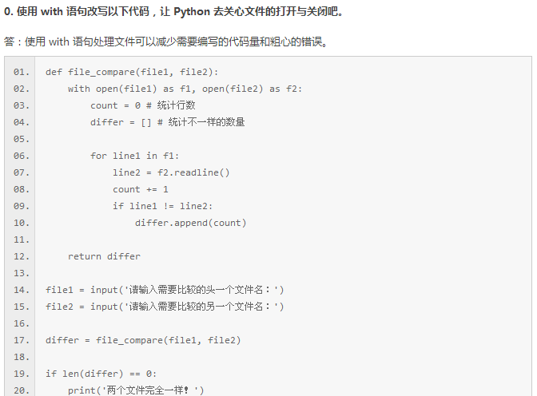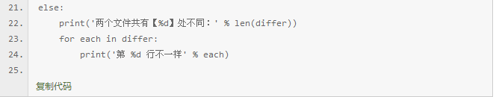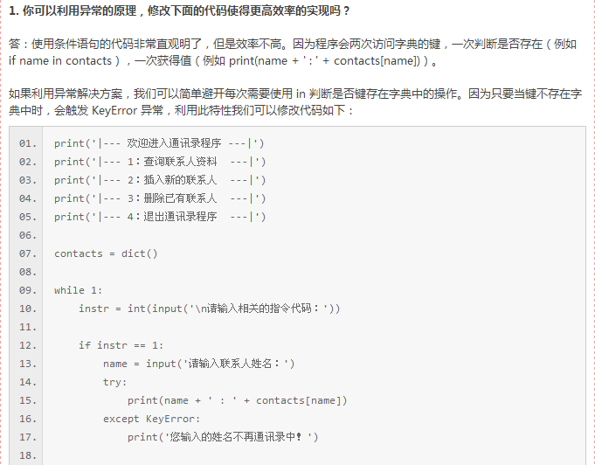

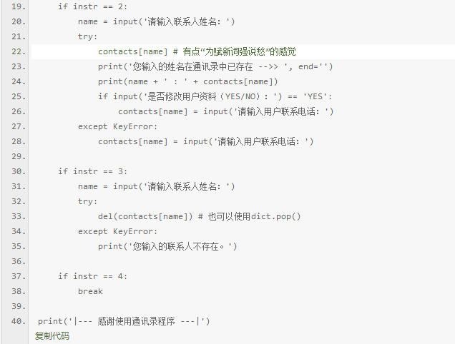

第35课

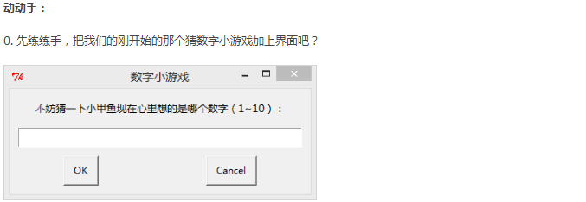

动动手0：

#!/usr/bin/env python

# -*- coding: utf-8 -*-

# @Date : 2017-06-21 19:29:31

# @Author : 酸饺子 (changzheng300@foxmail.com)

# @Link : http://bbs.fishc.com/space-uid-437297.html

# @Version : $Id$

import random

import easygui as g

secret = random.randint(1, 10)

g.msgbox('欢迎进入酸饺子的猜数游戏', '猜数游戏', ok_button='开始游戏')

try:

temp = g.enterbox("不妨猜一下小甲鱼现在心里想的是哪个数字：", '猜数游戏')

if (temp is False) or (temp is None):

g.msgbox('这么怂啊哥~', '猜数游戏', ok_button='滚')

else:

guess = int(temp)

while guess != secret:

temp = g.enterbox("哎呀，猜错了，请重新输入吧：", '猜数游戏')

if (temp is False) or (temp is None):

break

guess = int(temp)

if guess == secret:

g.msgbox("我草，你是小甲鱼心里的蛔虫吗？！", '猜数游戏')

g.msgbox("哼，猜中了也没有奖励！", '猜数游戏')

else:

if guess > secret:

g.msgbox("哥，大了大了~~~", '猜数游戏')

else:

g.msgbox("嘿，小了，小了~~~", '猜数游戏')

g.msgbox("游戏结束，不玩啦^_^", '猜数游戏')

except ValueError:

g.msgbox('输入的不是整数吧~~', '猜数游戏')

except KeyboardInterrupt:

g.msgbox('输入中断！', '猜数游戏')

except EOFError as reason:

g.msgbox('产生异常了哦！原因是：%s' % reason, '猜数游戏')

对于输入的数是1~10之间的整数的判断，可以用到integerbox()

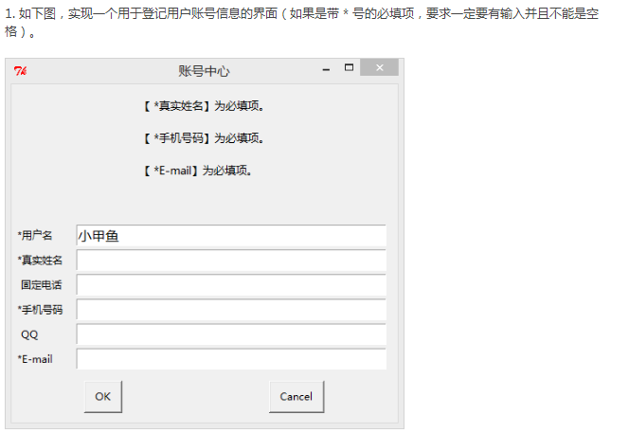

动动手1：

#!/usr/bin/env python

# -*- coding: utf-8 -*-

# @Date : 2017-06-21 21:55:38

# @Author : 酸饺子 (changzheng300@foxmail.com)

# @Link : http://bbs.fishc.com/space-uid-437297.html

# @Version : $Id$

import easygui as g

try:

while True:

info = g.multenterbox('请填写以下信息', '账号中心-酸饺子',

fields=['*用户名',

'*真实姓名',

'固定电话',

'*手机号码',

'QQ',

'*E-mail'])

if (info[0] != '') and\

(info[1] != '') and\

(info[3] != '') and\

(info[5] != ''):

break

else:

g.msgbox('输入有误！带*的项目不能空!', '账号中心-酸饺子')

g.msgbox('信息记录成功!')

except TypeError:

g.msgbox('感谢使用！', '账号中心-酸饺子')

应该通过改变multenterbox中的msg来提示这样好一些

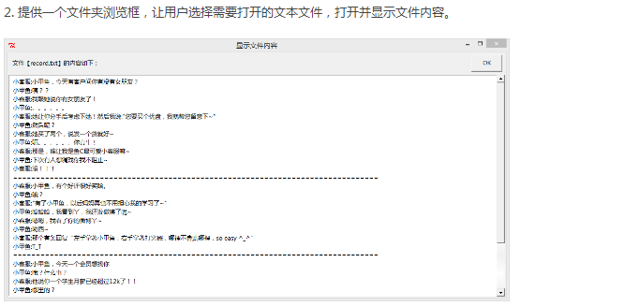

动动手2：

#!/usr/bin/env python

# -*- coding: utf-8 -*-

# @Date : 2017-06-21 22:40:05

# @Author : 酸饺子 (changzheng300@foxmail.com)

# @Link : http://bbs.fishc.com/space-uid-437297.html

# @Version : $Id$

import easygui as g

try:

openf = None

openf = g.fileopenbox('您要打开啥', '打开文本文件', default=openf)

with open(openf) as file:

text = file.read()

g.textbox('%s 的内容如下：' % openf, '打开文本文件', text)

except (TypeError, PermissionError):

g.msgbox('感谢使用！', '打开文本文件')

最好将重复的部分，比如title这种统一化

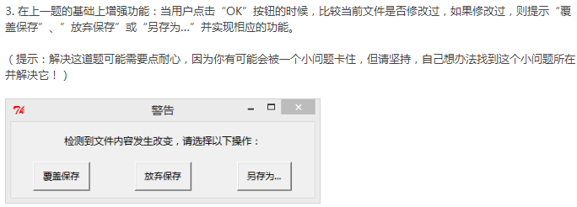

动动手3：

#!/usr/bin/env python

# -*- coding: utf-8 -*-

# @Date : 2017-06-21 23:09:28

# @Author : 酸饺子 (changzheng300@foxmail.com)

# @Link : http://bbs.fishc.com/space-uid-437297.html

# @Version : $Id$

import easygui as g

title = '打开文本文件增强版'

try:

openf = None

openf = g.fileopenbox('您要打开啥', title, default=openf)

with open(openf) as file:

text = file.read()

new_text = g.textbox('%s 的内容如下：' % openf, title, text)

if (new_text is not None) and (new_text != text):

choices = ['覆盖保存', '放弃保存', '另存为']

decision = g.buttonbox('警告！检测到文件已被修改。请问是否保存？', title, choices)

if decision == '放弃保存':

raise TypeError

elif decision == '覆盖保存':

with open(openf, 'w') as file:

file.write(new_text)

else:

save_file = g.filesavebox('另存为', title)

with open(save_file, 'w') as file:

file.write(new_text)

g.msgbox('%s成功！' % decision, title)

else:

raise TypeError

except (TypeError, PermissionError):

g.msgbox('感谢使用！', title)

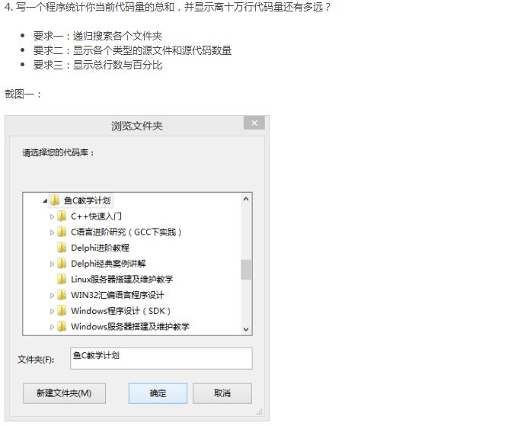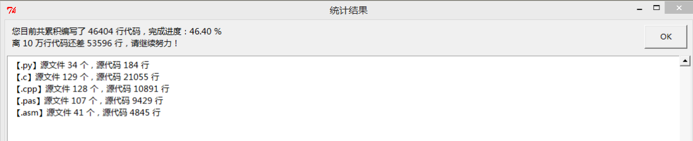

动动手4：

#!/usr/bin/env python

# -*- coding: utf-8 -*-

# @Date : 2017-06-22 13:00:58

# @Author : 酸饺子 (changzheng300@foxmail.com)

# @Link : http://bbs.fishc.com/space-uid-437297.html

# @Version : $Id$

import os

import easygui as g

code_filenum = {}

code_lines = {}

code_types = ['.py', '.c', '.cpp', '.pas', '.asm']

for each_type in code_types:

code_filenum.setdefault(each_type, 0)

code_lines.setdefault(each_type, 0)

def CalCodeLines(file):

lines = 0

with open(file, encoding='utf-8') as f:

print('正在分析文件：%s ...' % file)

try:

for each_lines in f:

lines += 1

except UnicodeDecodeError:

pass # 如果在打开文件那里没有encoding = 'utf-8'，便会出错，

# 因为中文编码是gbk，会导致凡是含有中文注释的文件中的代码都不计入总行数内，导致少算了许多，用答案的例子一对比就可以发现

return lines

def SearchCodeFile(path):

os.chdir(path)

all_files = os.listdir(path)

for each_file in all_files:

if os.path.isdir(each_file):

SearchCodeFile(os.path.join(path, each_file))

os.chdir(os.pardir)

elif os.path.splitext(each_file)[1] in code_types:

code_lines[os.path.splitext(

each_file)[1]] += CalCodeLines(each_file)

code_filenum[os.path.splitext(each_file)[1]] += 1

path = g.diropenbox('请选择您的代码库', '浏览文件夹')

SearchCodeFile(path)

sum_lines = sum(code_lines.values())

percent = (sum_lines / 100000) * 100

if percent >= 100:

msg = '''您目前共累计编写了 %d 行代码。

恭喜您已完成十万行代码，请继续努力，继续学习！''' % sum_lines

else:

msg = '''您目前共累计编写了 %d 行代码，完成进度：%.1f %%

离十万行代码还差 %d 行，请继续努力！''' % (sum_lines, percent, (100000 - sum_lines))

text = ''

for each_type in code_lines:

text += '【%s】源文件 %d 个，源代码 %d 行\n' % \

(each_type, code_filenum[each_type], code_lines[each_type])

g.textbox(msg, '统计结果', text)

利用try配合KeyError就可以不用专门地初始化字典了；

把listdir的参数改成指代当前目录，而不是文件名即可避免使用join

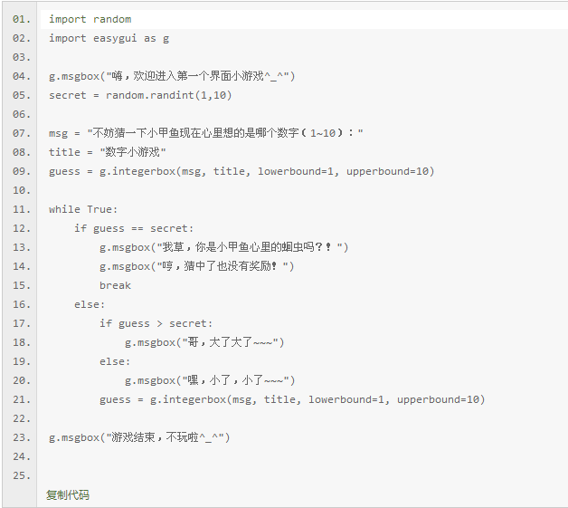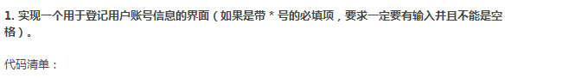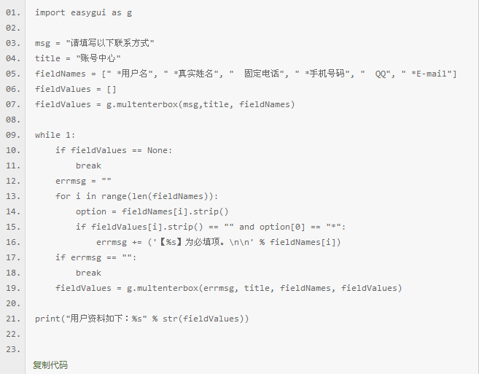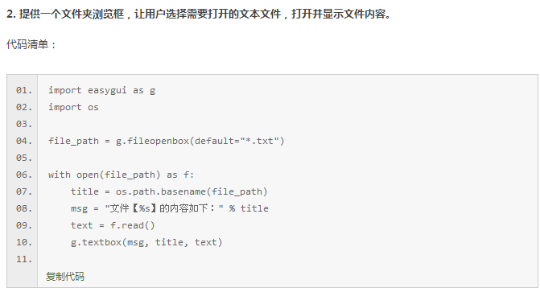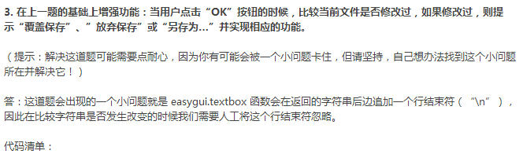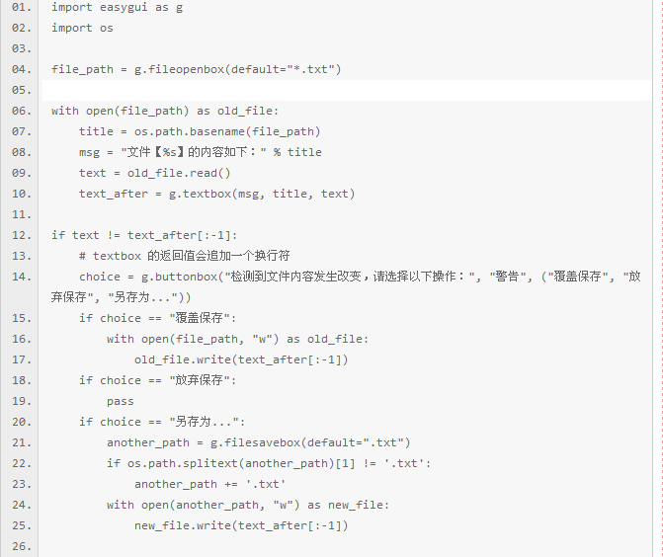

我没有遇到textbox会追加换行符的问题。。

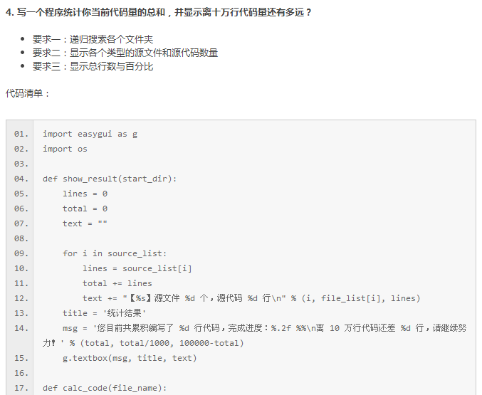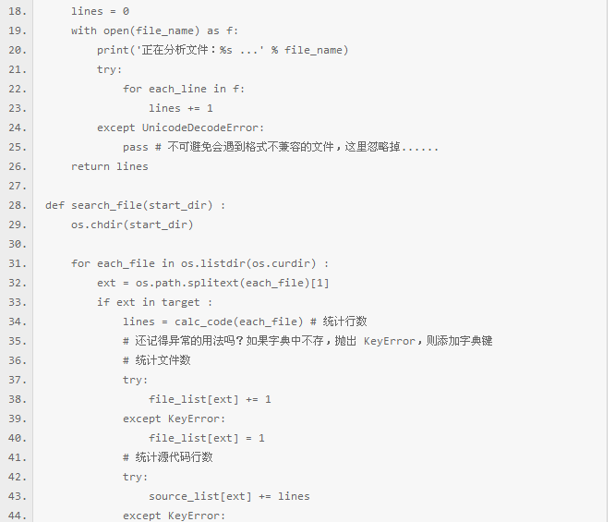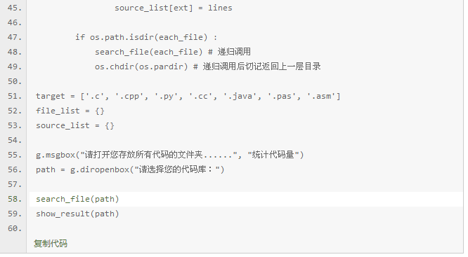

第36课

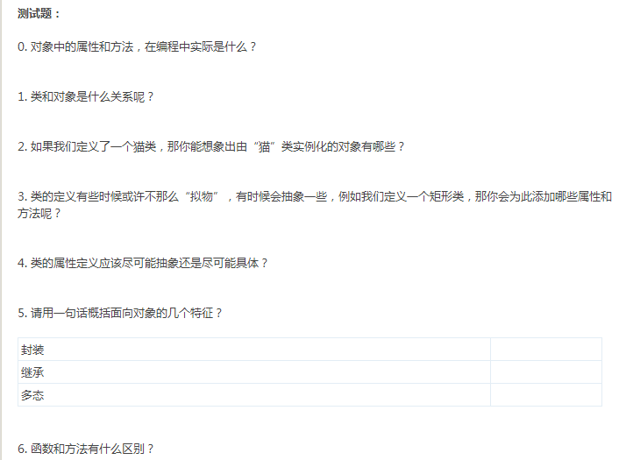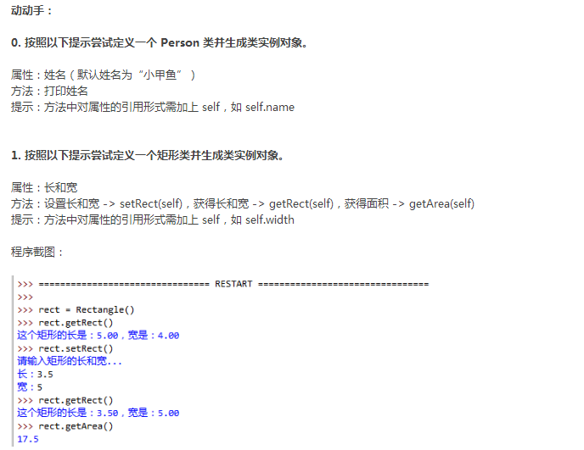

动动手0：

#!/usr/bin/env python

# -*- coding: utf-8 -*-

# @Date : 2017-06-23 20:18:28

# @Author : 酸饺子 (changzheng300@foxmail.com)

# @Link : http://bbs.fishc.com/space-uid-437297.html

# @Version : $Id$

class Person:

name = '酸饺子'

def pname(self):

print(self.name)

Me = Person()

Me.pname()

动动手1：

#!/usr/bin/env python

# -*- coding: utf-8 -*-

# @Date : 2017-06-23 20:25:35

# @Author : 酸饺子 (changzheng300@foxmail.com)

# @Link : http://bbs.fishc.com/space-uid-437297.html

# @Version : $Id$

class Rectangle:

a = 5

b = 4

def getRect(self):

print('这个矩形的长是：%.2f' % self.a)

print('这个矩形的宽是：%.2f' % self.b)

def setRect(self):

try:

while True:

print('请输入矩形的长和宽。')

self.a = float(input('长：'))

self.b = float(input('宽：'))

break

else:

print('设置成功！')

except TypeError:

print('输入错误！')

def getArea(self):

s = self.a * self.b

print(s)

rect1 = Rectangle()

rect1.getRect()

rect1.setRect()

rect1.getRect()

rect1.getArea()

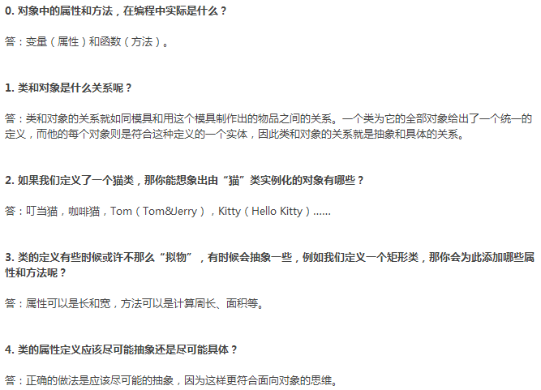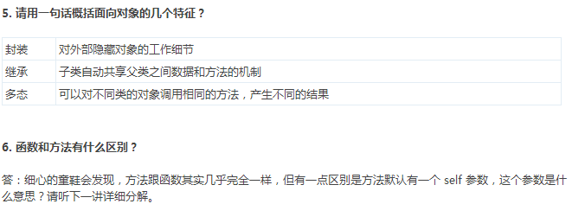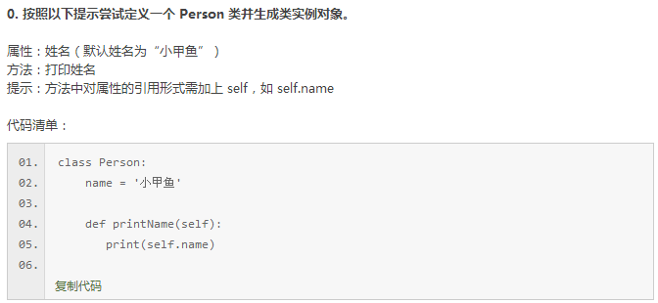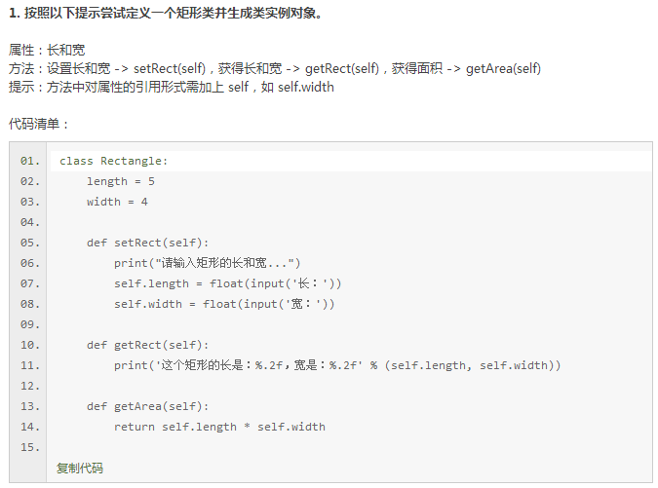

第37课

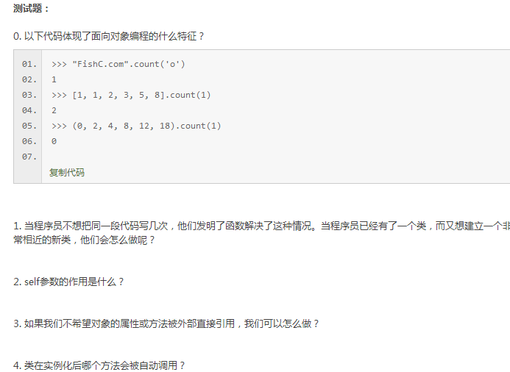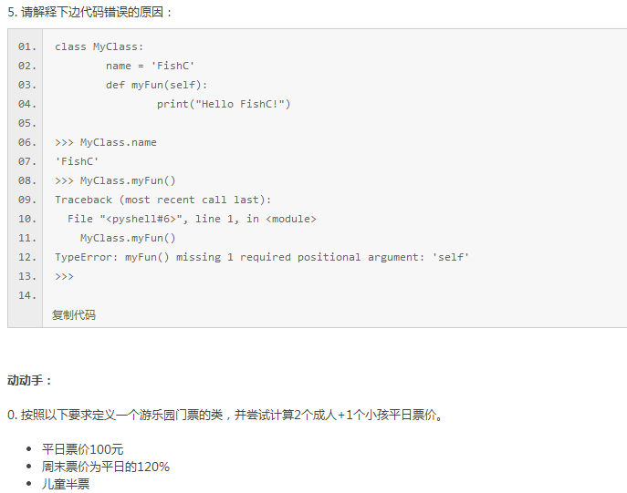

动动手0：

#!/usr/bin/env python

# -*- coding: utf-8 -*-

# @Date : 2017-06-26 13:13:50

# @Author : 酸饺子 (changzheng300@foxmail.com)

# @Link : http://bbs.fishc.com/space-uid-437297.html

# @Version : $Id$

class Price:

price = 100

weekend_ratio = 1.2

child_discount = 0.5

def __init__(self):

while True:

try:

num_adult = int(input('请输入成人人数：'))

num_child = int(input('请输入儿童人数：'))

result = num_adult * self.price\

+ num_child * self.price * self.child_discount

day = input('是否周末（Y/N）？')

if day in ['Y', 'y']:

result *= self.weekend_ratio

break

except ValueError:

print('输入错误！')

print('总价为：%.2f' % result)

Trip = Price()

print('''平价为：%.2f

周末价格为：%.2f

儿童折扣为：%.2f''' % (Trip.price,

Trip.price * Trip.weekend_ratio, Trip.child_discount))

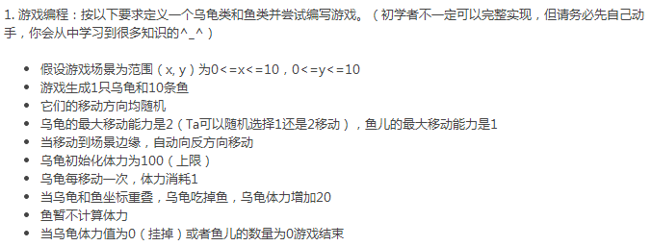

动动手1：

#!/usr/bin/env python

# -*- coding: utf-8 -*-

# @Date : 2017-06-27 19:51:09

# @Author : 酸饺子 (changzheng300@foxmail.com)

# @Link : http://bbs.fishc.com/space-uid-437297.html

# @Version : $Id$

import random as r

x_range = [0, 10]

y_range = [0, 10]

# 地图范围

class Turtle():

def __init__(self):

self.hp = 100

# 初始HP为100

self.position = [r.randint(x_range[0], x_range[1]),

r.randint(y_range[0], y_range[0])]

# 初始位置随机

def move(self):

# 乌龟移动，返回操作之后的乌龟所处位置

step = r.randint(1, 2)

direction = r.randint(1, 4)

if direction == 1:

# 向上移动

self.position[1] += step

if self.position[1] > y_range[1]:

self.position[1] = y_range[1] - \

(self.position[1] - y_range[1])

if direction == 2:

# 向下移动

self.position[1] -= step

if self.position[1] < y_range[0]:

self.position[1] = y_range[0] + \

(y_range[0] - self.position[1])

if direction == 3:

# 向左移动

self.position[0] -= step

if self.position[0] < x_range[0]:

self.position[0] = x_range[0] + \

(x_range[0] - self.position[0])

if direction == 4:

# 向右移动

self.position[0] += step

if self.position[0] > x_range[1]:

self.position[0] = x_range[1] - \

(self.position[0] - x_range[1])

self.hp -= 1

return self.position

def eat(self):

self.hp += 20

if self.hp > 100:

self.hp = 100

print('有条鱼被吃了~')

class Fish:

def __init__(self):

self.position = [r.randint(x_range[0], x_range[1]),

r.randint(y_range[0], y_range[0])]

# 初始位置随机

def move(self):

# 鱼移动，返回操作之后的鱼所处位置

step = 1

direction = r.randint(1, 4)

if direction == 1:

# 向上移动

self.position[1] += step

if self.position[1] > y_range[1]:

self.position[1] = y_range[1] - \

(self.position[1] - y_range[1])

if direction == 2:

# 向下移动

self.position[1] -= step

if self.position[1] < y_range[0]:

self.position[1] = y_range[0] + \

(y_range[0] - self.position[1])

if direction == 3:

# 向左移动

self.position[0] -= step

if self.position[0] < x_range[0]:

self.position[0] = x_range[0] + \

(x_range[0] - self.position[0])

if direction == 4:

# 向右移动

self.position[0] += step

if self.position[0] > x_range[1]:

self.position[0] = x_range[1] - \

(self.position[0] - x_range[1])

return self.position

turtle = Turtle()

fish = list(range(10))

for i in range(10):

fish[i] = Fish()

# 生成1只乌龟和10条鱼

fishp = [] # 记录鱼的位置

while True:

# 游戏程序

turtlep = turtle.move()

# 乌龟移动一次

for each in fish:

fishp.append(each.move())

# 每条鱼都移动一次

if fishp[len(fishp) - 1] == turtlep:

turtle.eat()

fish.remove(each)

if len(fish) == 0:

print('鱼都被吃完了，游戏结束！')

break

if turtle.hp == 0:

print('乌龟的体力耗尽，游戏结束！')

break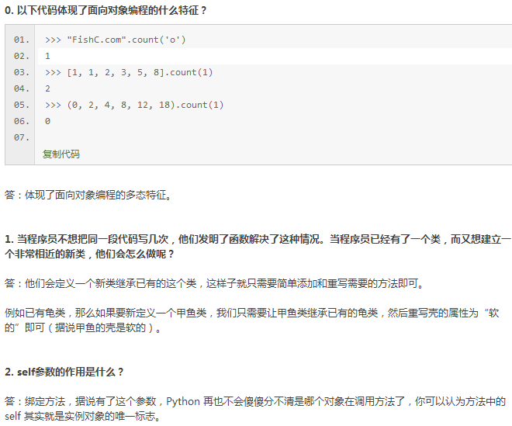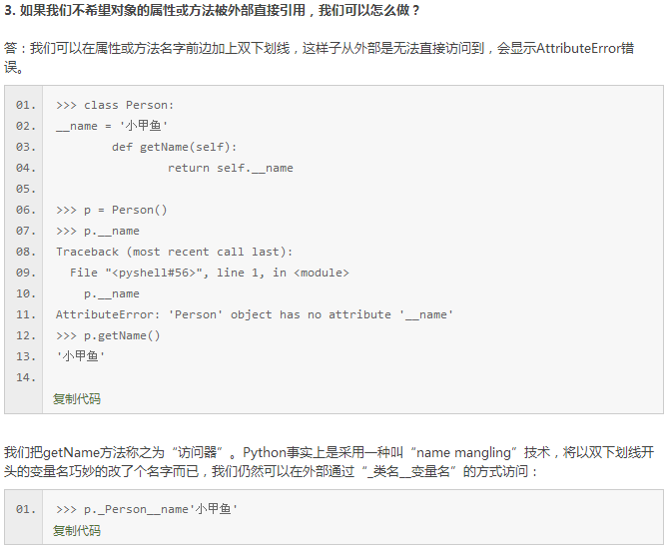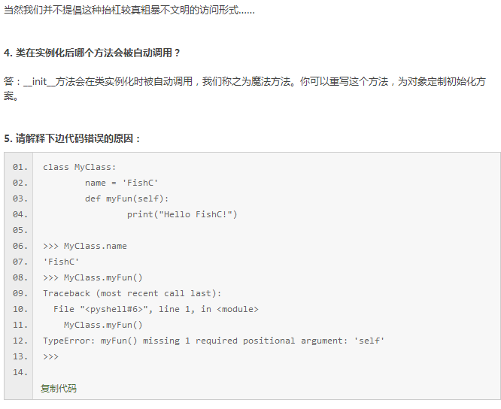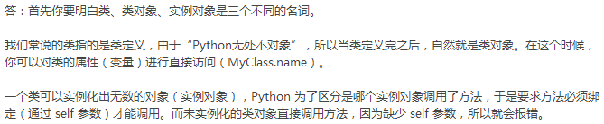

动动手答案：



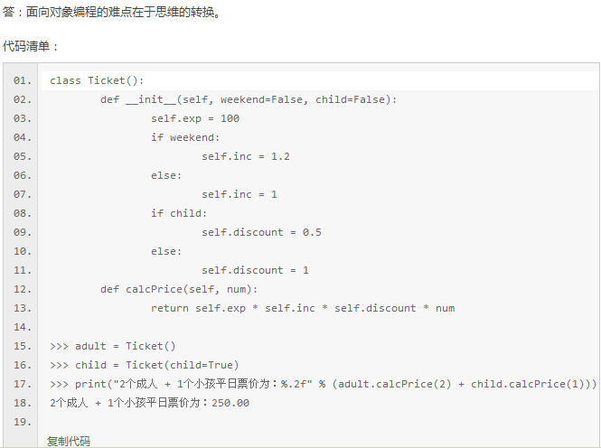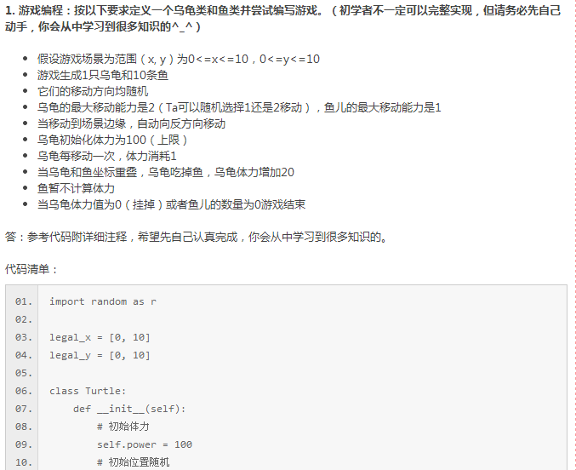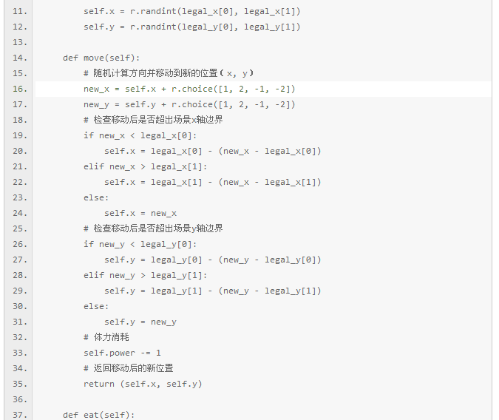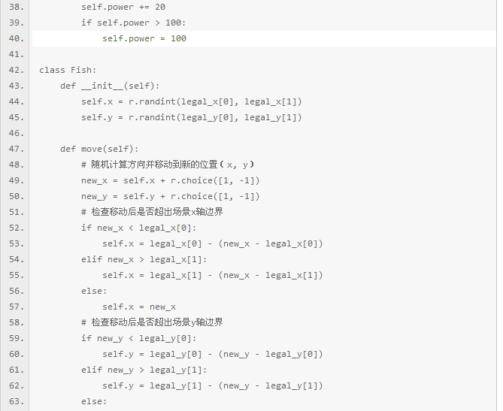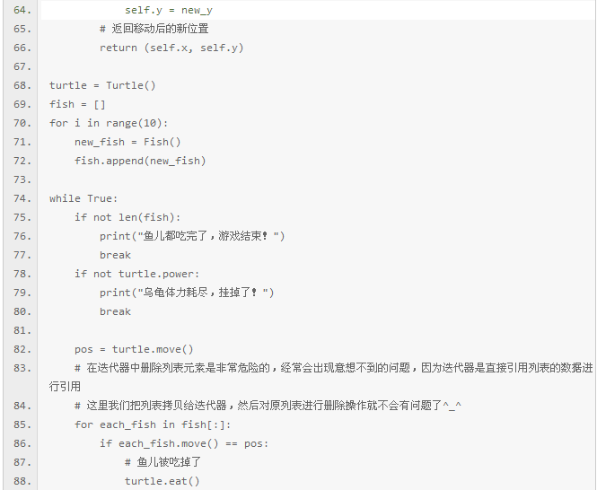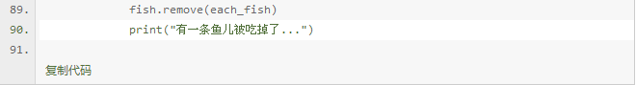

可以使用random.choice()来进行机器的随机选择。

答案的移动和我写的不太一样，答案是走对角线的移动，即斜着移动的，而我的是只能上下左右移动的。

判断一个东西是不是0直接作为判断条件配合not语句更简洁

在迭代器中删除迭代列表元素，要用拷贝

# 在迭代器中删除列表元素是非常危险的，经常会出现意想不到的问题，因为迭代器是直接引用列表的数据进行引用

# 这里我们把列表拷贝给迭代器，然后对原列表进行删除操作就不会有问题了^_^

第38课

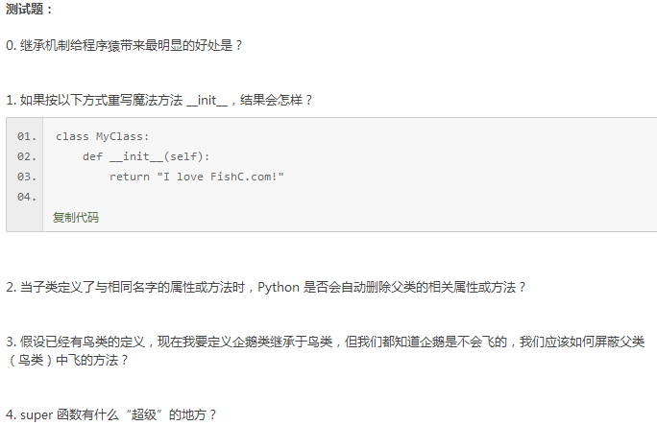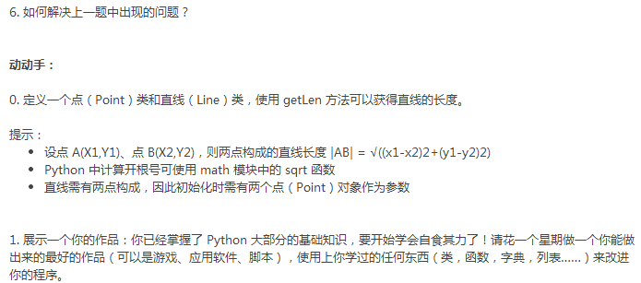

动动手0：

#!/usr/bin/env python

# -*- coding: utf-8 -*-

# @Date : 2017-06-28 15:56:29

# @Author : 酸饺子 (changzheng300@foxmail.com)

# @Link : http://bbs.fishc.com/space-uid-437297.html

# @Version : $Id$

import math as m

class Point:

def __init__(self, name):

print('请输入点 %s 的横纵坐标：' % name)

self.x = float(input('x = '))

self.y = float(input('y = '))

def getX(self):

return self.x

def getY(self):

return self.y

class Line():

def __init__(self, p1, p2):

self.delta_x = p1.x - p2.x

self.delta_y = p1.y - p2.y

def getLen(self):

length = m.sqrt((self.delta_x) ** 2 + (self.delta_y) ** 2)

return length

p1 = Point('p1')

p2 = Point('p2')

l = Line(p1, p2)

print('直线l的长度为：%.2f' % l.getLen())

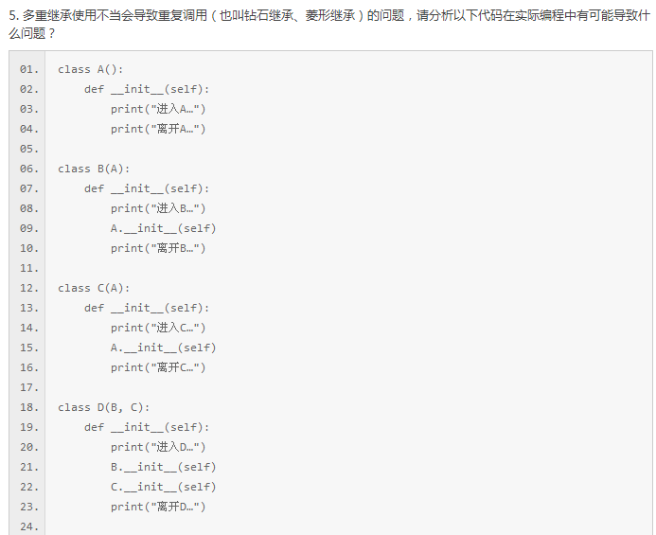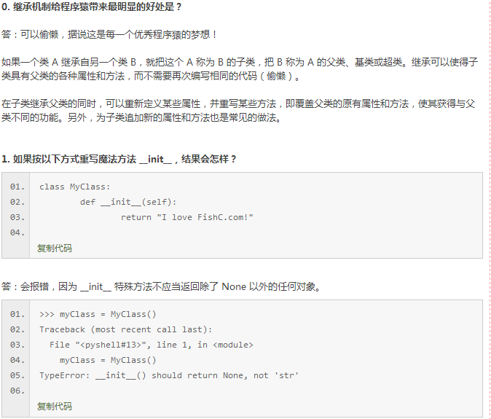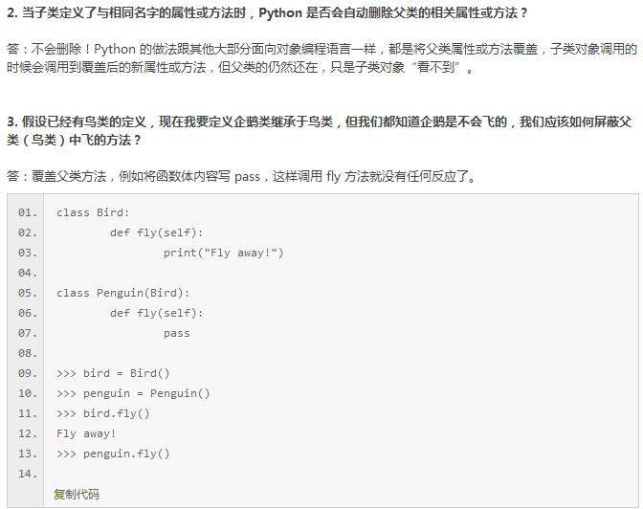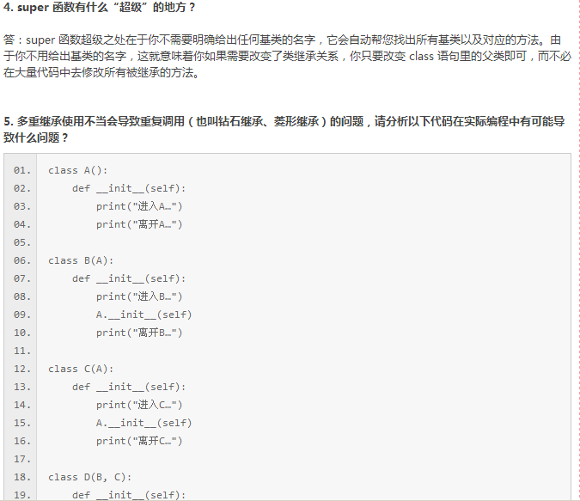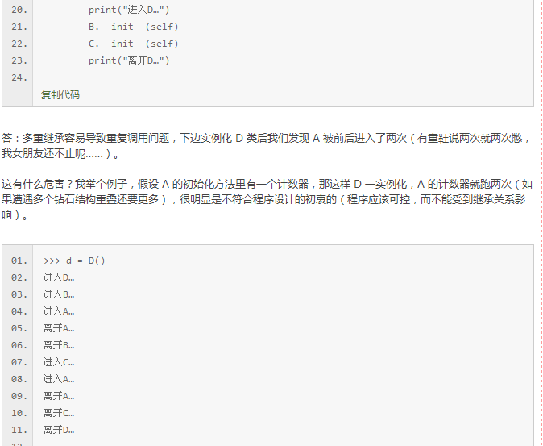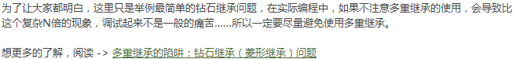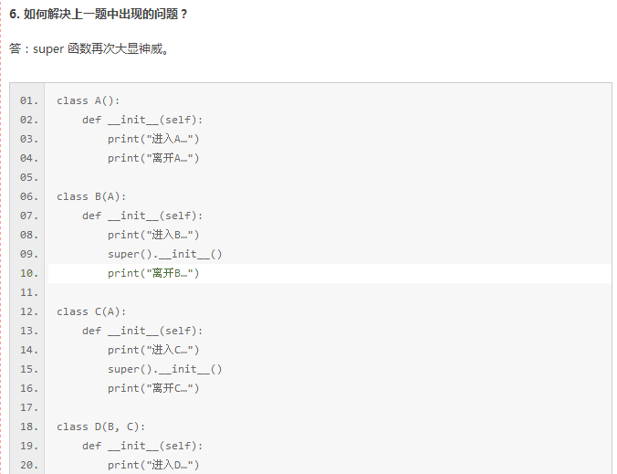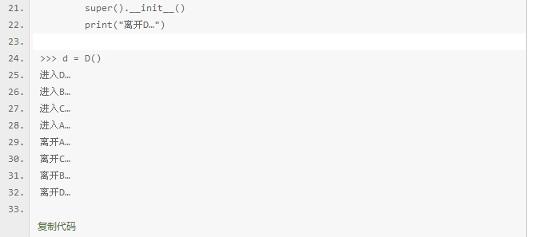

在super机制里可以保证公共父类仅被执行一次，至于执行的顺序，是按照mro进行的（E.__mro__）。

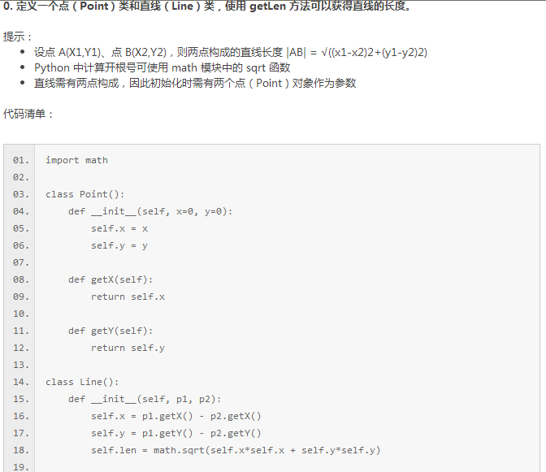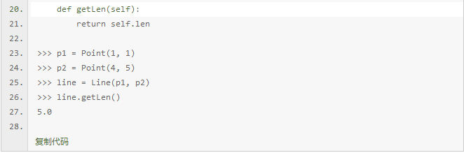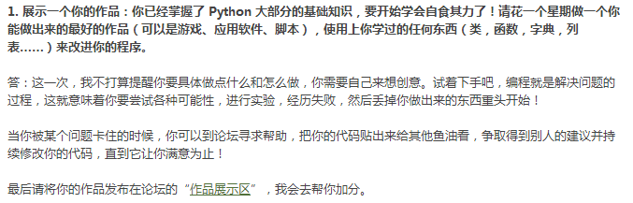

第39课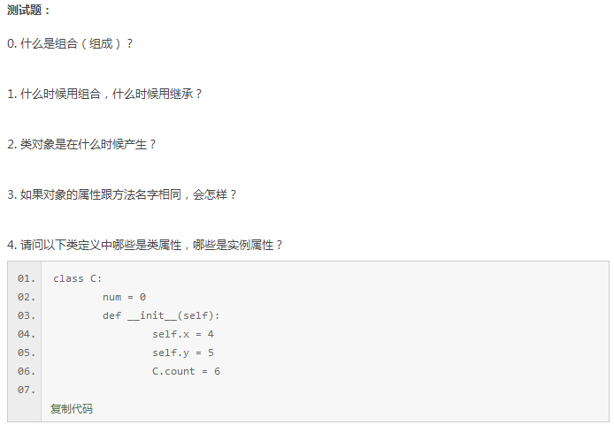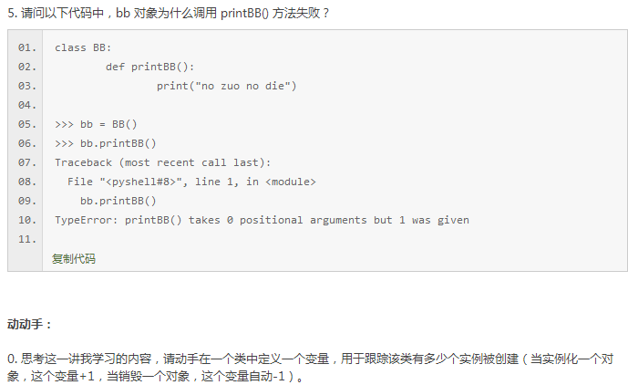

动动手0：

#!/usr/bin/env python

# -*- coding: utf-8 -*-

# @Date : 2017-06-28 18:16:25

# @Author : 酸饺子 (changzheng300@foxmail.com)

# @Link : http://bbs.fishc.com/space-uid-437297.html

# @Version : $Id$

class C:

count = 0

def __init__(self):

C.count += 1 # 注意不是self.count += 1

def __del__(self):

C.count -= 1 # 注意不是self.count -= 1

a = C()

b = C()

print(C.count)

c = C()

print(C.count)

del a

print(C.count)

del c

print(C.count)

d = C()

a = C()

print(C.count)

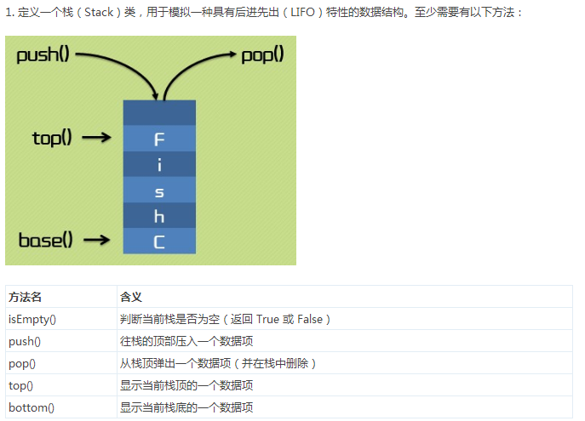

动动手1：

#!/usr/bin/env python

# -*- coding: utf-8 -*-

# @Date : 2017-06-28 18:38:50

# @Author : 酸饺子 (changzheng300@foxmail.com)

# @Link : http://bbs.fishc.com/space-uid-437297.html

# @Version : $Id$

class Stack:

def __init__(self):

self.content = []

def base(self):

return self.content[0]

def push(self, each):

self.content.append(each)

def top(self):

return self.content[len(self.content) - 1]

def pop(self):

end = self.content.pop()

return end

def isEmpty(self):

if len(self.content):

return False

else:

return True

a = Stack()

print(a.isEmpty())

print(a)

a.push(1)

print(a.isEmpty())

a.push('2')

a.push('x')

print(a.base())

print(a.top())

print(a.pop())

print(a.top())

a.push('y')

print(a.top())

print(a.base())

a.pop()

a.pop()

a.pop()

print(a.isEmpty())

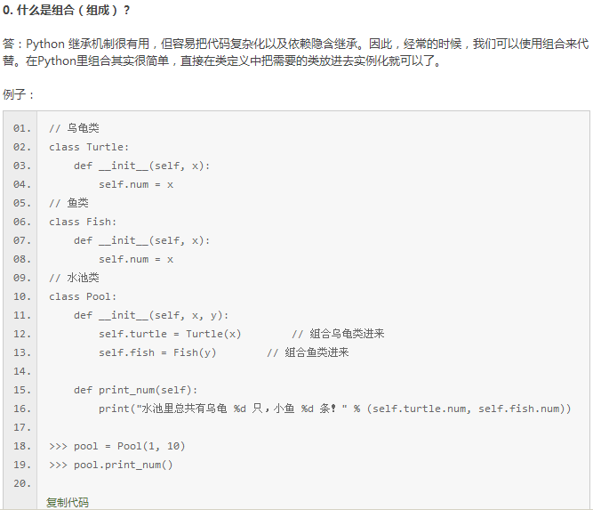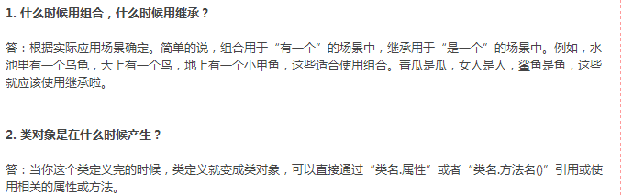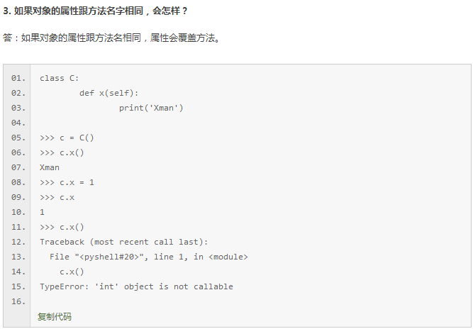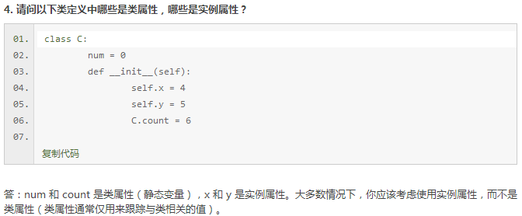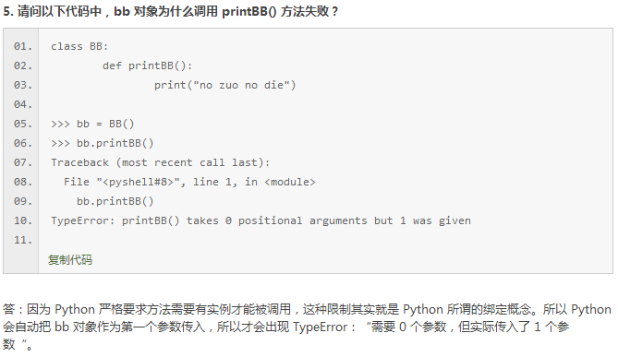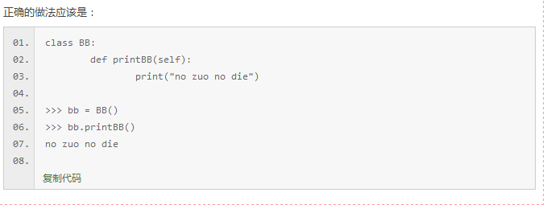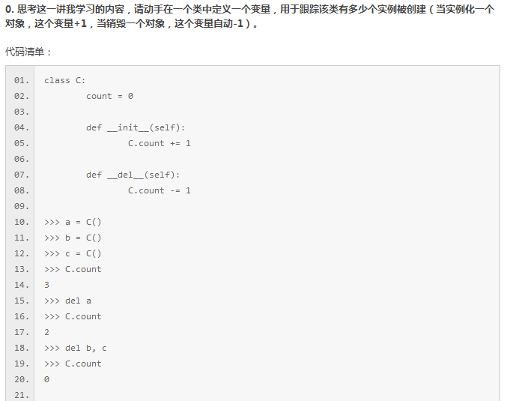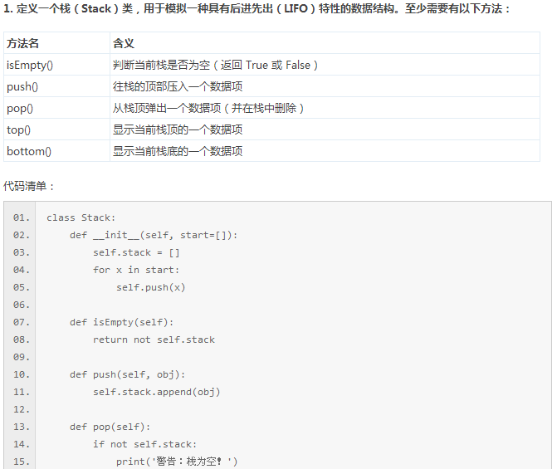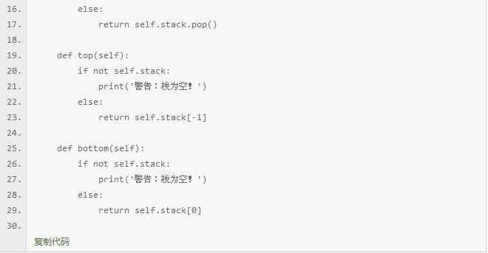

判断是否为空直接作为条件或返回值即可，注意当其为空的时候的对失效方法的警告要有！

第40课

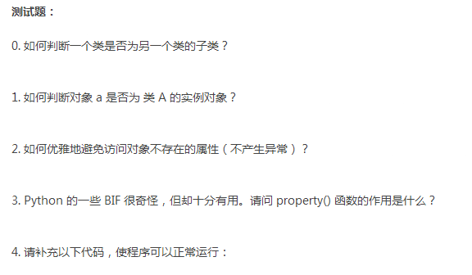

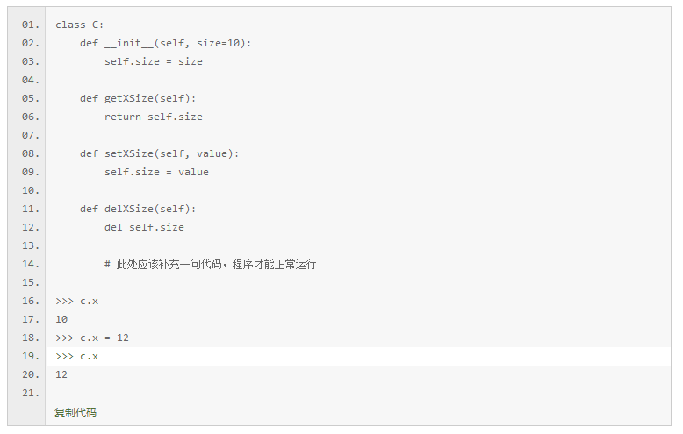

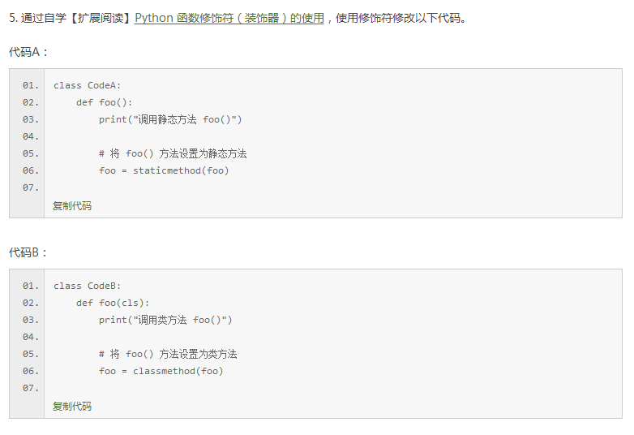

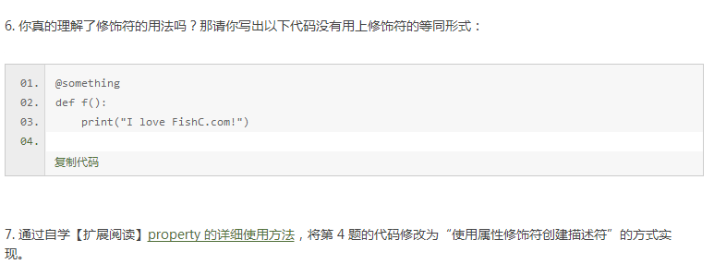

测试题答案：

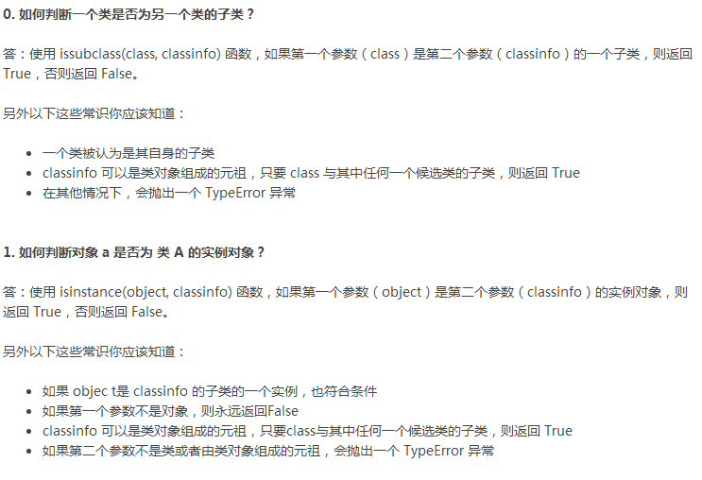

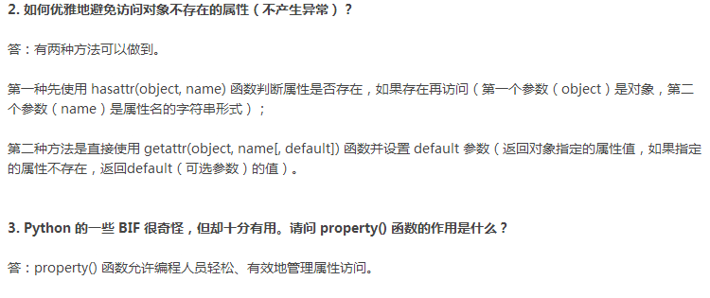

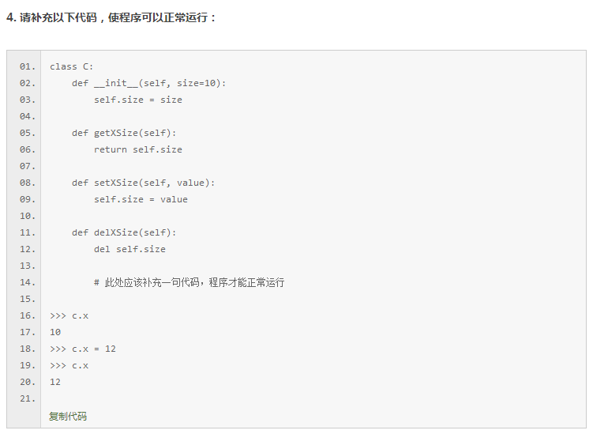

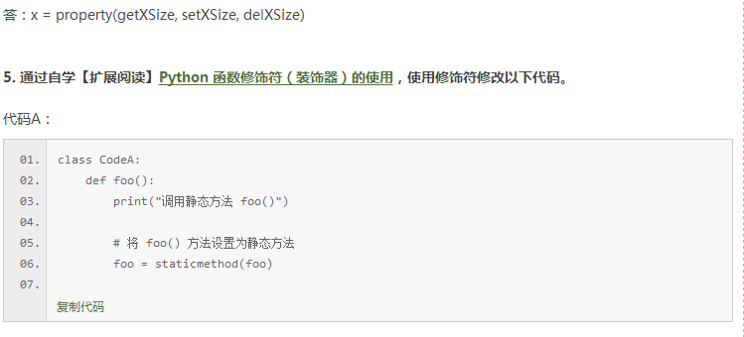

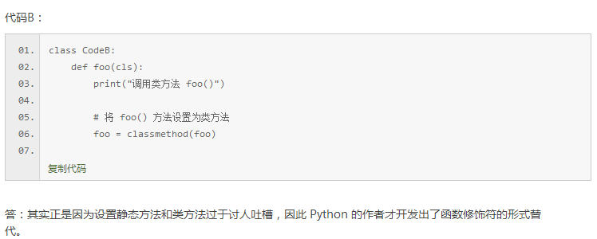

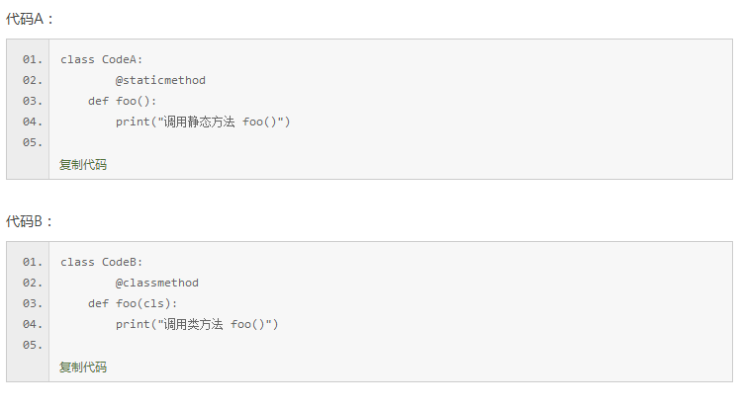

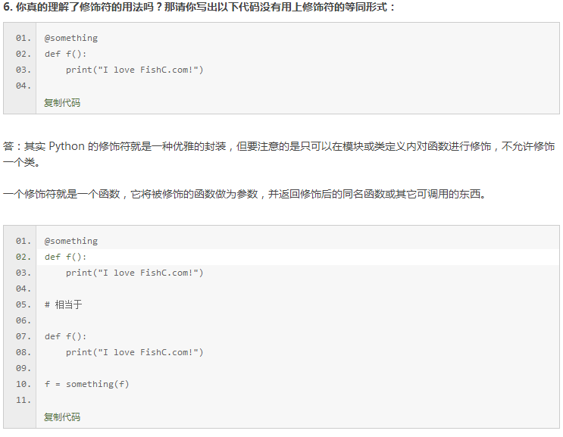

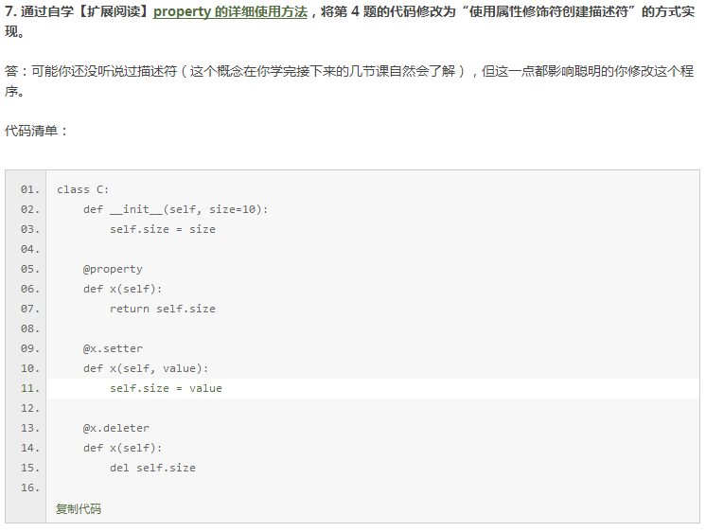

第41课

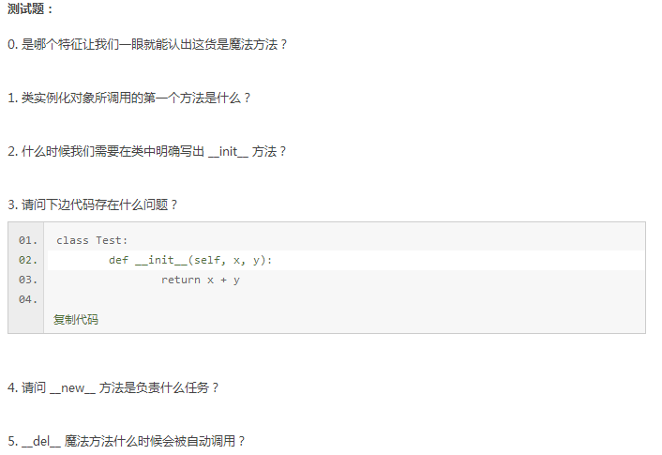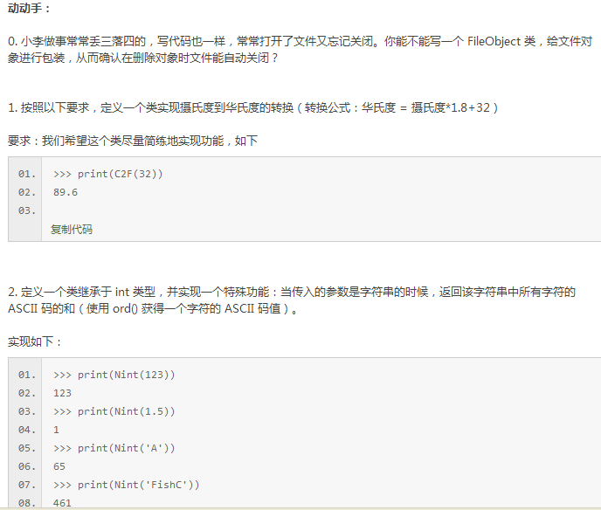

动动手0：

#!/usr/bin/env python

# -*- coding: utf-8 -*-

# @Date : 2017-06-29 20:33:33

# @Author : 酸饺子 (changzheng300@foxmail.com)

# @Link : http://bbs.fishc.com/space-uid-437297.html

# @Version : $Id$

class FileObject:

'给文件对象一个封装从而确认在删除时文件流关闭'

def __init__(self, filename='sample.txt'):

# 读写模式打开一个文件

self.new_file = open(filename, 'r+')

def __del__(self):

self.new_file.close()

del self.new_file

动动手1：

#!/usr/bin/env python

# -*- coding: utf-8 -*-

# @Date : 2017-06-29 20:50:39

# @Author : 酸饺子 (changzheng300@foxmail.com)

# @Link : http://bbs.fishc.com/space-uid-437297.html

# @Version : $Id$

class C2F:

def __new__(cls, c):

f = c * 1.8 + 32

return f

print(C2F(32))

这个做法不对，因为__new__是生成实例化对象的方法，随意修改会无法生成实例化的self，要用答案那样的添改。比如对于：

class C2F:

def __new__(cls, c):

f = c * 1.8 + 32

return f

def __init__(self, c):

self.a = c

print(self.a)

print(C2F(32))

运行结果为：

89.6

即__init__失效了，对于答案的做法：

#!/usr/bin/env python

# -*- coding: utf-8 -*-

# @Date : 2017-06-29 20:50:39

# @Author : 酸饺子 (changzheng300@foxmail.com)

# @Link : http://bbs.fishc.com/space-uid-437297.html

# @Version : $Id$

class C2F(float):

def __new__(cls, c=0):

f = c * 1.8 + 32

return float.__new__(cls, f)

def __init__(self, c):

self.a = c

print(self.a)

print(C2F(32))

便可以输出：

32

89.6

对于__init__和__new__，详情可见：

<http://python.jobbole.com/86506/>

动动手2：

#!/usr/bin/env python

# -*- coding: utf-8 -*-

# @Date : 2017-06-29 21:17:05

# @Author : 酸饺子 (changzheng300@foxmail.com)

# @Link : http://bbs.fishc.com/space-uid-437297.html

# @Version : $Id$

class Nint(int):

def __new__(cls, n):

if isinstance(n, str):

result = 0

for each in n:

result += ord(each)

return int.__new__(cls, result)

else:

return int.__new__(cls, n)

print(Nint(123))

print(Nint(1.5))

print(Nint('A'))

print(Nint('FishC'))

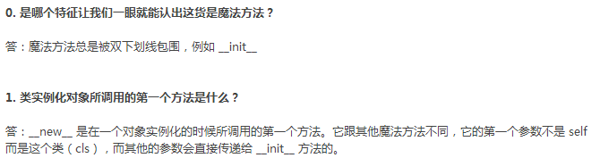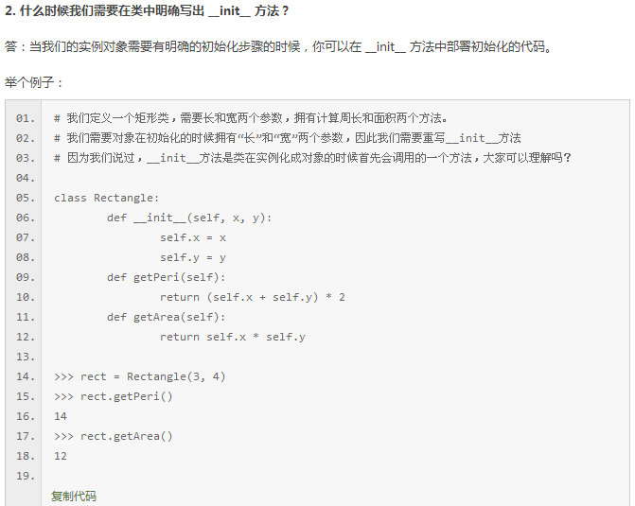

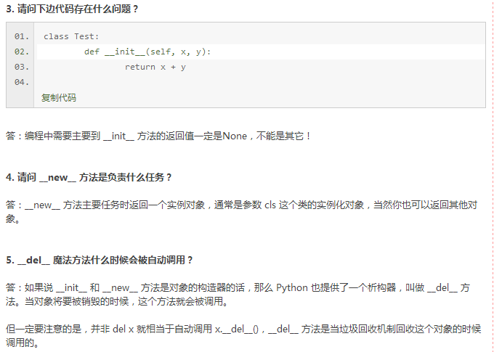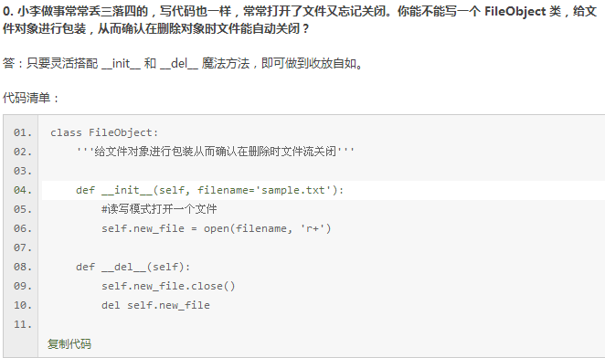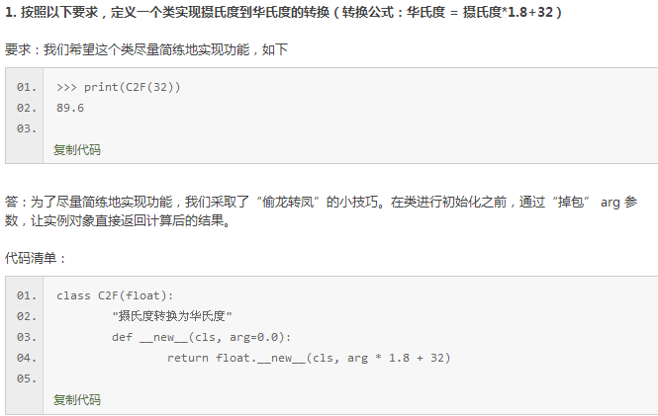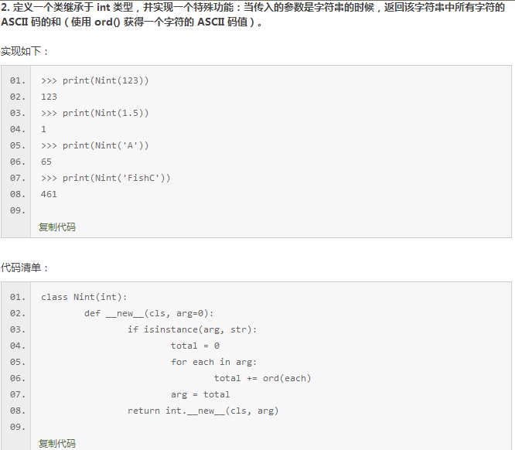

第42课

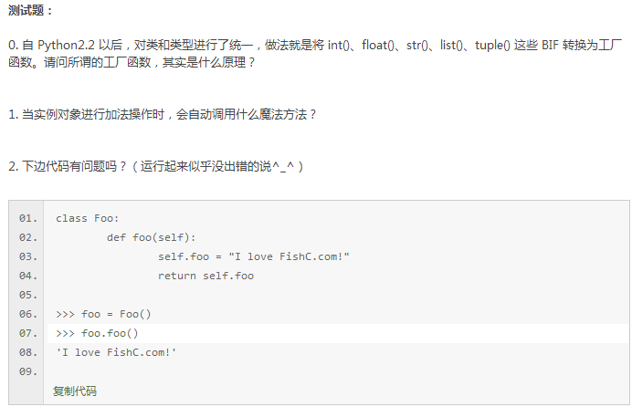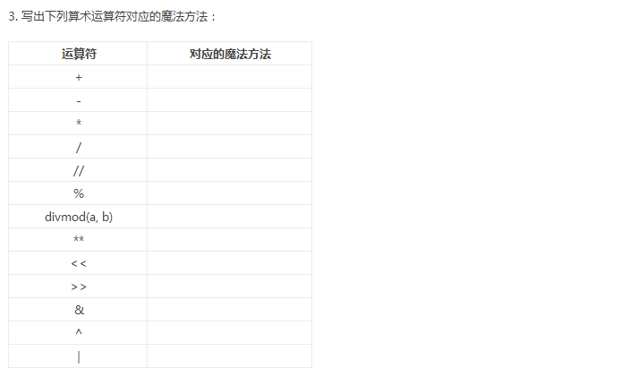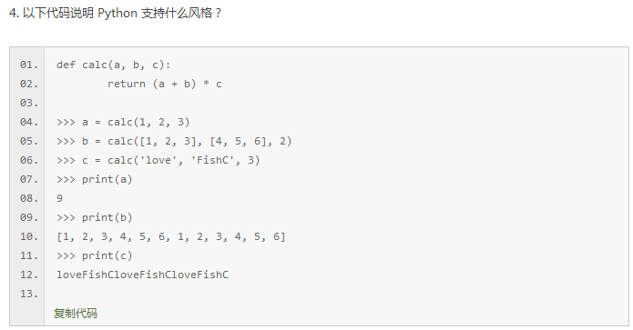

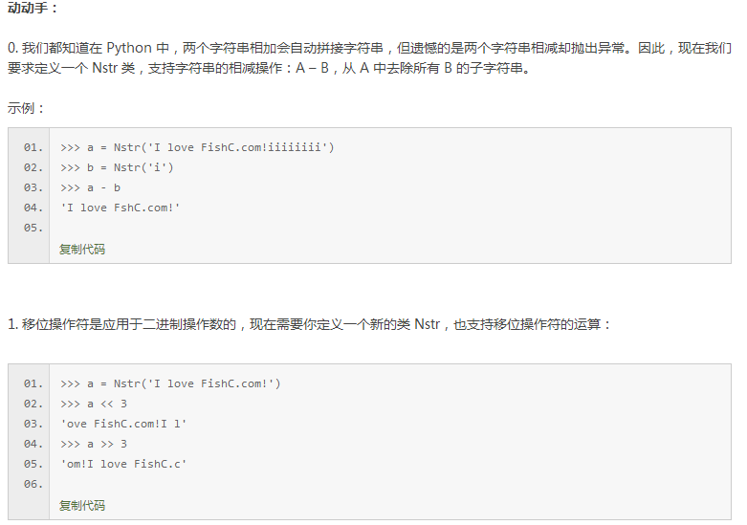

动动手0：

#!/usr/bin/env python

# -*- coding: utf-8 -*-

# @Date : 2017-06-30 13:31:32

# @Author : 酸饺子 (changzheng300@foxmail.com)

# @Link : http://bbs.fishc.com/space-uid-437297.html

# @Version : $Id$

class Nstr(str):

def __sub__(self, other):

result = ''

for each in self:

if each not in other:

result += each

return result

a = Nstr('I love FishC.com!iiiiiiii')

b = Nstr('i')

print(a - b)

可以用replace方法，用空字符串替换

动动手1：

#!/usr/bin/env python

# -*- coding: utf-8 -*-

# @Date : 2017-06-30 13:42:05

# @Author : 酸饺子 (changzheng300@foxmail.com)

# @Link : http://bbs.fishc.com/space-uid-437297.html

# @Version : $Id$

class Nstr(str):

def __lshift__(self, n):

result = self[n:] + self[:n]

return result

def __rshift__(self, n):

result = self[(len(self) - n):] + self[:(len(self) - n)]

return result

a = Nstr('I love FishC.com!')

print(a << 3)

print(a >> 3)

对于右移，可以使用负数引用，表示从右向左！

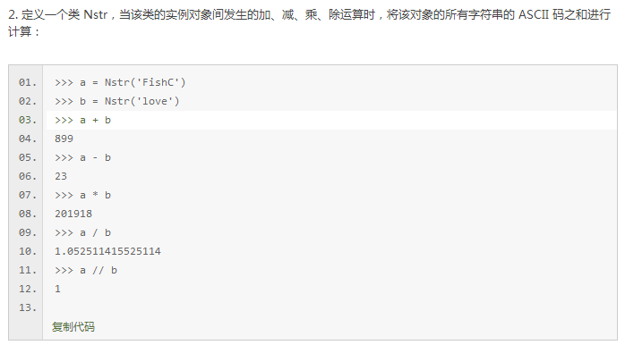

动动手2：

#!/usr/bin/env python

# -*- coding: utf-8 -*-

# @Date : 2017-06-30 18:23:48

# @Author : 酸饺子 (changzheng300@foxmail.com)

# @Link : http://bbs.fishc.com/space-uid-437297.html

# @Version : $Id$

class Nstr(str):

def __add__(self, other):

a = 0

b = 0

for each in self:

a += ord(each)

for each in other:

b += ord(each)

return (a + b)

def __sub__(self, other):

a = 0

b = 0

for each in self:

a += ord(each)

for each in other:

b += ord(each)

return (a - b)

def __mul__(self, other):

a = 0

b = 0

for each in self:

a += ord(each)

for each in other:

b += ord(each)

return (a * b)

def __truediv__(self, other):

a = 0

b = 0

for each in self:

a += ord(each)

for each in other:

b += ord(each)

return (a / b)

a = Nstr('FishC')

b = Nstr('love')

print(a + b)

print(a - b)

print(a * b)

print(a / b)

出现了大量的重复代码，不好，要想怎么用__init__方法将所传入的字符串的ADCII码直接给出来，也可以继承int，将传入的字符串转换为ASCII码后直接用int的加减乘除即可！答案的方法简洁！

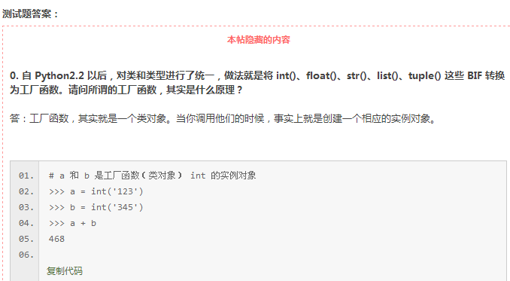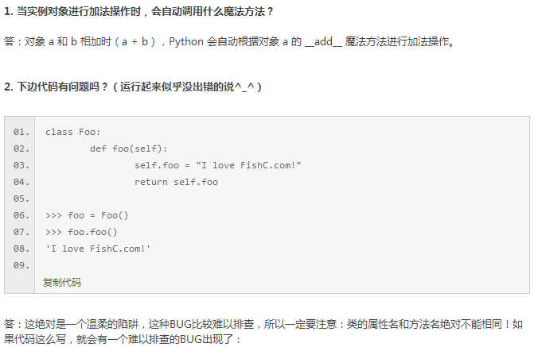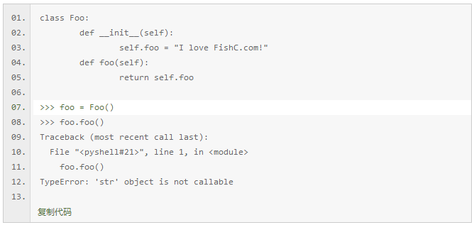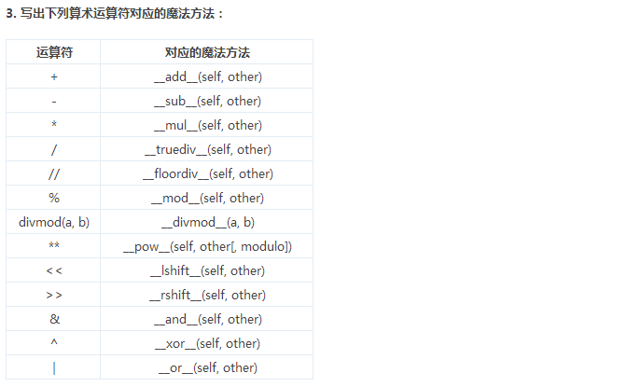

&，^,|是按位运算，&是按位的“与”运算：

>>> 4 & 6

4

>>> 5 & 6

4

>>> 1 & 2

0

>>> 1 & 0

0

即对于4，二进制为100，与6，即110进行按位与运算自然得到100，故结果是4

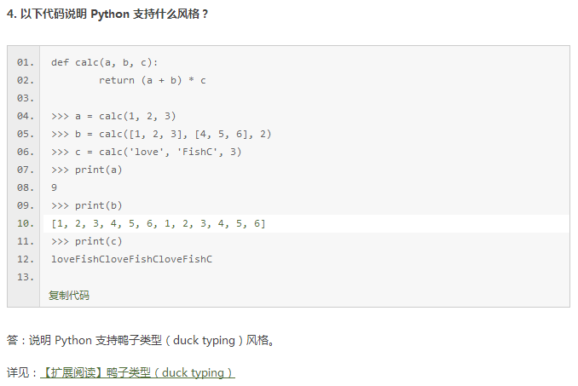

http://bbs.fishc.com/forum.php?mod=viewthread&tid=51471&extra=page%3D1%26filter%3Dtypeid%26typeid%3D403

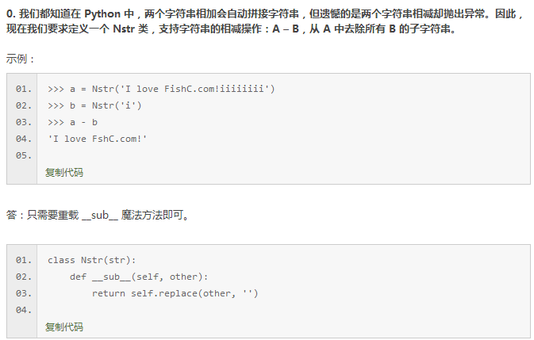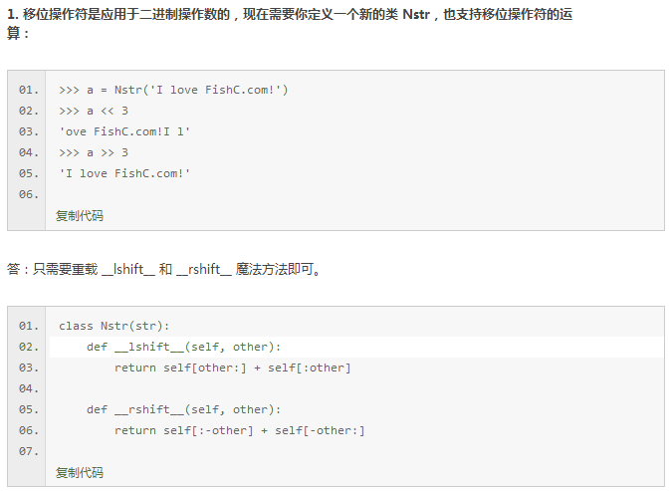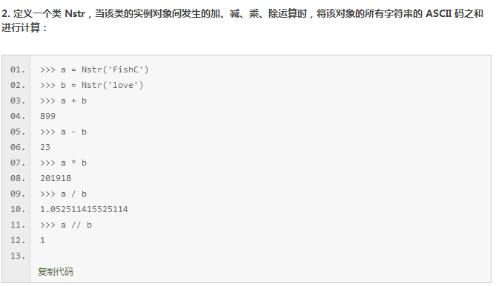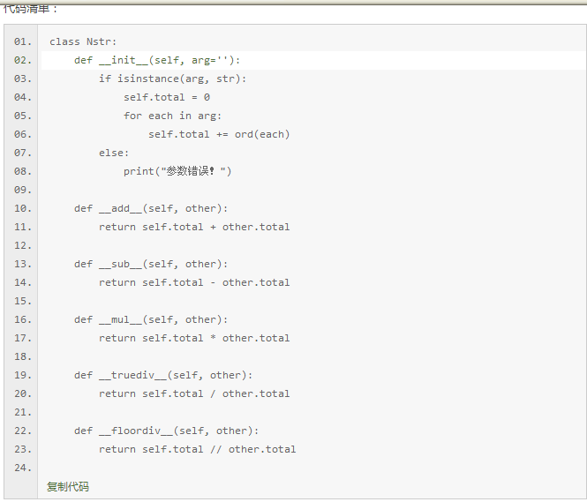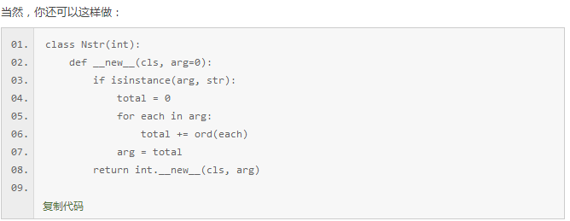

第43课

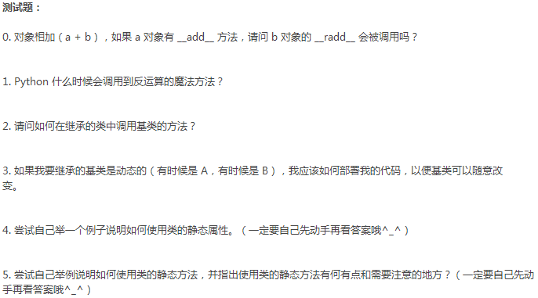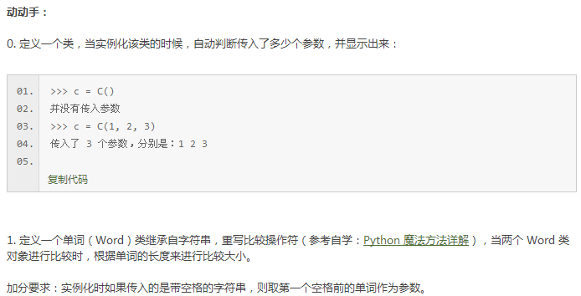

动动手0：

#!/usr/bin/env python

# -*- coding: utf-8 -*-

# @Date : 2017-06-30 22:04:52

# @Author : 酸饺子 (changzheng300@foxmail.com)

# @Link : http://bbs.fishc.com/space-uid-437297.html

# @Version : $Id$

class C:

def __init__(self, *arg):

# print(arg)

self.n = len(arg)

if self.n != 0:

self.result = ''

for i in range(self.n):

self.result += (str(arg[i]) + ' ')

self.result = self.result[:-1]

print('传入了 %d 个参数，分别是：%s' % (self.n, self.result))

else:

print('并没有传入参数')

c = C()

a = C(1, 2, 3)

可以通过修改print的end参数为空字符串，使得两个print之间不会换行，这样就不需要把arg的参数转成字符串了，如答案就非常简洁

动动手1：（题目要求不好，明明继承自int巧妙很多，不过也可以看一下答案的方法）

#!/usr/bin/env python

# -*- coding: utf-8 -*-

# @Date : 2017-06-30 22:21:35

# @Author : 酸饺子 (changzheng300@foxmail.com)

# @Link : http://bbs.fishc.com/space-uid-437297.html

# @Version : $Id$

class Word(int):

def __new__(cls, other):

if ' ' in other:

index = other.find(' ')

other = other[:index]

return int.__new__(cls, len(other))

a = Word('fuck')

b = Word('you')

c = Word('suck my dick')

d = Word('apple')

print(a == c)

print(a >= c)

print(a < d)

print(c > d)

print(b <= a)

print(a != b)

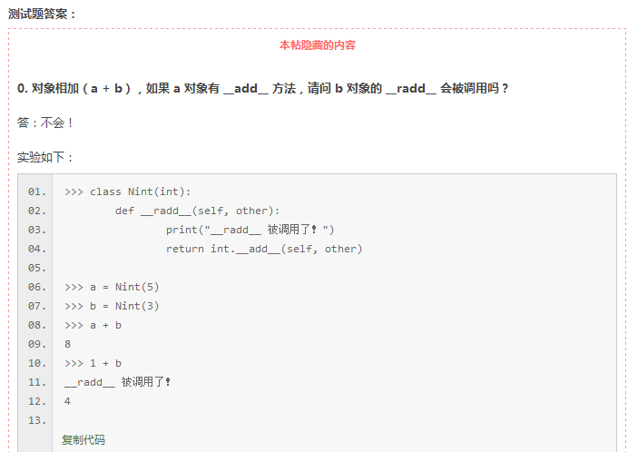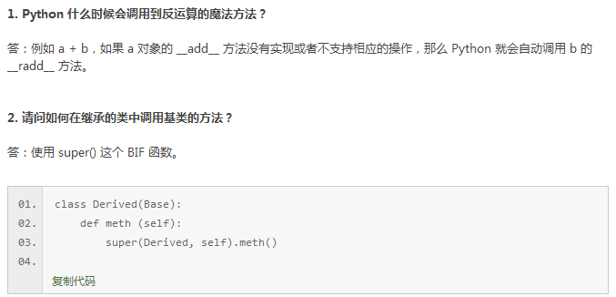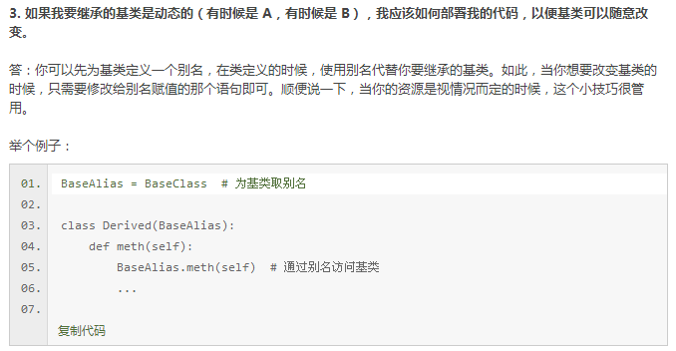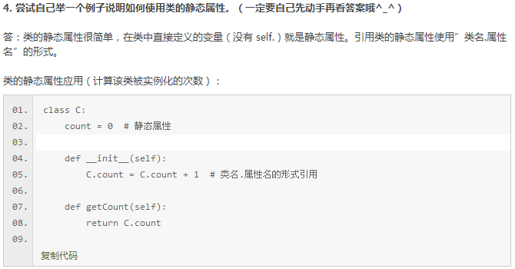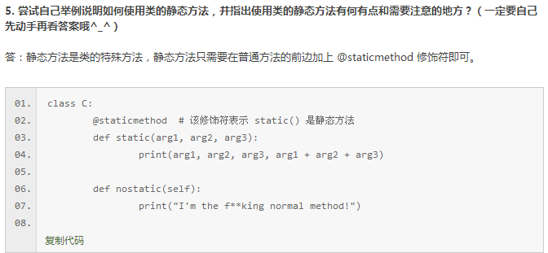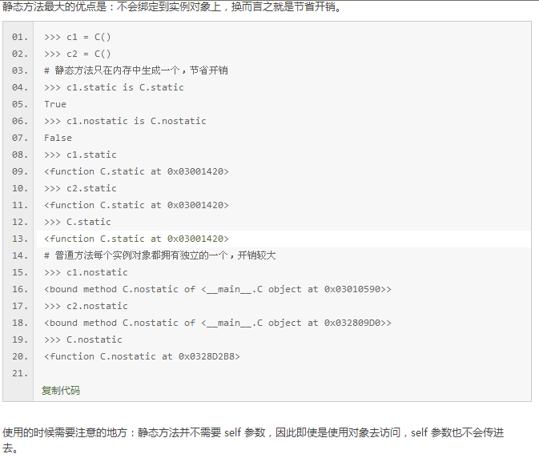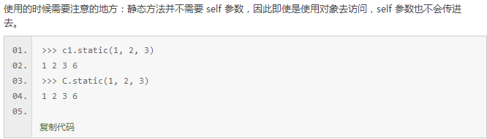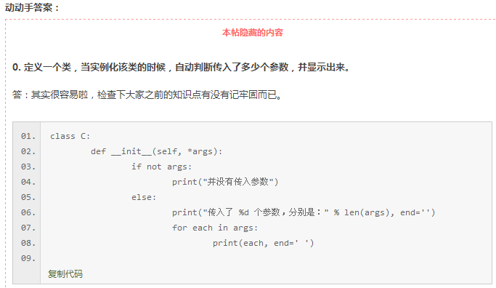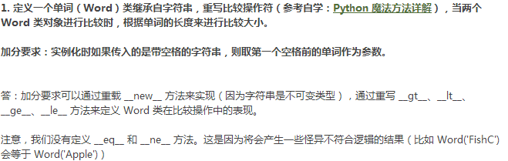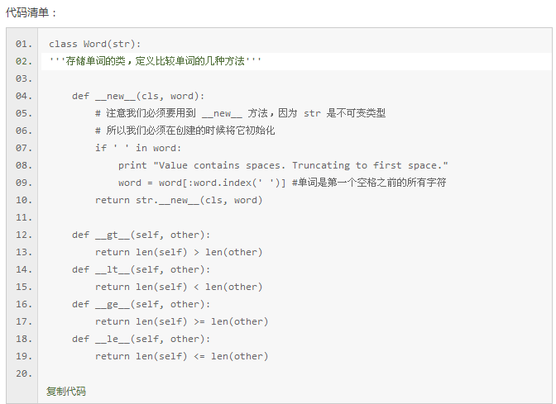

第44课

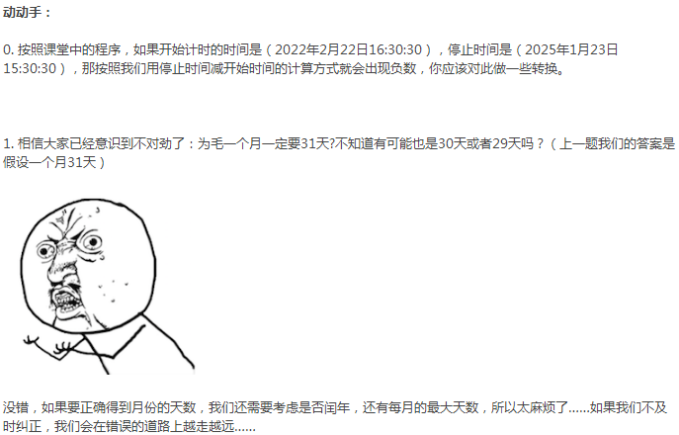

动动手0：

#!/usr/bin/env python

# -*- coding: utf-8 -*-

# @Date : 2017-07-01 09:17:10

# @Author : 酸饺子 (changzheng300@foxmail.com)

# @Link : http://bbs.fishc.com/space-uid-437297.html

# @Version : $Id$

import time as t

class MyTimer():

def __init__(self):

self.unit = ['年', '月', '天', '小时', '分钟', '秒']

self.num = [0, 12, 31, 24, 60, 60]

self.prompt = '未开始计时'

self.lasted = []

self.begin = 0

self.end = 0

def __str__(self):

return self.prompt

__repr__ = __str__

def __add__(self, other):

prompt = '总共运行了'

result = []

for index in range(6):

result.append(self.lasted[index] + other.lasted[index])

if result[index]:

prompt += (str(result[index]) + self.unit[index])

return prompt

# 内部方法，计算运行时间

def _calc(self):

self.lasted = []

self.prompt = '总共运行了'

for index in range(6):

self.lasted.append(self.end[index] - self.begin[index])

if self.lasted[index] < 0:

self._switch(index)

for index in range(6):

if self.lasted[index]:

self.prompt += (str(self.lasted[index]) + self.unit[index])

# 为下一轮计时初始化变量

self.begin = 0

self.end = 0

# 负数转换

def _switch(self, index):

# 借位函数

def _borrow(self, index):

# print(index)

if self.lasted[index]:

self.lasted[index] -= 1

# print('借位了')

else:

self.lasted[index] = self.num[index] - 1

_borrow(self, (index - 1))

self.lasted[index] += self.num[index]

# print(index)

_borrow(self, (index - 1))

# 开始计时

def start(self):

self.begin = t.localtime()

self.prompt = '提示：请先调用 stop() 停止计时！'

print('计时开始。。。')

print('当前时间:', self.begin)

# 停止计时

def stop(self):

if not self.begin:

print('提示：请先调用 start() 开始计时！')

else:

self.end = t.localtime()

print('当前时间:', self.end)

self._calc()

print('计时结束！')

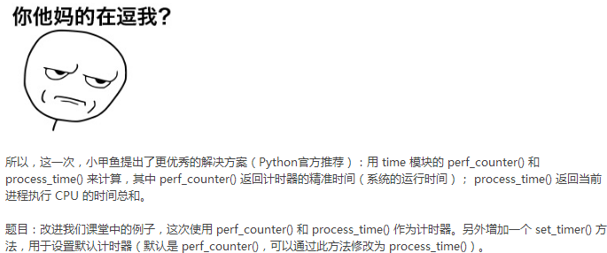

动动手1：

#!/usr/bin/env python

# -*- coding: utf-8 -*-

# @Date : 2017-07-01 14:51:07

# @Author : 酸饺子 (changzheng300@foxmail.com)

# @Link : http://bbs.fishc.com/space-uid-437297.html

# @Version : $Id$

import time as t

class MyTimer:

def __init__(self):

self.begin = 0

self.end = 0

self.count = t.perf_counter

self.prompt = '并未开始计时。'

def __str__(self):

return self.prompt

__repr__ = __str__

def __add__(self, other):

prompt = '总共运行了 %f 秒' % (self.result + other.result)

return prompt

def set_time(self, count=t.perf_counter):

if (count == t.process_time) or (count == t.perf_counter):

self.count = count

else:

print('设置错误！')

def _cal(self):

if self.end:

self.result = self.end - self.begin

self.prompt = '共用时：%f 秒' % self.result

self.begin = 0

self.end = 0

def start(self):

self.prompt = '提示：请先调用 stop() 停止计时！'

self.begin = self.count()

print('计时开始！')

def stop(self):

if self.begin:

self.end = self.count()

self._cal()

print('计时结束！')

else:

print('提示：请先调用 start() 开始计时！')

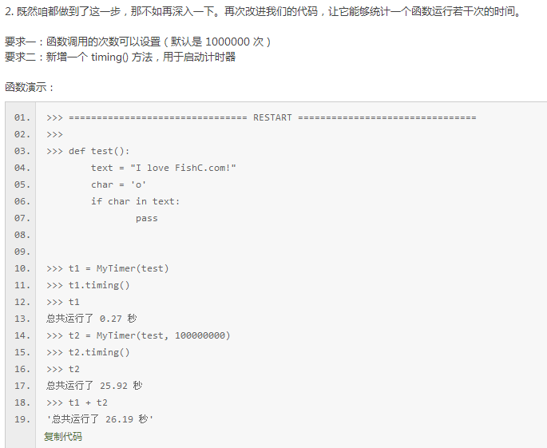

动动手2：

#!/usr/bin/env python

# -*- coding: utf-8 -*-

# @Date : 2017-07-01 15:27:10

# @Author : 酸饺子 (changzheng300@foxmail.com)

# @Link : http://bbs.fishc.com/space-uid-437297.html

# @Version : $Id$

import time as t

class MyTimer:

def __init__(self, func, n=1000000):

self.begin = 0

self.end = 0

self.count = t.perf_counter

self.prompt = '并未开始计时。'

self.func = func

self.n = n

def __str__(self):

return self.prompt

__repr__ = __str__

def __add__(self, other):

prompt = '总共运行了 %f 秒' % (self.result + other.result)

return prompt

def set_time(self, count=t.perf_counter):

if (count == t.process_time) or (count == t.perf_counter):

self.count = count

else:

print('设置错误！')

def timming(self):

self.begin = self.count()

self.func()

self.end = self.count()

self.result = (self.end - self.begin) * self.n

self.prompt = '总共运行了 %f 秒' % self.result

self.begin = self.end = 0

def test():

text = 'I love FishC.com!'

char = 'o'

if char in text:

pass

t1 = MyTimer(test)

t1.timming()

print(t1)

t2 = MyTimer(test, 100000000)

t2.timming()

print(t2)

print(t1 + t2)

直接乘以函数运行次数这样做不准确，要用循环的方法真正让函数执行这么多次才可以。

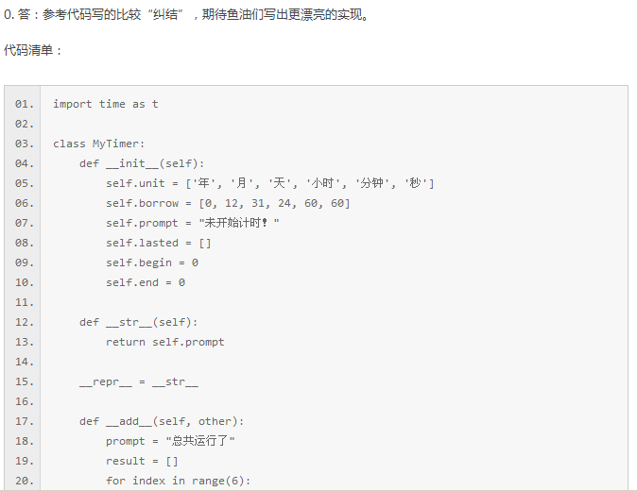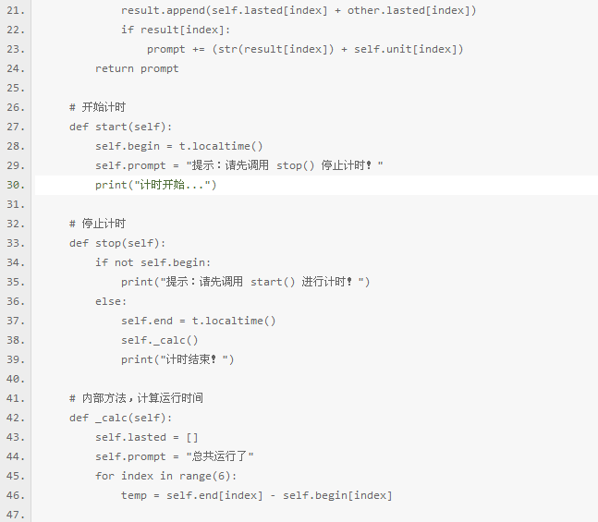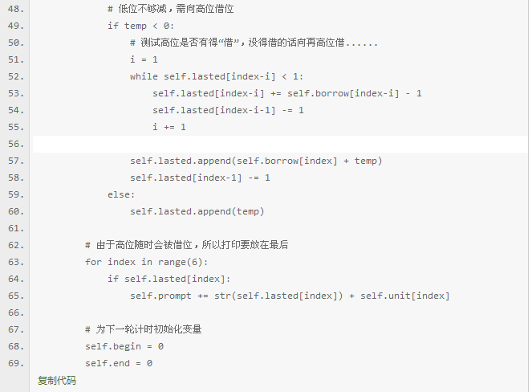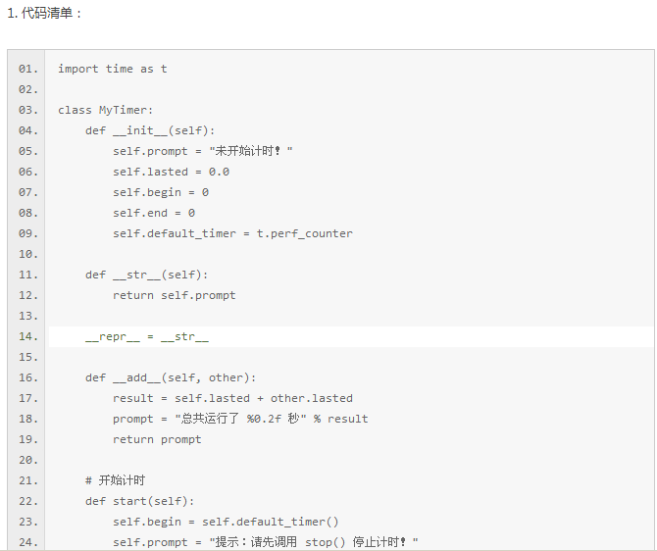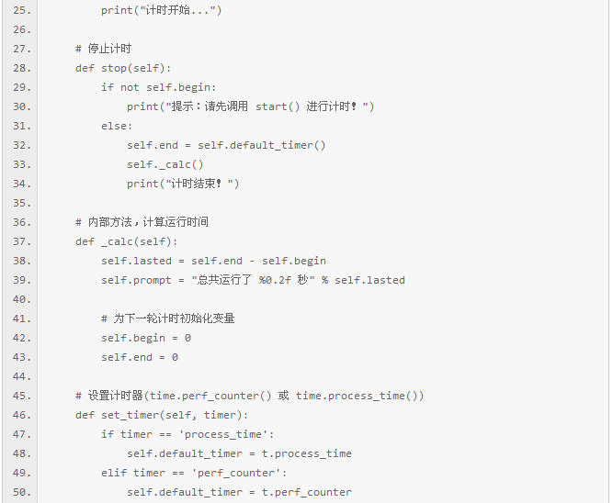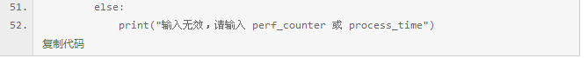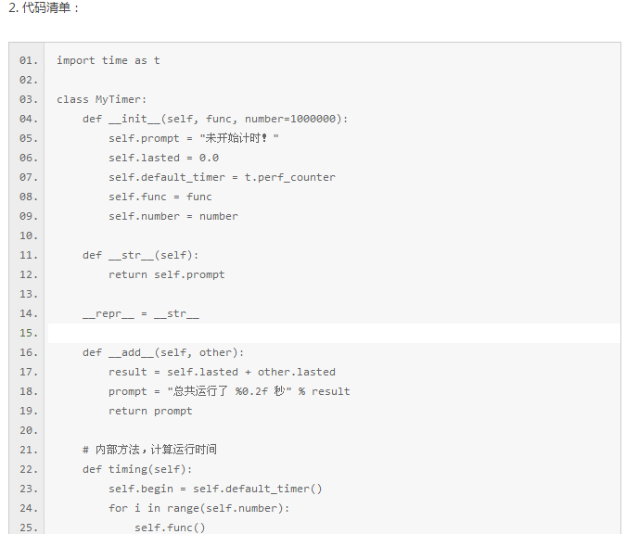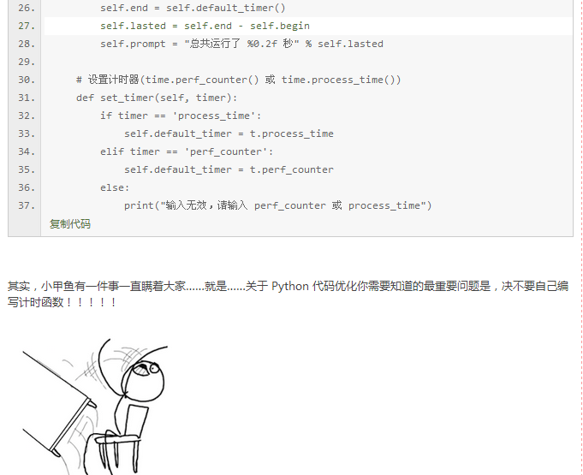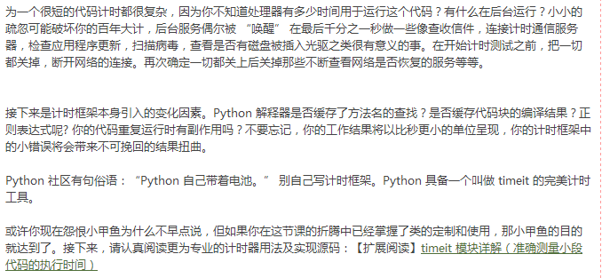

<http://bbs.fishc.com/forum.php?mod=viewthread&tid=55593&extra=page%3D1%26filter%3Dtypeid%26typeid%3D403>

第45课

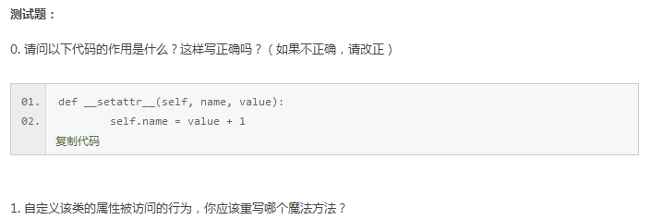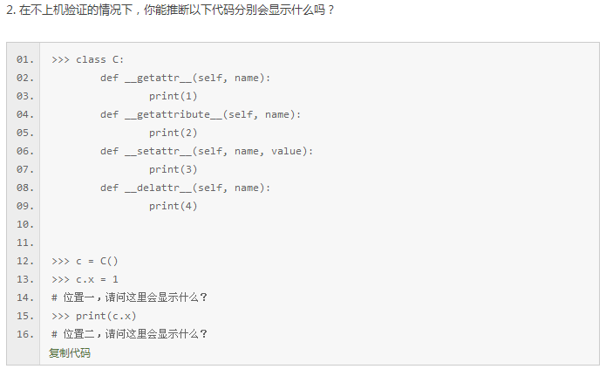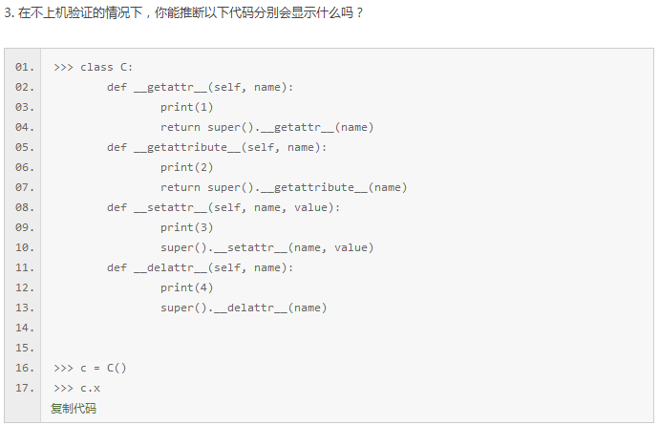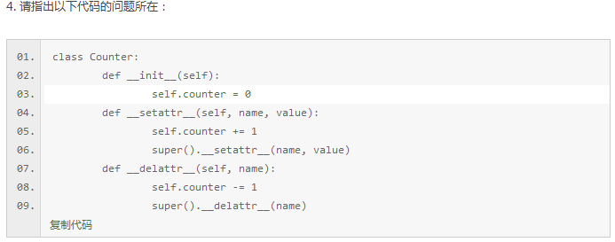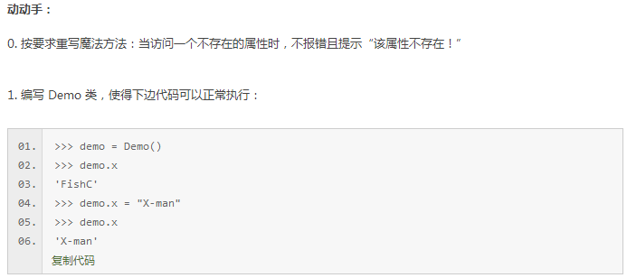

动动手0：

#!/usr/bin/env python

# -*- coding: utf-8 -*-

# @Date : 2017-07-04 12:03:38

# @Author : 酸饺子 (changzheng300@foxmail.com)

# @Link : http://bbs.fishc.com/space-uid-437297.html

# @Version : $Id$

class C:

def __getattribute__(self, name): # 这个是多余的

return super().__getattribute__(name)

def __getattr__(self, name):

print('该属性不存在！')

c = C()

c.x = 3

print(c.x)

c.y

print(c.y)

#!/usr/bin/env python

# -*- coding: utf-8 -*-

# @Date : 2017-07-04 12:28:38

# @Author : 酸饺子 (changzheng300@foxmail.com)

# @Link : http://bbs.fishc.com/space-uid-437297.html

# @Version : $Id$

动动手1：

class Demo:

def __getattr__(self, name):

super().__setattr__(name, 'FishC')

demo = Demo()

demo.x

print(demo.x)

demo.x = 'X-man'

print(demo.x)

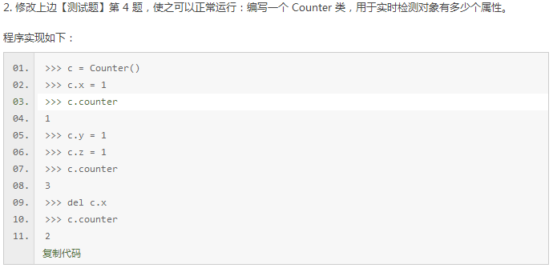

动动手2：

#!/usr/bin/env python

# -*- coding: utf-8 -*-

# @Date : 2017-07-04 12:47:02

# @Author : 酸饺子 (changzheng300@foxmail.com)

# @Link : http://bbs.fishc.com/space-uid-437297.html

# @Version : $Id$

class Counter:

def __init__(self):

super().__setattr__('counter', 0)

def __setattr__(self, name, value):

self.__dict__['counter'] += 1

super().__setattr__(name, value)

def __delattr__(self, name):

self.__dict__['counter'] -= 1

super().__delattr__(name)

c = Counter()

c.x = 1

print(c.counter)

c.y = 1

c.z = 1

print(c.counter)

del c.x

print(c.counter)

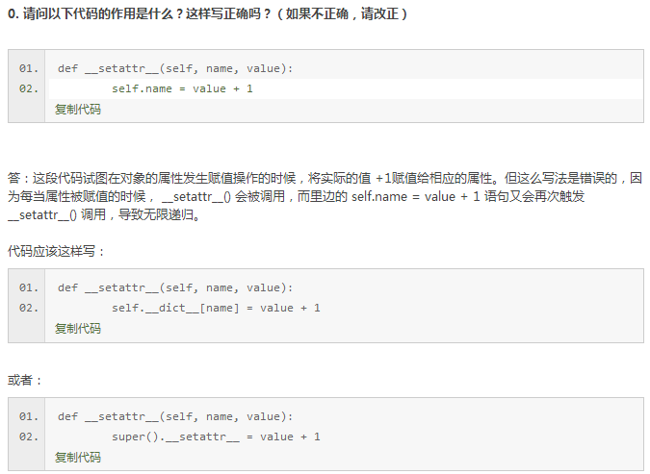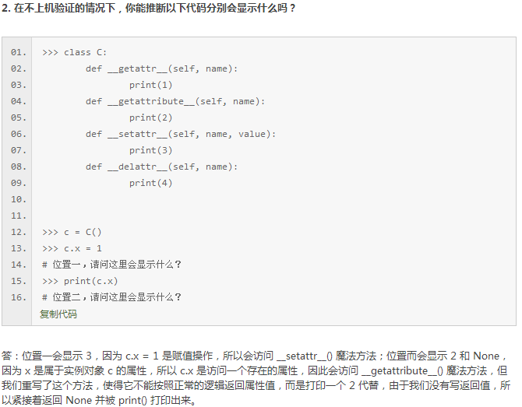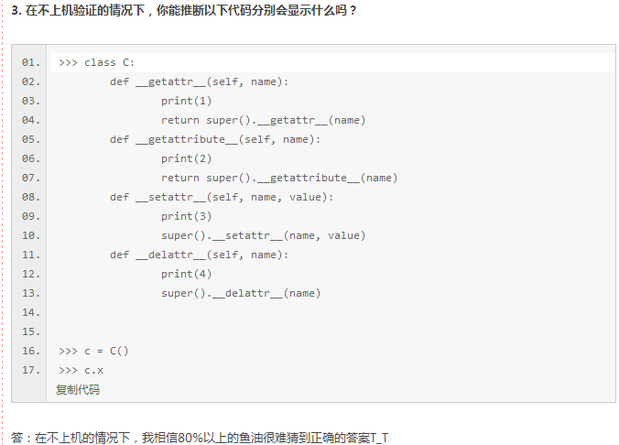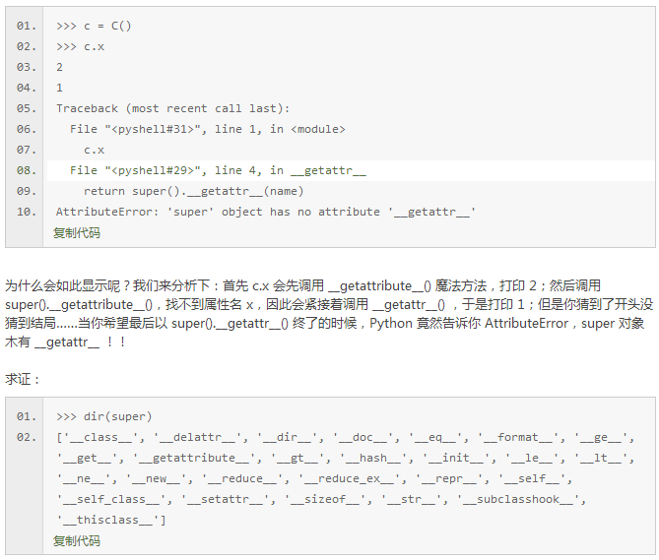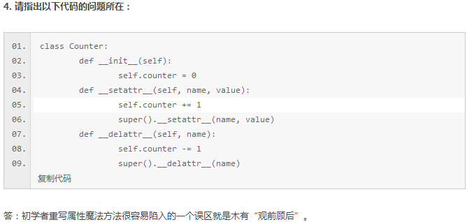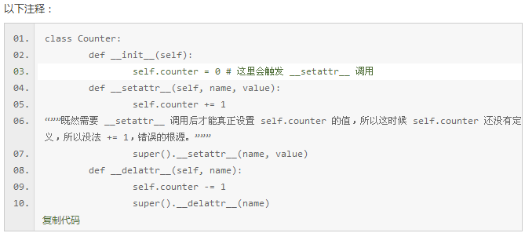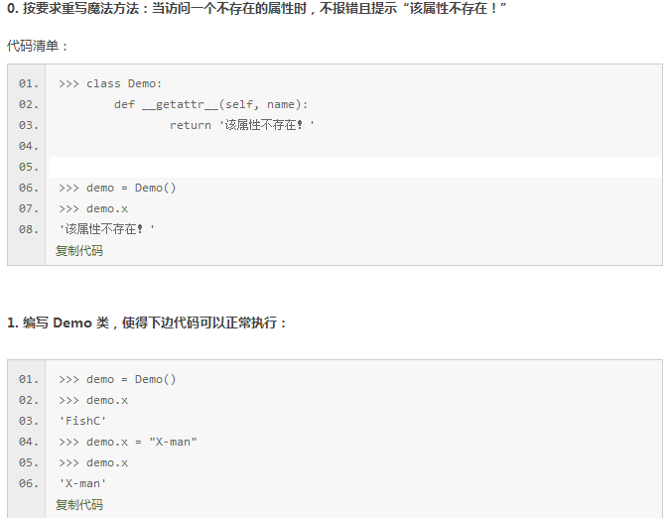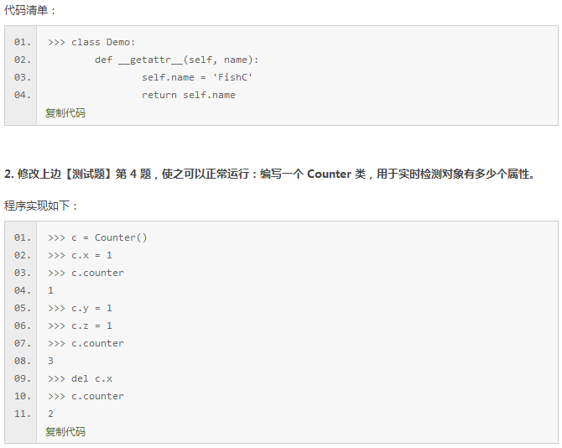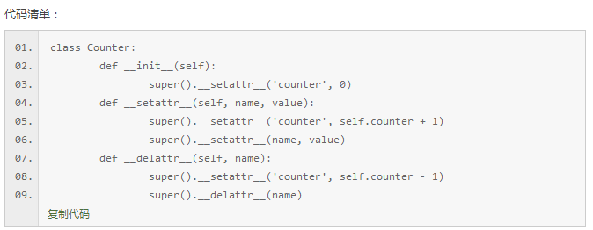

第46课

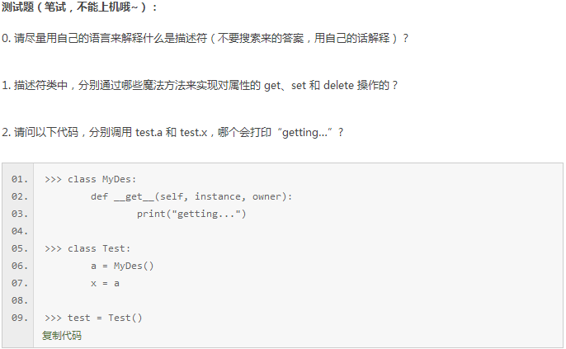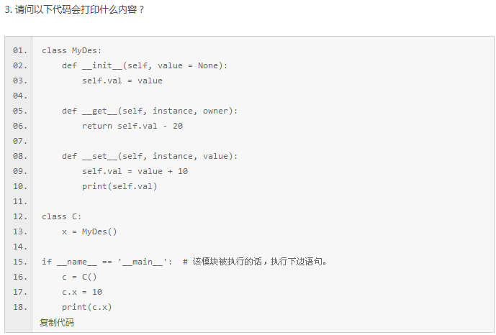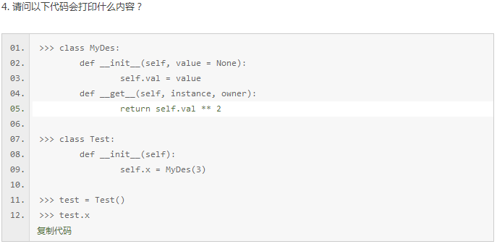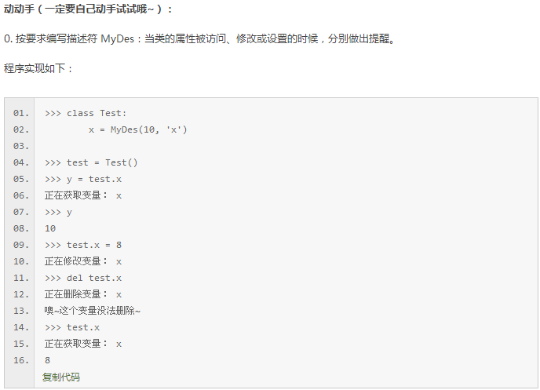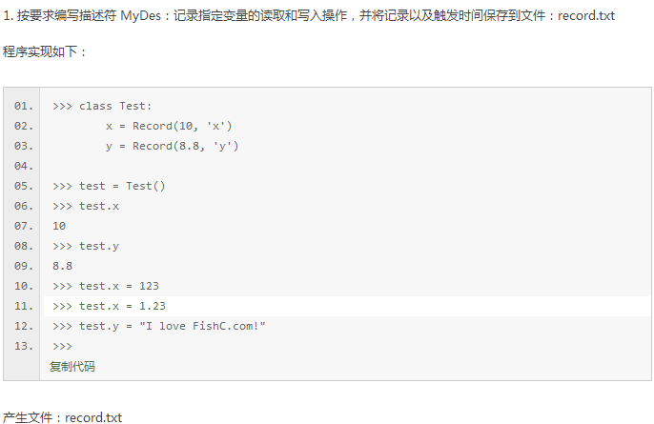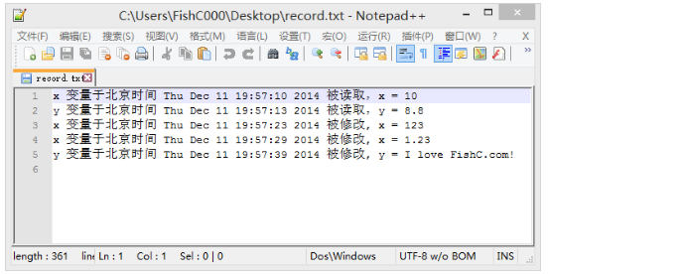

动动手1：

#!/usr/bin/env python

# -*- coding: utf-8 -*-

# @Date : 2017-07-07 21:47:20

# @Author : 酸饺子 (changzheng300@foxmail.com)

# @Link : http://bbs.fishc.com/space-uid-437297.html

# @Version : $Id$

import time as t

class Record:

def __init__(self, value, name):

self.name = name

self.val = value

def __get__(self, instance, owner):

self.date = t.strftime('%c')

with open('record.txt', 'a') as f:

f.writelines('%s 变量于北京时间 %s 被读取，%s = %s\n' %

(self.name, self.date, self.name, self.val))

return self.val

def __set__(self, instance, value):

self.date = t.strftime('%c')

self.val = value

with open('record.txt', 'a') as f:

f.writelines('%s 变量于北京时间 %s 被修改，%s = %s\n' %

(self.name, self.date, self.name, self.val))

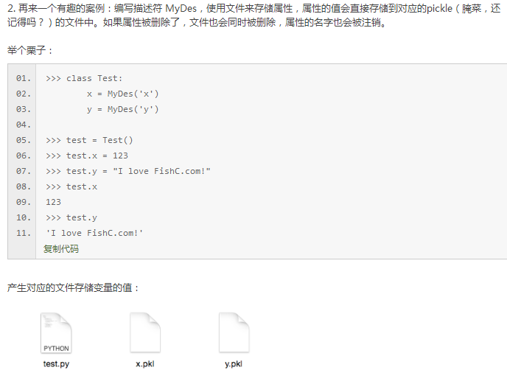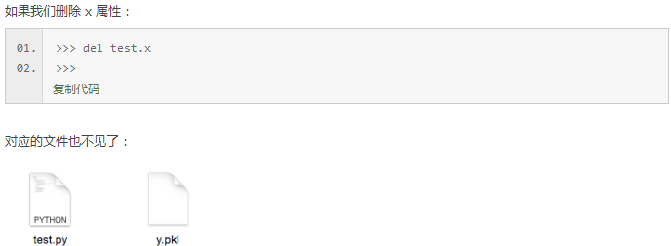

动动手2：

动动手2：

#!/usr/bin/env python

# -*- coding: utf-8 -*-

# @Date : 2017-07-07 22:51:11

# @Author : 酸饺子 (changzheng300@foxmail.com)

# @Link : http://bbs.fishc.com/space-uid-437297.html

# @Version : $Id$

import pickle as p

import os

class MyDes:

saved = []

def __init__(self, name):

self.name = name

def __get__(self, instance, owner):

if self.name not in MyDes.saved:

raise AttributeError('%s 属性还没有赋值！' % self.name)

with open('%s.pkl' % self.name, 'rb') as self.pickle_file:

return p.load(self.pickle_file)

def __set__(self, instance, value):

self.val = value

with open('%s.pkl' % self.name, 'wb') as self.pickle_file:

p.dump(self.val, self.pickle_file)

MyDes.saved.append(self.name)

def __delete__(self, instance):

os.remove('%s.pkl' % self.name)

MyDes.saved.remove(self.name)

在属性所属的类对象的实例中删除该元素是不可实现的（动动手1），可以用此间接方法“删除”

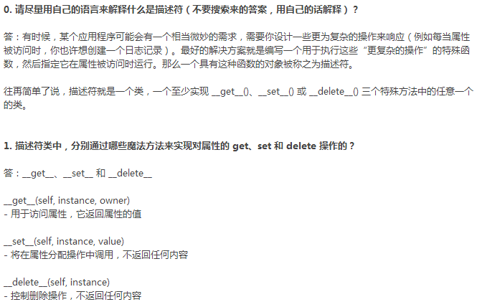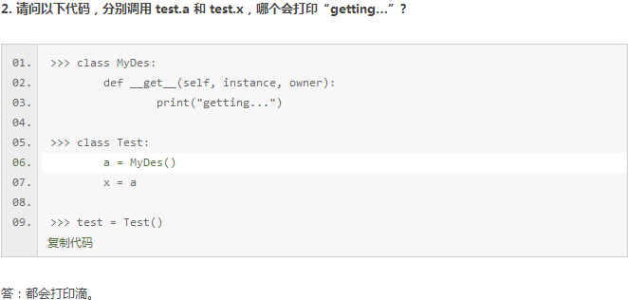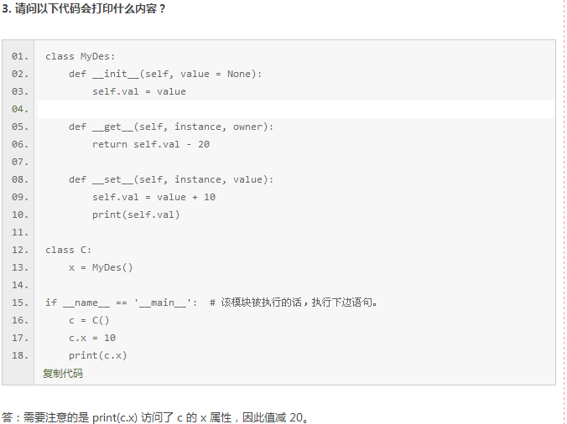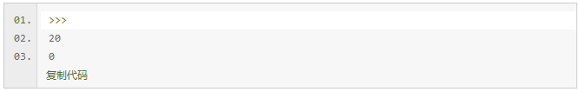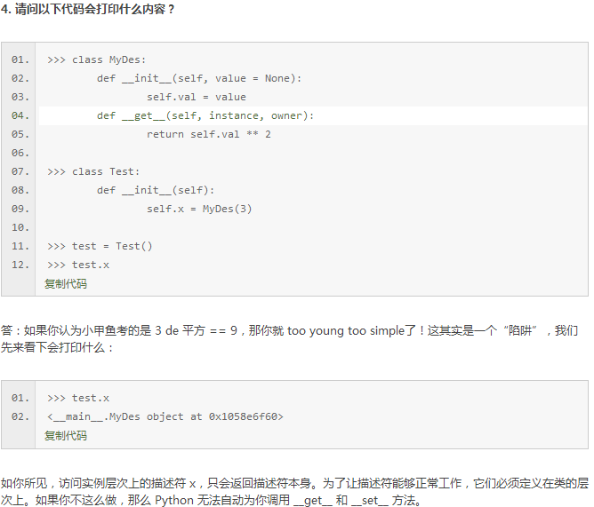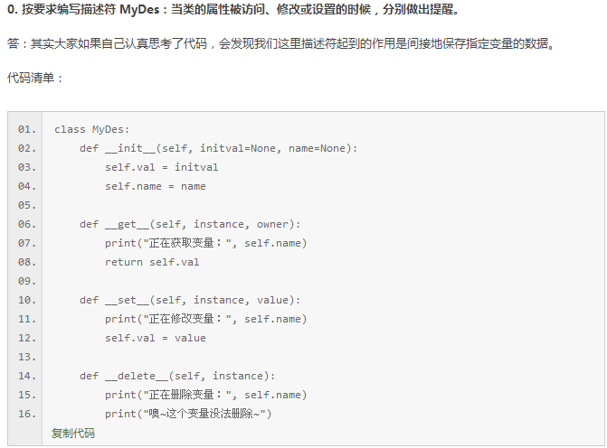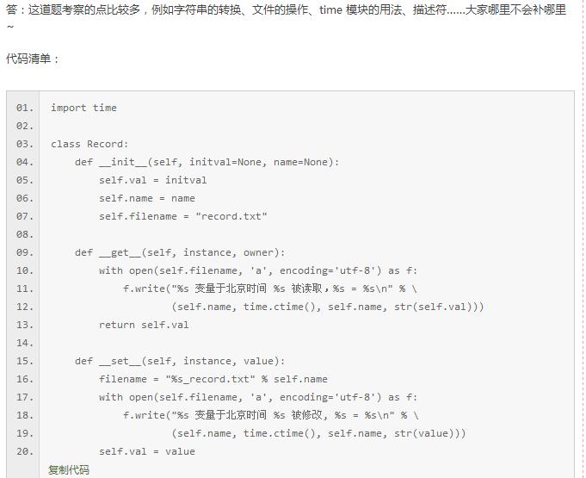

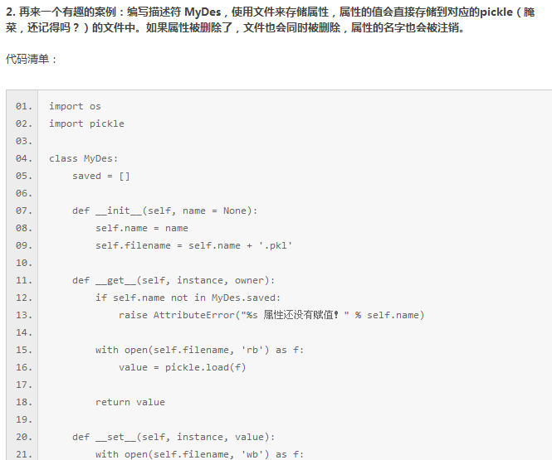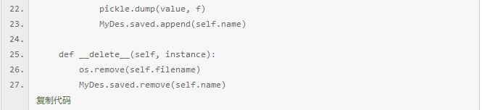

第47课

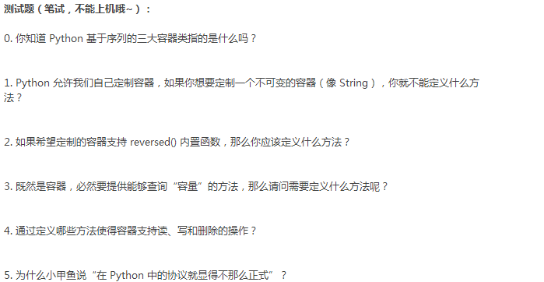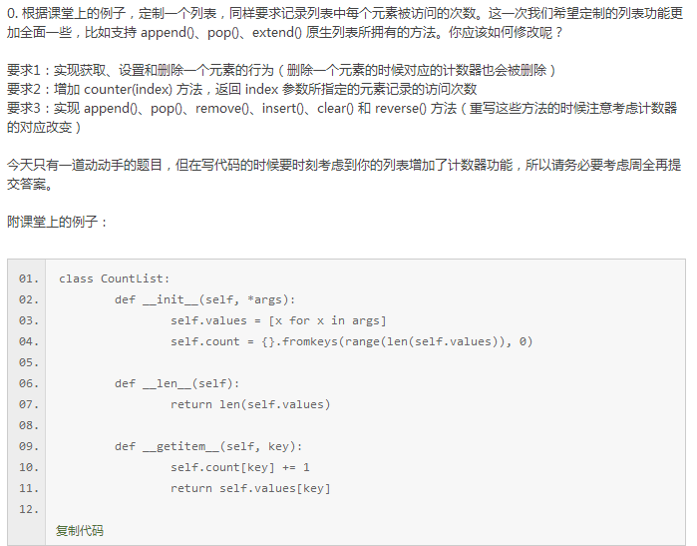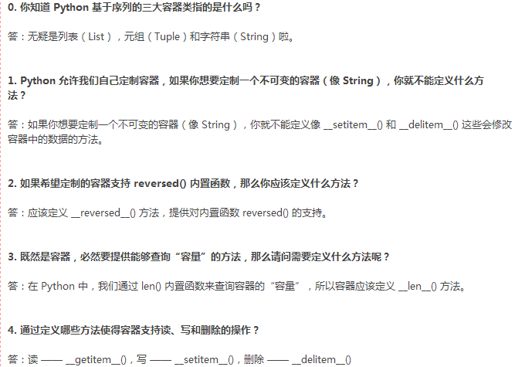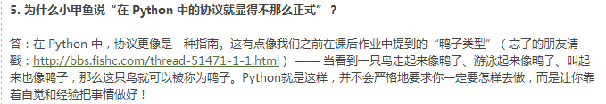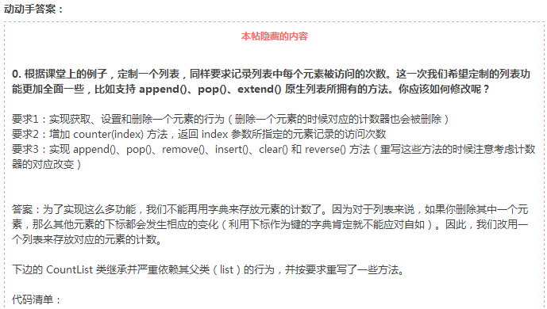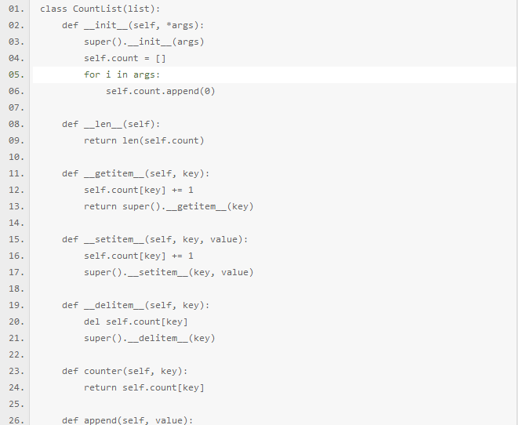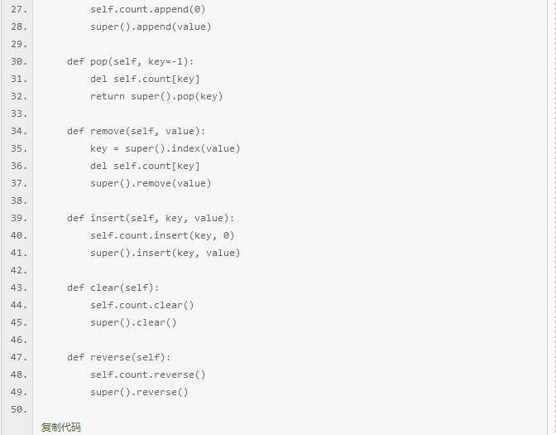

第48课

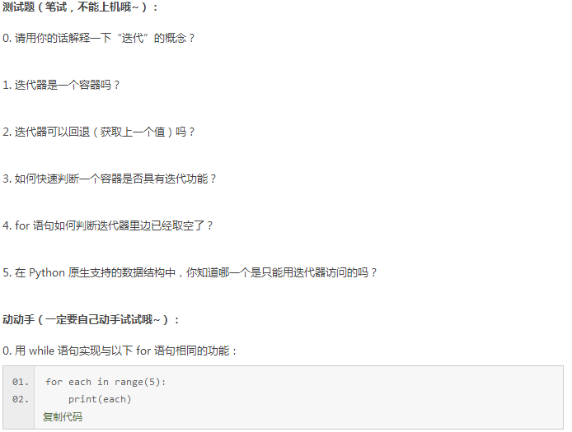

动动手0：

#!/usr/bin/env python

# -*- coding: utf-8 -*-

# @Date : 2017-07-10 21:17:18

# @Author : 酸饺子 (changzheng300@foxmail.com)

# @Link : http://bbs.fishc.com/space-uid-437297.html

# @Version : $Id$

string = [0, 1, 2, 3, 4]

it = iter(string)

while True:

try:

print(next(it))

except StopIteration:

break

可以直接it = iter(range(5))就行

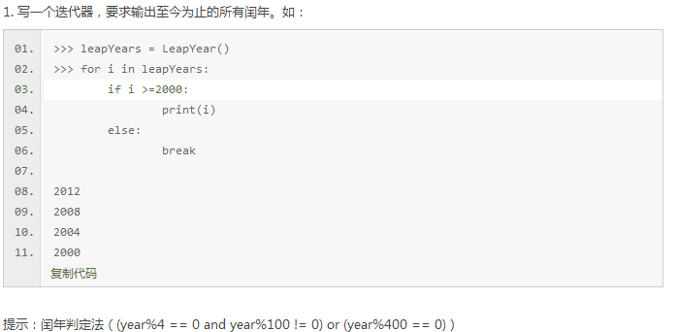

动动手1：

#!/usr/bin/env python

# -*- coding: utf-8 -*-

# @Date : 2017-07-10 21:26:12

# @Author : 酸饺子 (changzheng300@foxmail.com)

# @Link : http://bbs.fishc.com/space-uid-437297.html

# @Version : $Id$

import time as t

class LeapYear:

def __init__(self):

self.year = 1

def __iter__(self):

return self

def __next__(self):

while not ((self.year % 4 == 0 and self.year % 100 != 0) or

(self.year % 400 == 0)):

self.year += 1

if self.year > int(t.strftime('%Y')):

raise StopIteration

temp = self.year

self.year += 1

return temp

leapYears = LeapYear()

for i in leapYears:

if i >= 2000:

print(i)

else:

continue

题目中要求的是else之后是break，也就是答案那样的减法迭代，即年份应该是递减而不是像我这样递增。我这样不仅没有达到题目要求，而且从1递增到2000浪费了资源。

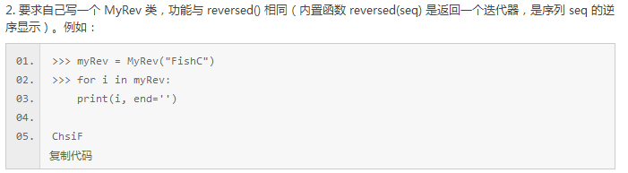

动动手2：

#!/usr/bin/env python

# -*- coding: utf-8 -*-

# @Date : 2017-07-10 23:18:11

# @Author : 酸饺子 (changzheng300@foxmail.com)

# @Link : http://bbs.fishc.com/space-uid-437297.html

# @Version : $Id$

class MyRev:

def __init__(self, target):

self.target = target

self.i = -1

def __iter__(self):

return self

def __next__(self):

if self.i >= -len(self.target):

self.i -= 1

return self.target[self.i + 1]

else:

raise StopIteration

myRev = MyRev('FishC')

for i in myRev:

print(i, end='')

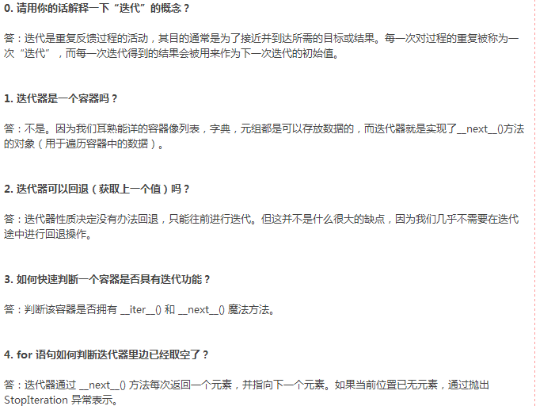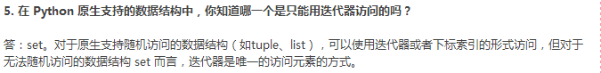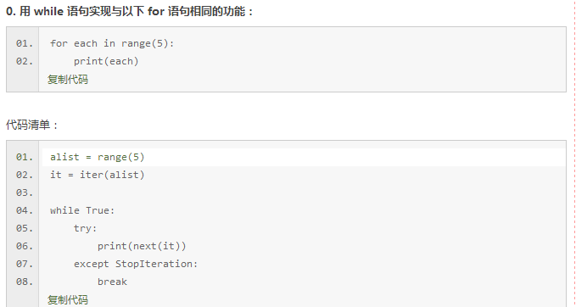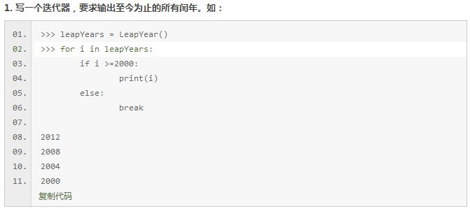

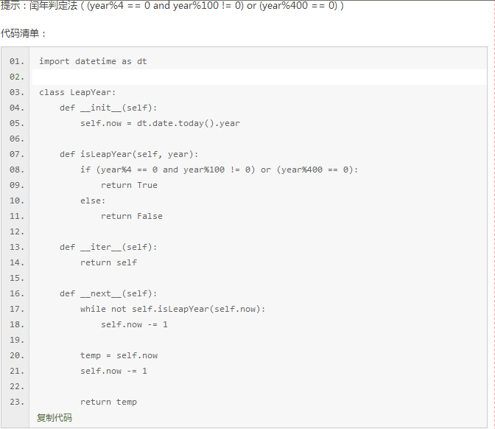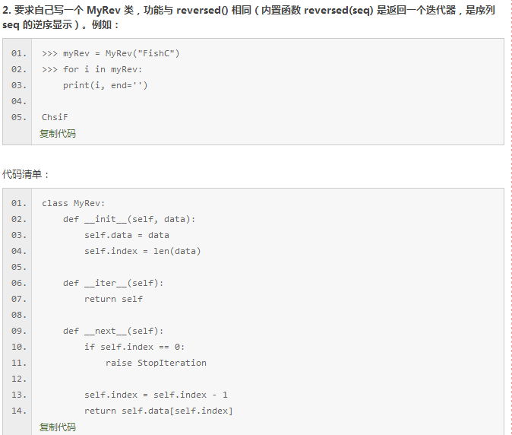

第49课

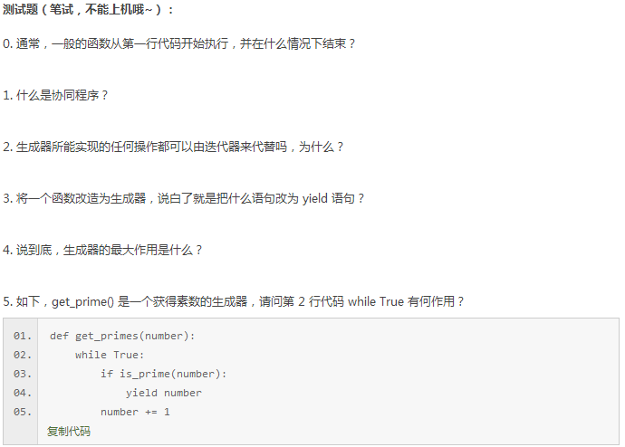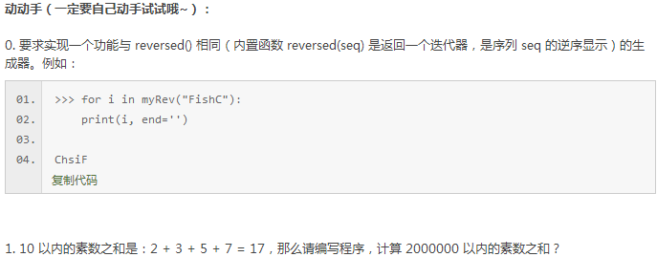

动动手0：

#!/usr/bin/env python

# -*- coding: utf-8 -*-

# @Date : 2017-07-12 14:08:13

# @Author : 酸饺子 (changzheng300@foxmail.com)

# @Link : http://bbs.fishc.com/space-uid-437297.html

# @Version : $Id$

def myRev(target):

for i in range(len(target)):

yield target[-i - 1]

for i in myRev('FishC'):

print(i, end='')

可以用range(len(target)-1, -1, -1)实现倒序索引

动动手1：

#!/usr/bin/env python

# -*- coding: utf-8 -*-

# @Date : 2017-07-12 14:16:17

# @Author : 酸饺子 (changzheng300@foxmail.com)

# @Link : http://bbs.fishc.com/space-uid-437297.html

# @Version : $Id$

# import math

# def is_prime(number):

# if number > 1:

# if number == 2:

# return True

# if number % 2 == 0:

# return False

# for current in range(3, int(math.sqrt(number) + 1), 2):

# if number % current == 0:

# return False

# return True

# return False

def is_prime(number):

if number == 1:

return 0

elif number == 2:

return 1

else:

temp = number // 2 + 2

for each in range(2, temp):

if number % each == 0:

return 0

else:

return 1

stop = 10000

result = 0

def get_primes(stop):

for each in range(2, stop):

if is_prime(each):

yield each

for number in get_primes(stop):

result += number

print(result)

我的这个程序根本算不了2000000以内的，会把电脑跑死，原因出在了判断素数的算法上，我用的几乎是一种除以2减少遍历。而答案的方法很巧妙，用的是开方减少遍历，因为一个数的因数是成对出现的,其中一个因数在开方后的前面一个在开方后的后面,所以只需判断它前面的数就可以了,如果前面都没有,那么它后面更不会有.这样就可以减少循环次数.

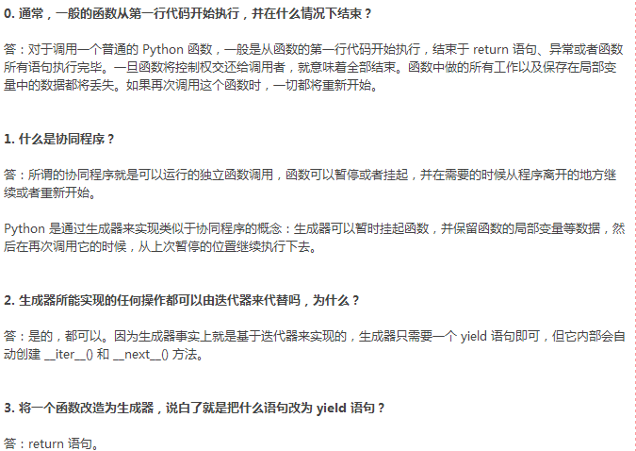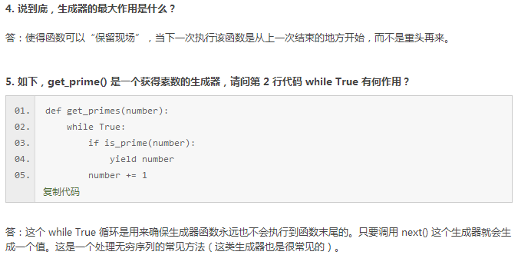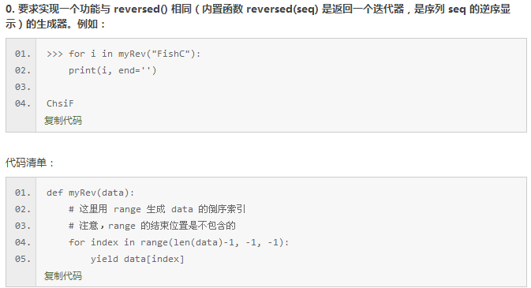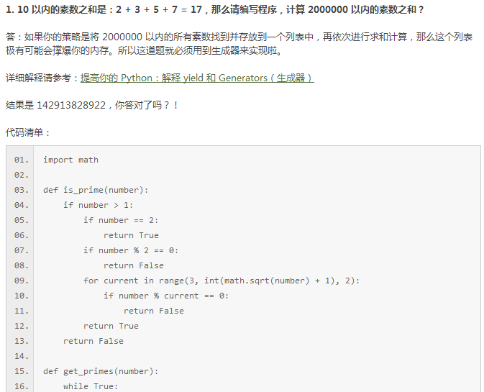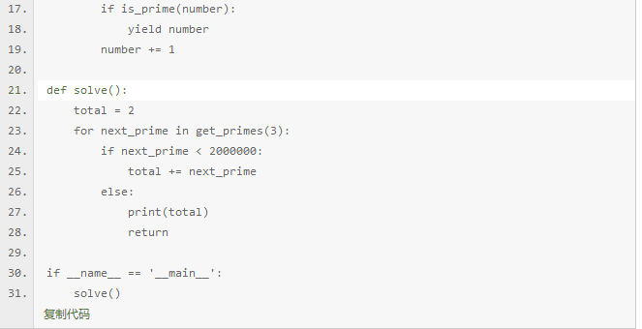

第50课

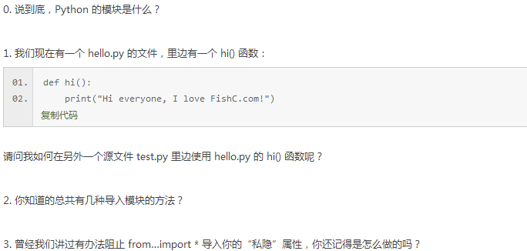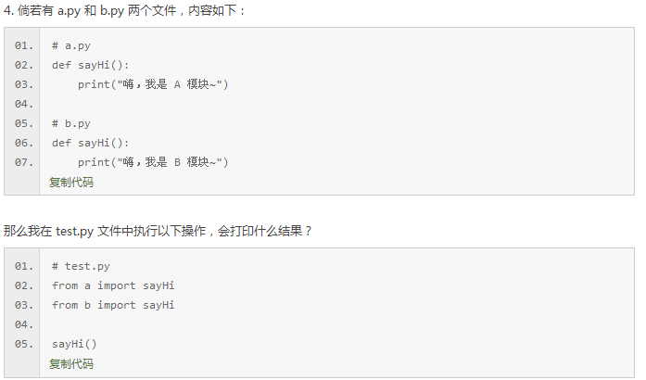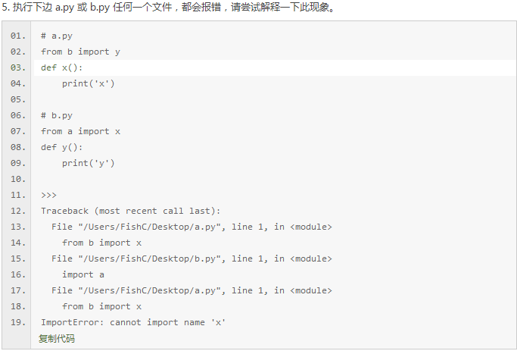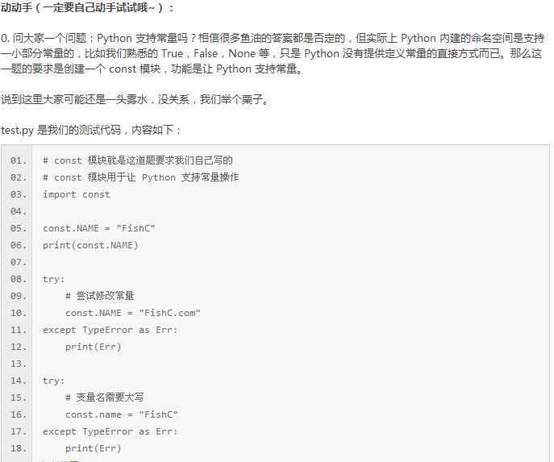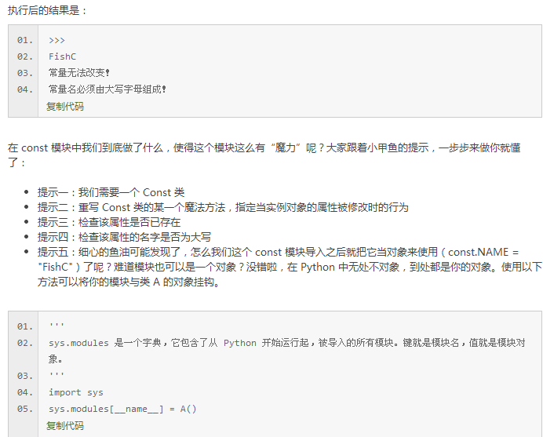

动动手0：

#!/usr/bin/env python

# -*- coding: utf-8 -*-

# @Date : 2017-07-12 22:30:16

# @Author : 酸饺子 (changzheng300@foxmail.com)

# @Link : http://bbs.fishc.com/space-uid-437297.html

# @Version : $Id$

# 测试前需要将文件名前面的数字去掉

import sys

class Const:

def __setattr__(self, name, value):

if name in self.__dict__:

raise TypeError('常量无法改变！')

if not name.isupper():

raise TypeError('常量名必须大写！')

self.__dict__[name] = value

sys.modules[__name__] = Const()

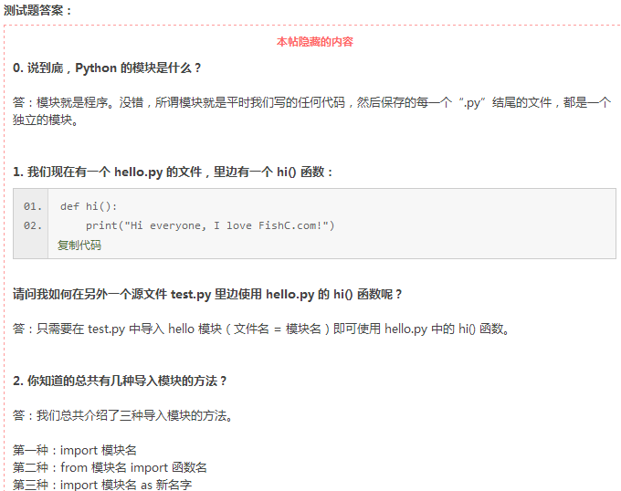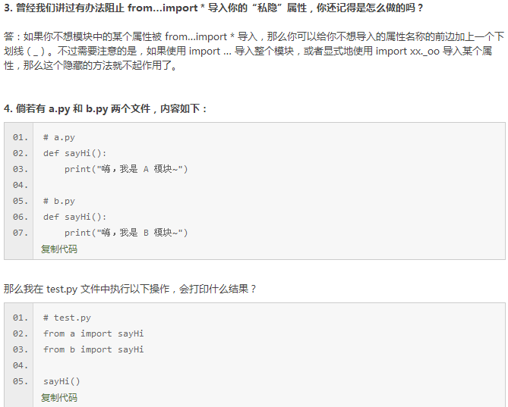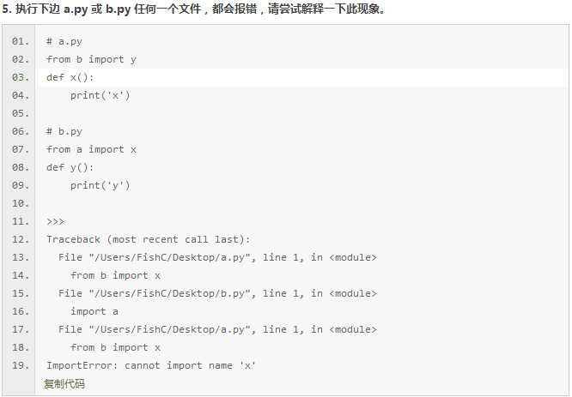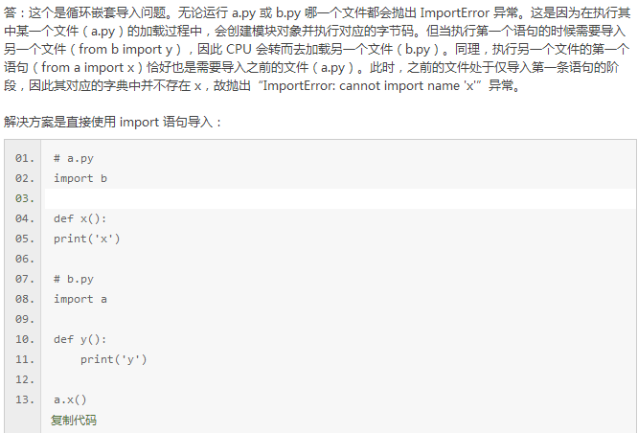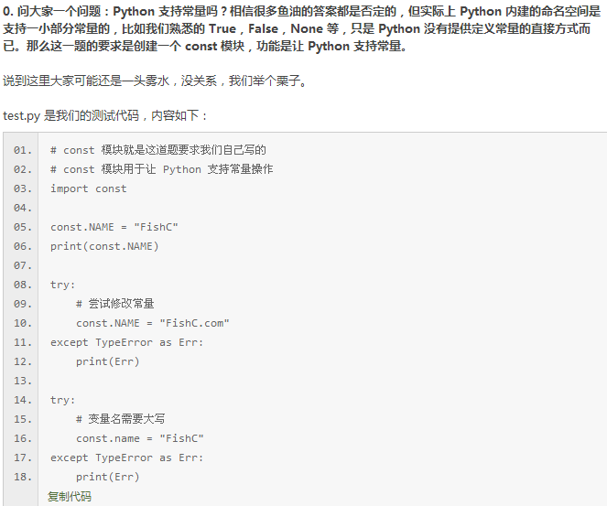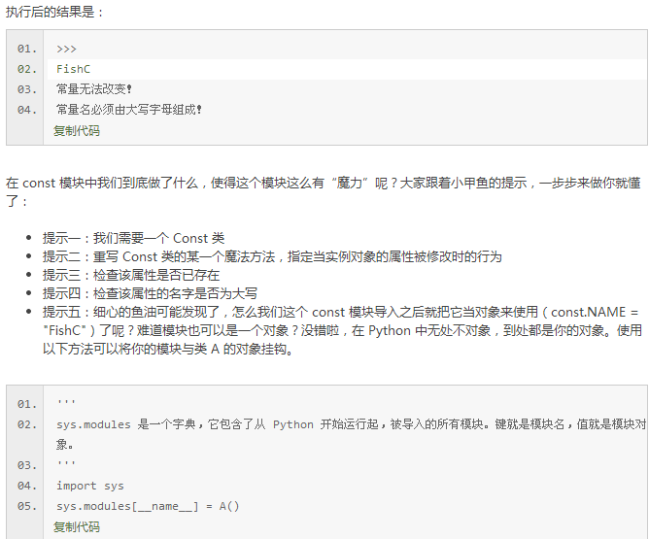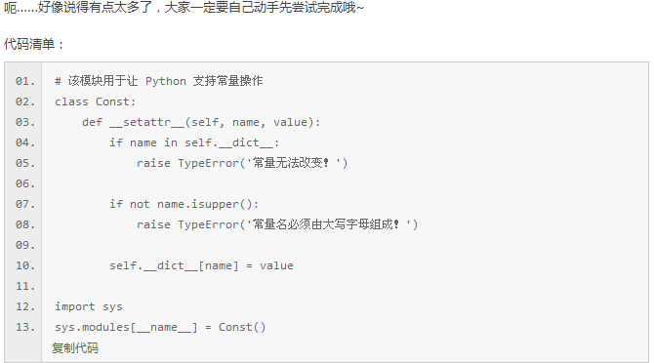

第51课

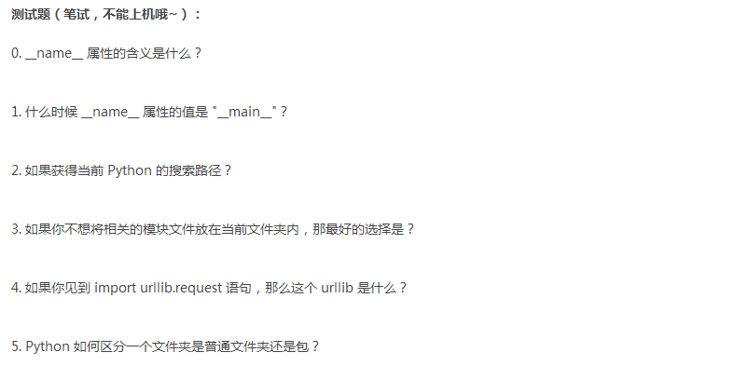

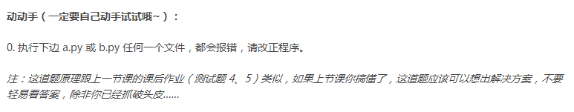

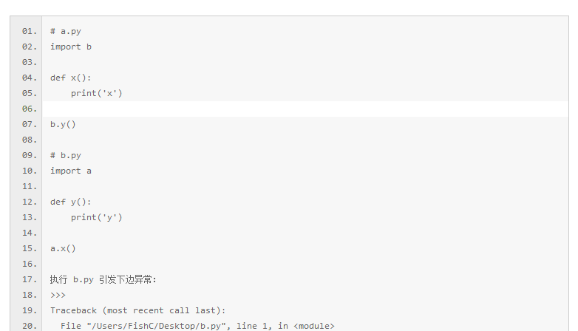

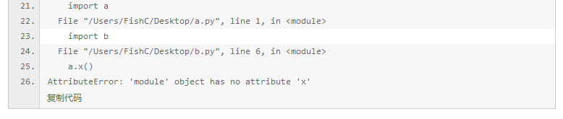

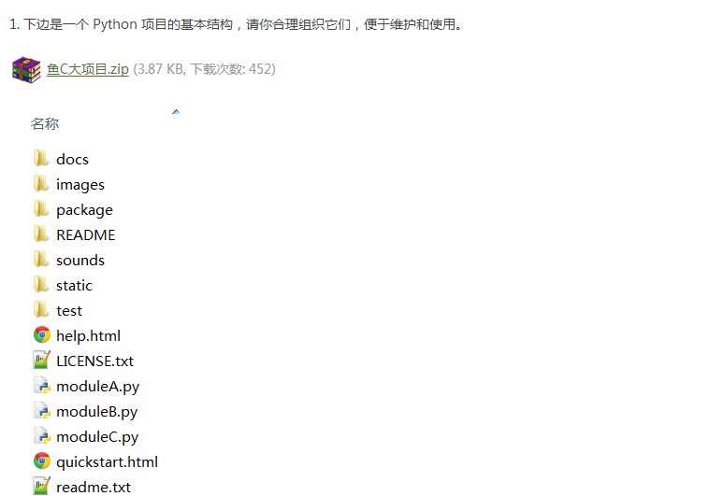

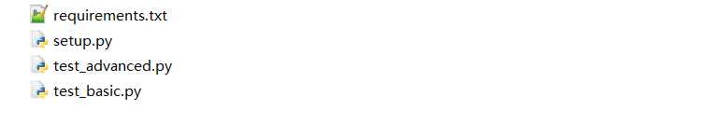

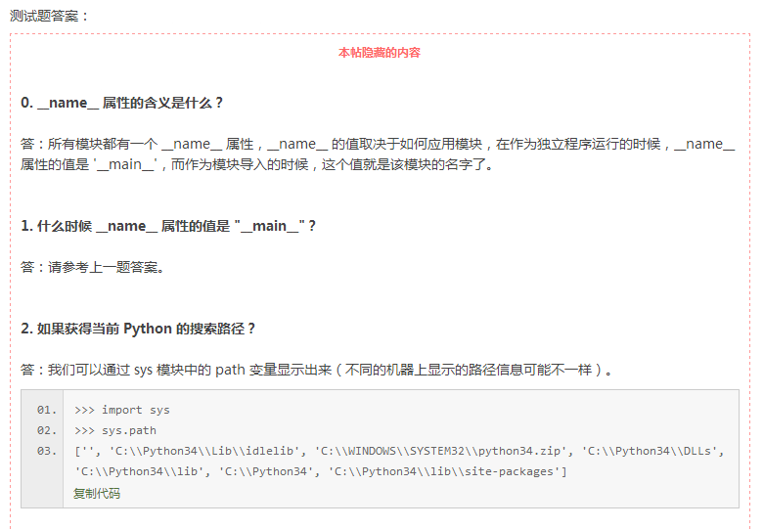

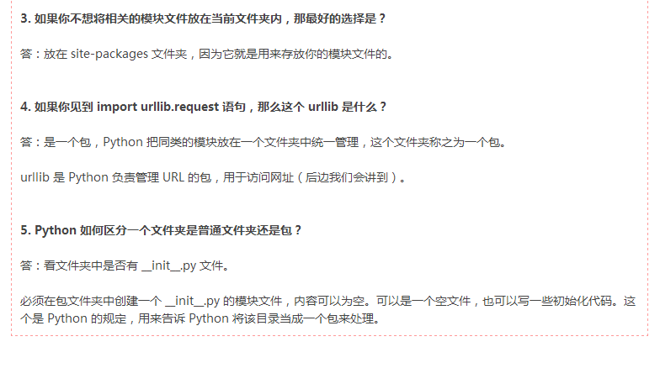

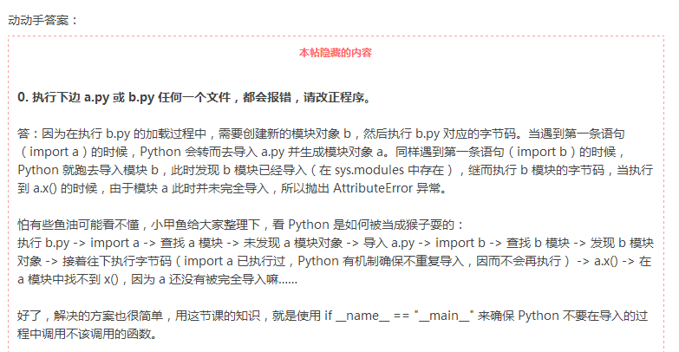

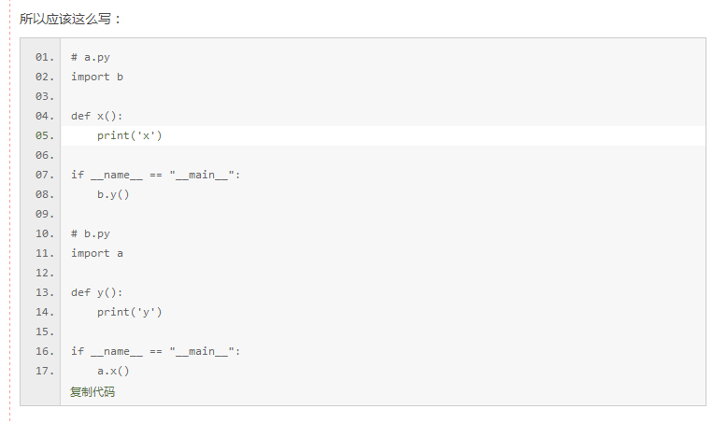

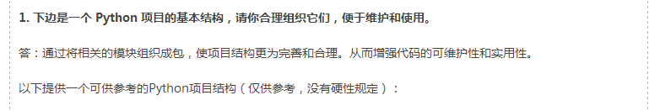

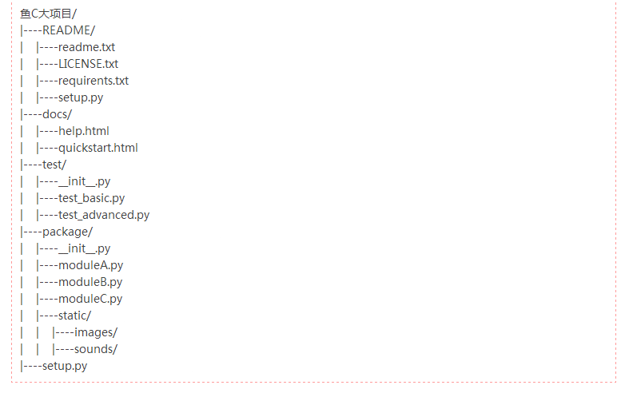

第52课

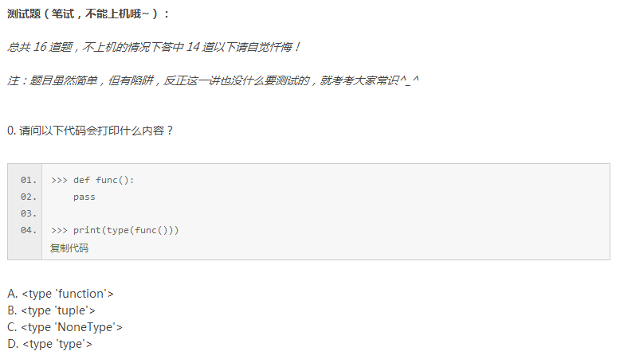

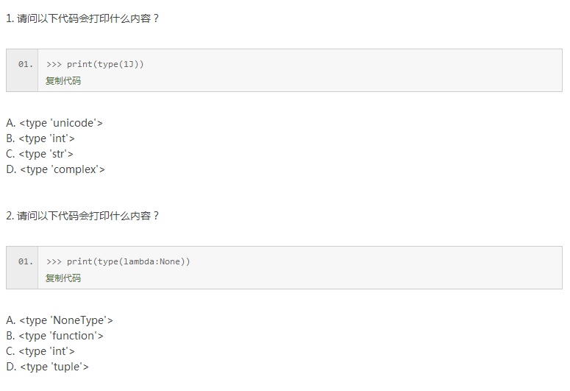

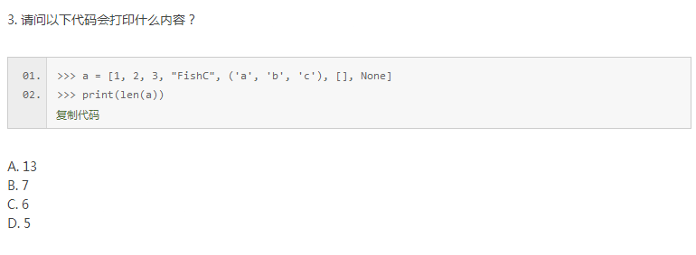

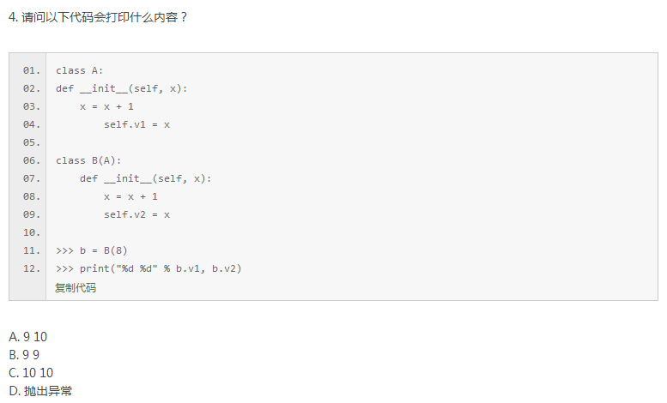

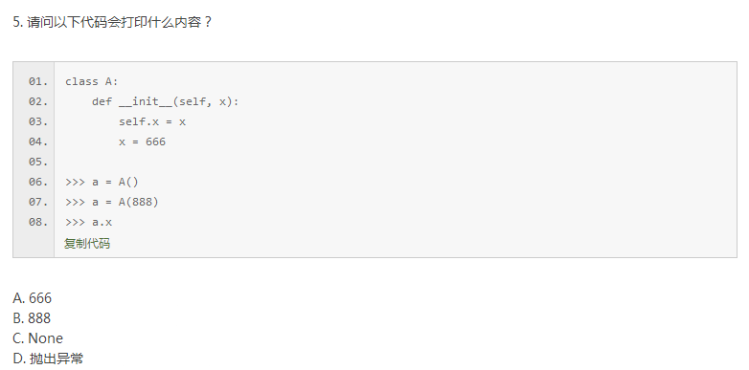

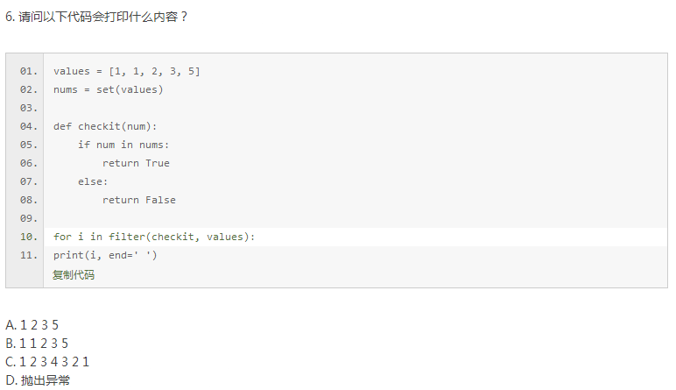

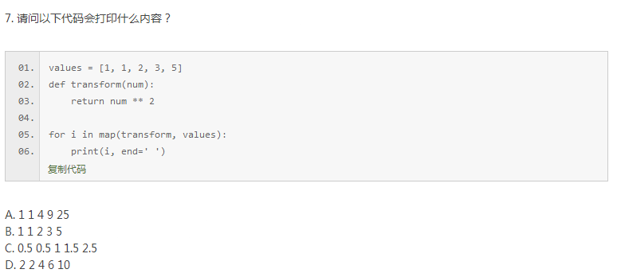

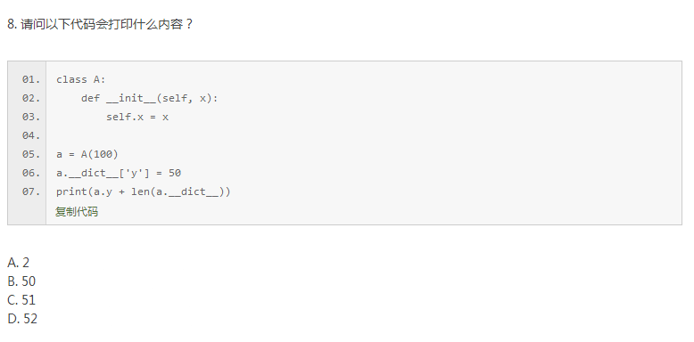

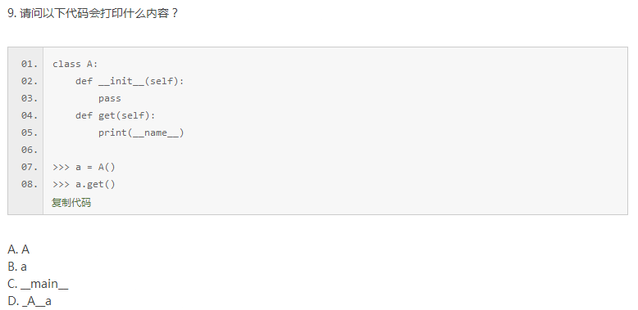

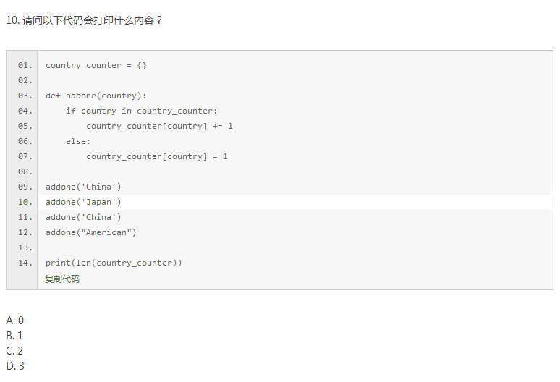

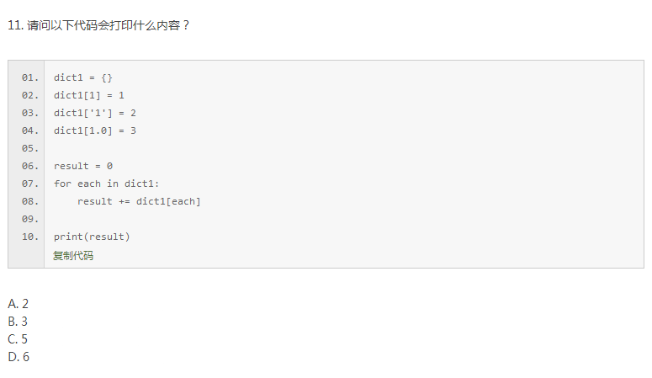

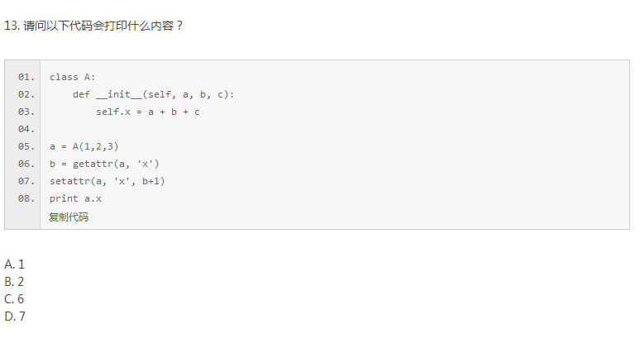

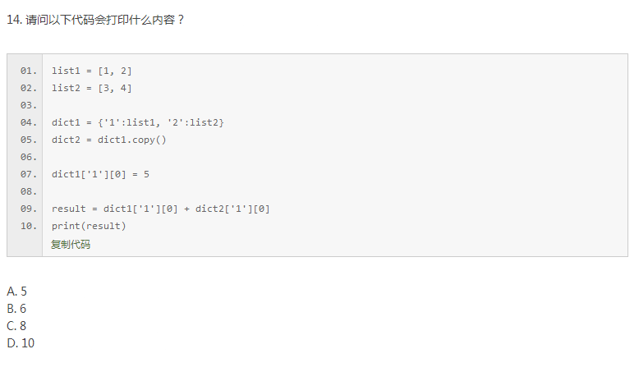

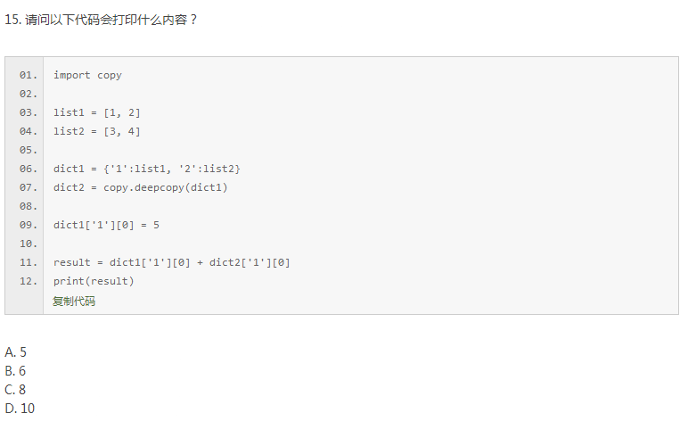

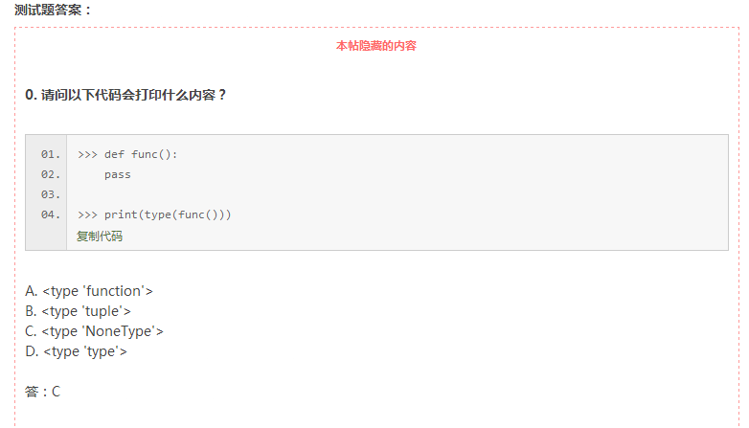

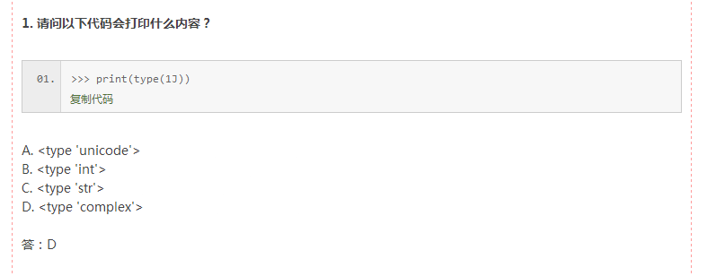

complex代表复数，比如：

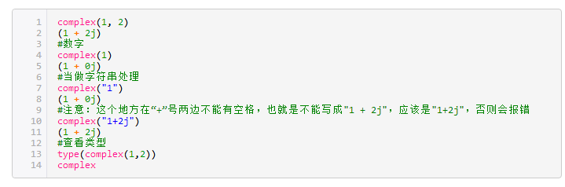

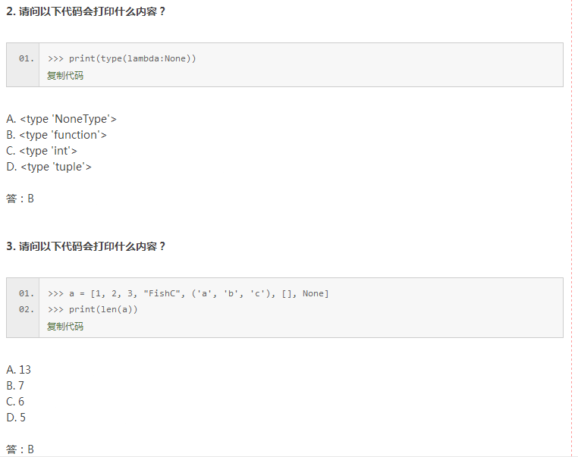

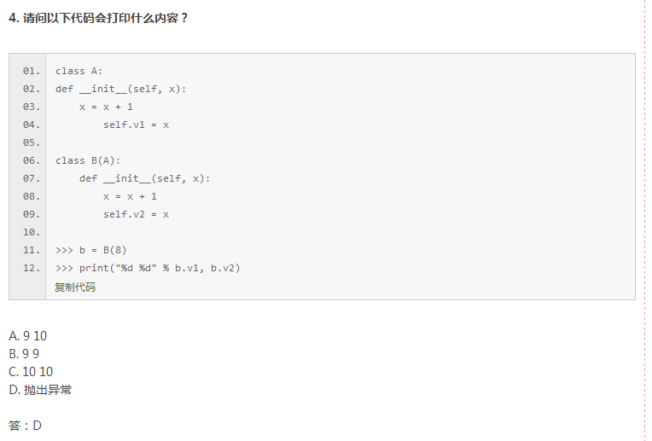

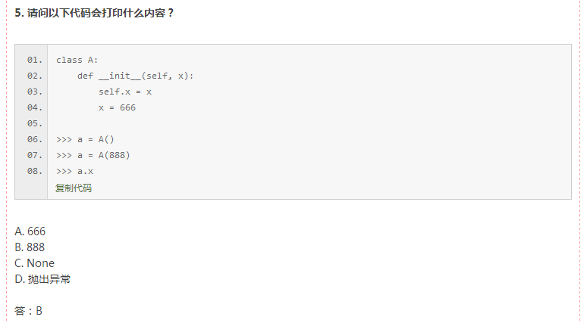

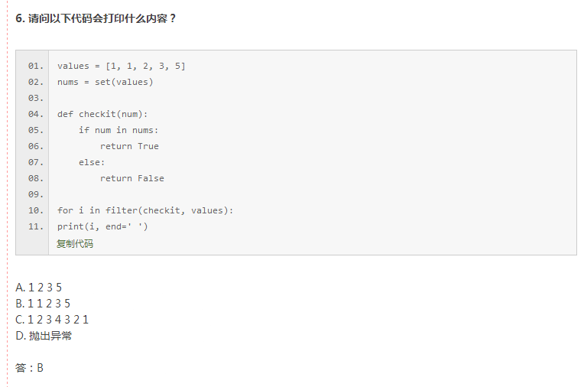

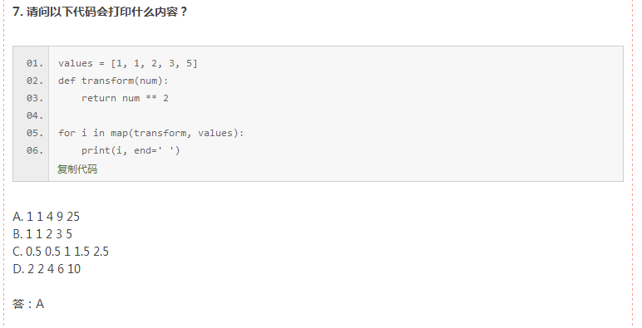

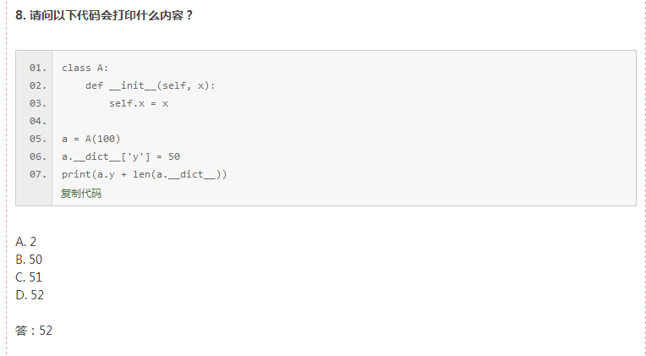

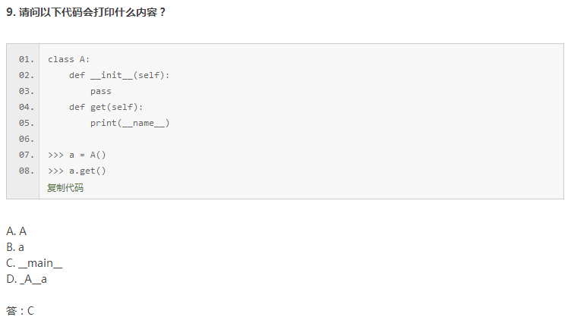

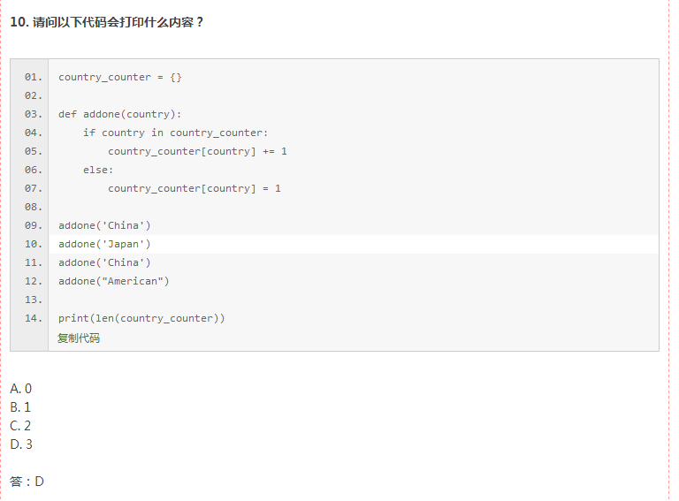

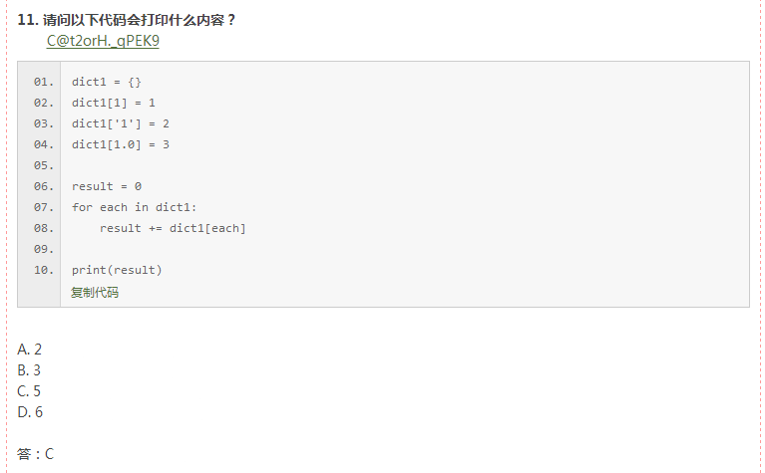

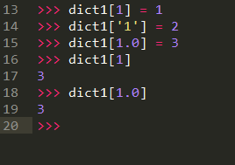

即对于字典的键来说，1和1.0是一样的。字典的键是采用哈希规则进行存储的。详见：http://bbs.fishc.com/forum.php?mod=viewthread&tid=45016&extra=page%3D1%26filter%3Dtypeid%26typeid%3D403

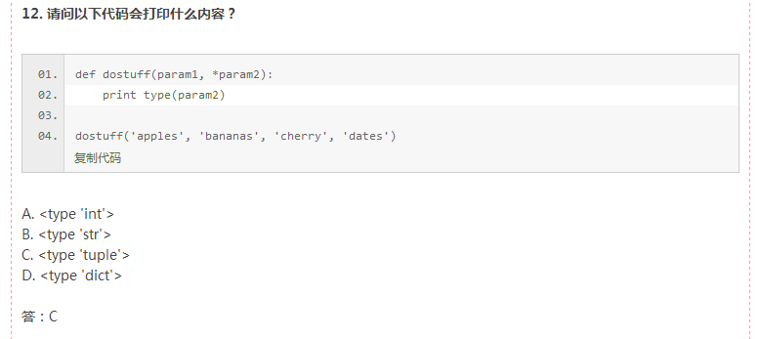

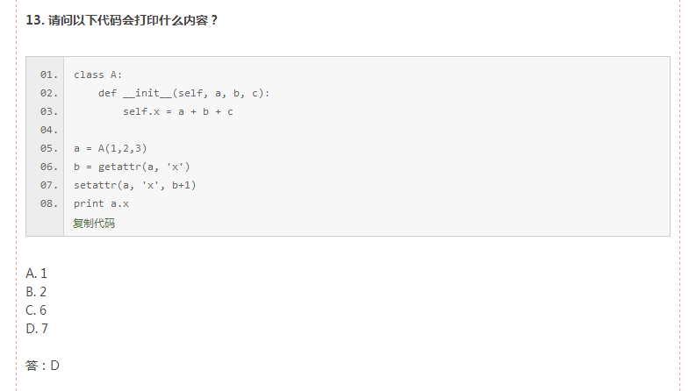

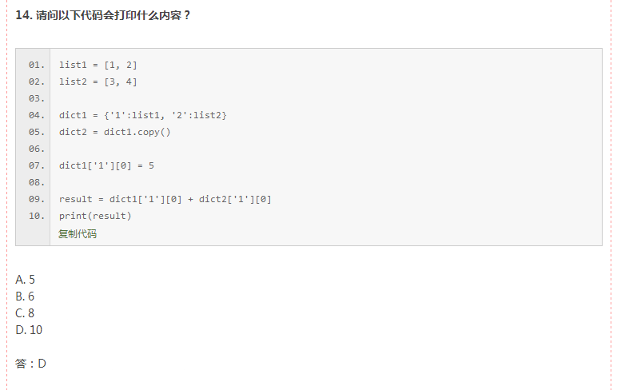

注意字典虽然copy了，但是字典中的值是列表，没有应用copy，即dict1[0]和dict2[0]指向的还是同一个列表对象。若想真正实现字典的完全拷贝，要用到copy模块里的deepcopy命令，见第15题

对于copy的功能：

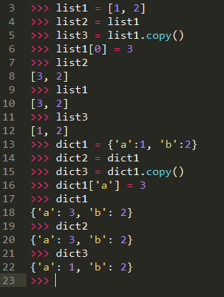

对于该题中的情况：

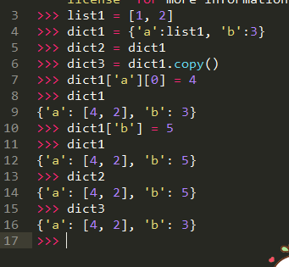

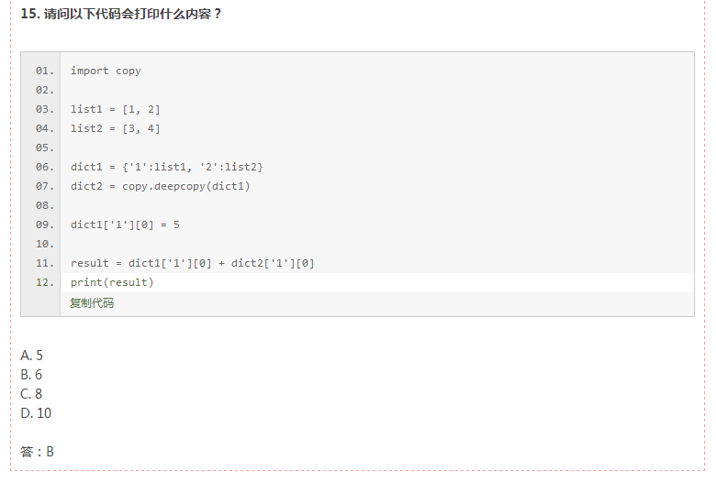

第53课

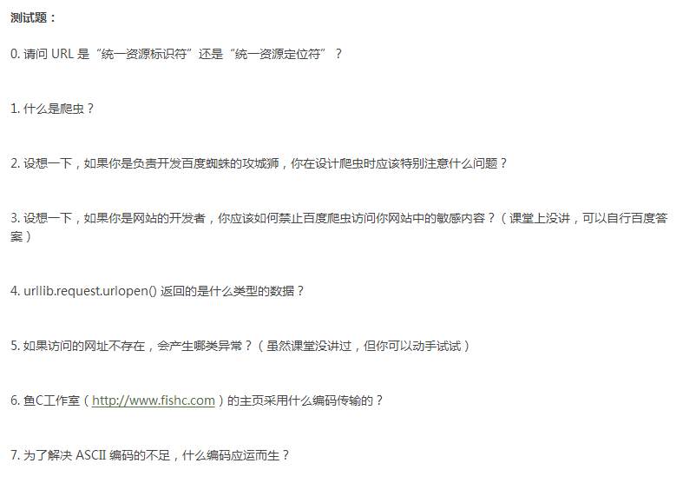

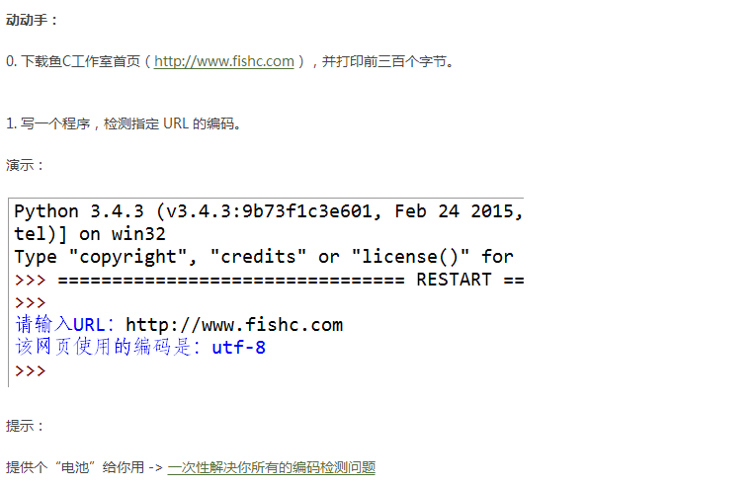

动动手0：

#!/usr/bin/env python

# -*- coding: utf-8 -*-

# @Date : 2017-07-16 10:37:58

# @Author : 酸饺子 (changzheng300@foxmail.com)

# @Link : http://bbs.fishc.com/space-uid-437297.html

# @Version : $Id$

import urllib.request

response = urllib.request.urlopen('http://www.fishc.com')

print(response.read(300))

动动手1：

#!/usr/bin/env python

# -*- coding: utf-8 -*-

# @Date : 2017-07-16 11:13:34

# @Author : 酸饺子 (changzheng300@foxmail.com)

# @Link : http://bbs.fishc.com/space-uid-437297.html

# @Version : $Id$

import urllib.request

import chardet

url = input('请输入URL：')

responce = urllib.request.urlopen(url).read()

code = chardet.detect(responce)['encoding']

print('该网页使用的编码是：%s' % code)

使用第三方库，chardet模块来查看编码，详见：

http://blog.csdn.net/tianzhu123/article/details/8187470

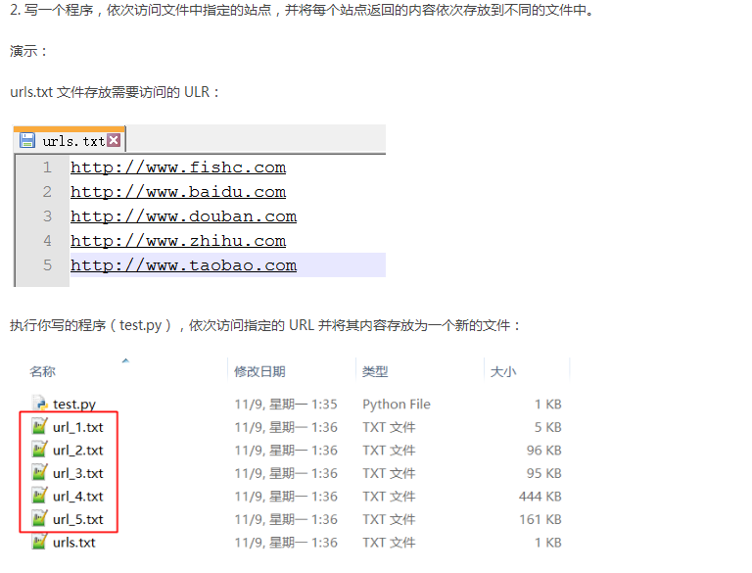

动动手2：

#!/usr/bin/env python

# -*- coding: utf-8 -*-

# @Date : 2017-07-16 14:08:57

# @Author : 酸饺子 (changzheng300@foxmail.com)

# @Link : http://bbs.fishc.com/space-uid-437297.html

# @Version : $Id$

import urllib.request

import chardet

with open('E:\\小甲鱼—《零基础入门学习Python》\\053论一只爬虫的自我修养\\urls.txt') as urls:

count = 0

for each_line in urls:

count += 1

html = urllib.request.urlopen(each_line).read()

code_type = chardet.detect(html)['encoding']

if code_type == 'GB2312':

code_type = 'GBK'

content = html.decode(code_type, 'ignore')

with open('E:\\小甲鱼—《零基础入门学习Python》\\053论一只爬虫的自我修养\\url%d.txt'

% count, 'w', encoding=code_type) as url:

url.write(content)

尽量要像答案那样用函数，加上对__name__的判断，这样可以创造有用的模块供别的程序调用，因为制定了哪些是作为模块引入时引入的，哪些是作为主程序时运行的。

注意open的默认参数里面有encoding这一项，要写入解码后的数据要让这一项变成响应的编码方式。

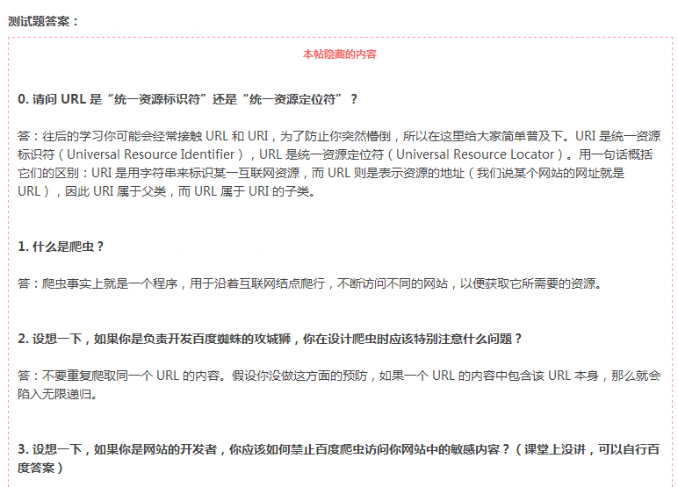

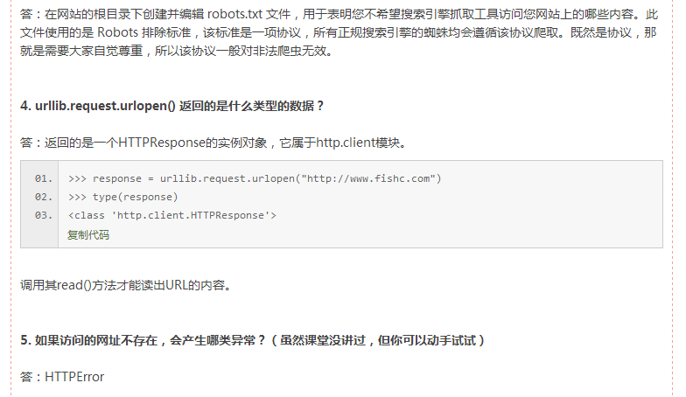

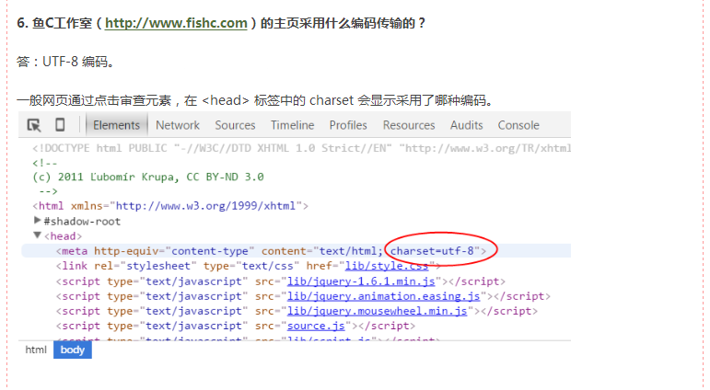

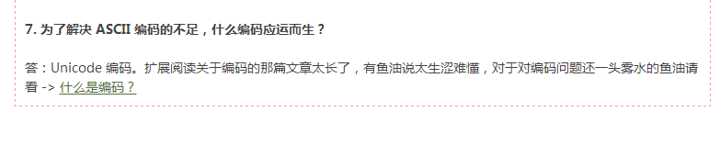

什么是编码：

http://bbs.fishc.com/thread-66084-1-1.html

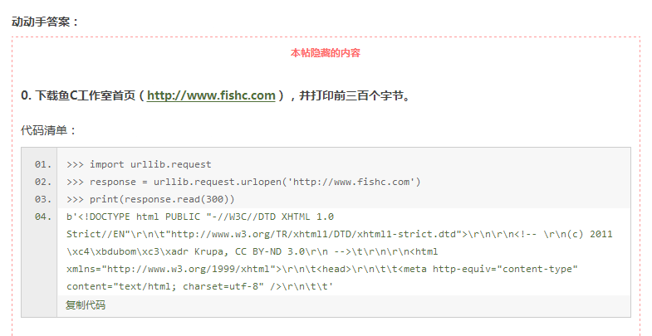

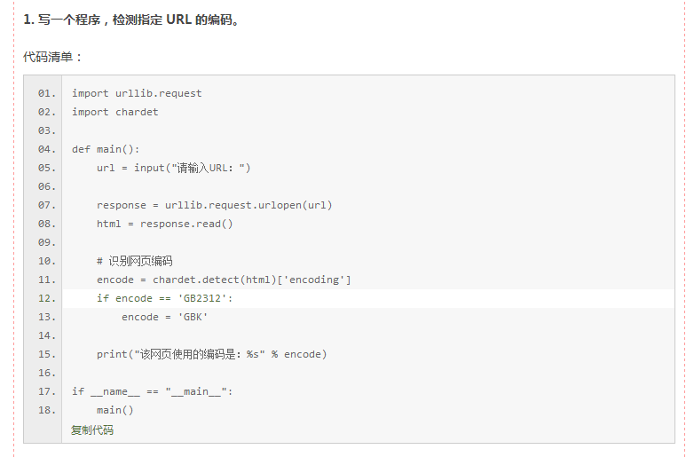

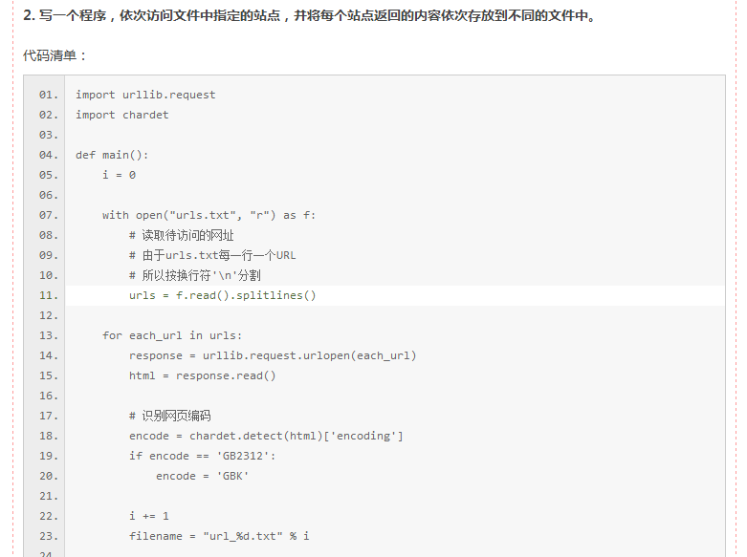

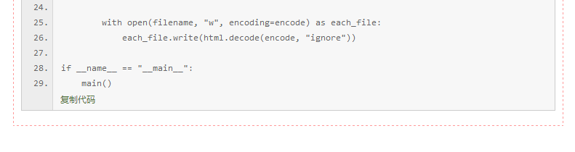

第54课

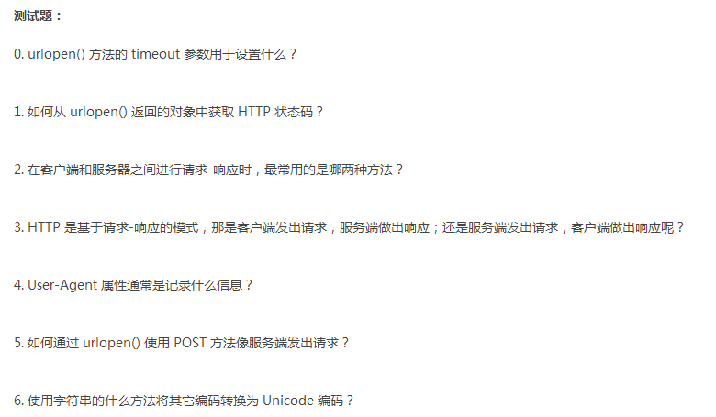



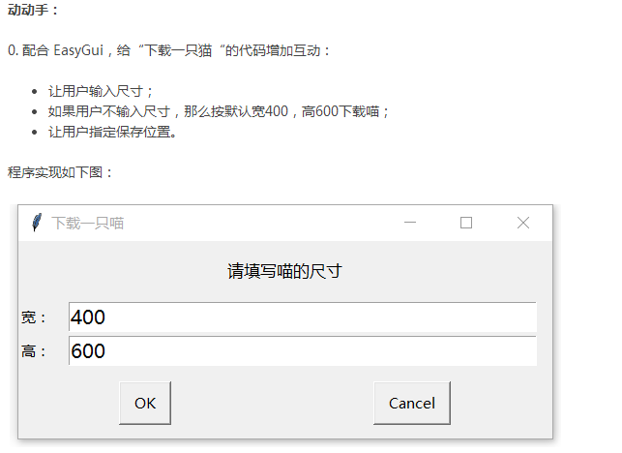

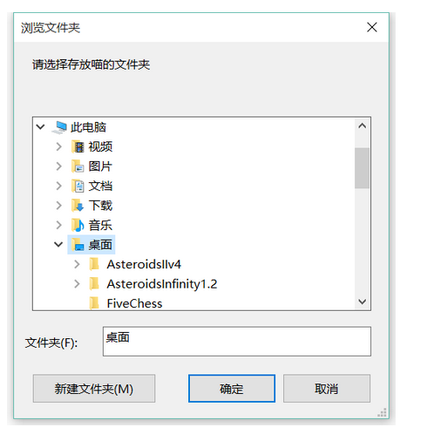

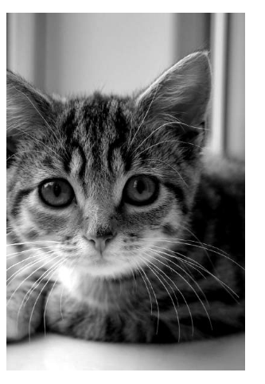

动动手0：

#!/usr/bin/env python

# -*- coding: utf-8 -*-

# @Date : 2017-07-18 21:57:01

# @Author : 酸饺子 (changzheng300@foxmail.com)

# @Link : http://bbs.fishc.com/space-uid-437297.html

# @Version : $Id$

import urllib.request as u

import easygui as g

import os

size = g.multenterbox(msg='请填写喵的尺寸', title='下载一只喵',

fields=['宽', '高'], values=[500, 600])

path = g.diropenbox(msg='请选择存放喵的文件夹')

file_name = os.path.join(path, 'cat_%d_%d.jpg' % (int(size[0]), int(size[1])))

req = u.Request('http://placekitten.com/%d/%d' % (int(size[0]), int(size[1])))

response = u.urlopen(req)

cat_img = response.read()

with open(file_name, 'wb') as f:

f.write(cat_img)

需要考虑周全，看看答案是怎么写的。主要两点：1.要有模块化意识，用main函数将该程序代码封装起来，后面加__name__判断这样来执行2.要考虑到错误输入的问题。

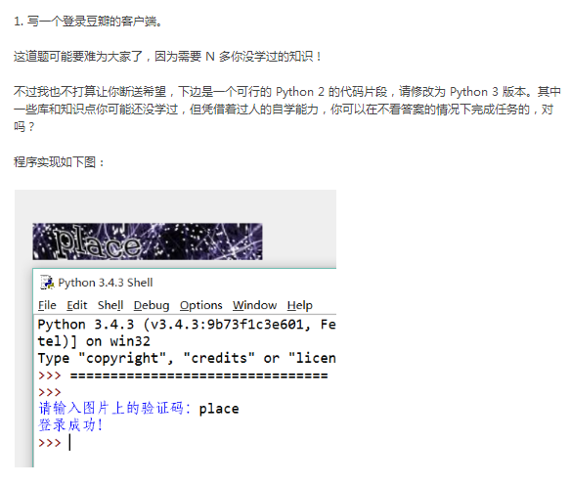

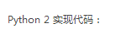

# -- coding:gbk --

import re

import urllib, urllib2, cookielib

loginurl = 'https://www.douban.com/accounts/login'

cookie = cookielib.CookieJar()

opener = urllib2.build_opener(urllib2.HTTPCookieProcessor(cookie))

params = {

"form_email":"your email",

"form_password":"your password",

"source":"index_nav" #没有的话登录不成功

}

#从首页提交登录

response=opener.open(loginurl, urllib.urlencode(params))

#验证成功跳转至登录页

if response.geturl() == "https://www.douban.com/accounts/login":

html=response.read()

#验证码图片地址

imgurl=re.search('<img id="captcha_image" src="(.+?)" alt="captcha" class="captcha_image"/>', html)

if imgurl:

url=imgurl.group(1)

#将图片保存至同目录下

res=urllib.urlretrieve(url, 'v.jpg')

#获取captcha-id参数

captcha=re.search('<input type="hidden" name="captcha-id" value="(.+?)"/>' ,html)

if captcha:

vcode=raw_input('请输入图片上的验证码：')

params["captcha-solution"] = vcode

params["captcha-id"] = captcha.group(1)

params["user_login"] = "登录"

#提交验证码验证

response=opener.open(loginurl, urllib.urlencode(params))

''' 登录成功跳转至首页 '''

if response.geturl() == "http://www.douban.com/":

print 'login success ! '

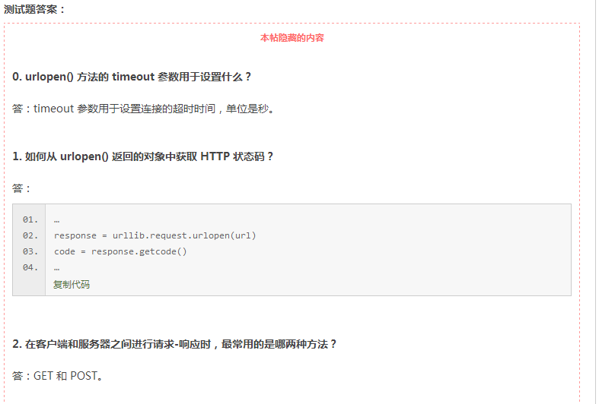

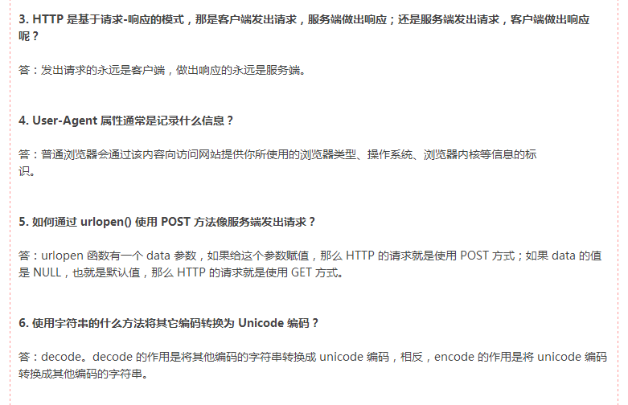

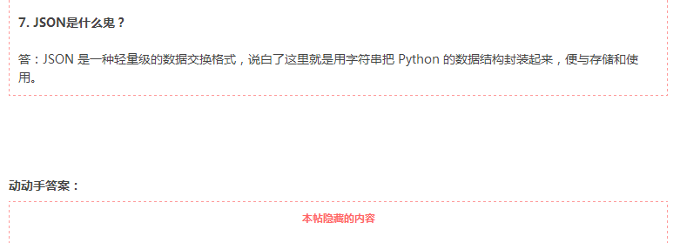

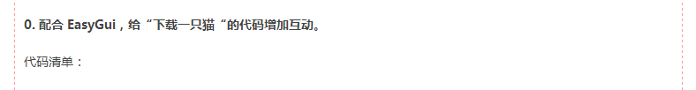

import easygui as g

import urllib.request

def main():

msg = "请填写喵的尺寸"

title = "下载一只喵"

fieldNames = ["宽：", "高："]

fieldValues = []

size = width, height = 400, 600

fieldValues = g.multenterbox(msg, title, fieldNames, size)

while 1:

if fieldValues == None:

break

errmsg = ""

try:

width = int(fieldValues[0].strip())

except:

errmsg += "宽度必须为整数！"

try:

height = int(fieldValues[1].strip())

except:

errmsg += "高度必须为整数！"

if errmsg == "":

break

fieldValues = g.multenterbox(errmsg, title, fieldNames, fieldValues)

url = "http://placekitten.com/g/%d/%d" % (width, height)

response = urllib.request.urlopen(url)

cat_img = response.read()

filepath = g.diropenbox("请选择存放喵的文件夹")

if filepath:

filename = '%s/cat_%d_%d.jpg' % (filepath, width, height)

else:

filename = 'cat_%d_%d.jpg' % (width, height)

with open(filename, 'wb') as f:

f.write(cat_img)

if __name__ == "__main__":

main()

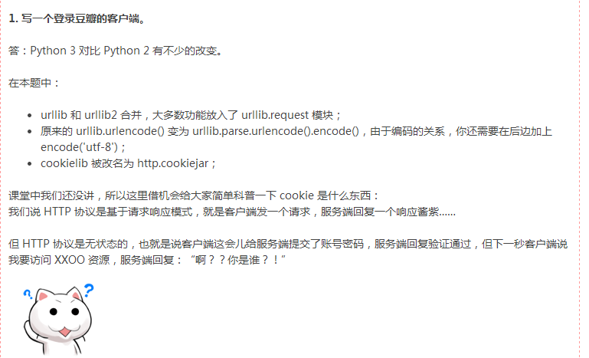

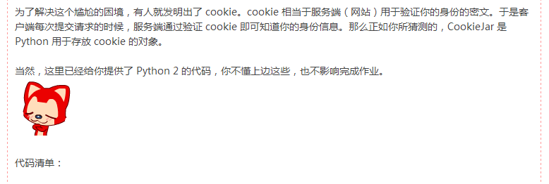

import re

import urllib.request

from http.cookiejar import CookieJar

# 豆瓣的登录url

loginurl = 'https://www.douban.com/accounts/login'

cookie = CookieJar()

opener = urllib.request.build_opener(urllib.request.HTTPCookieProcessor)

data = {

"form_email":"your email",

"form_password":"your password",

"source":"index_nav"

}

data = {}

data['form_email'] = '你的账号'

data['form_password'] = '你的密码'

data['source'] = 'index_nav'

response = opener.open(loginurl, urllib.parse.urlencode(data).encode('utf-8'))

#验证成功跳转至登录页

if response.geturl() == "https://www.douban.com/accounts/login":

html = response.read().decode()

#验证码图片地址

imgurl = re.search('<img id="captcha_image" src="(.+?)" alt="captcha" class="captcha_image"/>', html)

if imgurl:

url = imgurl.group(1)

# 将验证码图片保存至同目录下

res = urllib.request.urlretrieve(url, 'v.jpg')

# 获取captcha-id参数

captcha = re.search('<input type="hidden" name="captcha-id" value="(.+?)"/>' ,html)

if captcha:

vcode = input('请输入图片上的验证码：')

data["captcha-solution"] = vcode

data["captcha-id"] = captcha.group(1)

data["user_login"] = "登录"

# 提交验证码验证

response = opener.open(loginurl, urllib.parse.urlencode(data).encode('utf-8'))

# 登录成功跳转至首页 '''

if response.geturl() == "https://www.douban.com/":

print('登录成功！')

发现图片看不到

第55课

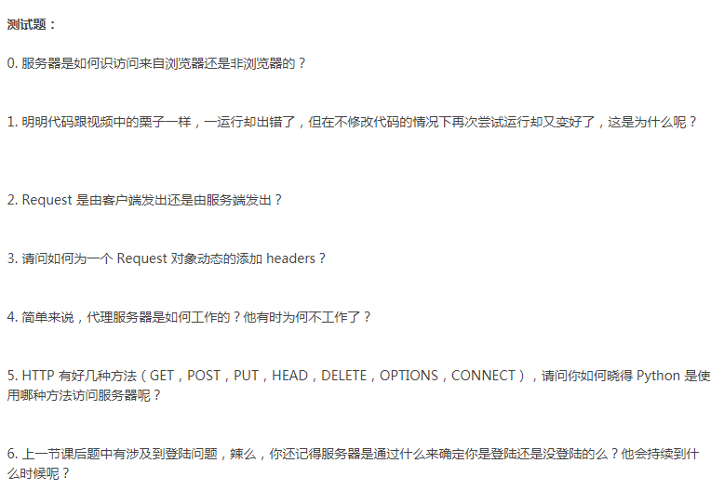

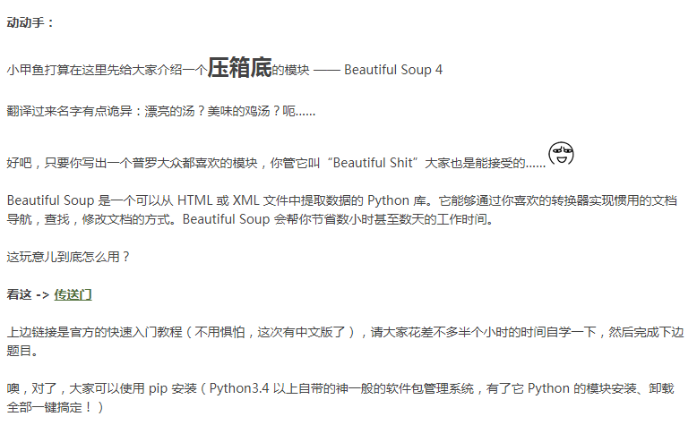

传送门：<https://www.crummy.com/software/BeautifulSoup/bs4/doc.zh/index.html>

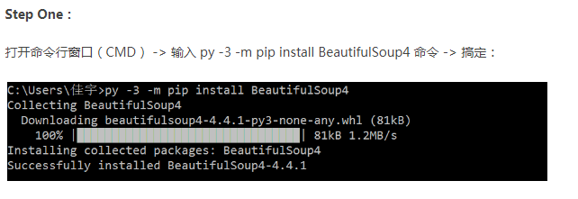

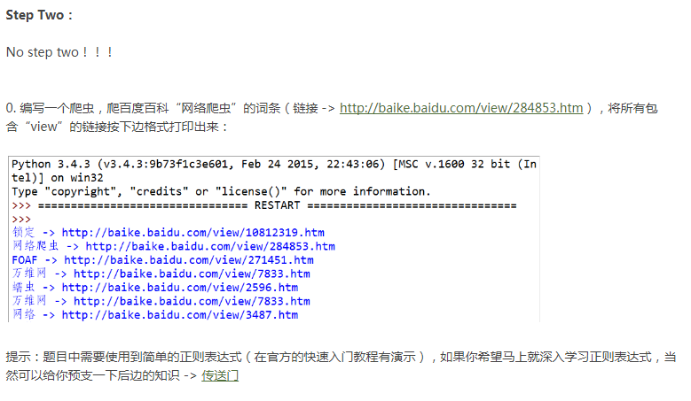

# encoding: utf-8  
"""  
@author: 酸饺子  
@contact: changzheng300@foxmail.com  
@license: Apache Licence  
@file: 055打印包含view关键字的链接.py  
@time: 2017/7/20 19:47  
  
打印包含view关键字的链接  
"""  
  
*from* bs4 *import* BeautifulSoup  
*import* urllib.request *as* r  
*import* re  
  
  
*def* main():  
 url = 'http://baike.baidu.com/view/284853.htm'  
 response = r.urlopen(url)  
 html = response.read()  
  
 soup = BeautifulSoup(html, "html.parser")  
 # print(soup)  
  
 *for* each *in* soup.find_all(href = re.compile('view')):  
 print(each.text, '->', ''.join(['http://baike.baidu.com',  
 each['href']]))  
  
  
*if* __name__ == '__main__':  
 main()

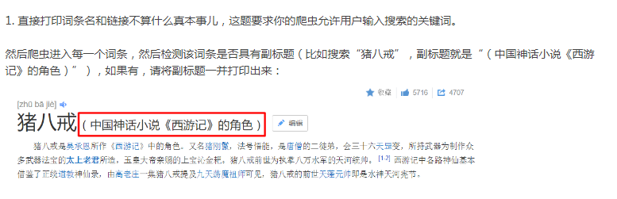

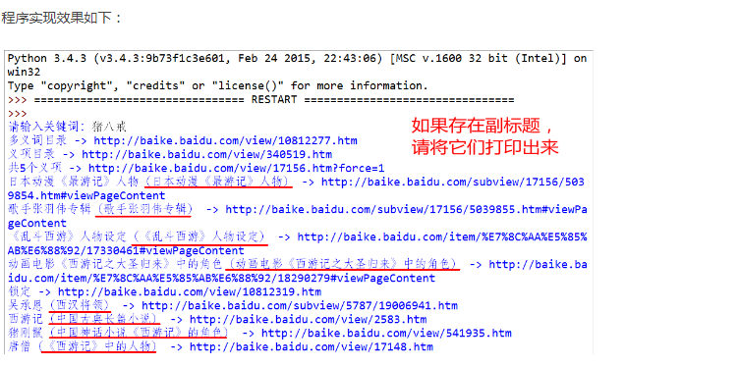

# encoding: utf-8  
"""  
@author: 酸饺子  
@contact: changzheng300@foxmail.com  
@license: Apache Licence  
@file: 055搜索关键词并打印词条副标题.py  
@time: 2017/7/20 20:16  
  
该爬虫允许用户输入搜索的关键词，可以进入每一个词条，然后检测该词条是否具有副标题，如有则将副标题一并打印出来  
"""  
  
  
*import* urllib.request *as* r  
*import* urllib.parse *as* p  
*import* re  
*from* bs4 *import* BeautifulSoup  
  
*def* main():  
 keyword = input('请输入关键词：')  
 keyword = p.urlencode({'word' : keyword})  
 response = r.urlopen('http://baike.baidu.com/search/word?%s' % keyword)  
 html = response.read()  
 soup = BeautifulSoup(html, 'html.parser')  
  
 *for* each *in* soup.find_all(href = re.compile('view')):  
 content = ''.join([each.text])  
 url2 = ''.join(['http://baike.baidu.com', each['href']])  
 response2 = r.urlopen(url2)  
 html2 = response2.read()  
 soup2 = BeautifulSoup(html2, 'html.parser')  
 *if* soup2.h2:  
 content = ''.join([content, soup2.h2.text])  
 content = ''.join([content, '->', url2])  
 print(content)  
  
  
*if* __name__ == '__main__':  
 main()

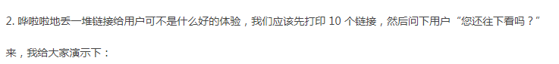

[](L55动动手2演示.gif)

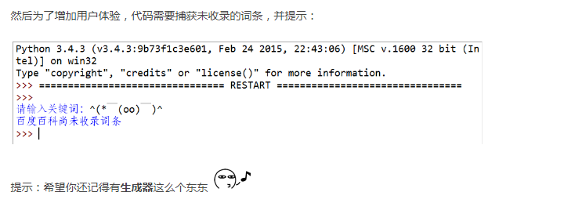

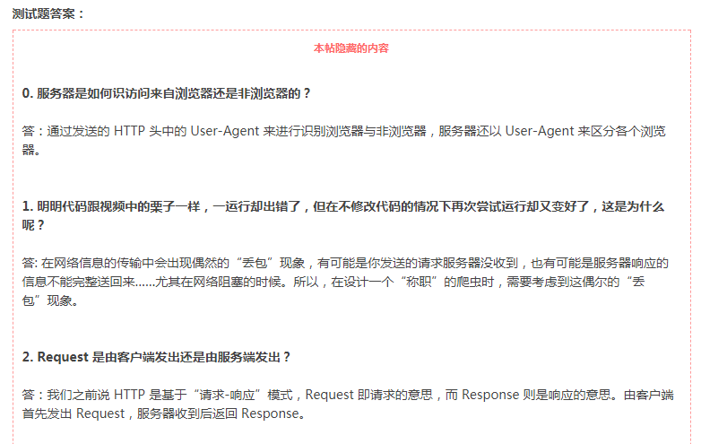

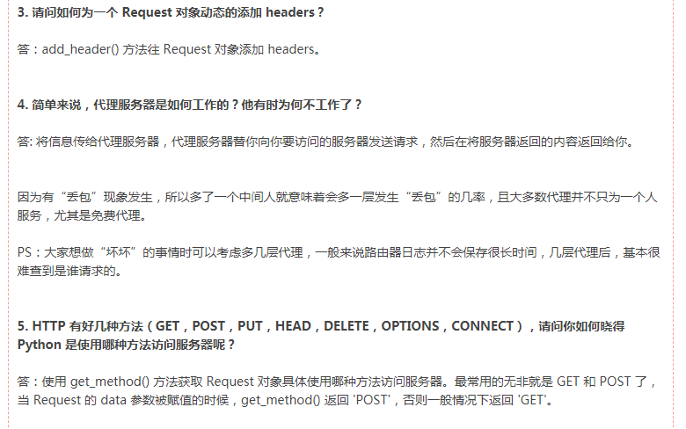

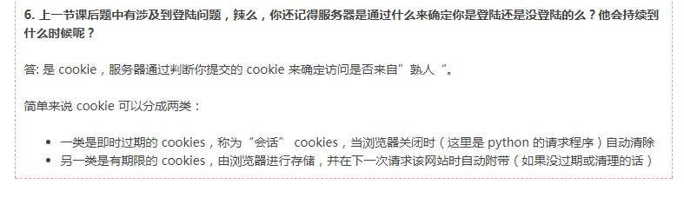

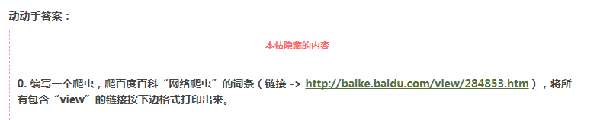

import urllib.request

import re

from bs4 import BeautifulSoup

def main():

url = "http://baike.baidu.com/view/284853.htm"

response = urllib.request.urlopen(url)

html = response.read()

soup = BeautifulSoup(html, "html.parser") # 使用 Python 默认的解析器

for each in soup.find_all(href=re.compile("view")):

print(each.text, "->", ''.join(["http://baike.baidu.com", each["href"]]))

# 上边用 join() 不用 + 直接拼接，是因为 join() 被证明执行效率要高很多

if __name__ == "__main__":

main()

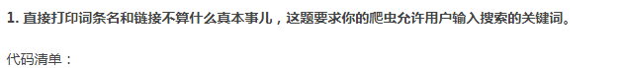

import urllib.request

import urllib.parse

import re

from bs4 import BeautifulSoup

def main():

keyword = input("请输入关键词：")

keyword = urllib.parse.urlencode({"word":keyword})

response = urllib.request.urlopen("http://baike.baidu.com/search/word?%s" % keyword)

html = response.read()

soup = BeautifulSoup(html, "html.parser")

for each in soup.find_all(href=re.compile("view")):

content = ''.join([each.text])

url2 = ''.join(["http://baike.baidu.com", each["href"]])

response2 = urllib.request.urlopen(url2)

html2 = response2.read()

soup2 = BeautifulSoup(html2, "html.parser")

if soup2.h2:

content = ''.join([content, soup2.h2.text])

content = ''.join([content, " -> ", url2])

print(content)

if __name__ == "__main__":

main()

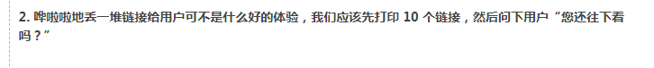

import urllib.request

import urllib.parse

import re

from bs4 import BeautifulSoup

def test_url(soup):

result = soup.find(text=re.compile("百度百科尚未收录词条"))

if result:

print(result[0:-1]) # 百度这个碧池在最后加了个“符号，给它去掉

return False

else:

return True

def summary(soup):

word = soup.h1.text

# 如果存在副标题，一起打印

if soup.h2:

word += soup.h2.text

# 打印标题

print(word)

# 打印简介

if soup.find(class_="lemma-summary"):

print(soup.find(class_="lemma-summary").text)

def get_urls(soup):

for each in soup.find_all(href=re.compile("view")):

content = ''.join([each.text])

url2 = ''.join(["http://baike.baidu.com", each["href"]])

response2 = urllib.request.urlopen(url2)

html2 = response2.read()

soup2 = BeautifulSoup(html2, "html.parser")

if soup2.h2:

content = ''.join([content, soup2.h2.text])

content = ''.join([content, " -> ", url2])

yield content

def main():

word = input("请输入关键词：")

keyword = urllib.parse.urlencode({"word":word})

response = urllib.request.urlopen("http://baike.baidu.com/search/word?%s" % keyword)

html = response.read()

soup = BeautifulSoup(html, "html.parser")

if test_url(soup):

summary(soup)

print("下边打印相关链接：")

each = get_urls(soup)

while True:

try:

for i in range(10):

print(next(each))

except StopIteration:

break

command = input("输入任意字符将继续打印，q退出程序：")

if command == 'q':

break

else:

continue

if __name__ == "__main__":

main()